

**INSTITUTO TECNOLÓGICO NACIONAL DE MEXICO**

**CAMPUS CHILPANCINGO**

**Ingeniería de Software**

**Actividad:**

**Modelo de Negoció**

***Taller de Celulares***

**Profesor: Córdova Portillo Mauricio**

**Equipo:**

* **Karen Maireli López Tinoco 22520252**
* **José Emmanuel Pedraza Romero 22520213**
* **Geovany Rebollar Luciano 21520442**

**SEXTO SEMESTRE**

**FEBRERO – JUNIO**

Lista de actores 1

Plantilla de actores 2

**Plantilla de ACT-01** 2

**Plantilla de ACT-02** 2

**Plantilla de ACT-03** 3

**Plantilla de ACT-02** 3

**Plantilla de ACT-05** 4

**Plantilla de ACT-06** 4

Lista de Artefactos 5

Plantilla de Artefactos 5

**Plantilla de ART-01** 5

**Plantilla de ART-02** 6

**Plantilla de ART-03** 6

**Plantilla de ART-04** 7

**Plantilla de ART-05** 8

**Plantilla de ART-06** 9

**Plantilla de ART-07** 9

**Plantilla de ART-08** 10

**Plantilla de ART-09** 10

Lista de Procedimiento 12

Plantilla de PROC-01 12

**Plantilla de PROC-02** 13

**Plantilla de PROC-03** 13

**Plantilla de PROC-04** 14

**Plantilla de PROC-05** 14

**Plantilla de PROC-06** 15

**Plantilla de PROC-07** 15

Diagramas BPMN 16

Diagrama Recepción del Dispositivo 16

Diagrama Reparación del Dispositivo 17

Diagrama Pruebas y Control de Calidad 17

Diagrama Entrega del Equipo 17

Diagrama Gestión de Pago 17

Diagrama Gestión del Personal 18

Diagrama Control del Inventario 18

Modelo de Requisitos 19

*Requerimientos Funcionales* 19

*Requerimientos No Funcionales* 21

Tabla de Caso de Usos 22

Caso de Usos 23

MODELO DE REQUISITOS 24

Documentación de Casos de Uso 27

Clases y Atributos 54

Modelo de Análisis 55

*Identificación de Clases Borde* 55

**Vistas** 55

**Entidades** 61

**Controlador** 64

*CLASES SEGÚN CASOS DE USO* 67

Diagramas de Secuencias 70

Validar Usuario 71

Control de Usuarios 73

Administración de Empleados 76

Gestión de Inventario 81

Administración de Clientes 87

Gestión de Reparaciones 90

Administración de Ventas 96

Diccionario de Clases 100

MODELO DE DISEÑO 1

*ICONOGRAFIA DE LAS INTERFACES* 1

***Caso de uso CU01: Validación de Usuario.*** 1

***Caso de uso CU02: Control de Usuarios.*** 3

***Caso de uso CU03: Administración de Empleados.*** 5

***Caso de uso CU04: Gestión de Inventario.*** 14

***Caso de uso CU05: Administración de Clientes.*** 25

***Caso de uso CU06: Gestión de Reparaciones.*** 29

***Caso de uso CU07: Administración de Ventas.*** 42

*DISEÑO DE BASE DE DATOS* 1

**Diagrama E-R** 1

***DICCIONARIO DE DATOS - SISTEMA DE REPARACIONES*** 7

**TABLA EMPLEADO** 7

**TABLA USUARIO** 7

**TABLA CLIENTE** 7

**TABLA DISPOSITIVO** 8

**TABLA REPARACIÓN** 8

**TABLA REFACCIÓN** 9

**TABLA PROVEERDOR** 9

**TABLA PEDIDO** 9

**TABLA DETALLE_PEDIDO** 10

**TABLA PAGO** 10

**TABLA NOTA** 11

**TABLA VENTA** 11

**TABLA DETALLE_VENTA** 11

**TABLA METODO_PAGO** 12

*Diseño de Clases* 13

***ANÁLISIS DEL FLUJO PRINCIPAL DE “VALIDACIÓN DEL USUARIO”*** 13

***ANÁLISIS DEL FLUJO PRINCIPAL DE "CONTROL DE USUARIOS"*** 15

***ANÁLISIS DEL FLUJO PRINCIPAL DE "ADMINISTRACIÓN DE EMPLEADOS"*** 18

*ANÁLISIS DEL FLUJO PRINCIPAL DE "GESTIÓN DE INVENTARIO"* 22

***ANÁLISIS DEL FLUJO PRINCIPAL DE "ADMINISTRACIÓN DE CLIENTES"*** 27

***ANÁLISIS DEL FLUJO PRINCIPAL DE "GESTIÓN DE REPARACIONES"*** 30

***ANÁLISIS DEL FLUJO PRINCIPAL DE "ADMINISTRACIÓN DE VENTAS"*** 36

**MODELO DE NEGOCIO**

# **Lista de actores**

Tabla No. 1

|  |  |
| --- | --- |
| Clave | Actor |
| ACT-01 | Dueño |
| ACT-02 | Gerente |
| ACT-03 | Técnico |
| ACT-04 | Recepcionista |
| ACT-05 | Proveedor |
| ACT-06 | Cliente |

# **Plantilla de actores**

|  |  |
| --- | --- |
| **Plantilla de ACT-01** | |
| Clave | ACT-01 |
| Nombre | Dueño |
| Descripción | El dueño se encarga de gestionar los clientes, administra reparaciones, controla inventario, maneja finanzas, supervisa técnicos y optimiza el negocio, asegurando un servicio eficiente y rentable. |
| Relaciones | ACT-02 (Gerente)  ACT-03 (Técnico)  ACT-04 (Recepcionista)  ACT-05 (Proveedor) |
| Responsabilidades | Realiza el (ART-02) Registro de Inventario  Realiza el (ART-03) Registro de Empleados  Realiza los (ART-09) Pedidos al proveedor |
| Actividades de entrada | Realiza el (ART-03) Registro de Empleados  Realiza los (ART- 09) Pedidos al proveedor  Realiza los (ART-08) Registro de Proveedores |
| Actividades de salida | Realiza el (ART-03) Registro de Empleados  Realiza los (ART-09) Pedidos al proveedor  Realiza los (ART-08) Registro de Proveedores |

|  |  |
| --- | --- |
| **Plantilla de ACT-02** | |
| Clave | ACT-02 |
| Nombre | Gerente |
| Descripción | Se encarga de supervisar y dirigir a los empleados, realizar registro de inventario y registro de ingresos y egreso. |
| Relaciones | ACT-01 (Dueño)  ACT-03 (Técnico)  ACT-04 (Recepcionista)  ACT-06 (Cliente) |
| Responsabilidades | * Revisa (ART-01) Gestión de Ventas y Pagos * Realiza (ART-0) Registro de Inventario * Realiza los (ART-08) Registro de Proveedores |
| Entrada | (ART-02) Registro de Inventario |
| Salida | (ART-02) Registro de Inventario |

|  |  |
| --- | --- |
| **Plantilla de ACT-03** | |
| Clave | ACT-03 |
| Nombre | Técnico |
| Descripción | Se encarga de realizar las reparaciones de los dispositivos de los (ACT-06) Cliente. |
| Relaciones | ACT-04 (Recepcionista)  ACT-02 (Gerente)  ACT-01 (Dueño) |
| Responsabilidades | * Reparar los dispositivos de los (ACT-06) Clientes. * Actualizar el estado de las reparaciones (ART-07) |
| Actividades de entrada | Actualizar el estado de las reparaciones (ART-07) |
| Actividades de salida | Actualizar el estado de las reparaciones (ART-07) |

|  |  |
| --- | --- |
| **Plantilla de ACT-02** | |
| Clave | ACT-04 |
| Nombre | Recepcionista |
| Descripción | Se encarga de atender al (ACT-06) Cliente, (ART-06) registrar al cliente, así mismo agregar (ART-06) Y (ART-07) dispositivos y reparaciones del (ACT-06) Cliente y Entregar el (ART-01) Recibo de pago. |
| Relaciones | ACT-01 (Dueño)  ACT-02 (Gerente)  ACT-03 (Técnico)  ACT-06 (Cliente) |
| Responsabilidades | * Elabora (ART-06) Registro de Cliente * Registra (ART-05), (ART-06) y (ART-07) las reparaciones. * Realiza (ART-01) la venta y entrega el recibo. |
| Entrada | (ART-06) Registro de Cliente  (ART-05) Nota de Venta  (ART-05) Registro de Dispositivo  (ART-05) Registro de Reparación  (ART-08) Gestión de Ventas y Pagos |
| Salida | (ART-06) Registro de Cliente  (ART-05) Nota de Venta  (ART-05) Registro de Dispositivo  (ART-05) Registro de Reparación  (ART-08) Gestión de Ventas y Pagos |

|  |  |
| --- | --- |
| **Plantilla de ACT-05** | |
| Clave | ACT-05 |
| Nombre | Proveedor |
| Descripción | El proveedor suministra las refacciones, herramientas y equipos necesarios para las reparaciones. |
| Relaciones | ACT-01 (Dueño) |
| Responsabilidades  & Actividades de Entrada y Salida | * Abastecer de material al negocio cumpliendo con el pedido al proveedor en el (ART-09) |

|  |  |
| --- | --- |
| **Plantilla de ACT-06** | |
| Clave | ACT-06 |
| Nombre | Cliente |
| Descripción | Un cliente es aquel que adquiere el servicio de reparación o diagnóstico. |
| Relaciones | ACT-04 (Recepcionista) |
| Responsabilidades | * Revisar las Políticas de Servicio & Garantía |
| Actividades de entrada | Acudir con el (ACT-04) Recepcionista para registrar su reparación |
| Actividades de salida | Adquirir un (ART-01) Recibo de pago |

# **Lista de Artefactos**

Lista de los Artefactos

|  |  |
| --- | --- |
| Clave | Artefacto |
| ART-01 | Gestión de Ventas y Pagos |
| ART-02 | Registro de Inventario |
| ART-03 | Registro de Empleados |
| ART-04 | Registro de Clientes |
| ART-05 | Nota de Venta |
| ART-06 | Registro de Dispositivos |
| ART-07 | Registro de Reparaciones |
| ART-08 | Registro del Proveedor |
| ART-09 | Pedido al Proveedor |

# **Plantilla de Artefactos**

|  |  |  |  |
| --- | --- | --- | --- |
| **Plantilla de ART-01** | | | |
| Clave | ART-01 | | |
| Nombre | Gestión de Ventas y Pagos | | |
| Descripción | Documento que recopila información detallada sobre las transacciones de venta realizadas por una empresa durante un periodo especifico. Contiene datos cruciales que brindan una visión completa de la actividad de ventas | | |
| ***Datos*** | | | |
| Elemento | Tipo | Rango | Descripción |
| Identificador de la Venta | Long | [0-9] | Identificador único de la venta |
| Clave del Cliente | Long | [0-9] | Identificador del comprador |
| Clave del Empleado | Long | [0-9] | Empleado que gestionó la venta (relación con empleado) |
| Fecha | Date | dd/mm/aaaa | Fecha y hora de la venta |
| Total | Float | (100\.00|[1- 9] | El precio final de la reparación |
| Estado de venta | Enum | [(A-ZÁ-Úa-zá-ú0-9)*]+ | Estado de la venta (completada, cancelada, pendiente) |
| Método de pago | Cadena | [(A-ZÁ-Úa-zá-ú0-9)*]+ | Indica cómo se realizó el pago, como efectivo, tarjeta de crédito, transferencia bancaria, etc. |

|  |  |  |  |
| --- | --- | --- | --- |
| **Plantilla de ART-02** | | | |
| Clave | ART-02 | | |
| Nombre | Registro de inventario | | |
| Descripción | Documento que contiene información sobre los artículos que tiene una empresa. Este registro permite hacer un seguimiento de las entradas y salidas de los productos, así como de las transacciones de inventario. | | |
| ***Datos*** | | | |
| Elemento | Tipo | Rango | Descripción |
| Id_Producto | Long | (100\.00|[1- 9]) | Identificador único del producto o repuesto |
| Nombre | Cadena | [(A-ZÁ-Úa-zá-ú0-9)*]+ | Si es el menú del desayuno o el menú de la comida |
| Categoria | Cadena | ‘accesorio’, ‘repuesto’,’herramienta’ | Tipo de producto |
| Stock_actual | Int | [1 -9] | Cantidad disponible en inventario |
| Precio_compra | Float | 100\.00|[1- 9] | Costo de compra de cada pieza o material |
| Precio_venta | Float | 100\.00|[1- 9] | Precio en el que se vende al cliente |
| Id_Proveedor | Long | (100\.00|[1- 9]) | Identificador del proveedor. |

|  |  |  |  |
| --- | --- | --- | --- |
| **Plantilla de ART-03** | | | |
| Clave | ART-03 | | |
| Nombre | Registro de Empleados | | |
| Descripción | Proceso de registro de empleados para obtener información detallado de cada uno de ellos. El dueño (ACT-01) es el que los registra de manera oficial. | | |
| ***Datos*** | | | |
| Elemento | Tipo | Rango | Descripción |
| Id_empleado | Long | (100\.00|[1- 9]) | Identificador único del empleado |
| Nombre | Cadena | [(A-ZÁ-Úa-zá-ú)*]+ | Nombre del empleado |
| RFC | Cadena | [(A-ZÁ-Úa-zá-ú0-9)*]+ | Identificador único que se utiliza en México para llevar un registro de las obligaciones fiscales de las personas físicas |
| Teléfono | Cadena | [(A-ZÁ-Úa-zá-ú0-9) *]+ | Número telefónico del empleado |
| Salario | Float | 100\.00|[1- 9] | Salario del empleado dependiendo su rol |
| Dirección | Cadena | [(A-ZÁ-Úa-zá-ú0-9)*]+ | Dirección de domicilio del empleado |
| Estado | Cadena | [(A-ZÁ-Úa-zá-ú0-9)*]+ | Estado del empleado, si esta ‘Activo’ o dado de ‘Baja’. |

|  |  |  |  |
| --- | --- | --- | --- |
| **Plantilla de ART-04** | | | |
| Clave | ART-04 | | |
| Nombre | Registro de Clientes | | |
| Descripción | Registro detallado de cada cliente para obtener su información. El Recepcionista (ACT-04) los registra. | | |
| ***Datos*** | | | |
| Elemento | Tipo | Rango | Descripción |
| Nombre | Cadena | [(A-ZÁ-Úa-zá-ú)*]+ | Nombre del cliente |
| Contacto (Teléfono) | Cadena | [(A-ZÁ-Úa-zá-ú0-9)*]+ | Numero de contacto en caso de que se necesite contactar. |
| Domicilio | Cadena | [(A-ZÁ-Úa-zá-ú0-9)*]+ | Dirección del cliente |
| Clave del Cliente | Long | [1- 9] | Identificador único para cada cliente |

|  |  |  |  |
| --- | --- | --- | --- |
| **Plantilla de ART-05** | | | |
| Clave | ART-05 | | |
| Nombre | Nota de Ventas | | |
| Descripción | Documento que autoriza formalmente al taller a realizar registro de dispositivos, y sirve como referencia para el cliente y el taller durante el todo el proceso. El (ACT-04) recepcionista realiza la orden. | | |
| **Datos** | | | |
| Elemento | Tipo | Rango | Descripción |
| Identificador Dispositivo | Long | [1- 9] | Identificador único para la orden. |
| Clave del técnico | Long | [1- 9] | Clave única del técnico que repara el dispositivo |
| Datos del dispositivo | Cadena | [(A-ZÁ-Úa-zá-ú) *]+ | Detalles del celular o equipo a reparar: marca, modelo, número de serie o IMEI. |
| Descripción del problema | Cadena | [(A-ZÁ-Úa-zá-ú) *]+ | Explicación del mal funcionamiento que reporta el cliente. |
| Autorización del cliente | Cadena | [(A-ZÁ-Úa-zá-ú) *]+ | El cliente firma o marca para autorizar al taller a proceder con la reparación. |
| Estimación de costos | Cadena | [(A-ZÁ-Úa-zá-ú) *]+ | Una cotización general por el servicio a ofrecer. |

|  |  |  |  |
| --- | --- | --- | --- |
| **Plantilla de ART-06** | | | |
| Clave | ART-06 | | |
| Nombre | Registro de Dispositivo | | |
| Descripción | Registro del Dispositivo del (ACT-06) Cliente donde se registrará los datos específicos del dispositivo. | | |
| **Datos** | | | |
| Elemento | Tipo | Rango | Descripción |
| Identificador del Dispositivo | Long | [1- 9] | Identificador único para cada dispositivo |
| Clave de la Nota | Long | [1- 9] | Identificador de la nota |
| Tipo de Dispositivo | Cadena | [(A-ZÁ-Úa-zá-ú)*]+ | Tipo de Dispositivo que se va a registrar. |
| Marca | Cadena | [(A-ZÁ-Úa-zá-ú)*]+ | La marca del dispositivo. |
| Modelo | Cadena | [(A-ZÁ-Úa-zá-ú)*]+ | Modelo específico de la marca |
| Seria / IMEI | Cadena | [(A-ZÁ-Úa-zá-ú)*]+ | Identificador del dispositivo que tiene por defecto. |
| Entregado | Boolean | True,False | Dato para saber si el dispositivo esta entregado al (ACT-06) Cliente. |
| Fecha de Entregado | Date | dd/MM/aaaa | Fecha en el cual se entrego el dispositivo. |
| Observaciones | Cadena | [(A-ZÁ-Úa-zá-ú)*]+ | Se registra las observaciones específicas del dispositivo. |

|  |  |  |  |
| --- | --- | --- | --- |
| **Plantilla de ART-07** | | | |
| Clave | ART-07 | | |
| Nombre | Registro de Reparaciones | | |
| Descripción | Registro de todas las reparaciones del dispositivo del Cliente. | | |
| **Datos** | | | |
| Elemento | Tipo | Rango | Descripción |
| Identificador de Reparación | Long | [1- 9] | Identificador único para la orden. |
| Clave del técnico | Long | [1- 9] | Clave única del técnico que repara el dispositivo |
| Clave del Dispositivo | Long | [1- 9] | Clave única del dispositivo que se va a reparar |
| Tipo de Reparación | Cadena | [(A-ZÁ-Úa-zá-ú) *]+ | Tipo de reparación que va a realizar el dispositivo |
| Descripción del problema | Cadena | [(A-ZÁ-Úa-zá-ú) *]+ | Explicación del mal funcionamiento que reporta el cliente. |
| Precio | Float | (100\.00|[1- 9]) | El precio por la reparación |
| Abono | Float | (100\.00|[1- 9]) | Anticipo de la reparación. |
| Garantia | Boolean | True,False | Garantia de la reparación |
| Fecha de Garantia | Date | dd/MM/aaaa | En caso de tener garantia la reparación tendrá una fecha límite. |
| Estado | Enum | “Listo”,Pendiente,”No quedo” | Estado de la reparación en que él se encuentra. |

|  |  |  |  |
| --- | --- | --- | --- |
| **Plantilla de ART-08** | | | |
| Clave | ART-08 | | |
| Nombre | Registro de proveedor | | |
| Descripción | Registrar a los proveedores que abastecen el taller | | |
| ***Datos*** | | | |
| Elemento | Tipo | Rango | Descripción |
| Identificador del Proveedor | Long | [1-9] | Un identificador único para cada proveedor. |
| Nombre | Cadena | [(A-ZÁ-Úa-zá-ú)*]+ | Nombre de la empresa o proveedor |
| Teléfono | Cadena | [(A-ZÁ-Úa-zá-ú)*]+ | Teléfono de contacto |
| Dirección | Cadena | [(A-ZÁ-Úa-zá-ú)*]+ | Dirección del proveedor |

|  |  |  |  |
| --- | --- | --- | --- |
| **Plantilla de ART-09** | | | |
| Clave | ART-09 | | |
| Nombre | Pedido al proveedor | | |
| Descripción | Documento para llevar un control eficiente de las compras de piezas y materiales necesarios en un taller de reparación de celulares. | | |
| ***Datos*** | | | |
| Elemento | Tipo | Rango | Descripción |
| Identificador del Pedido | Long | [1-9] | Un identificador único para cada pedido. |
| Id_proveedor | Long | [1-9] | Identificador del proveedor |
| Fecha | DATETIME | dd/MM/aaaa | Fecha en la que se realizó la solicitud al proveedor. |
| Id_producto | Long | [1-9] | Identificador del producto. |
| Cantidad | Integer | [1-9] | Cantidad de pedido solicitado |
| Estado pedido | Enum | ‘cancelado’,  ‘pendiente’, ‘entregado’ | Situación actual del pedido |

# **Lista de Procedimiento**

Lista de los Procedimientos

|  |  |
| --- | --- |
| Clave | Procedimiento |
| PROC-01 | Recepción del dispositivo (diagnóstico y cotización) |
| PROC-02 | Reparación del dispositivo |
| PROC-03 | Pruebas y control de calidad |
| PROC-04 | Entrega del equipo |
| PROC-05 | Gestión de pagos |
| PROC-06 | Gestión del personal |
| PROC-07 | Control de inventarios |

# **Plantilla de PROC-01**

|  |  |
| --- | --- |
| Clave | PROC-01 |
| Nombre | Recepción del dispositivo (diagnóstico y cotización) |
| Objetivo | Es donde el Cliente se presenta al negocio con la finalidad de reparar o realizar una cotización para su dispositivo. |
| Actividades |  |
| 1 | El **(ACT-06) Cliente** llega al negocio y se dirige al **(ACT-04) Recepcionista** el cual lo atenderá. |
| 2 | El **(ACT-06) Cliente** entrega el dispositivo y explica el problema. |
| 3 | El **(ACT-04) Recepcionista** hace una inspección visual para detectar daños evidentes. |
| 4 | Posteriormente el **(ACT-04) Recepcionista** hace el **(ART-06) Registro de dispositivo** para especificar el estado en el que viene el dispositivo. |
| 5 | El **(ACT-04) Recepcionista** le indica al **(ACT-06) Cliente** las fallas reportadas y posibles costos de reparación. |
| 6 | El **(ACT-06) Cliente** decidirá si conviene repararlo o no. |
| 7 | Si el **(ACT-06) Cliente** acepta, el **(ACT-04) Recepcionista** procede a entregarle un comprobante con la información de su equipo. |
| 8 | El **(ACT-06) Cliente** tiene la opción de dejar pagado la reparación, abonar o simplemente no dejar nada. |

### **Plantilla de PROC-02**

|  |  |
| --- | --- |
| Clave | PROC-02 |
| Nombre | Reparación del dispositivo |
| Objetivo | Restaurar el funcionamiento óptimo del dispositivo y cumplir con las expectativas del cliente. |
| Actividades |  |
| 1 | El **(ACT-03) Técnico** evalúa e inicia la reparación del dispositivo |
| 2 | El **(ACT-03) Técnico** selecciona el material adecuado para la reparación en cuestión y los registra en el **(ART-02) Inventario**. |
| 3 | El **(ACT-03) Técnico** utiliza piezas originales o genéricas según el acuerdo con el (**ACT-06) Cliente**. |
| 4 | El **(ACT-04) Recepcionista** documenta el proceso de reparación en el **(ART-07) Registro de reparación** para referencias futuras. |
| 5 | El **(ACT-03) Técnico** comenta al **(ACT-04) Recepcionista** el estado en que queda el celular tras la reparación, especificando si se ha solucionado el problema y si el dispositivo está funcionando correctamente, para que modifique el estado de la reparación en el **(ART-07) Registro de reparación**. |

### **Plantilla de PROC-03**

|  |  |
| --- | --- |
| Clave | PROC-03 |
| Nombre | Pruebas y control de calidad |
| Objetivo | Garantizar que los dispositivos reparados funcionen correctamente antes de ser entregados al cliente. |
| Actividades |  |
| 1 | Al finalizar la reparación el (**ACT-03) Técnico** comprueba que el equipo encienda y funcione correctamente. |
| 2 | El **(ACT-03) Técnico** prueba funciones como carga, conectividad, botones, cámara y táctil. |
| 3 | El **(ACT-03) Técnico** revisa que no haya problemas adicionales tras la reparación. |
| 4 | El **(ACT-03) Técnico** verifica nuevamente que se haya solucionado el problema inicial. |
| 5 | El **(ACT-03) Técnico** documenta los resultados de las pruebas en una lista de verificación. |

### **Plantilla de PROC-04**

|  |  |
| --- | --- |
| Clave | PROC-04 |
| Nombre | Entrega del equipo |
| Objetivo | Confirmar el funcionamiento del dispositivo, brindar confianza y satisfacción del cliente |
| Actividades |  |
| 1 | El **(ACT-04) Recepcionista** informa al **(ACT-06) Cliente** que su celular está listo para recoger. |
| 2 | El **(ACT-04) Recepcionista** muestra el funcionamiento del equipo para que el **(ACT-06) Cliente** lo verifique. |
| 3 | El **(ACT-04) Recepcionista** menciona al **(ACT-06) Cliente** las recomendaciones de uso y mantenimiento que el **(ACT-03) Técnico** registró previamente en el **(ART-07) Registro de reparación.** |
| 4 | El **(ACT-04) Recepcionista** da una garantía por la reparación. |

### **Plantilla de PROC-05**

|  |  |
| --- | --- |
| Clave | PROC-05 |
| Nombre | Gestión de pagos |
| Objetivo | Proceso de pago del **(ACT-06) Cliente** |
| Actividades |  |
| 1 | **El (ACT-02) Recepcionista** consulta al cliente sobre su método de pago preferido:  Efectivo  Tarjeta de crédito/débito  Transferencia bancaria  Pago móvil o digital (PayPal, Apple Pay, etc.) |
| 2 | **El (ACT-02) Recepcionista** cobra el servicio o verifica la transacción. |
| 3 | El **(ACT-02) Recepcionista** realiza **el (ART-01) gestión de ventas y pagos** para tener registrado el servicio que se brindó. |
| 4 | El **(ACT-02) Recepcionista** entrega el **(ART-05) nota de pago**. |
| 5 | El **(ACT-06) Cliente** recibe la **(ART-05)** nota y se retira. |

### **Plantilla de PROC-06**

|  |  |
| --- | --- |
| Clave | PROC-06 |
| Nombre | Gestión el personal |
| Objetivo | Asegura un equipo eficiente, motivado y bien organizado. |
| Actividades |  |
| 1 | El **(ACT-01) Dueño** define cuántos empleados se necesitan y qué roles deben cubrirse. |
| 2 | El **(ACT-01) Dueño** establece horarios, funciones y responsabilidades de cada puesto. |
| 3 | El **(ACT-01) Dueño** hace un reclutamiento y selección que consiste en:  • Publicar vacantes y recibir solicitudes.  • Realizar entrevistas y pruebas para evaluar habilidades.  • Seleccionar a los candidatos adecuados para cada puesto. |
| 4 | El **(ACT-01) Dueño** hace el **(ART-03) registro de empleados** |
| 5 | El **(ACT-01) Dueño** con ayuda del **(ACT-02) Gerente** comienzan con la contratación y capacitación  Firmar contratos de trabajo con condiciones claras (salario, horarios, funciones).  Explicar normas internas y cultura del negocio.  Capacitar al personal en sus tareas y en la atención al cliente. |
| 6 | El **(ACT-01) Dueño** realiza supervisiones y evaluaciones parciales del desempeño  • Dar seguimiento al rendimiento y productividad.  • Realizar evaluaciones periódicas y dar retroalimentación. |
| 7 | El **(ACT-01) Dueño** calcula y paga salarios puntualmente. |
| 8 | El **(ACT-01) Dueño** planifica el crecimiento del equipo según las necesidades del negocio y controla la asistencia y disciplina. |
| 9 | El **(ACT-01) Dueño** maneja renuncias o despidos de manera profesional y las registra en el **(ART-03) Registro de empleados**. |

### **Plantilla de PROC-07**

|  |  |
| --- | --- |
| Clave | PROC-07 |
| Nombre | Control de inventarios |
| Objetivo | Gestionar el inventario del taller para tener un control de todas las refacciones |
| Actividades |  |
| 1 | El **(ACT-01) Dueño** clasifica el inventario  Identificar y categorizar los productos o materiales según su tipo, uso o frecuencia de movimiento (Ej. repuestos, herramientas, accesorios, etc.). |
| 2 | **(ACT-02) Gerente** registra el Inventario  Registra todos los artículos disponibles al inicio (ya sea con un inventario físico o con un sistema de gestión) en el **(ART-02) Registro de inventario**. |
| 3 | **(ACT-02) Gerente** define niveles de inventario mínimo y máximo para evitar excesos o faltantes. |
| 4 | El **(ACT-04) Recepcionista** actualiza el **(ART-02) Inventario**  Registra cada movimiento del inventario, como compras, ventas, devoluciones o desperdicios.  Mantener registros detallados de cada transacción, incluyendo las fechas, cantidades y las personas responsables del movimiento. |

# **Diagramas BPMN**

## **Diagrama Recepción del Dispositivo**

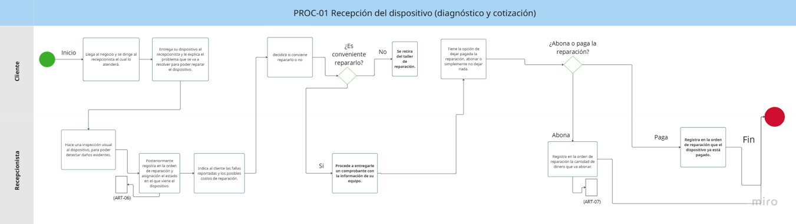

## **Diagrama Reparación del Dispositivo**

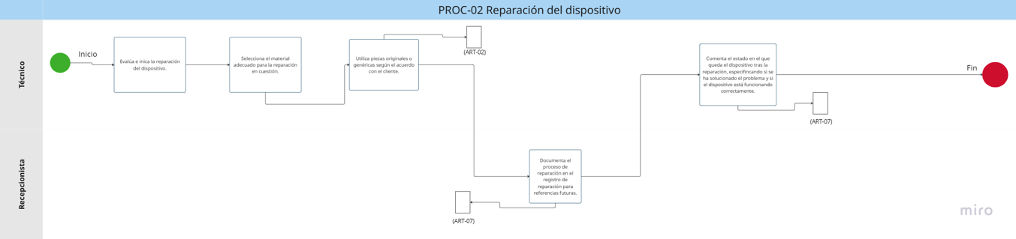

## **Diagrama Pruebas y Control de Calidad**

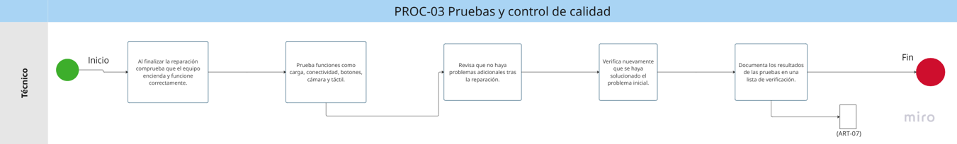

## **Diagrama Entrega del Equipo**

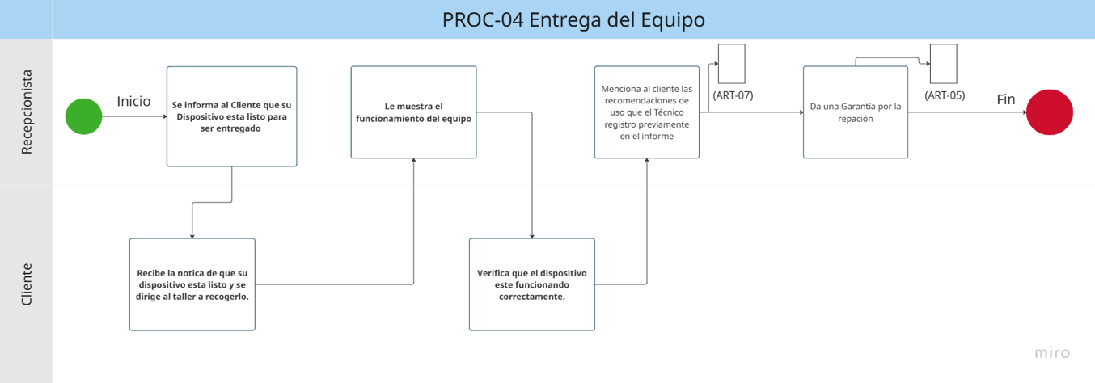

## **Diagrama Gestión de Pago**

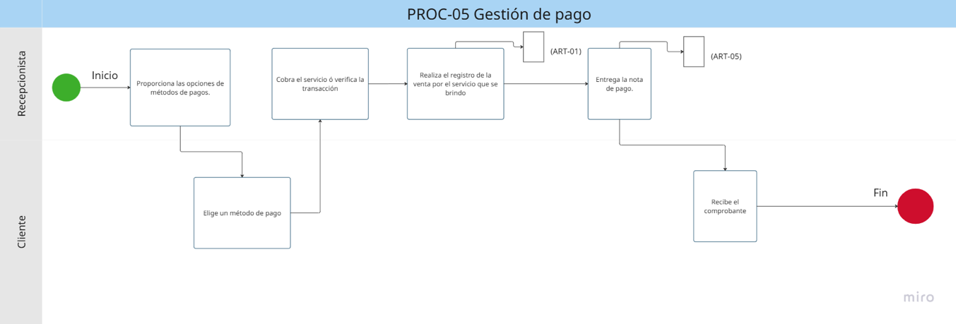

## **Diagrama Gestión del Personal**

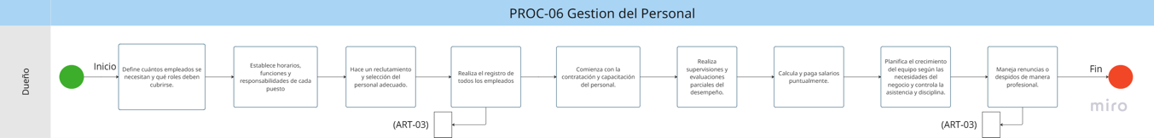

## **Diagrama Control del Inventario**

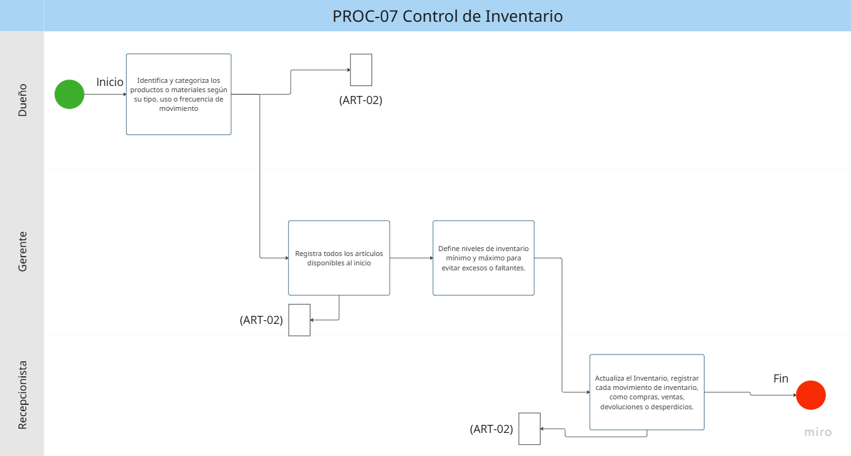

# **Modelo de Requisitos**

## ***Requerimientos Funcionales***

|  |  |  |
| --- | --- | --- |
| Clave | Requerimiento Funcional | Actores |
| RF01 | El sistema valida al usuario en un inicio de sesión para acceder a ciertas interfaces dependiendo del rol. | Dueño, gerente y  Recepcionista |
| RF02 | El sistema muestra un listado de los usuarios que pueden acceder al sistema. | Dueño |
| FR03 | El sistema permite cambiar la contraseña y eliminar al usuario. | Dueño. |
| RF04 | El sistema registra a los empleados con sus datos personales. | Dueño |
| RF05 | El sistema podrá actualizar los datos generales del empleado. | Dueño |
| RF06 | El sistema permite visualizar la información del empleado. |  |
| RF07 | El sistema mostrará un listado de los empleados. | Dueño |
| RF08 | El sistema puede cambiar el estatus del empleado (activo/inactivo) | Dueño |
| RF09 | El sistema registra a los proveedores. | Dueño, gerente |
| RF10 | El sistema muestra un listado de los proveedores registrados. | Dueño, gerente |
| RF11 | El sistema deberá permitir registrar nuevas refacciones en el inventario (piezas de repuesto, herramientas, etc.). | Dueño, gerente |
| RF12 | El sistema permitirá visualizar y buscar el contenido del inventario (stock, proveedores, precio de las refacciones). | Dueño, gerente |
| RF13 | El sistema agrega pedidos que se realizarán al proveedor. | Dueño, gerente |
| RF14 | El sistema permitirá visualizar los pedidos realizados, así como el proveedor asignado para cada pedido. | Dueño, gerente |
| RF15* | El sistema actualiza el estado del pedido en el apartado de “detalles” (pendiente, entregado, cancelado). | Dueño, gerente |
| RF16 | El sistema podrá registrar nuevos clientes con datos personales (nombre, teléfono, correo). | Recepcionista |
| RF17 | El sistema permitirá realizar una búsqueda y consulta de los clientes registrados y así mismo visualizar sus notas registradas. | Recepcionista |
| RF18 | El sistema permitirá la creación de notas, así como la visualización de las mismas filtradas por fecha. Además, se incluirá una funcionalidad de búsqueda que permitirá localizar notas específicas utilizando su folio como criterio. | Recepcionista |
| RF19 | El sistema permitirá el registro de dispositivos, almacenando información detallada de cada uno. Estos datos serán utilizados posteriormente para la generación y gestión de notas asociadas al dispositivo. | Recepcionista |
| RF20 | El sistema permitirá registrar reparaciones específicas asociadas a cada dispositivo, almacenando información relevante sobre el tipo de reparación realizada, el estado del dispositivo y cualquier detalle adicional necesario para el seguimiento del servicio. | Recepcionista |
| RF21 | El sistema permitirá la asignación de técnicos responsables para las reparaciones de los dispositivos, asegurando un seguimiento adecuado de cada tarea. | Recepcionista. |
| RF22* | El sistema permitirá la modificación del estado tanto de las reparaciones como de las notas, facilitando el seguimiento y control de los procesos | Recepcionista. |
| RF23 | El sistema registra las ventas realizadas diariamente. | Recepcionista |
| RF24 | El sistema visualiza las ventas detalladas, por fecha. | Recepcionista |
| RF25 | El sistema genera e imprime un recibo de pago para el cliente al finalizar la venta. | Recepcionista. |

## ***Requerimientos No Funcionales***

|  |  |
| --- | --- |
| Clave | Requerimiento No Funcionales |
| RNF01 | Manejo de Excepciones |
| RNF02 | Se usará el lenguaje Java. |
| RNF03 | Se utilizará Intellij IDE para desarrollar el Software |
| RNF04 | Se utilizará como SGBD MySQL para construir la base de datos |
| RNF05 | El sistema tendrá una persistencia para manejar la base de datos |
| RNF06 | El sistema tendrá una barra de menú “Drawer” donde se tendrán las opciones para navegar. |
| RNF07 | El sistema deberá tener interfaces intuitivas y fáciles de manejar. |
| RNF08 | El sistema tendrá un apartado donde se visualizarán los empleados y cada uno de ellos podrá visualizar una interfaz llamada "Preferencias" donde podrán actualizar los datos, visualizar los datos generales y actualizar el estado del empleado. |
| RFN09 | Cada interfaz tendrá una breve descripción sobre su funcionamiento |
| RFN10 | El sistema deberá tener un logín. |

# **Tabla de Caso de Usos**

|  |  |  |  |
| --- | --- | --- | --- |
| ***Clave*** | ***Nombre*** | ***RF*** | ***Actores*** |
| CU01 | Validar Usuario | RF01 | Dueño, Gerente, Recepcionista |
| CU02 | Control de Usuarios | RF02, RF03 | Dueño |
| CU03 | Administración de Empleados | RF04, RF05, RF06, RF07, RF08 | Dueño |
| CU04 | Gestión de Inventario | RF09, RF10, RF11, RF12, RF13, RF14, RF15 | Dueño, Gerente |
| CU05 | Administración de Clientes | RF16, RF17 | Recepcionista |
| CU06 | Gestión de Reparaciones | RF18, RF19, RF20, RF21, RF22 | Recepcionista |
| CU07 | Administración de Ventas | RF23, RF24, RF25 | Recepcionista |

# **Caso de Usos**

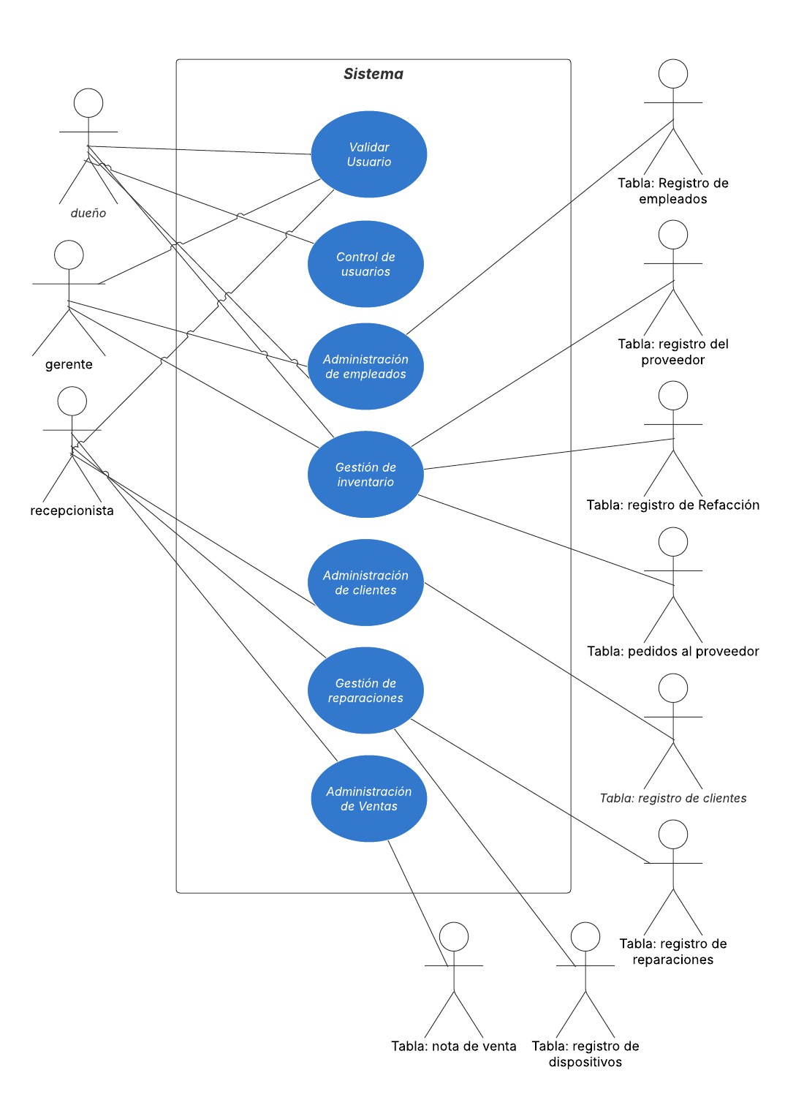

# **MODELO DE REQUISITOS**

Actores

Se describen en total 12 actores en el sistema de Reparaciones. El Dueño es quien manipula principalmente toda esta información, aunque algunas veces algún usuario podrá acceder a esa información.

|  |  |
| --- | --- |
| Actor: | Dueño |
| Casos de uso: | Administración de clientes, Administración de empleados, gestión de inventario y control de usuarios |
| Tipo: | Primario |
| Descripción: | Es el actor principal y controla el acceso al sistema para llevar el control de todas las reparaciones. |

|  |  |
| --- | --- |
| Actor: | Gerente |
| Casos de uso: | Administración de Clientes, Administración de Empleados, Administración de Ventas, Gestión de Inventario. |
| Tipo: | Primario |
| Descripción: | Es un actor principal, supervisa y coordina las operaciones del negocio, administrando correctamente la información de clientes, empleados, ventas e inventario. |

|  |  |
| --- | --- |
| Actor: | Recepcionista |
| Casos de uso: | Administración de Clientes, Administración de Empleados, Administración de Ventas, Gestión de Reparaciones, Control de Usuarios. |
| Tipo: | Primario |
| Descripción: | Es un actor principal y se encarga de llevar todo el control de las reparaciones a realizar y de la información de los clientes, a su vez tendrá también acceso a la información de los empleados |

|  |  |
| --- | --- |
| Actor: | Tabla: Registro de Clientes |
| Casos de uso: | Administración de clientes |
| Tipo: | Secundario |
| Descripción: | Es un actor secundario y representa a la base de datos donde se guarda toda la información de los clientes, pero independiente del registro de empleados, nota de venta, registro de refacción, registro del proveedor, pedidos al proveedor, registro de dispositivos y registro de reparaciones. |

|  |  |
| --- | --- |
| Actor: | Tabla: Registro de Empleados |
| Casos de uso: | Administración de empleados |
| Tipo: | Secundario |
| Descripción: | Es un actor secundario y representa a la base de datos donde se guarda toda la información de los empleados, pero independiente de la nota de venta, registro de refacción, registro del proveedor, pedidos al proveedor, registro de dispositivos y registro de reparaciones. |

|  |  |
| --- | --- |
| Actor: | Tabla: Nota de Venta |
| Casos de uso: | Administración de ventas |
| Tipo: | Secundario |
| Descripción: | Es un actor secundario y representa a la base de datos donde se guarda toda la información de las notas de venta que se entregan al cliente, pero independiente del registro de refacción, registro del proveedor, pedidos al proveedor, registro de dispositivos y registro de reparaciones. |

|  |  |
| --- | --- |
| Actor: | Tabla: Registro de Refacción |
| Casos de uso: | Gestión de inventario |
| Tipo: | Secundario |
| Descripción: | Es un actor secundario y representa a la base de datos donde se guarda toda la información de las piezas almacenadas en inventario y que serán usadas en reparaciones futuras, pero independiente del registro del proveedor, pedidos al proveedor, registro de dispositivos y registro de reparaciones. |

|  |  |
| --- | --- |
| Actor: | Tabla: Registro del Proveedor |
| Casos de uso: | Gestión de Inventarios |
| Tipo: | Secundario |
| Descripción: | Es un actor secundario y representa a la base de datos donde se guarda toda la información del proveedor de materiales, pero independiente de los pedidos al proveedor, registro de dispositivos y registro de reparaciones. |

|  |  |
| --- | --- |
| Actor: | Tabla: Pedidos al Proveedor |
| Casos de uso: | Gestión de Inventarios |
| Tipo: | Secundario |
| Descripción: | Es un actor secundario y representa a la base de datos donde se guarda toda la información de los pedidos que se realizan al proveedor para el suministro de materiales, pero independiente del registro de dispositivos y registro de reparaciones. |

|  |  |
| --- | --- |
| Actor: | Tabla: Registro de Dispositivos |
| Casos de uso: | Gestión de Reparaciones |
| Tipo: | Secundario |
| Descripción: | Es un actor secundario y representa a la base de datos donde se guarda toda la información de los dispositivos a reparar apuntando las características de dicho dispositivo, pero independiente del registro de reparaciones. |

|  |  |
| --- | --- |
| Actor: | Tabla: Registro de Reparaciones |
| Casos de uso: | Gestión de Reparaciones |
| Tipo: | Secundario |
| Descripción: | Es un actor secundario y representa a la base de datos donde se guarda toda la información de los dispositivos reparados, informando el tipo de reparación y si hubo cambio de piezas. |

Describiendo los casos de uso se mostrarán diversas pantallas, comenzando con la pantalla principal de inicio de sesión. Puesto que para usar el sistema es necesario que el usuario haya sido registrado. Esta pantalla principal muestra la opción de validar un registro existente como se muestra a continuación.

# **Documentación de Casos de Uso**

|  |  |
| --- | --- |
| Caso de Uso | CU01 – Validar Usuario |
| c | Dueño, Gerente y Recepcionista |
| Tipo | Inclusión |
| Propósito | Validar a un usuario ya registrado para el uso del sistema. |
| Resumen | Este caso de uso es iniciado por el usuario (Administrador, Gerente, Recepcionista). Valida al usuario mediante un Inicio de Sesión y contraseña a ser validado con su respectivo registro de usuario para así poder utilizar el sistema. |
| Precondiciones | Se requieren haber ejecutado anteriormente el caso de uso Control de usuarios. |
| Flujo Principal | Se mostrará la *Pantalla Inicio De Sesión* **(P-01)** que solicite el nombre de usuario y la contraseña. |
| Subflujo | (S-1) Al iniciar el software el usuario accederá al inicio de sesión donde el usuario tendrá que ingresar el nombre de usuario y contraseña y presionar el botón de iniciar sesión |
| (S-2) Al validar al usuario accederá ala *Pantalla Inicio* **(P-02)** |
| (S-3) Al ingresar al panel de inicio, se mostrará un botón llamado “Ver menú”, el cual desplegará las opciones del sistema *Pantalla Menú* **(P-03) disponibles** según el rol del usuario, permitiendo así una navegación adecuada dentro del software. |
| Excepciones | (E-1) Si el usuario olvida su contraseña y no puede recuperarla, debe contactar al Dueño. |

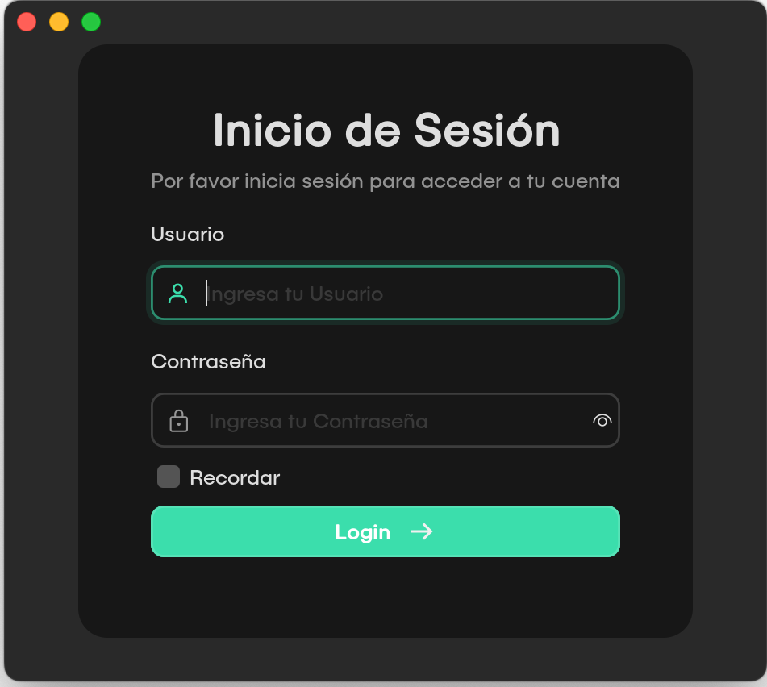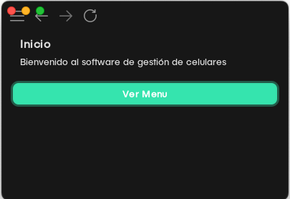

Pantalla Inicio Sesión *(P-01)* Pantalla inicio *(P-02)*

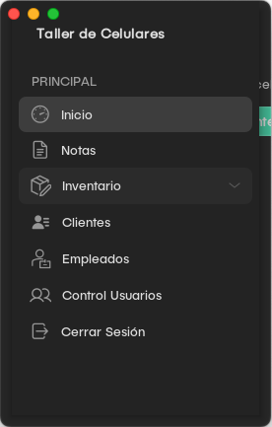

Pantalla Menu *(P-03)*

|  |  |
| --- | --- |
| Caso de Uso | CU02 - Control de Usuarios |
| Actores | Primarios: Dueño  Secundarios: Tabla de Control de Usuarios |
| Tipo | Secundario |
| Propósito | Gestionar accesos y roles de los usuarios del sistema. |
| Resumen | Permite asignar permisos a los usuarios según su rol y gestionar credenciales. |
| Precondiciones | El usuario debe ser dueño para acceder a este módulo. |
| Flujo Principal | Se muestra la *Pantalla Control de Usuarios* **(P-04)**, la cual al iniciarse despliega automáticamente una lista con la información de todos los usuarios registrados. En este mismo listado se incluyen opciones para eliminar usuarios y cambiar sus contraseñas. |
| Subflujo | (S-1) Al acceder como dueño se mostrará la *Pantalla Control de Usuarios* **(P-04)** para gestionar a todos los usuarios (agregar usuarios, eliminar usuarios, cambiar contraseña). |
| (S-2) Para agregar un nuevo usuario presiona el botón de **Agregar Usuario,** posteriormente aparece la *Pantalla Agregar Usuario* **(P-05)** que solicita el nombre de usuario, la contraseña, y el tipo de usuario, solo tiene un botón para finalmente agregar al usuario. |
| (S-3) Si decides eliminar al usuario se mostrará la *Pantalla Eliminar Usuario* **(P-06)** donde se tendrá que confirmar la acción de eliminar al usuario, con dos botones: **Aceptar** (se elimina el usuario) **Cancelar**: (se cancela la acción de eliminar usuario). |
| (S-4) En caso de que algún usuario olvide la contraseña presionar el botón de **Cambiar Contraseña,** se mostrará la *Pantalla Cambiar Contraseña Usuario* **(P-07)** en la que el dueño asignará una nueva contraseña y con un botón se va a actualizar la nueva contraseña. |
| ExcepcionesE | (E-1) Al registrar un nuevo usuario, la contraseña y su confirmación deben coincidir. Esta validación también aplica al momento de cambiar la contraseña |

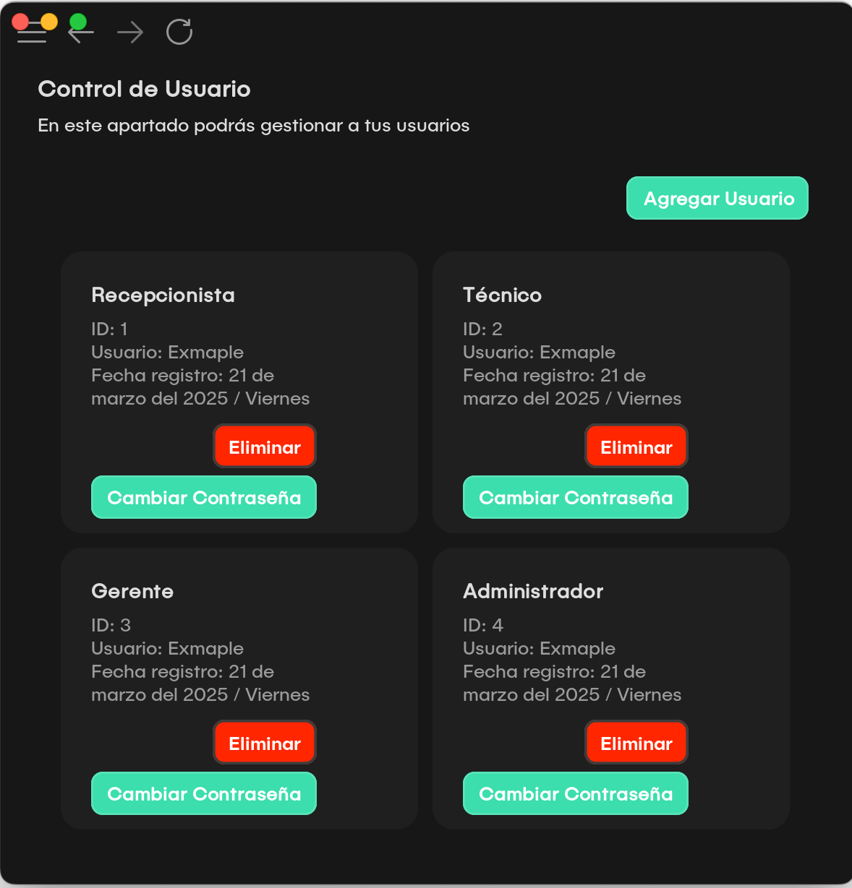

Pantalla Control de Usuarios *(P-04)*

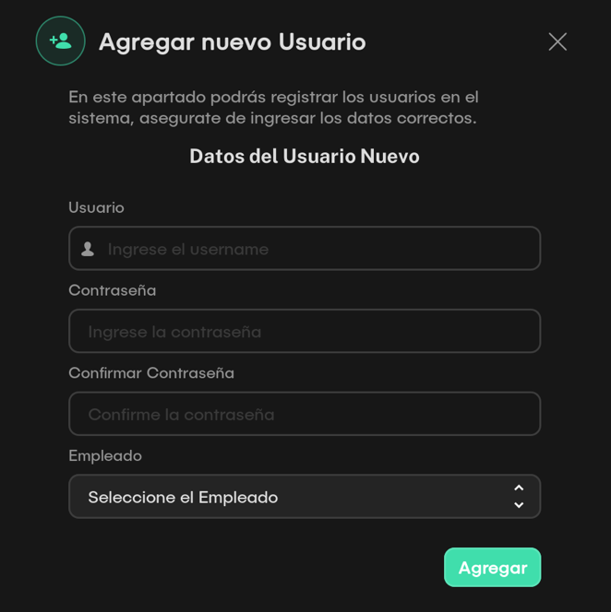

Pantalla Agregar Usuarios *(P-05)*

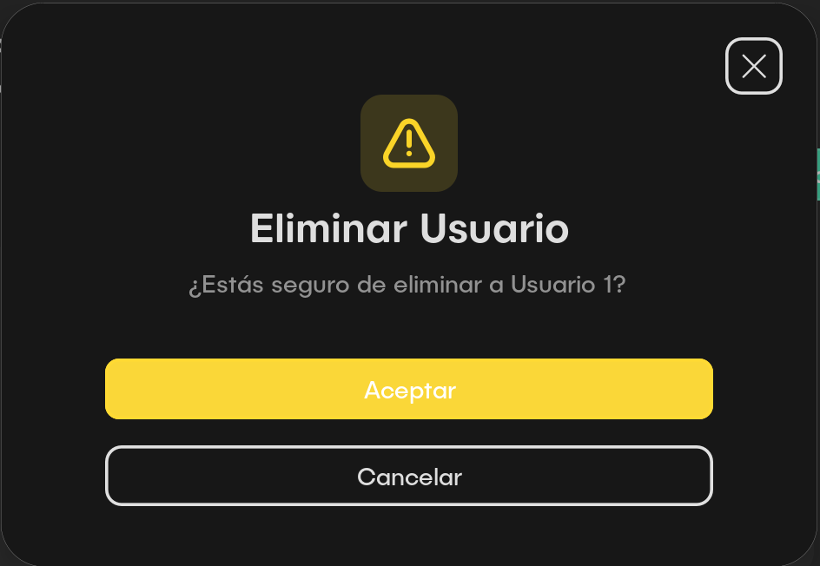

Pantalla Eliminar Usuarios *(P-06)*

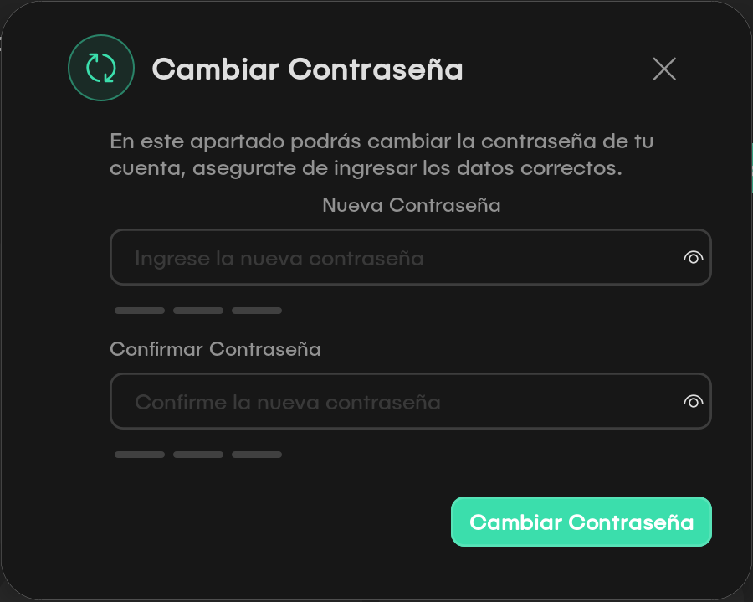

Pantalla Cambiar Contraseña Usuario *(P-07)*

|  |  |
| --- | --- |
| Caso de Uso | CU03 - Administración de Empleados |
| Actores | Primarios: Dueño  Secundarios: Tabla Registro de Empleados |
| Tipo | Primario |
| Propósito | Registrar, modificar y gestionar la información de los empleados del taller. |
| Resumen | Permite al dueño o gerente registrar nuevos empleados, asignar roles y modificar información del personal. |
| Precondiciones | El usuario debe ser el dueño o gerente para acceder a este módulo. |
| Flujo Principal | Se muestra la *Pantalla Gestión Empleados* **(P-08)**, puede visualizar un botón “**Agregar Empleado**” que ejecutará el SubFlujo (S-1) .  Al iniciar la *Pantalla Gestión Empleados* **(P-08)** se mostrará un listado de *Items* de empleados registrados, cada *item* contiene un butón llamado “**Visualizar**”.  Al precionar el botón “**Visualizar**” se mostrarán 3 botones:   * ***“General”*** se ejecutará el subflujo (S-2) * ***“Actualizar Información”*** se ejecutará el subflujo (S-3) * ***“Actualizar Estado”*** se ejecutará el subflujo (S-4) * ***“Close”*** se ejecutará el SubFlujo (S-5) |
| Subflujo | *(S-1) Agregar Empleado*  Si el usuario preciona **“Agregar Empleado”** se mostrará la *Pantalla Agregar Empleado* **(P-09).**  Se muestra los campos nombre, apellido, correo, teléfono, RFC, tipo de empleado, genero y la direccion.  El usuario deberá ingresar los datos correspondientes, se preciona el botón **“Agregar”**, si los datos son correctos se registrará el empleado ala base de datos, mostrará una notificación del registro, y volvera ala *Pantalla Agregar Empleado* **(P-09)** con la lista actualizada de los empleados.  Si algún dato ingresado no es válido el sistema ejecutará la excepción (E-1). |
| *(S-2) Visualizar Información del Empleado*  Si el usuario preciona el botón ***“General”*** se mostrará la *Pantalla Visualizar Empleado* **(P-10)**.  Se mostrarán todos los datos del empleado. Si el usuario precio el botón ***“Refresh”*** podrá obtener los datos del empleado nuevamente. |
| *(S-3) Actualizar Información del Empleado*  Si el usuario preciona el botón ***“Actualizar Información”*** se mostrará la *Pantalla Actualizar Información* **(P-11)**.  Se mostrará los campos del empleado a actualizar  El usuario deberá ingresar los datos correspondientes, se preciona el botón **“Actualizar”**, si los datos son correctos se actualizará el empleado en base de datos y mostrará una notificación |
| *(S-4) Actualizar Estado del Empleado*  Si el usuario preciona el botón ***“Actualizar Estado”*** se mostrará la *Pantalla Actualizar Estado* **(P-12)**.  se permite dar de baja o de alta dependiendo de su estado actual del empleado, al precionar el botón ***“Dar de Baja Empleado”*** ó ***“Dar de Alta Empleado”***, una vez concluida la operación se mostrará una notificación sobre el resultado.  Si algún dato ingresado no es válido el sistema ejecutará la excepción (E-1). |
|  | *(S-5) Cerrar*  Si el usuario preciona el botón ***“Cerrar”*** se dirigirá ala pantalla principal *Pantalla Gestión Empleados* **(P-08)**. |
| Excepciones | *(S-4) Validar Datos*  Si el usuario ingresa datos erroneos, se mostrará un notificación sobre el datos incorrecto. |

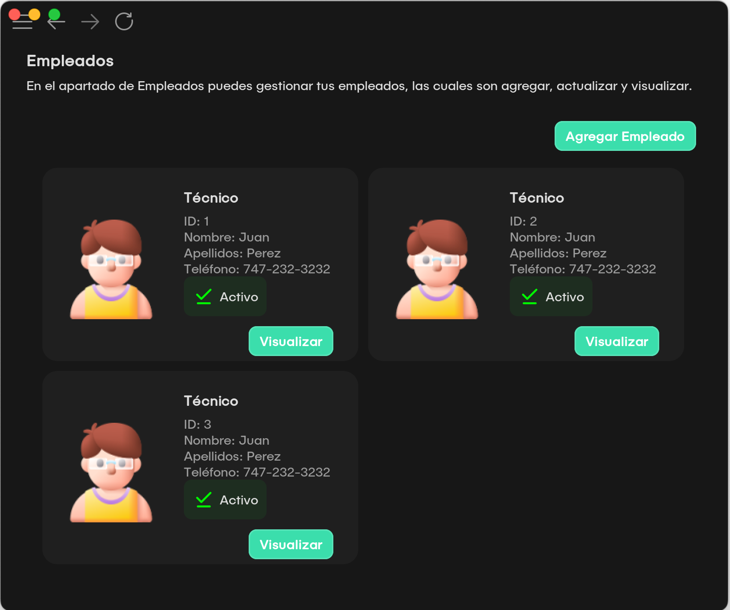

Pantalla Gestión Empleados *(P-08)*

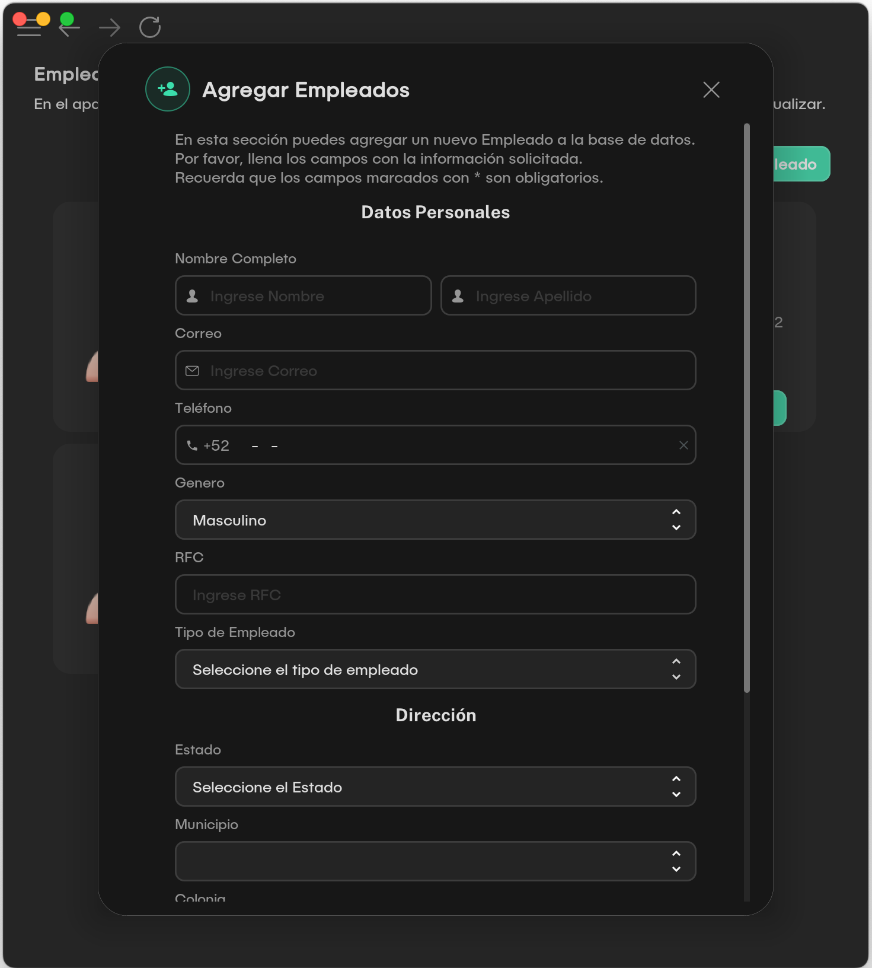

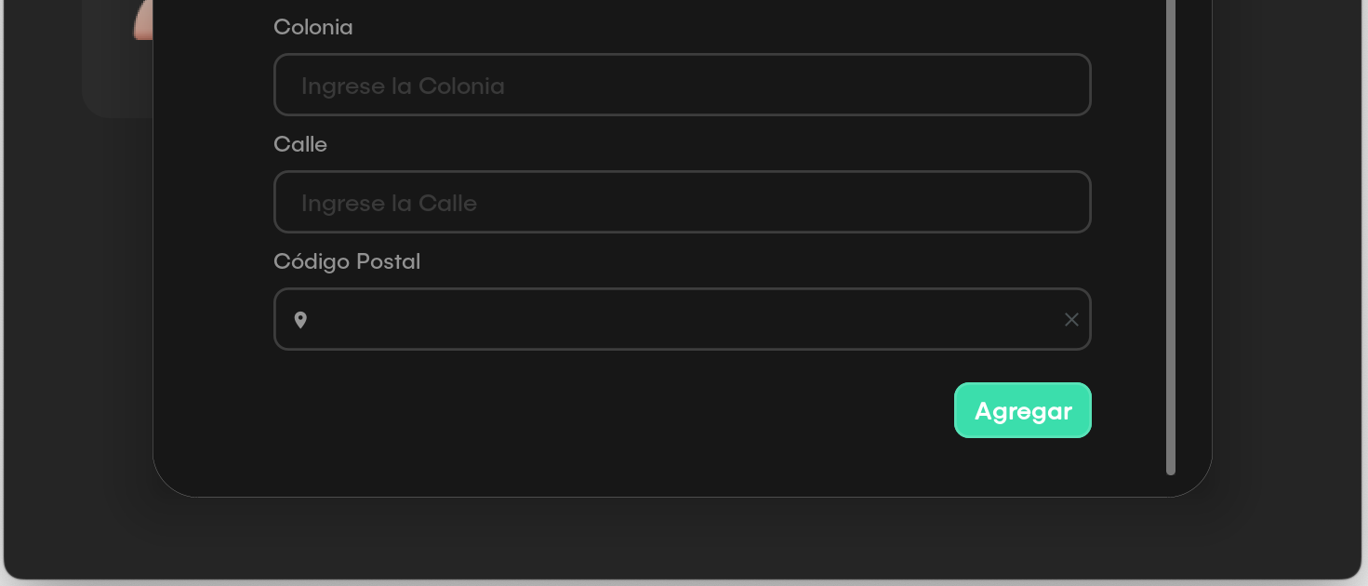

Pantalla Agregar Empleado *(P-09)*

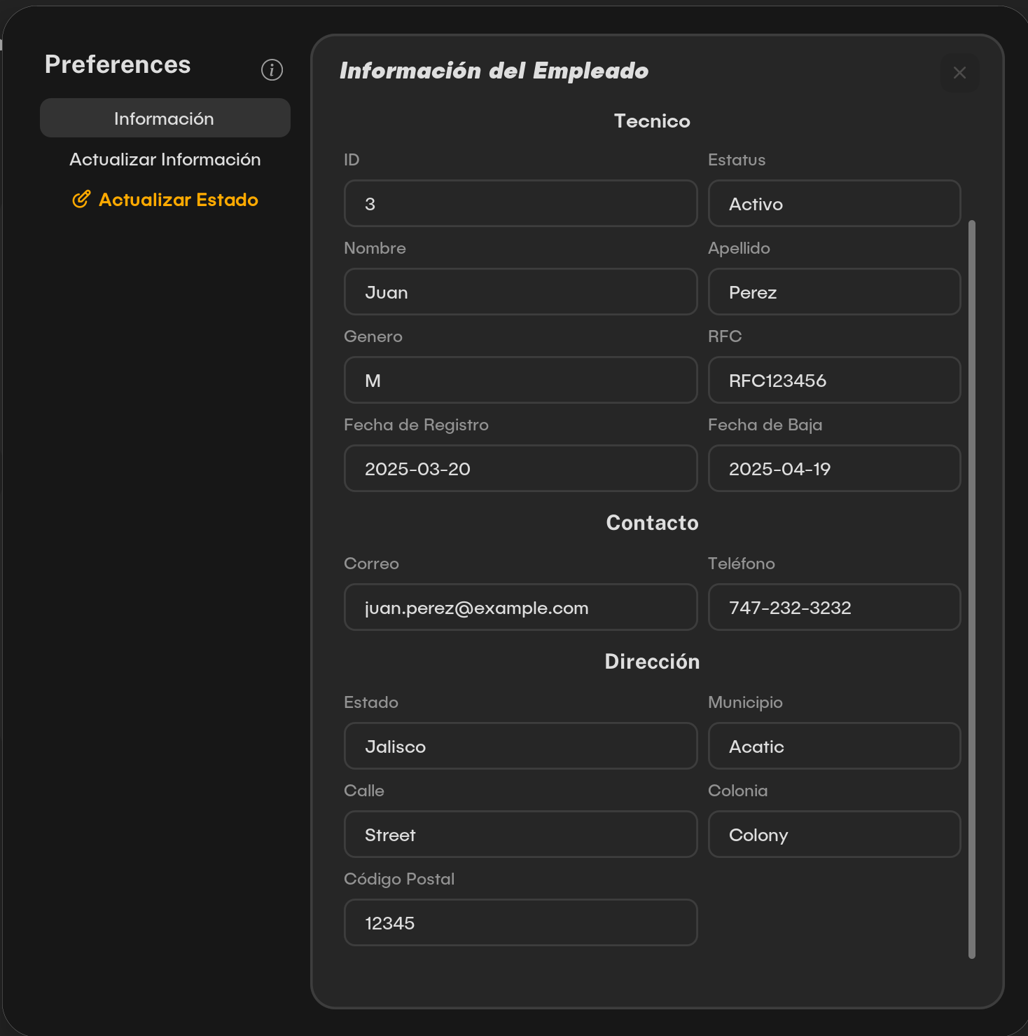

Pantalla Visualizar Empleado *(P-10)*

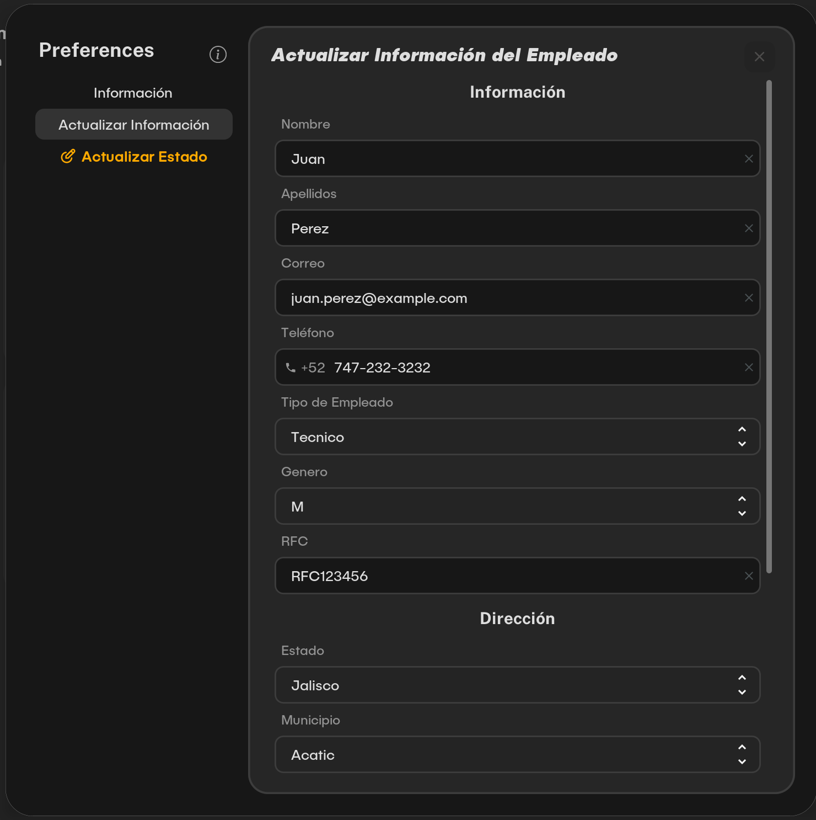

<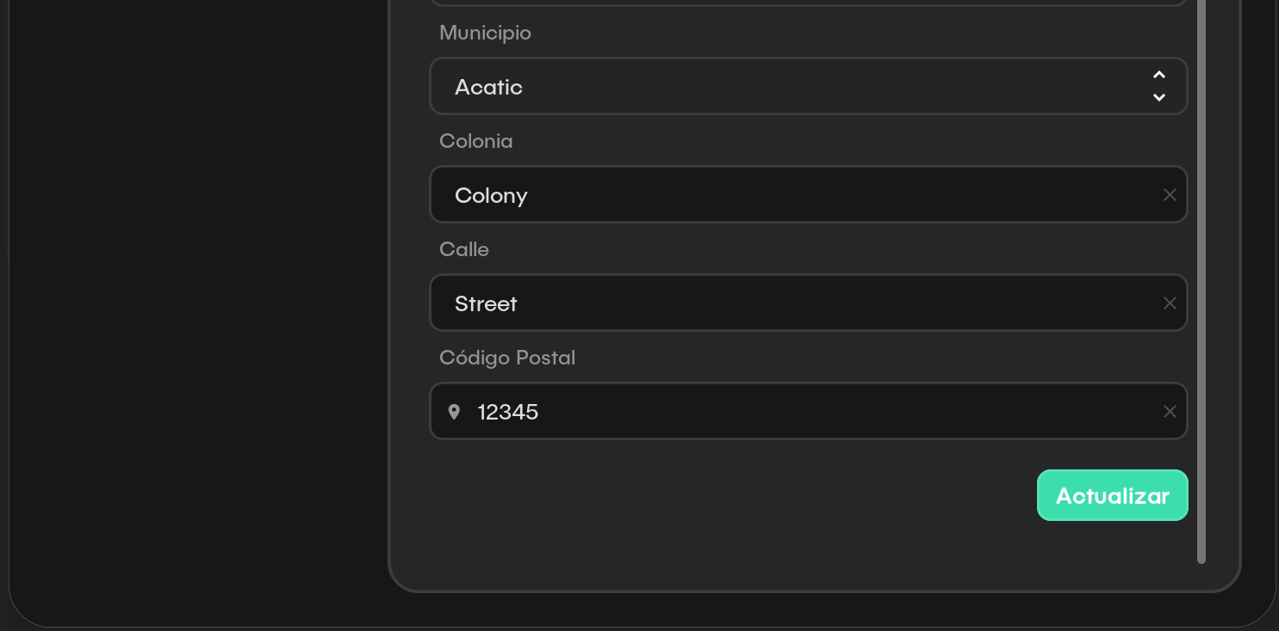

Pantalla Actualizar Información Empleado *(P-11)*

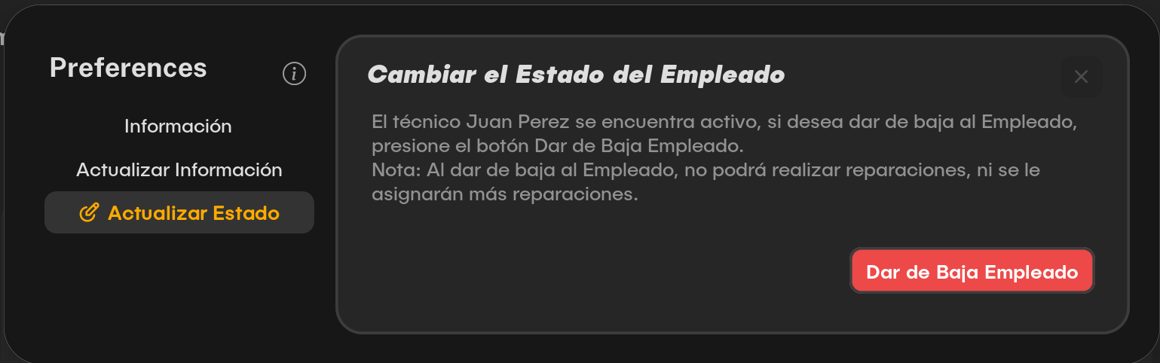

Pantalla Actualizar Estado Empleado *(P-12)*

|  |  |
| --- | --- |
| Caso de Uso | CU04 - Gestión de Inventario |
| Actores | Primarios: Dueño, Gerente  Secundarios: Tabla registro de inventario, Tabla registro de proveedor, Tabla pedidos al proveedor |
| Tipo | Secundario. |
| Propósito | Gestionar el stock de piezas y herramientas del taller. |
| Resumen | Permite registrar productos en el inventario, visualizar stock disponible y realizar pedidos a proveedores. |
| Precondiciones | El usuario debe tener permisos de acceso al módulo de inventario. |
| Flujo Principal | El sistema muestra la *Pantalla Menu* **(P-03)** de Gestión de Inventario con tres secciones principales: *Pantalla Gestión Proveedores* **(P-13),** *Pantalla Inventario* **(P-15)** y *Pantalla Gestión Pedidos* **(P-17)**.  El usuario puede navegar entre estas secciones para gestionar proveedores, refacciones y pedidos respectivamente. |
| Subflujo | (S-1)  El sistema muestra la *Pantalla Gestión Proveedores* **(P-13)** con la lista de proveedores existentes.  El usuario puede agregar un nuevo proveedor presionando el botón **"Agregar Proveedor".**  El sistema muestra la pantalla para agregar proveedor **(P-14)** donde se solicitan los datos generales.  El usuario ingresa la información requerida y confirma la operación.  El sistema valida los datos, registra al nuevo proveedor y muestra un mensaje de confirmación.  El usuario regresa a la *Pantalla Proveedores* donde puede ver la lista actualizada. |
| (S-2)  El sistema muestra la pantalla *Pantalla Inventario* (**P-15)** con la lista de refacciones disponibles.  El usuario puede buscar refacciones específicas usando el buscador.  Para agregar una nueva refacción, el usuario presiona el botón **"Agregar Refacción"**.  El sistema muestra la pantalla *Pantalla Agregar Proveedor* **(P-16)** donde se solicita la información del producto.  El usuario ingresa los datos de la refacción y confirma la operación.  El sistema valida los datos, registra la nueva refacción y muestra un mensaje de confirmación.  El usuario regresa a la pantalla de Inventario donde puede ver la lista actualizada. |
| (S-3)  El sistema muestra la pantalla *Pantalla Gestión Pedidos* **(P-17)** con la lista de pedidos existentes.  El usuario puede agregar un nuevo pedido presionando el botón **"Agregar Pedido".**  El sistema muestra la *Pantalla Agregar Pedido* **(P-18)** donde se solicita seleccionar un proveedor y agregar los detalles del pedido.  El usuario selecciona un proveedor, agrega las refacciones y cantidades requeridas, y confirma la operación.  El sistema valida los datos, registra el nuevo pedido y muestra un mensaje de confirmación.  El usuario regresa a la pantalla de Pedidos donde puede ver la lista actualizada. |
| (S-4)  En la pantalla *Pantalla Gestión Pedidos* **(P-17)**, el usuario selecciona un pedido y presiona el botón **"Ver Detalles"**.  El sistema muestra la pantalla *Pantalla Detalles Pedido* **(P-19)** con la información completa.  El usuario puede actualizar el estado del pedido (En Proceso, Cancelado, Entregado).  El sistema registra el cambio de estado y muestra un mensaje de confirmación.  El usuario regresa a la pantalla de Pedidos donde puede ver la lista actualizada con el nuevo estado. |
| Excepciones | **(S-1) Gestión de Proveedores**  (E-1.1) El usuario deja campos obligatorios vacíos al agregar un proveedor.  (E-1.2) El formato de algún campo no es válido (correo electrónico o número de teléfono).  **(S-2) Inventario de Refacciones**  (E-2.1) El usuario realiza una búsqueda pero no se encuentran coincidencias.  (E-2.2) Al agregar una refacción, el usuario omite información obligatoria.  **(S-3) Gestión de Pedidos**  (E-3.1) El usuario intenta agregar un pedido sin seleccionar un proveedor.  (E-3.2) El usuario no agrega refacciones o cantidades al pedido. |

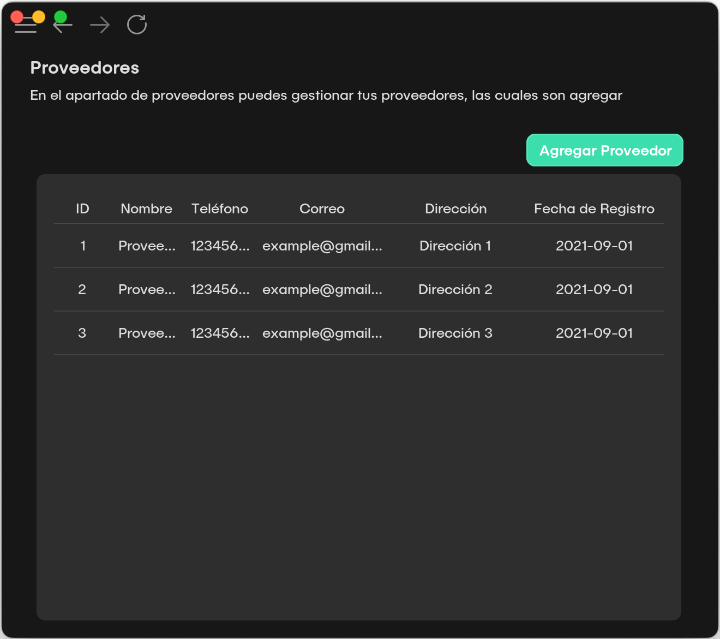

Pantalla Gestión de Proveedores *(P-13)*

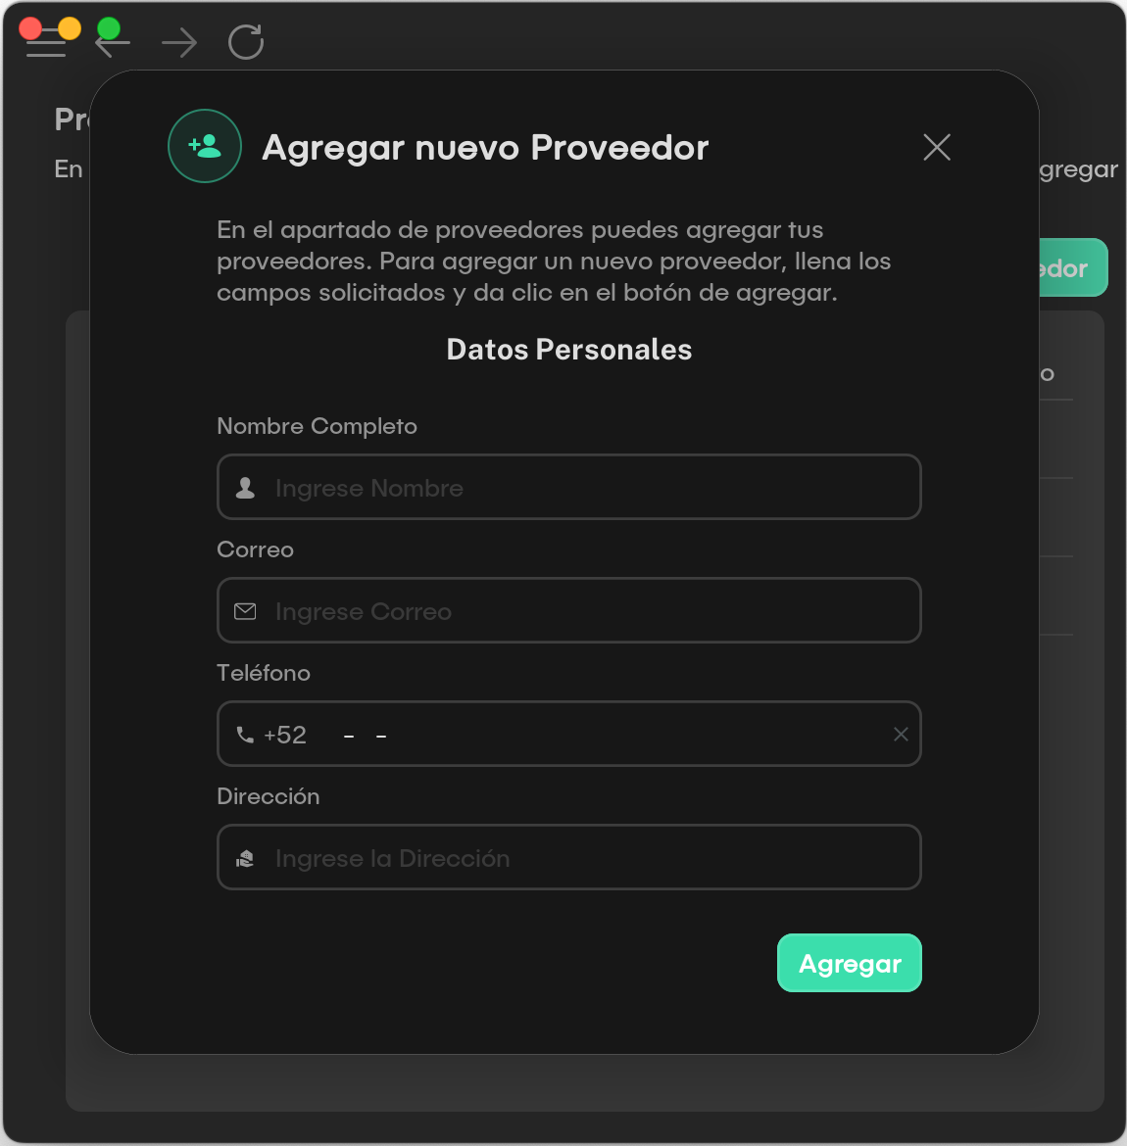

Pantalla Agregar Proveedores *(P-14)*

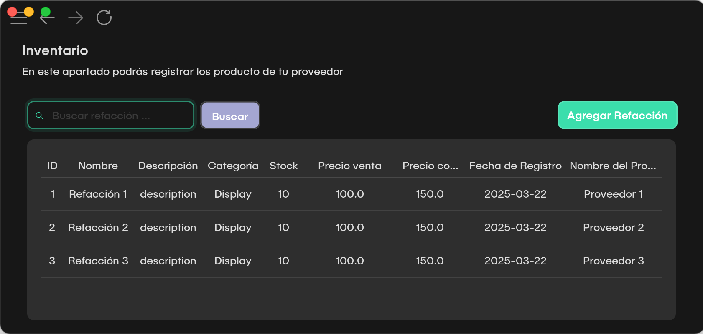

Pantalla Inventario *(P-15)*

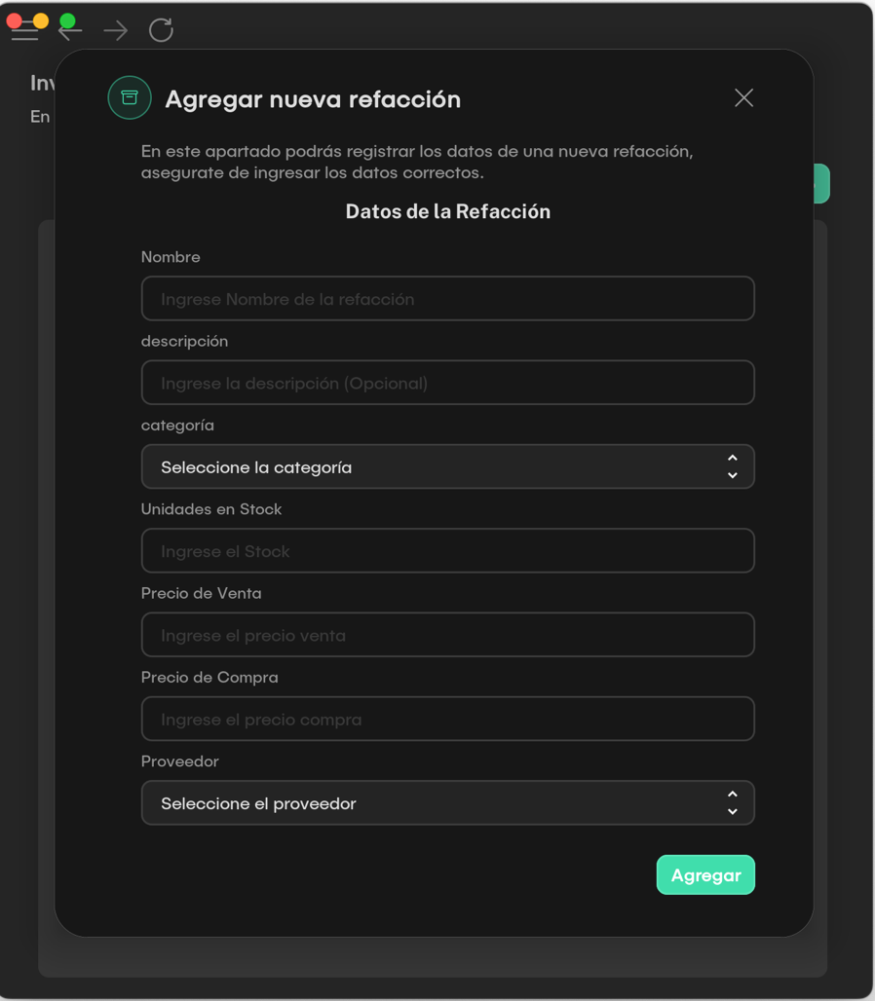

Pantalla agregar refacción *(P-16)*

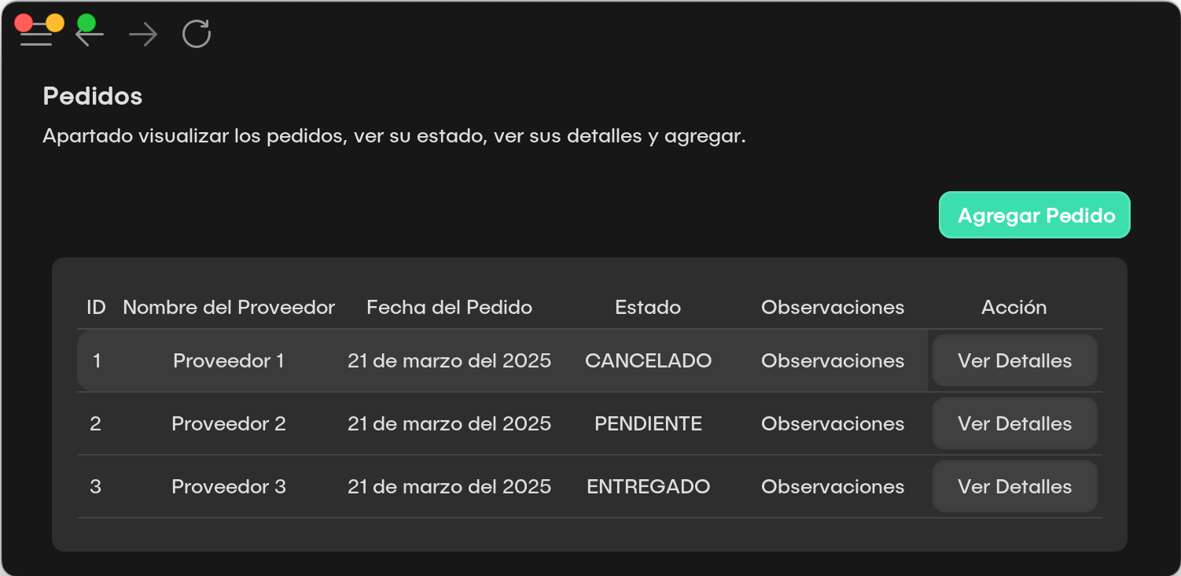

Pantalla gestión de pedidos *(P-17)*

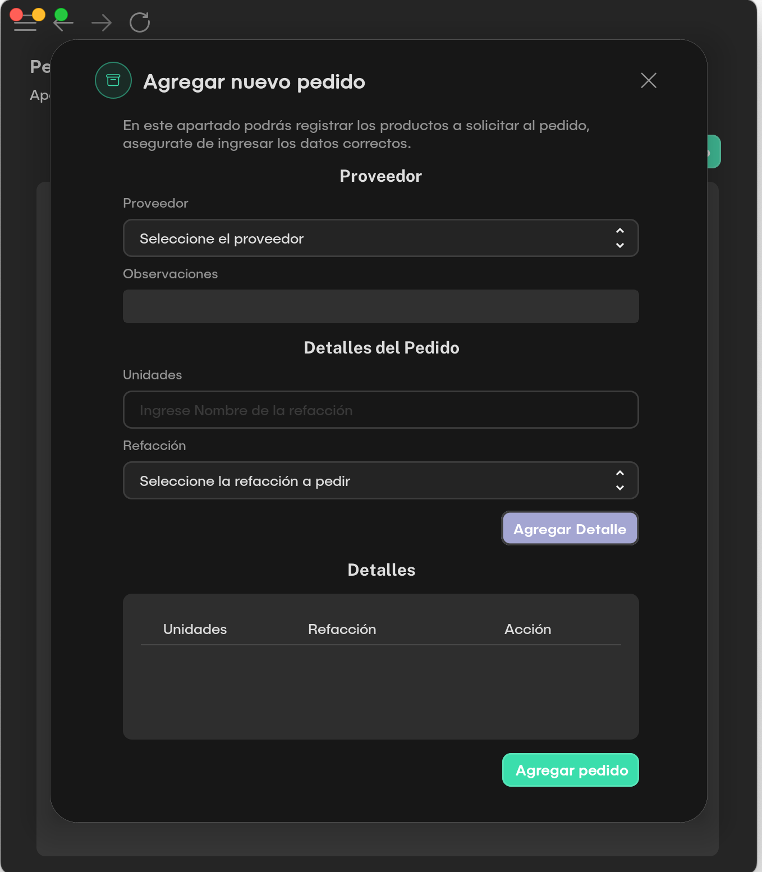

Pantalla agregar pedido *(P-18)*

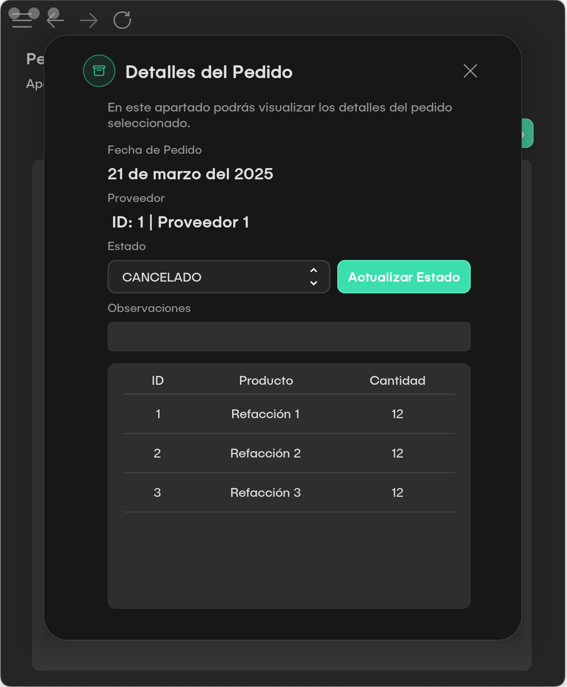

Pantalla detalles pedido *(P-19)*

|  |  |
| --- | --- |
| Caso de uso: | CU05 - Administración de clientes |
| Actores: | Primarios: Recepcionista  Secundarios: Tabla registro de clientes |
| Tipo: | Primario |
| Propósito: | Administrar la información de los clientes, incluyendo su registro, consulta y modificación. |
| Resumen: | Permite registrar nuevos clientes, consultar su historial de reparaciones y modificar sus datos en el sistema |
| Precondiciones: | El usuario debe tener permisos de acceso al módulo de clientes. |
| Flujo principal: | Se muestra la *Pantalla Gestión Clientes* **(P-20)** para la administración de clientes, donde se visualiza un listado general con la información de los clientes registrados. Desde esta pantalla se puede buscar clientes por numero de teléfono, consultar sus notas asociadas  *Pantalla Notas Clientes* **(P-22)** y registrar nuevos clientes  *Pantalla Agregar Cliente* **(P-21)**. |
| Subflujo: | (S-1) Para agregar un cliente presionamos el botón **“Agregar”** Cliente que lleva a la *Pantalla Agregar Cliente* **(P-21)** donde pide que se registren los datos generales del cliente. |
| (S-2) Al presionar el botón **Ver Notas** de la  *Pantalla Gestión Clientes* **(P-20)** nos mostrará la  *Pantalla Notas Clientes* **(P-22)** con los datos del cliente y las notas registradas de las reparaciones que se han hecho para ese cliente. |
| Excepciones: | (E-01): No se encuentran resultados al realizar una búsqueda por número de teléfono.  (E-02): Error de conexión o fallo al cargar la lista de clientes.  (E-03): El usuario deja campos obligatorios vacíos (como nombre o teléfono).  (E-04): El formato del número de teléfono no es válido o ya existe un cliente con el mismo número. |

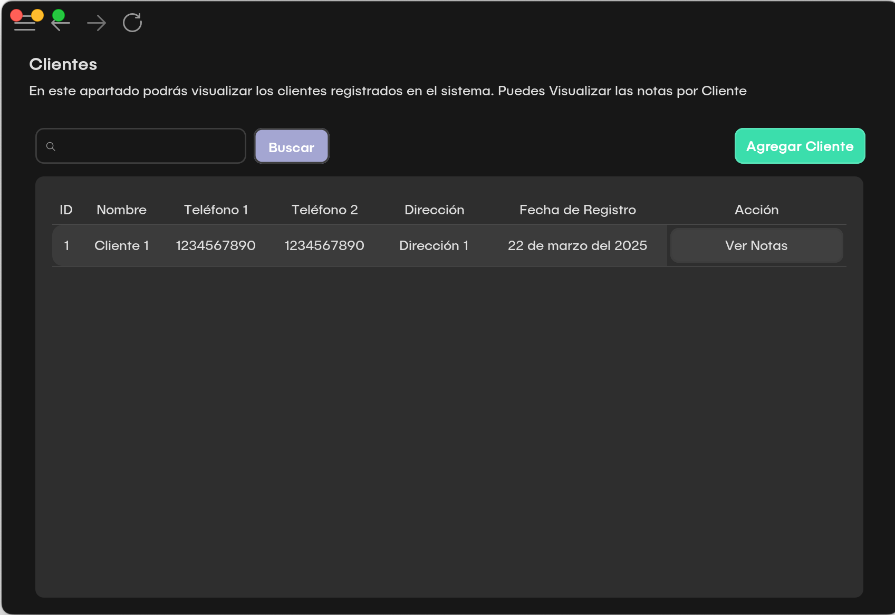

Pantalla Gestión de Clientes *(P-20)*

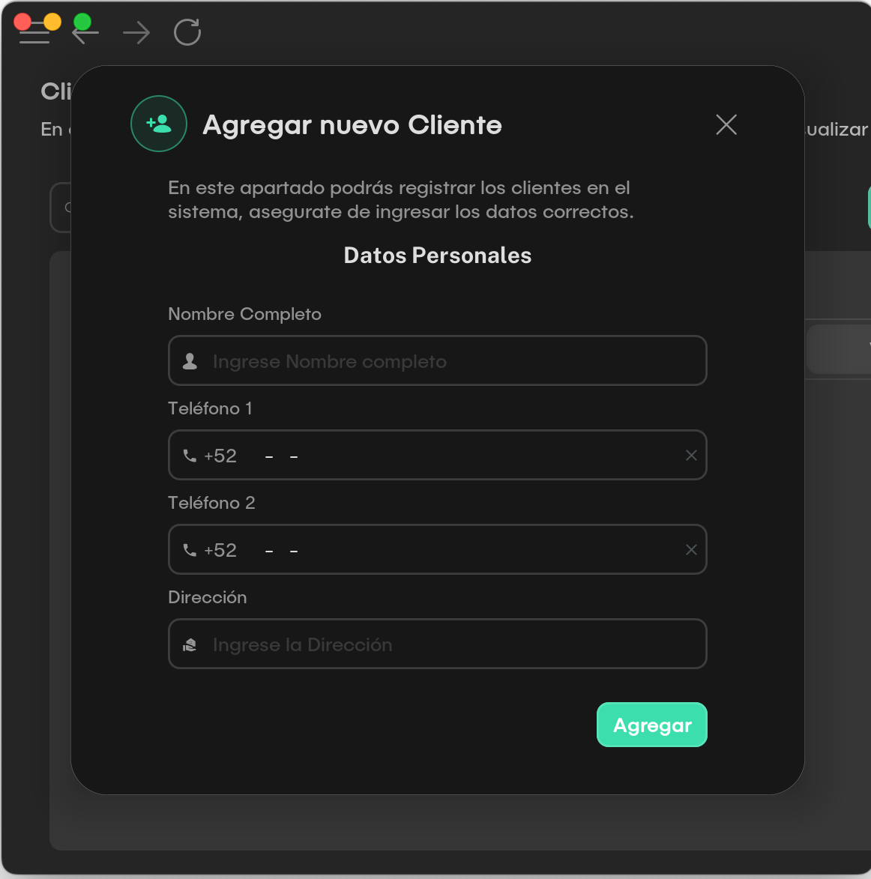

Pantalla Agregar Cliente *(P-21)*  
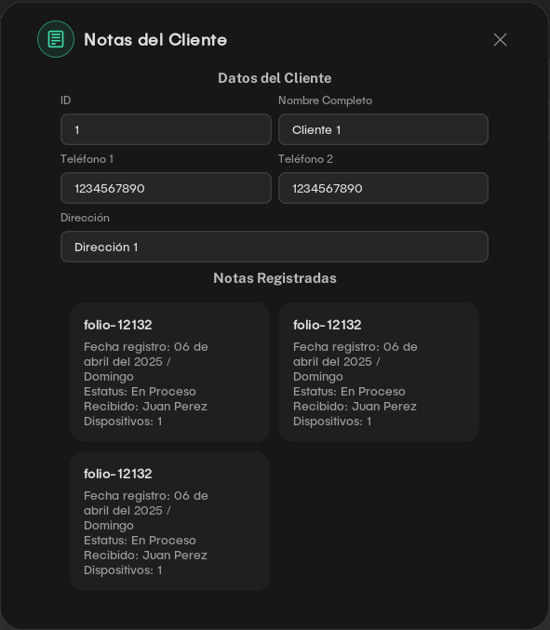

Pantalla Notas Cliente *(P-22)*

|  |  |
| --- | --- |
| Caso de Uso | CU06 - Gestión de Reparaciones |
| Actores | Primarios: Recepcionista  Secundarios: Tabla registro de dispositivos, Tabla registro de reparaciones |
| Tipo | Primario |
| Propósito | Registrar, asignar y gestionar reparaciones de dispositivos. |
| Resumen | Permite registrar reparaciones, asignarlas a técnicos y actualizar su estado. |
| Precondiciones | El cliente debe estar registrado en el sistema. |
| Flujo Principal | En la *Pantalla Gestión Notas* **(P-23),** dentro de la sección de Notas, el usuario puede buscar notas por folio, crear nuevas notas y visualizar las notas existentes. |
| Subflujo | (S-1):  Para crear una nueva nota, el usuario presiona el botón **“Crear Nota”**, lo que lo lleva a la *Pantalla Agregar Nueva Nota* **(P-24).** En esta pantalla se debe seleccionar al empleado y al cliente, agregar los dispositivos relacionados, y también se ofrece la opción de **cancelar.** |
| (S-2):  Al presionar el botón **“Buscar Cliente”** en la *Pantalla Agregar Nueva Nota* **(P-24)**, se muestra la *Pantalla Buscar Cliente* **(P-25)**, donde el usuario ingresa el **número de teléfono** del cliente. Si se encuentra un cliente correspondiente, se habilita un botón para **seleccionar al cliente** e incorporarlo a la nota. |
| (S-3):  Para agregar un dispositivo, el usuario presiona el botón **“Agregar”** en el apartado de dispositivos dentro de la *Pantalla Agregar Nueva Nota* **(P-24)**. Esto lo dirige a la *Pantalla Agregar Nuevo Dispositivo* **(P-26)**, donde se ingresa la información del dispositivo. Además, se proporciona un botón para **agregar una reparación** asociada al dispositivo y un botón para **cancelar.** |
| (S-4):  Al presionar el botón **“Agregar Reparación”** en la *Pantalla Agregar Nuevo Dispositivo* **(P-26)**, se muestra la *Pantalla Agregar Reparaciones* **(P-27)**, en la cual se solicita la información específica de la reparación que se desea registrar. |
| (S-5):  AL presionar el botón **Visualizar** en la *Pantalla Gestión Notas* **(P-23),** se mostrará la *Pantalla Visualizar Nota* **(P-28),** en donde se podrá visualizar la información del dispositivo a reparar y el estado en el que se encuentra. |
| (S-6):  Para ver los detalles del dispositivo a reparar, en la *Pantalla Visualizar Nota* **(P-28)** en el apartado de **Dispositivos** presionamos el botón en donde se ubica la flecha, la cual nos enviara a la *Pantalla Visualizar Dispositivo* **(P-29)**, incluyéndonos un botón para ver las reparaciones que se van a realizar al dispositivo. |
| (S-7):  Al presionar el botón **Ver Reparaciones** en la *Pantalla Visualizar Dispositivo* **(P-29)**, nos mandara a la *Pantalla Visualizar Reparaciones* **(P-30)**, en ella podremos ver qué número de reparación es, la descripción, precio, anticipo y el empleado encargado de la reparación, al igual que se podrá cambiar el estado del dispositivo de en proceso ha cancelado o terminado, presionando el botón **Actualizar Estado**. |
| Excepciones | (E-1) Si el dispositivo no está registrado correctamente o falta información obligatoria, **el sistema no permitirá continuar con la creación de la nota**, mostrando un mensaje de advertencia al usuario. |

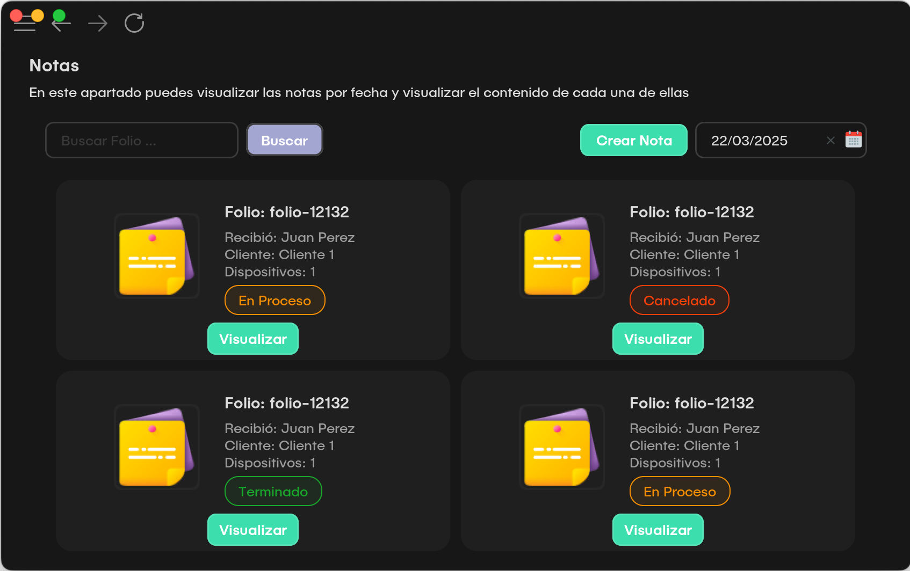*Pantalla Gestión Notas (P-23)*

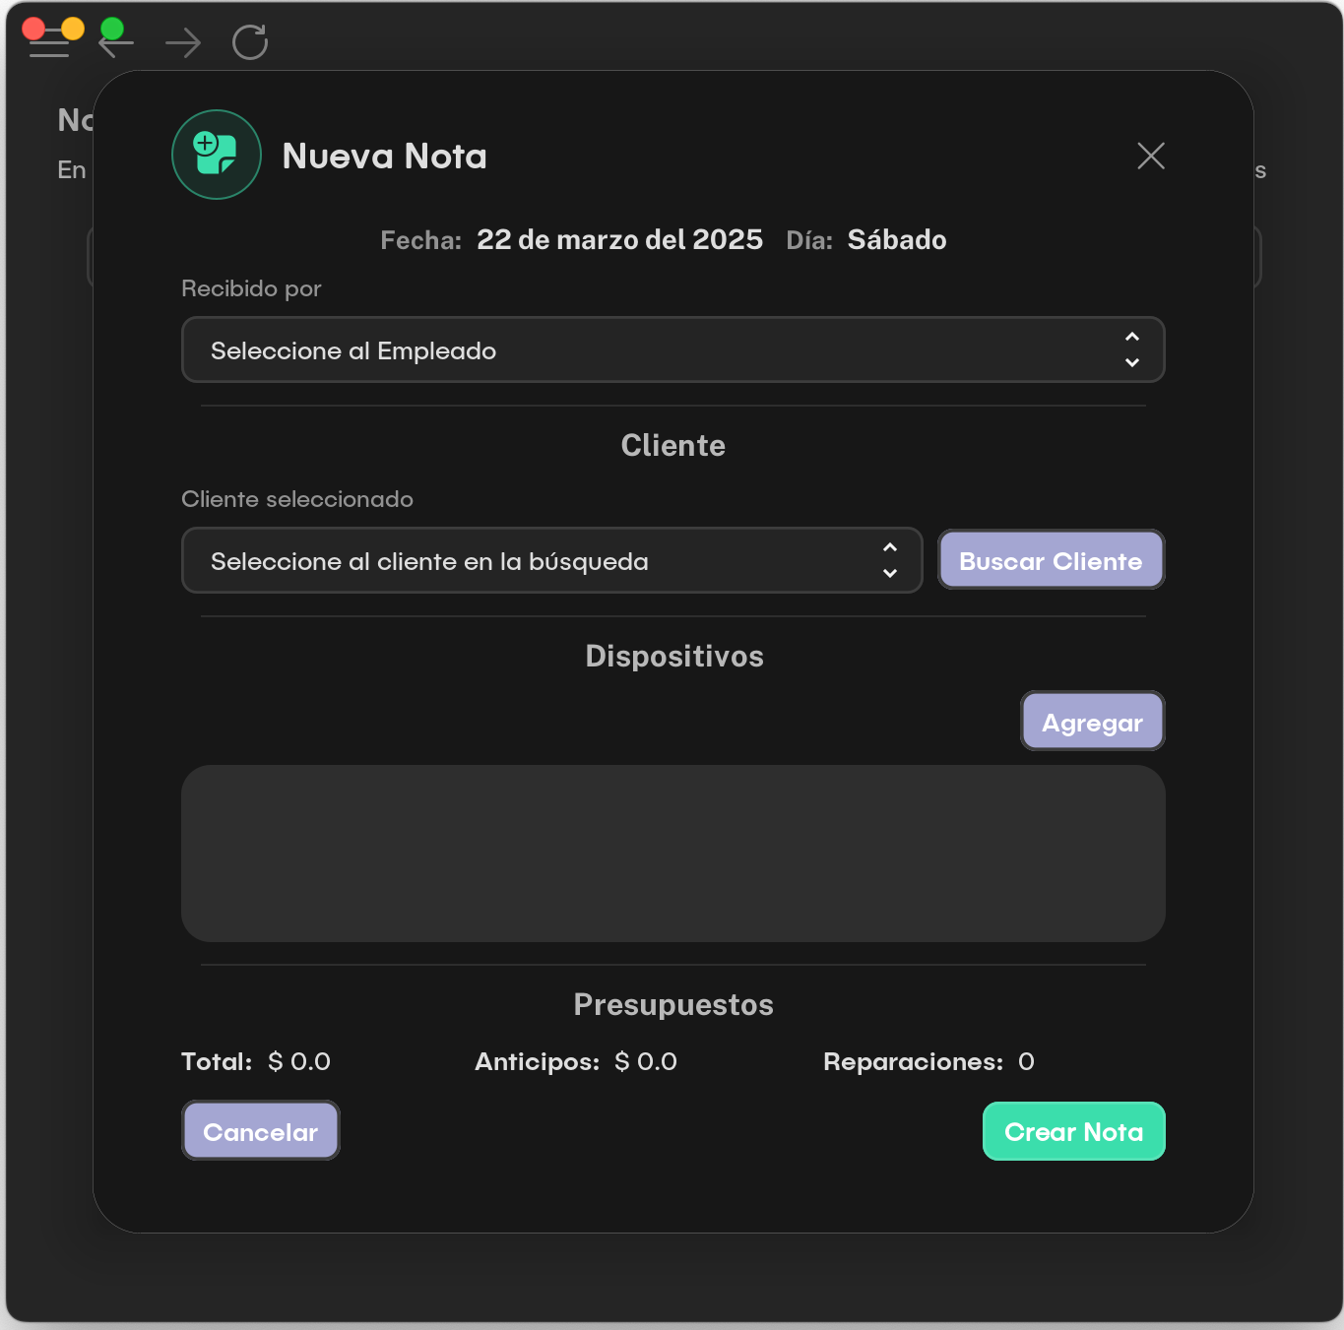

*Pantalla agregar nueva nota (P-24)*

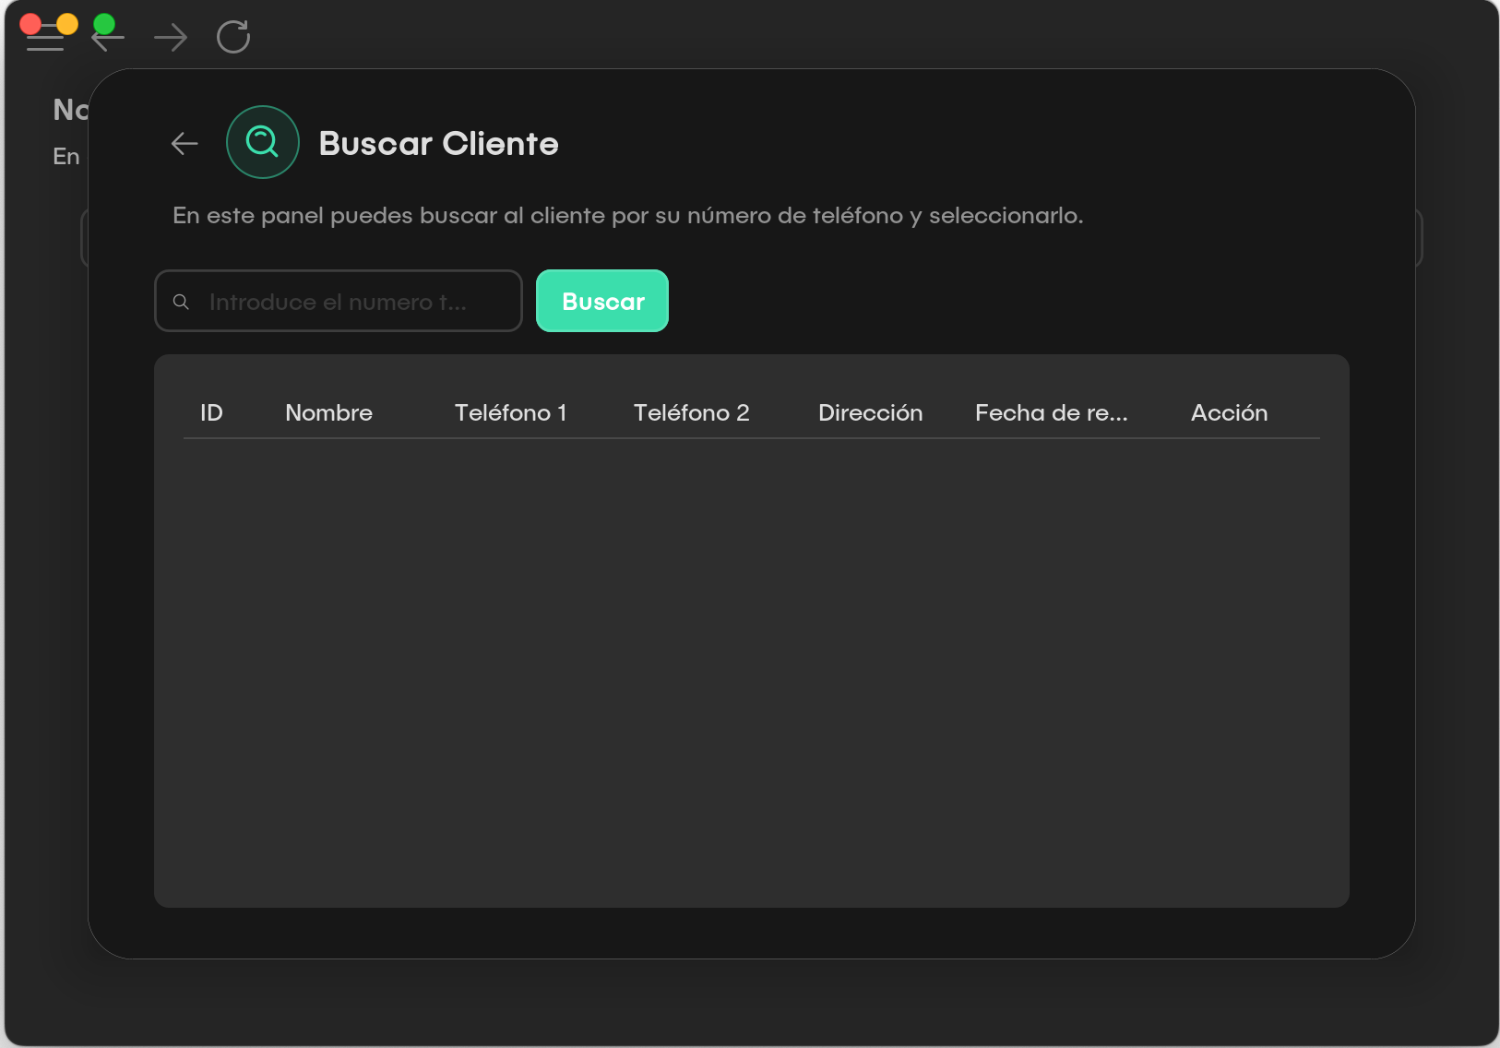

*Pantalla buscar cliente (P-25)*

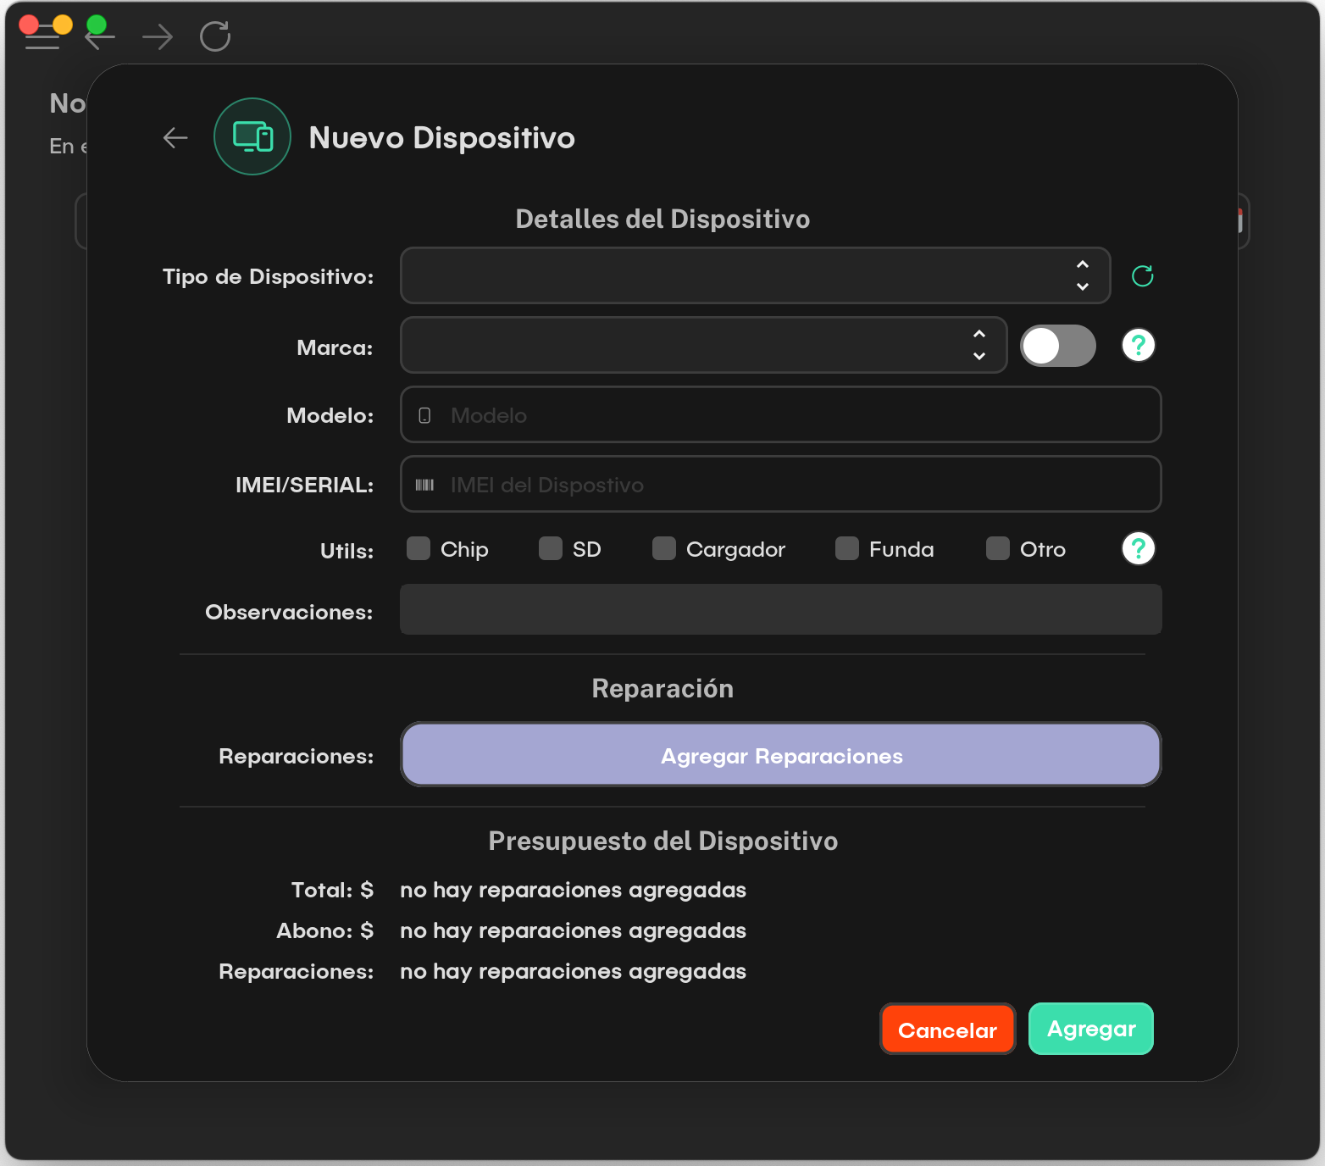

*Pantalla agregar nuevo dispositivo (P-26)*

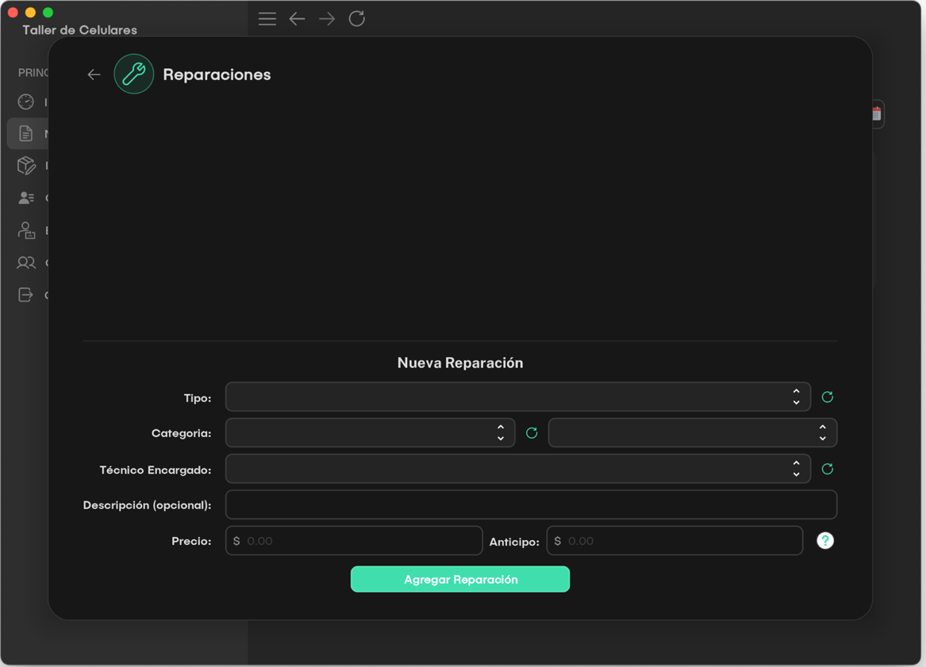

*Pantalla agregar reparaciones (P-27)*

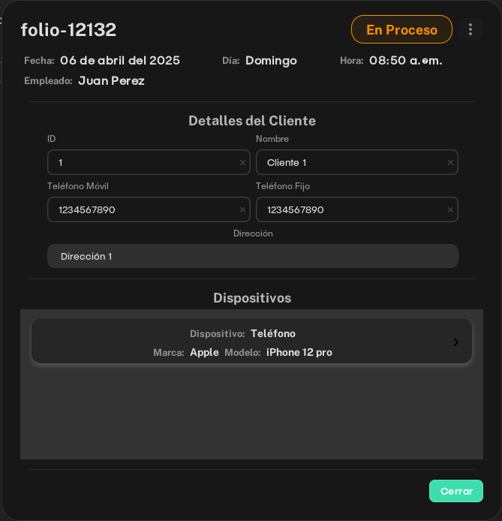

*Pantalla Visualizar Nota (P-28)*

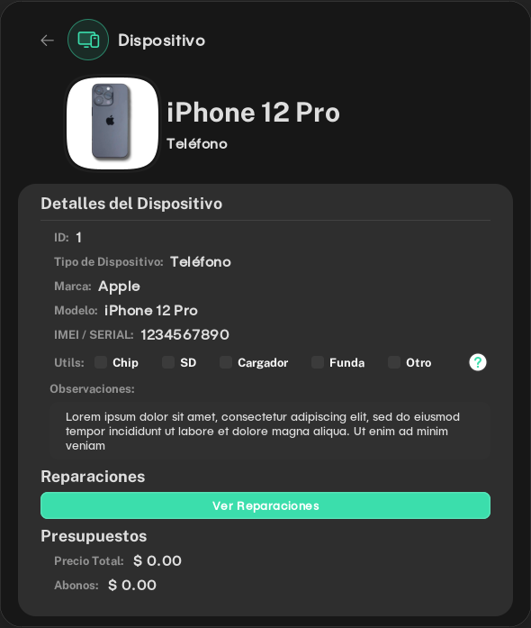

*Pantalla Visualizar Dispositivo (P-29)*

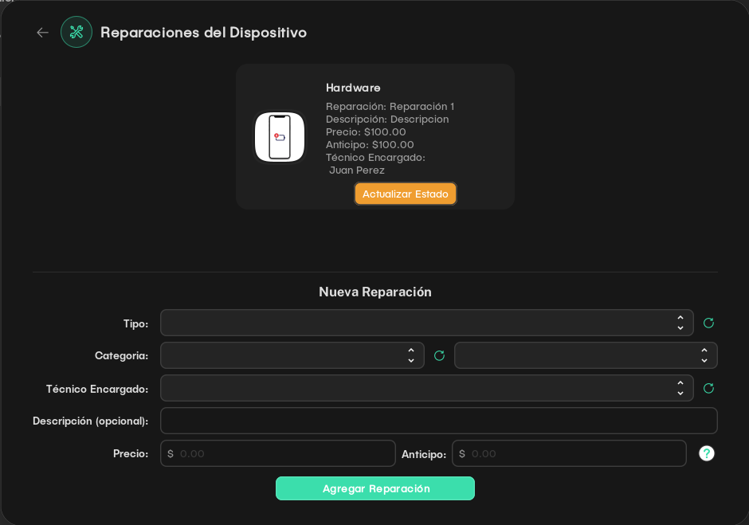

*Pantalla Visualizar reparaciones (P-30)*

|  |  |
| --- | --- |
| Caso de Uso | CU07 - Administración de Ventas |
| Actores | Primarios:  Recepcionista  Secundarios:  Tabla de gestión de ventas y pagos, Tabla nota de venta |
| Tipo | Primario |
| Propósito | Registrar ventas de servicios y productos, gestionar pagos y generar recibos. |
| Resumen | Permite registrar ventas, aplicar descuentos y generar comprobantes de pago. |
| Precondiciones | El sistema debe tener acceso al inventario y métodos de pago. |
| Flujo Principal | En la *Pantalla Registro de Venta por Nota de Reparación* **(P-31),** dentro de la sección de Registrar Venta, el usuario puede buscar ventas ya registradas o iniciar una nueva venta. |
| Subflujo | **(S-1)**: Para crear una nueva venta, el usuario debe de buscar la nota por su folio y presiona el botón **“Seleccionar”**, lo que lo lleva a la *Pantalla Registro de Venta* **(P-32)**. En esta pantalla se deben ingresar los datos de la venta, seleccionar las **reparaciones** o **refacciones** a vender, y registrar el **pago del servicio**, incluyendo el **método de pago**, **monto total** y si se aplicó algún **descuento**. Al finalizar, se presiona el botón **“Generar Venta”**. |
| **(S-2):** Al presionar el botón **Seleccionar Reparaciones** en la *Pantalla Registro de Venta* **(P-32)** nos enviara a la *Pantalla Seleccionar Reparaciones* **(P-33)** en donde podremos seleccionar la reparación a realizar. |
| **(S-3):** Al presionar el botón **Seleccionar Refacciones** en la *Pantalla Registro de Venta* **(P-32)** nos enviara a la *Pantalla Seleccionar Refacciones* **(P-34)** en donde podremos agregar las refacciones que se van a usar en la reparación. |
| **(S-2)**: Una vez generada, la venta se refleja en la sección de **Registro de Ventas**, visible en la *Pantalla Historial de Ventas* **(P-35)**. Desde allí, el usuario puede **buscar ventas por fecha** y presionar el botón **“Detalles”** para consultar información específica de cada venta. |
| **(S-3)**: Al presionar el botón **“Ver Detalles”** en la *Pantalla Historial de Ventas* **(P-35)**, se abre la *Pantalla Detalles de la Venta* **(P-36)**, donde se muestran los **datos del cliente**, la **reparación realizada** o la **refacción vendida**, y los **detalles del pago**. En esta pantalla también se encuentran los botones **“Agregar Pago”, “Guardar Cambios”** y **“Cancelar Venta”**. |
| **(S-4)**: En caso de que la **venta se encuentre en estado "Pendiente"** por falta de pago, el usuario podrá **agregar un nuevo pago** desde la *Pantalla Detalles de la Venta* **(P-36)**.  Al presionar el botón **"Agregar Pago"**, el sistema lo redirige a la *Pantalla Agregar Pago* **(P-37)**, donde se solicitarán los **campos necesarios** para registrar el pago correspondiente. |
| **(S-5)**: Tras completar la información del pago, el sistema devuelve automáticamente al usuario a la *Pantalla Detalles de la Venta* **(P-36)** para verificar que los datos sean correctos. Si todo es correcto, se presiona el botón **“Guardar cambios”** para **guardar los cambios**. |
| Excepciones | (E-1) Datos incompletos o inválidos al generar la venta  (E-2) Refacción o reparación no disponible en inventario  (E-3) Si al agregar un nuevo pago ala venta el monto supera el resto lanzará una excepción. |

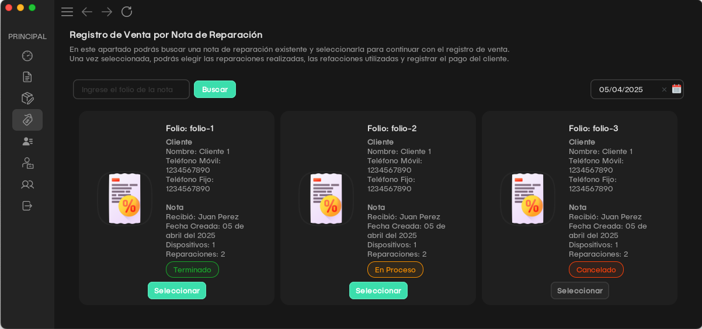

Pantalla Registro de Venta por Nota de Reparación *(P-31)*

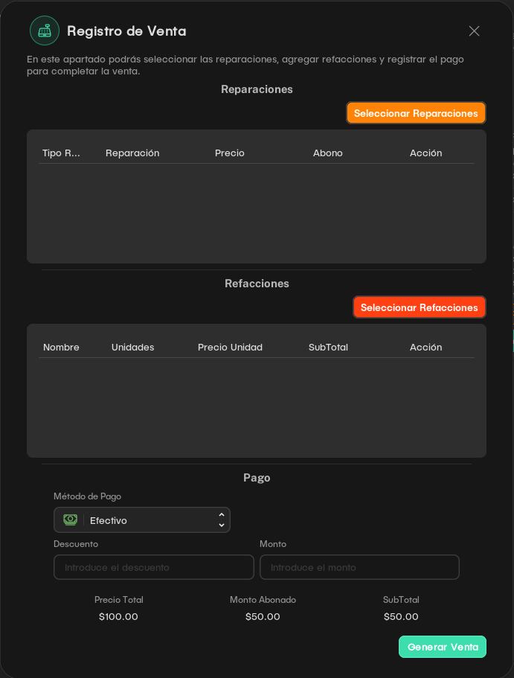

Pantalla Registro de Venta *(P-32)*

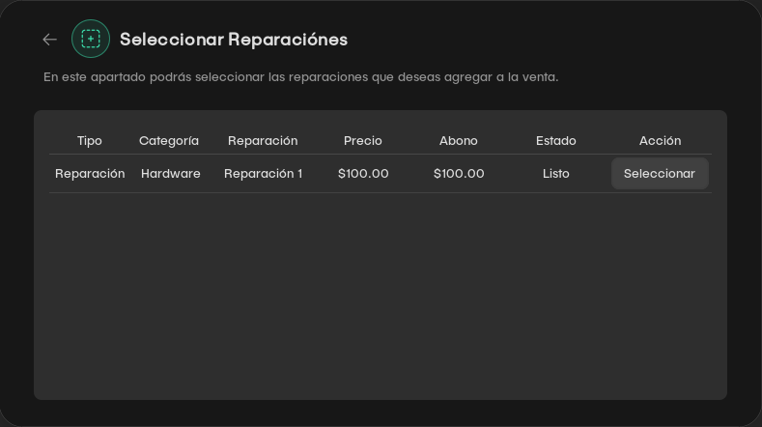

Pantalla Seleccionar Reparaciones *(P-33)*

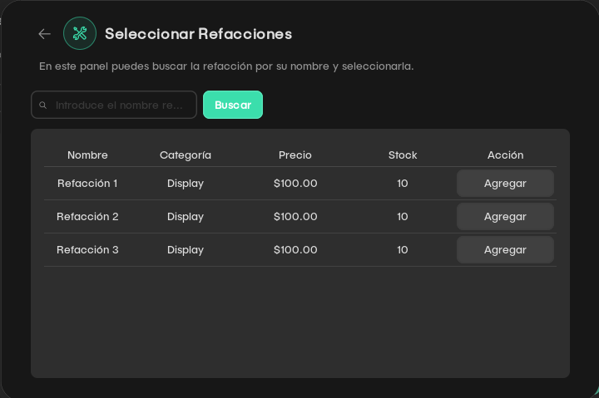

Pantalla Seleccionar Refacciones *(P-34)*

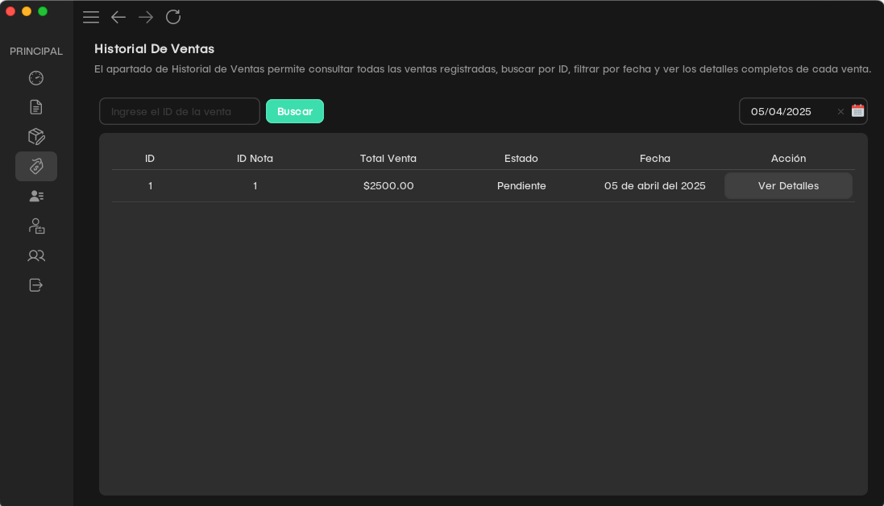Pantalla Historial de Ventas *(P-35)*

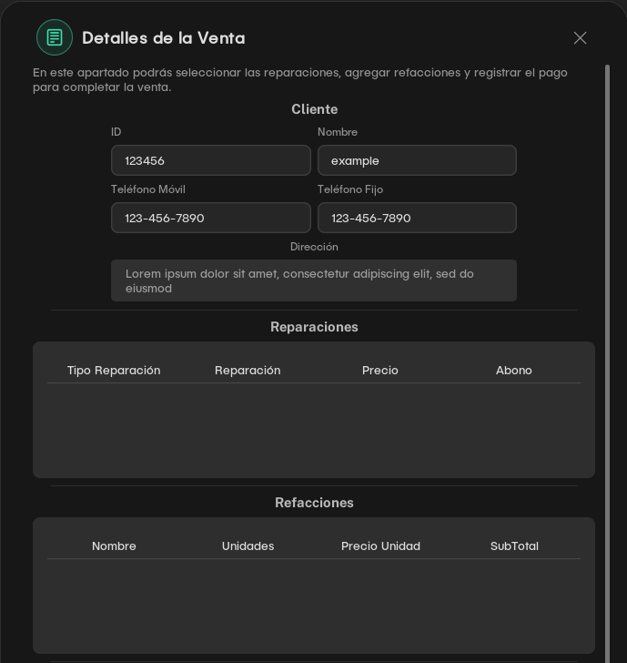

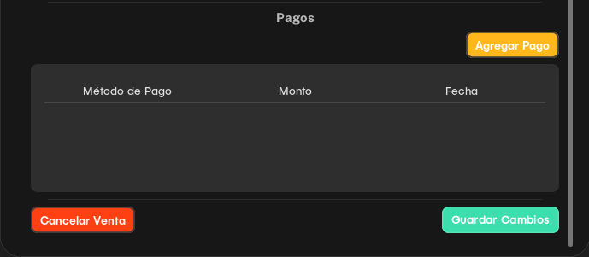

Pantalla Detalles de la Venta*(P-36)*

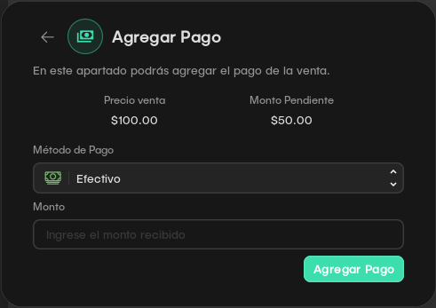

Pantalla Agregar Pago *(P-37)*

# ***Clases y Atributos***

|  |  |
| --- | --- |
| Clases | Atributos |
| Usuario | Nombre de usuario, Contraseña, Fecha de registro y Tipo de Usuario |
| Empleado | Nombre, Apellidos, Teléfono, Correo, Genero, RFC, Tipo de Empleado, Dirección del Empleado, Es Activo, Fecha de registro, Fecha de Baja. |
| Proveedor | Nombre del Proveedor, Correo Electrónico, Teléfono, Dirección del Proveedor y Fecha de Registro. |
| Refacción | Nombre de la Refacción, Descripción, Categoria, Unidades Disponibles, Precio de Venta, Precio de Compra y identificador del proveedor. |
| Pedidos | Fecha del Pedido, Estado en que se encuentra, Observaciones y Proveedor |
| Detalles del Pedido | Cantidad de pedido, Identificador de la Refacción, Identificador del Pedido |
| Cliente | Nombre del Cliente, Teléfono Móvil, Teléfono Fijo, Dirección del Cliente, Fecha de Registro |
| Nota | Estado de la Nota, Fecha de Registro, Identificador del Cliente. |
| Dispositivo | Tipo de dispositivo, Marca del dispositivo, Modelo imei o identificador, Observaciones y Utilidades del dispositivo. |
| Reparación | Tipo de Reparación, Categoria, Descripción de la Reparación, Precio de la reparación, Abono de la reparación e identificador del dispositivo. |
| Venta | Identificador de la nota, Fecha de Registro, Precio total de la venta y Estado de la Venta. |
| Detalle de la Venta | Identificador de la venta, Identificador de la Reparación, Identificador de la refacción, Cantidad, Preció unitario y Precio Total. |
| Método de Pago | Tipo de método de pago |
| Pago | Identificador de la Venta, Identificador del método de pago, Monto del pago y fecha del pago. |

# **Modelo de Análisis**

## *Identificación de Clases Borde*

### **Vistas**

**Validar Usuario:** La interacción con los actores (Dueño, Gerente y Recepcionista) se realiza a través de la clase borde InterfaceUsuario que coordina tres pantallas: *PantallaInicioSesion* **(P-01)** para ingresar credenciales, *PantallaInicio* **(P-02)** que muestra el panel inicial con el botón "Ver Menú", y *PantallaMenu* **(P-03)** que despliega las opciones disponibles según el rol del usuario.

**Validar Usuario**

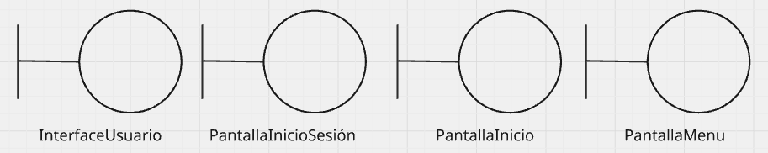

Figura 1.1 Clases borde identificadas del caso de uso Validar Usuario.

**Control de Usuario:** Interactúa directamente con los actores Usuario y Base de Datos Usuario a través de la clase borde *InterfaceUsuario*. Además, se deben incluir clases borde correspondientes a las pantallas propias de este caso de uso, que son las pantallas de obtener registro de usuario y control usuarios *PantallaControlUsuarios* **(P-04)** pudiéndose manipular con la misma interface, crear registro de usuario **(P-05)**, eliminar usuario **(P-06)** y cambiar contraseña usuario **(P-07)**. A estas clases borde las llamaremos *PantallaControlUsuarios, PantallaAgregarUsuario, PantallaEliminarUsuario y PantallaCambiarContraseñaUsuario*, respectivamente. En la figura 1.2 se muestran las clases borde identificadas en este caso de uso.

**Control de Usuarios**

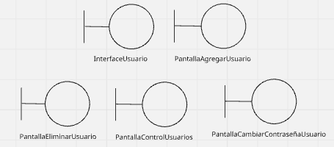

Figura 1.2 Clases borde identificadas del caso uso Control de Usuarios.

**Administración de Empleados**: Se interactúa directamente con los actores Usuario y Base de Datos Empleados a través de las clases borde *InterfaceUsuario.* También se deben incluir clases borde correspondientes a las pantallas propias de este caso de uso, que son la pantalla gestión de empleados **(P-08)**, agregar empleado **(P-09)**, visualizar empleado **(P-10)**, actualizar información **(P-11)** y actualizar estado **(P-12)**. A estas clases borde las llamaremos *PantallaGestionEmpleados, PantallaAgregarEmpleado, PantallaVisualizarEmpleado, PantallaActualizarInformacion y PantallaActualizarEstado,* respectivamente. En la Figura 1.3 se muestran las clases borde identificadas en este caso de uso.

**Gestión de Empleados**

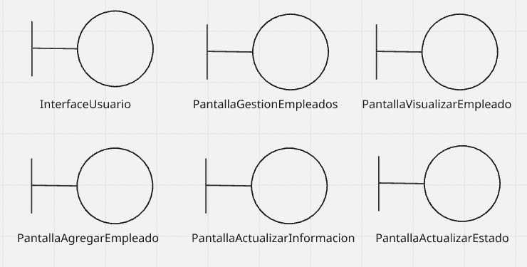

Figura 1.3 Clases borde identificadas del caso uso Administración de Empleados.

**Gestión de Inventario:** Interactúa con los actores Usuario y Base de Datos Inventario a través de la clase borde *InterfaceUsuario*. A demás que se deben incluir clases borde correspondientes a las pantallas propias de este caso de uso, que son las pantallas gestión de proveedores **(P-13)**, agregar nuevo proveedor **(P-14)**, inventario **(P-15)**, agregar nueva refacción **(P-16)**, pedidos **(P-17)**, agregar nuevo pedido **(P-18)**, detalles del pedido **(P-19)**. A estas clases borde las llamaremos *PantallaGestionProveedores, PantallaAgregarProveedor, PantallaInventario, PantallaAgregarRefaccion, PantallaGestionPedidos, PantallaAgregarPedido* y *PantallaDetallesPedido*, respectivamente. En la Figura 1.4 se muestran las clases borde identificadas en este caso de uso

**Inventario**

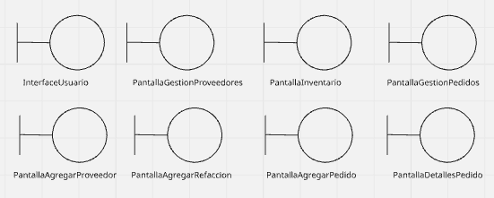

Figura 1.4 Clases borde identificadas del caso uso Gestión de Inventario.

**Administración de Clientes:** Interactúa con los actores Usuario y Base de Datos Clientes a través de la clase borde InterfaceUsuario. Adicionalmente se deben incluir clases borde correspondientes a las pantallas propias de este caso de uso, que son las pantallas de gestión de clientes **(P-20)**, agregar nuevo cliente **(P-21)** y notas del cliente **(P-22)**. A las cuales llamaremos *PantallaGestionClientes, PantallaAgregarCliente* y *PantallaNotasCliente*, respectivamente. En la Figura 1.5 se muestran las clases borde identifcadas en este caso de uso.

**Cliente**

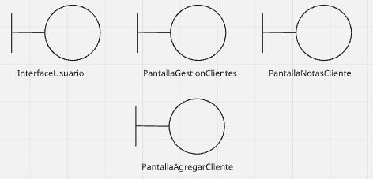

Figura 1.5 Clases borde identificadas del caso de uso Administración de Clientes.

**Gestión de Reparaciones:** Interactúa con los actores Usuario y Base de Datos Reparaciones a través de la clase borde InterfaceUsuario. Adicionalmente se deben incluir clases borde correspondientes a las pantallas propias de este caso de uso, que son las pantallas gestión de notas **(P-23)**, nueva nota **(P-24)**, buscar cliente **(P-25)**, agregar nuevo dispositivo **(P-26)**, agregar reparaciones **(P-27)**, visualizar nota **(P-28)**, visualizar dispositivo **(P-29)**, visualizar reparaciones **(P-30)**. A estas clases borde las llamaremos *PantallaGestionNotas, PantallaCrearNota, PantallaBuscarCliente, PantallaAgregarDispositivo, PantallaAgregarReparacion, VisualizarNota, VisualizarDispositivo y VisualizarReparaciones*, respectivamente. En la Figura 1.6 se muestran las clases borde identificadas en este caso de uso.

Gestión de Reparaciones

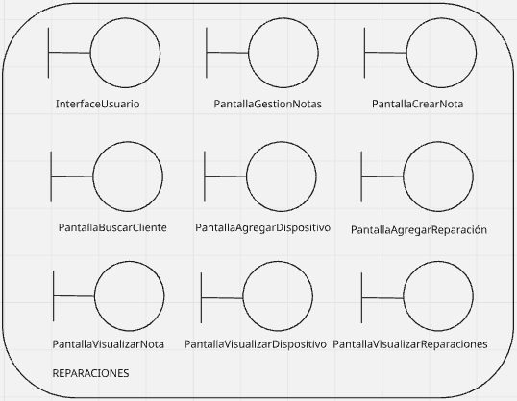

Figura 1.6 Clases borde identificadas del caso uso Gestión de Reparaciones.

**Administración de Ventas:** Interactúa con los actores Usuario y Base de Datos Ventas a través de la clase borde InterfaceUsuario. Adicionalmente se deben incluir clases borde correspondientes a las pantallas propias de este caso de uso, que son las pantallas venta selección **(P-01)**, crear venta, agregar refacciones y agregar reparación **(P-02)**, listado de ventas **(P-03)**, detalle de venta **(P-04)** y agregar pago **(P-05)**. A estas clases borde las llamaremos *PantallaVentaSeleccion, PantallaRegistroVenta, PantallaAgregarReparaciones, PantallaAgregarRefaccion, PantallaHistorialVentas, PantallaDetalleVenta* y *PantallaAgregarPago*, respectivamente. En la Figura 1.7 se muestran las clases borde identificadas en este caso de uso

Administración de Ventas

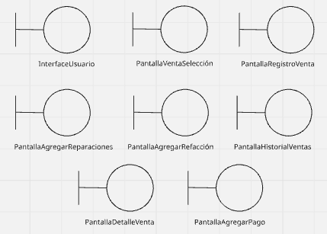

Figura 1.7 Clases borde identificadas del caso uso Administración de Ventas.

|  |  |  |
| --- | --- | --- |
| **Caso de Uso** | **Actores** | **Clases Borde** |
| Validar Usuario | Usuario, Base de Datos Usuario | *InterfaceUsuario*, *PantallaInicioSesion,* *PantallaInicio y PantallaMenu* |
| Control de Usuarios | Usuario, Base de Datos Usuario | *InterfaceUsuario,*  *PantallaControlUsuarios, PantallaCrearRegUsuario, PantallaEliminarUsuario, PantallaCambiarContraseñaUsuario* |
| Administración de Empleados | Usuario, Base de Datos Empleados | *InterfaceUsuario*, *PantallaGestionEmpleados, PantallaAgregarEmpleado, PantallaVisualizarEmpleado, PantallaActualizarInformacion, PantallaActualizarEstado* |
| Gestión de Inventario | Usuario, Base de Datos Inventario | *InterfaceUsuario*, *PantallaGestionProveedores, PantallaAgregarProveedor, PantallaInventario, PantallaAgregarRefaccion, PantallaPedidos, PantallaAgregarPedido,* PantallaDetallesPedido |
| Administración de Clientes | Usuario, Base de Datos Clientes | *InterfaceUsuario*, *PantallaGestionClientes, PantallaAgregarCliente,* *PantallaNotasCliente* |
| Gestión de Reparaciones | Usuario, Base de Datos Reparaciones | *InterfaceUsuario*, *PantallaGestionNotas, PantallaCrearNota, PantallaBuscarCliente, PantallaAgregarDispositivo,* PantallaAgregarReparacion  PantallaVisualizarNota  PantallaVisualizarDispositivo  PantallaVisualizarReparaciones |
| Administración de Ventas | Usuario, Base de Datos Ventas | *InterfaceUsuario*, *PantallaVentaSeleccion, PantallaCrearVenta, PantallaAgregarRefacciones, PantallaAgregarReparacion, PantallaListadoVentas, PantallaDetalleVenta,* *PantallaAgregarPago* |

### **Entidades**

**Validar Usuario**: Este caso de uso requiere validar información guardada en el Registro de usuario, lo que se hace en la clase entidad *RegistroUsuario*. En la Figura 2.1

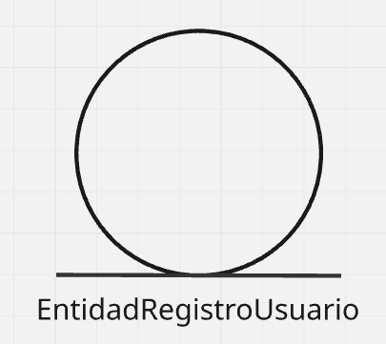

Figura 2.1 Clases Entidad identificadas en el caso de uso Validar Usuario

**Control de Usuarios**: Este caso de uso requiere registrar a los usuarios en el Registro de Usuarios, esto se hace en la clase entidad *RegistroUsuario*. En la Figura 2.2



Figura 2.2 Clases Entidad identificadas en el caso de uso Control de usuarios

**Administración de Empleados**: Este caso de uso requiere que se registre a los empleados en el Registro de Empleados y esto se hace en la clase entidad *RegistroEmpleado*. En la Figura 2.3

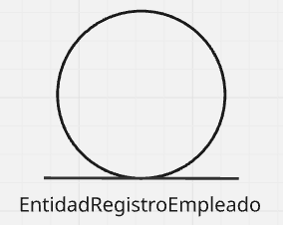

Figura 2.3 Clases Entidad identificadas en el caso de uso Administración de Empleados

**Gestión de Inventario**: Este caso de uso requiere que se registre la información de los proveedores, refacciones y los pedidos; estos registras se realizan en las clases entidad *RegistroProveedor*, *RegistroRefacción* y *RegistroPedidos*. En la Figura 2.4

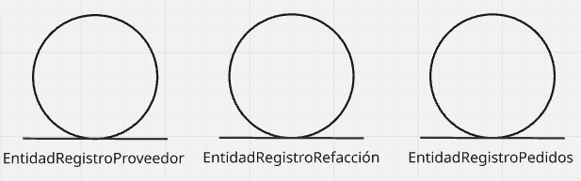

Figura 2.4 Clases Entidad identificadas en el caso de uso Gestión de Inventario

**Administración de Clientes**: Este caso de uso requiere que se registre a los clientes. En la Figura 2.5

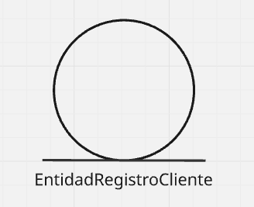

Figura 2.5 Clases Entidad identificadas en el caso de uso Administración de Clientes

**Gestión de Reparaciones**: Este caso de uso requiere que se registre la información del dispositivo y el detalle de las reparaciones. En la Figura 2.6

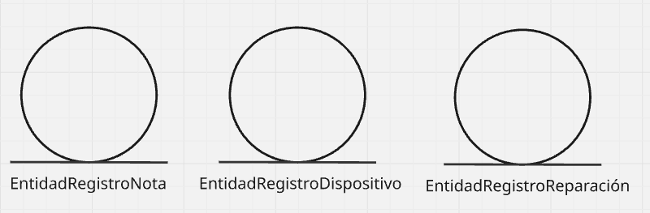

Figura 2.6 Clases Entidad identificadas en el caso de uso Gestión de Reparaciones

**Administración de Ventas**: Este caso de uso requiere que se registre. En la Figura 2.7

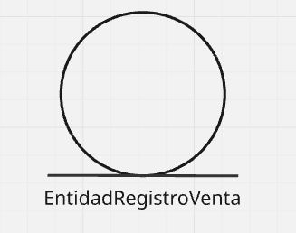

Figura 2.7 Clases Entidad identificadas en el caso de uso Administración de Ventas

|  |  |
| --- | --- |
| **Caso de Uso** | **Clases Entidad** |
| Validar Usuario | *RegistroUsuario* |
| Control de Usuarios | *RegistroUsuario* |
| Administración de Empleados | *RegistroEmpleado* |
| Gestión de Inventario | *RegistroProveedor*  *RegistroRefacción*  *RegistroPedidos* |
| Administración de Clientes | *RegistroCliente* |
| Gestión de Reparaciones | *RegistroReparacion*  *RegistroDispositivo* |
| Administración de Ventas | *RegistroRegistroVenta* |

### **Controlador**

**Validar Usuario:** Este caso de uso requiere un controlador para manejar la validación del registro de usuario. Esto utiliza la misma información de registro, por lo cual utilizamos la clase control *ControladorValidacionUsuario.* En la Figura 3.1 se muestra la clase control para este caso de uso

Validar Usuario:

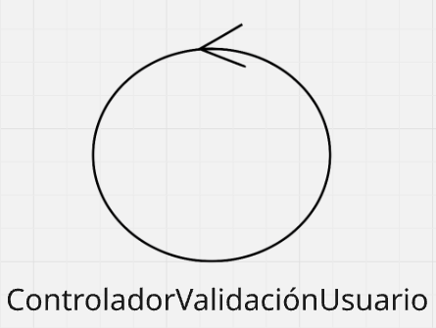

Figura 3.1 Clase control para el caso uso Validar Usuario.

***Control de Usuarios:*** Esta clase control gestiona todas las operaciones relacionadas con la administración de usuarios del sistema. Centraliza la lógica para la creación, eliminación y modificación de contraseña, asegurando que solo el Dueño tenga acceso a estas funcionalidades críticas.

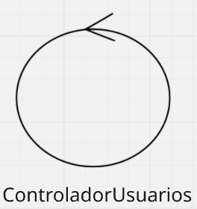

Figura 3.2 Clase control para el caso de Control de Usuarios.

**Administración de Empleados:** Esta clase control administra todas las operaciones relacionadas con la gestión de empleados del taller. Centraliza la lógica para registro, visualización, modificación y actualización de estado de empleados, asegurando que solo usuarios autorizados (Dueño o Gerente) puedan acceder a estas funcionalidades.

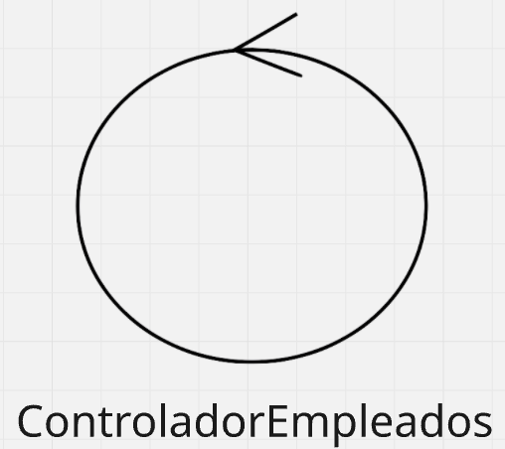

Figura 3.3 Clase control para el caso de Administración de Empleados.

**Gestión de Inventario:** Esta clase control principal maneja la gestión integral del inventario del taller, coordinando las operaciones relacionadas con proveedores, refacciones y pedidos. Actúa como el orquestador central del módulo de inventario, delegando responsabilidades específicas a los controladores especializados.

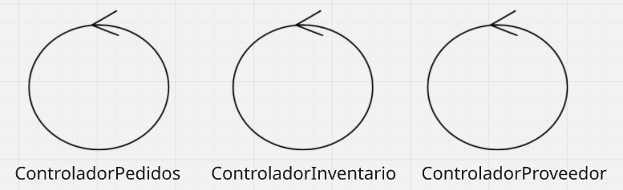

Figura 3.4 Clase control para el caso de Gestión de Inventario.

**Administración de Clientes:** Esta clase control gestiona todas las operaciones relacionadas con la administración de clientes, centralizando la lógica para el registro, consulta, actualización y gestión de la información de los clientes del taller.

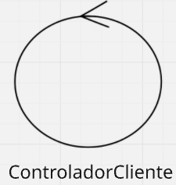

Figura 3.5 Clase control para el caso de Administración de Clientes.

**Gestión de Reparaciones:** Esta clase control maneja todo el proceso de gestión de reparaciones, centralizando la lógica para el registro, seguimiento y actualización de las notas de servicio, dispositivos y sus respectivas reparaciones.

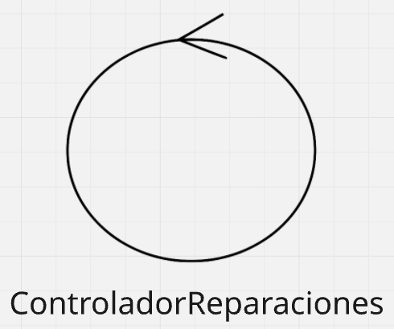

Figura 3.6 Clase control para el caso de Gestión de Reparaciones.

**Administración de Ventas:** Esta clase control gestiona todas las operaciones relacionadas con la administración de ventas del taller, centralizando la lógica para el registro, procesamiento y seguimiento de transacciones comerciales con los clientes.

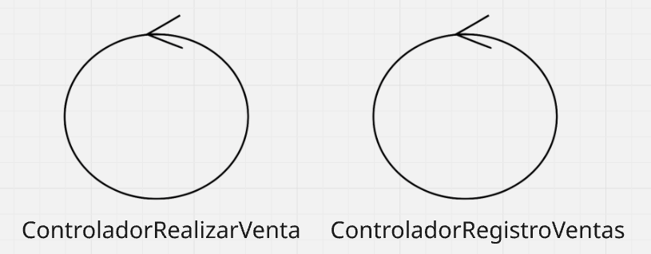

Figura 3.7 Clase control para el caso de Administración de Ventas.

|  |  |
| --- | --- |
| **Casos de Uso** | **Clases Control** |
| Validar Usuario | ControladorValidaciónUsuario |
| Control de Usuarios | ControladorUsuarios |
| Administración de Empleados | ControladorEmpleados |
| Gestión de Inventario | ControladorPedidos,  ControladorInventario,  ControladorProveedor |
| Administración de Clientes | ControladorCliente |
| Gestión de Reparaciones | ControladorReparaciones |
| Administración de Ventas | ControladorRealizaVenta,  ControladorRegistroVentas |

## *CLASES SEGÚN CASOS DE USO*

**Validar Usuario**: El caso de uso Validar Usuario involucra una clase control *ControladorValidacionUsuario*, encargada de gestionar la validación de la información de *EntidadRegistroUsuario*. Además, se identifican las clases borde *InterfaceUsuario,* *PantallaInicioSesion* y *PantallaInicio*, que permiten la interacción del usuario con el sistema.

La clase *PantallaInicioSesion* recibe las credenciales del usuario para su validación, mientras que *PantallaInicio* representa la interfaz a la que se dirige el usuario tras una validación exitosa. *InterfaceUsuario* actúa como un puente de comunicación con la lógica del sistema. En la Figura 4.1 se presentan las clases identificadas para este caso de uso.

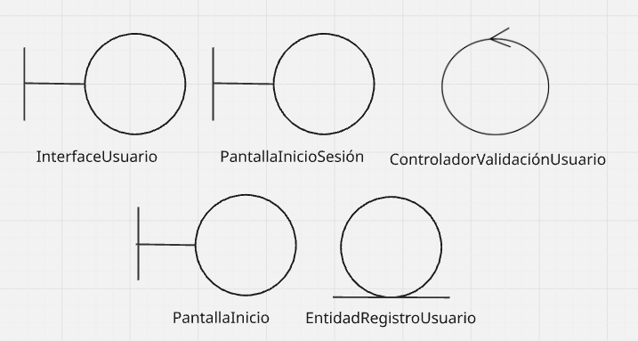

Figura 4.1 Clases identificadas en el caso de uso ValidarUsuario.

**Control Usuarios**: El caso de uso Control Usuarios gestiona las operaciones relacionadas con la administración de usuarios dentro del sistema. Para ello, se cuenta con la clase control ControladorUsuarios, encargada de coordinar las acciones sobre la información contenida en la clase entidad EntidadRegistroUsuario.

Las clases borde identificadas en este caso de uso son *InterfaceUsuario, PantallaControlUsuarios*, *PantallaCrearRegUsuario*, *PantallaObtenerRegUsuario*, PantallaEliminarUsuario, *PantallaCambiarContraseña* que permiten la interacción del usuario con el sistema a través de diferentes interfaces. En la Figura 4.2 se presentan las clases identificadas para este caso de uso.

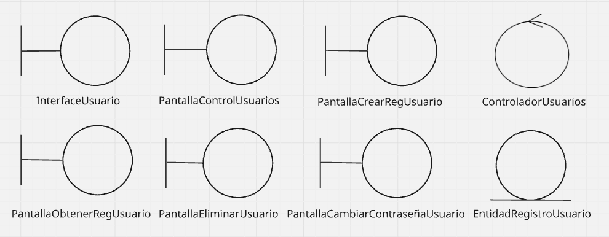

Figura 4.2 Clases identificadas en el caso de uso Control Usuarios.

**Administración de Empleados**: Este caso de uso permite gestionar la información y acciones relacionadas con los empleados de la empresa. Se cuenta con la clase control *ControladorEmpleados*, la cual administra las operaciones sobre la entidad *EntidadRegistroEmpleado*.

Las clases borde que facilitan la interacción con el sistema son *InterfaceUsuario, PantallaGestionEmpleados. PantallaAgregarEmpleados, PantallaVisualizarEmpleados, PantallaActualizarInformacion, PantallaActualizarEstado;* este conjunto de clases asegura una gestión eficiente y estructurada del personal. En la Figura 4.3 se presentan las clases identificadas para este caso de uso.

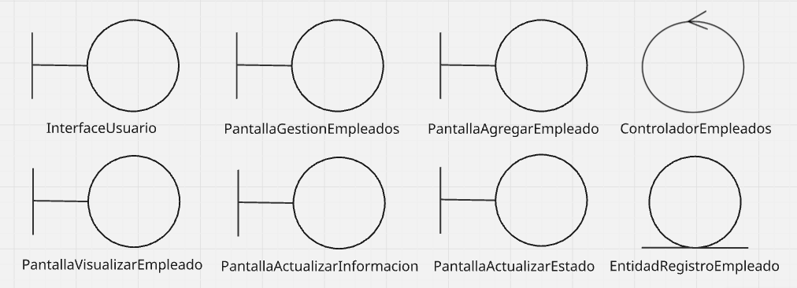

Figura 4.3 Clases identificadas en el caso de uso Administración de Empleados.

**Gestión de Inventario**: Este caso de uso está diseñado para administrar el stock de productos, proveedores y pedidos. La clase control *ControladorInventario* se encarga de gestionar la información de las entidades *EntidadRegistroProveedor, EntidadRegistroRefacción y EntidadRegistroPedidos*.

Las clases borde que intervienen son: *InterfaceUsuario, PantallaInventario, PantallaGestiónProveedores, PantallaAgregarProveedor, PantallaAgregarRefaccion, PantallaPedidos, PantallaAgregarPedidos, PantallaDetallesPedido.* Adicionalmente, *ControladorProveedor y ControladorPedidos* gestionan las operaciones específicas de proveedores y pedidos respectivamente, garantizando una administración estructurada del inventario. En la Figura 4.4 se presentan las clases identificadas para este caso de uso.

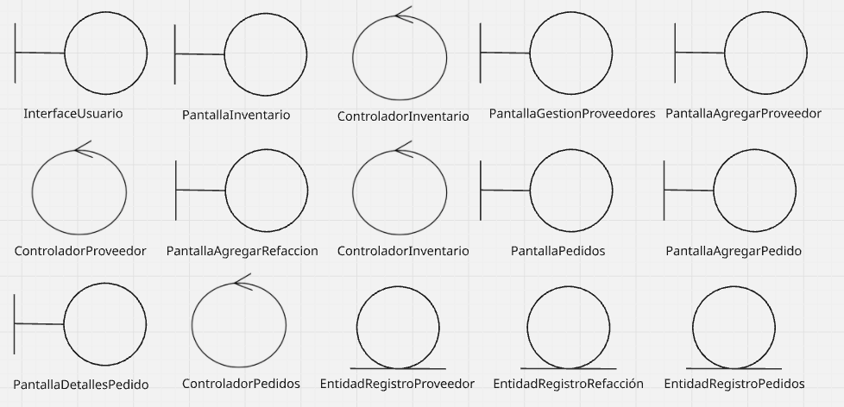

Figura 4.4 Clases identificadas en el caso de uso Gestión de Inventario.

**Administración de Clientes**: Este caso de uso permite gestionar los datos y operaciones relacionadas con los clientes. La clase control *ControladorCliente* maneja la información contenida en EntidadRegistroCliente.

Las clases borde involucradas son: *InterfaceUsuario , PantallaGestionClientes, PantallaAgregarCliente, PantallaNotasCliente.* Este conjunto de clases proporciona una administración organizada y detallada de los clientes de la empresa. En la Figura 4.5 se presentan las clases identificadas para este caso de uso.

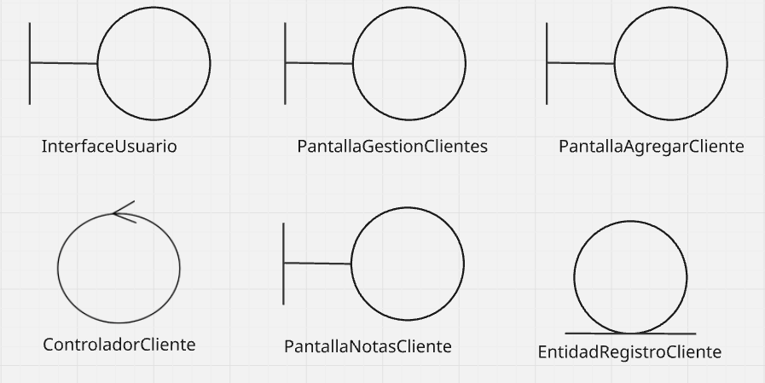

Figura 4.5 Clases identificadas en el caso de uso Administración de Clientes.

**Gestión de Reparaciones**: Este caso de uso permite administrar las notas de reparación, los dispositivos ingresados y las reparaciones realizadas dentro del sistema. La clase control *ControladorReparaciones* es la encargada de gestionar la información de las entidades *EntidadRegistroNota, EntidadRegistroDispositivo y EntidadRegistroReparacion*.

Las clases borde que facilitan la interacción con el sistema son: *InterfaceUsuario, PantallaGestionNotas, PantallaCrearNota, PantallaBuscarCliente, PantallaAgregarDispositivo, PantallaAgregarReparacion.* Este conjunto de clases permite un control estructurado y eficiente del proceso de gestión de reparaciones, asegurando un seguimiento detallado de cada dispositivo y su historial de servicio. En la Figura 4.6 se presentan las clases identificadas para este caso de uso.

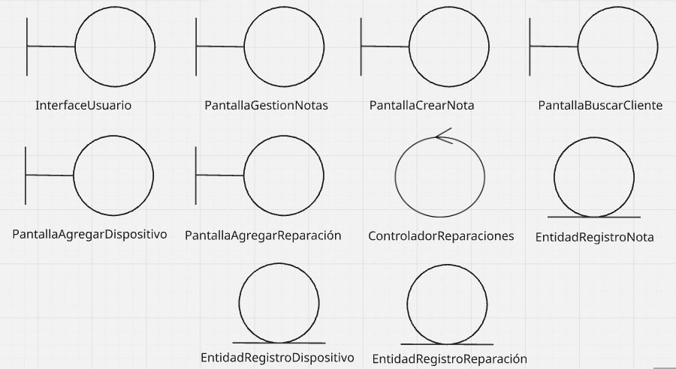

Figura 4.6 Clases identificadas en el caso de uso Gestión de Reparaciones

Administración de Ventas:

# **Diagramas de Secuencias**

## **Validar Usuario**

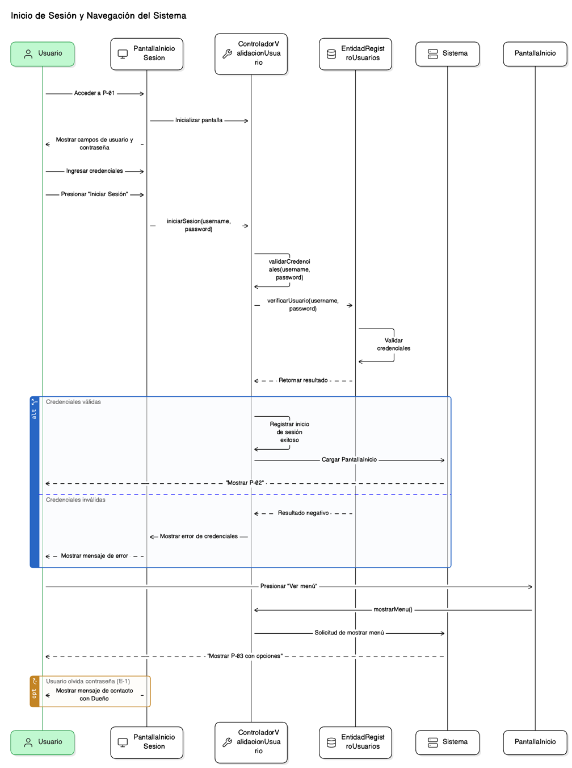

Figura 5.1. Diagrama de secuencia *Validar Usuario* del caso de uso *Validar Usuario.*

|  |  |
| --- | --- |
| **Caso de Uso** | *Validar usuario* |
| **Actores** | *Dueño, Gerente, Recepcionista.* |
| **Tipo** | *Inclusión* |
| **Propósito** | Validar a un usuario ya registrado para el uso del sistema. |
| **Resumen** | Este caso de uso es inicio por el usuario (Dueño, Recepcionista, Gerente). Valida al usuario mediante un inicio sesión. |
| **Precondiciones** | Se requieren haber ejecutado anteriormente el caso de uso Control de Usuarios. |
| **Flujo Principal** | El sistema muestra la *Pantalla Inicio De Sesión* (P-01) con campos para ingresar el nombre de usuario y la contraseña.  El usuario ingresa sus credenciales y presiona el botón de iniciar sesión.  El sistema valida las credenciales ingresadas.  Si las credenciales son correctas, el sistema muestra la *Pantalla Inicio* (P-02).  En la *Pantalla Inicio*, el usuario puede presionar el botón "Ver menú" para acceder a la *Pantalla Menú* (P-03) con las opciones del sistema. |
| **Subflujos** | (S-1)  El Usuario accede a la *PantallaInicioSesion* (P-01).  El *ControladorValidacionUsuario* inicializa la pantalla de inicio de sesión.  La *PantallaInicioSesion* muestra los campos para ingresar usuario y contraseña. El Usuario ingresa su nombre de usuario y contraseña en los campos correspondientes. El Usuario presiona el botón "Iniciar Sesión".  La *PantallaInicioSesion* ejecuta **iniciarSesion(username, password)** al *ControladorValidacionUsuario*.  El ControladorValidacionUsuario ejecuta **validarCredenciales(username, password)** internamente. El *ControladorValidacionUsuario* envía **verificarUsuario(username, password)** a la *EntidadRegistroUsuarios*.  La *EntidadRegistroUsuarios* valida las credenciales contra la base de datos.  La *EntidadRegistroUsuarios* retorna el resultado de la validación al *ControladorValidacionUsuario*. |
| (S-2)  Si las credenciales son válidas, el *ControladorValidacionUsuario* registra el inicio de sesión exitoso. El *ControladorValidacionUsuario* solicita cargar la pantalla de inicio al sistema.  El sistema muestra la *PantallaInicio* (P-02). |
| (S-3)  El Usuario presiona el botón "Ver menú" en la *PantallaInicio*. La *PantallaInicio* ejecuta **mostrarMenu()** al *ControladorValidacionUsuario*. El *ControladorValidacionUsuario* envía la solicitud de mostrar menú al sistema. El sistema muestra la *PantallaMenu* (P-03) con las opciones del sistema. El Usuario puede seleccionar cualquiera de las opciones disponibles para navegar por el sistema. |
| **Excepciones** | E-1 no existe el usuario: Si el usuario no existe en el sistema, la EntidadUsuario devuelve un resultado negativo.  E-2 Contraseña incorrecta: Si la contraseña no coincide con la almacenada para el usuario especificado, la EntidadUsuario devuelve un resultado negativo. |

## **Control de Usuarios**

Control de Usuario

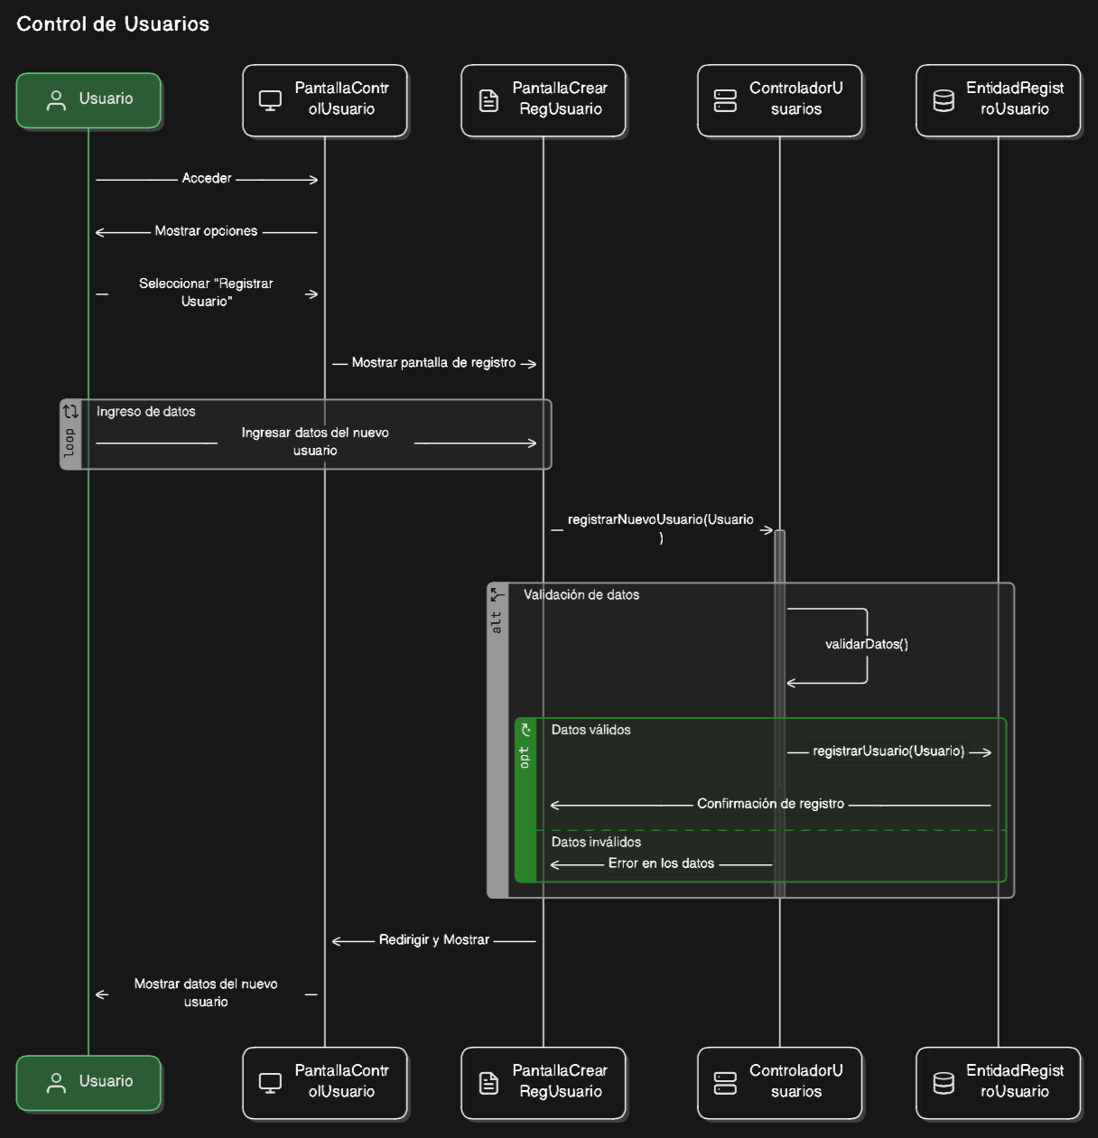

Figura 5.2. Diagrama de secuencia Control de Usuario del caso de uso Control de Usuario*.*

Cambiar Contraseña

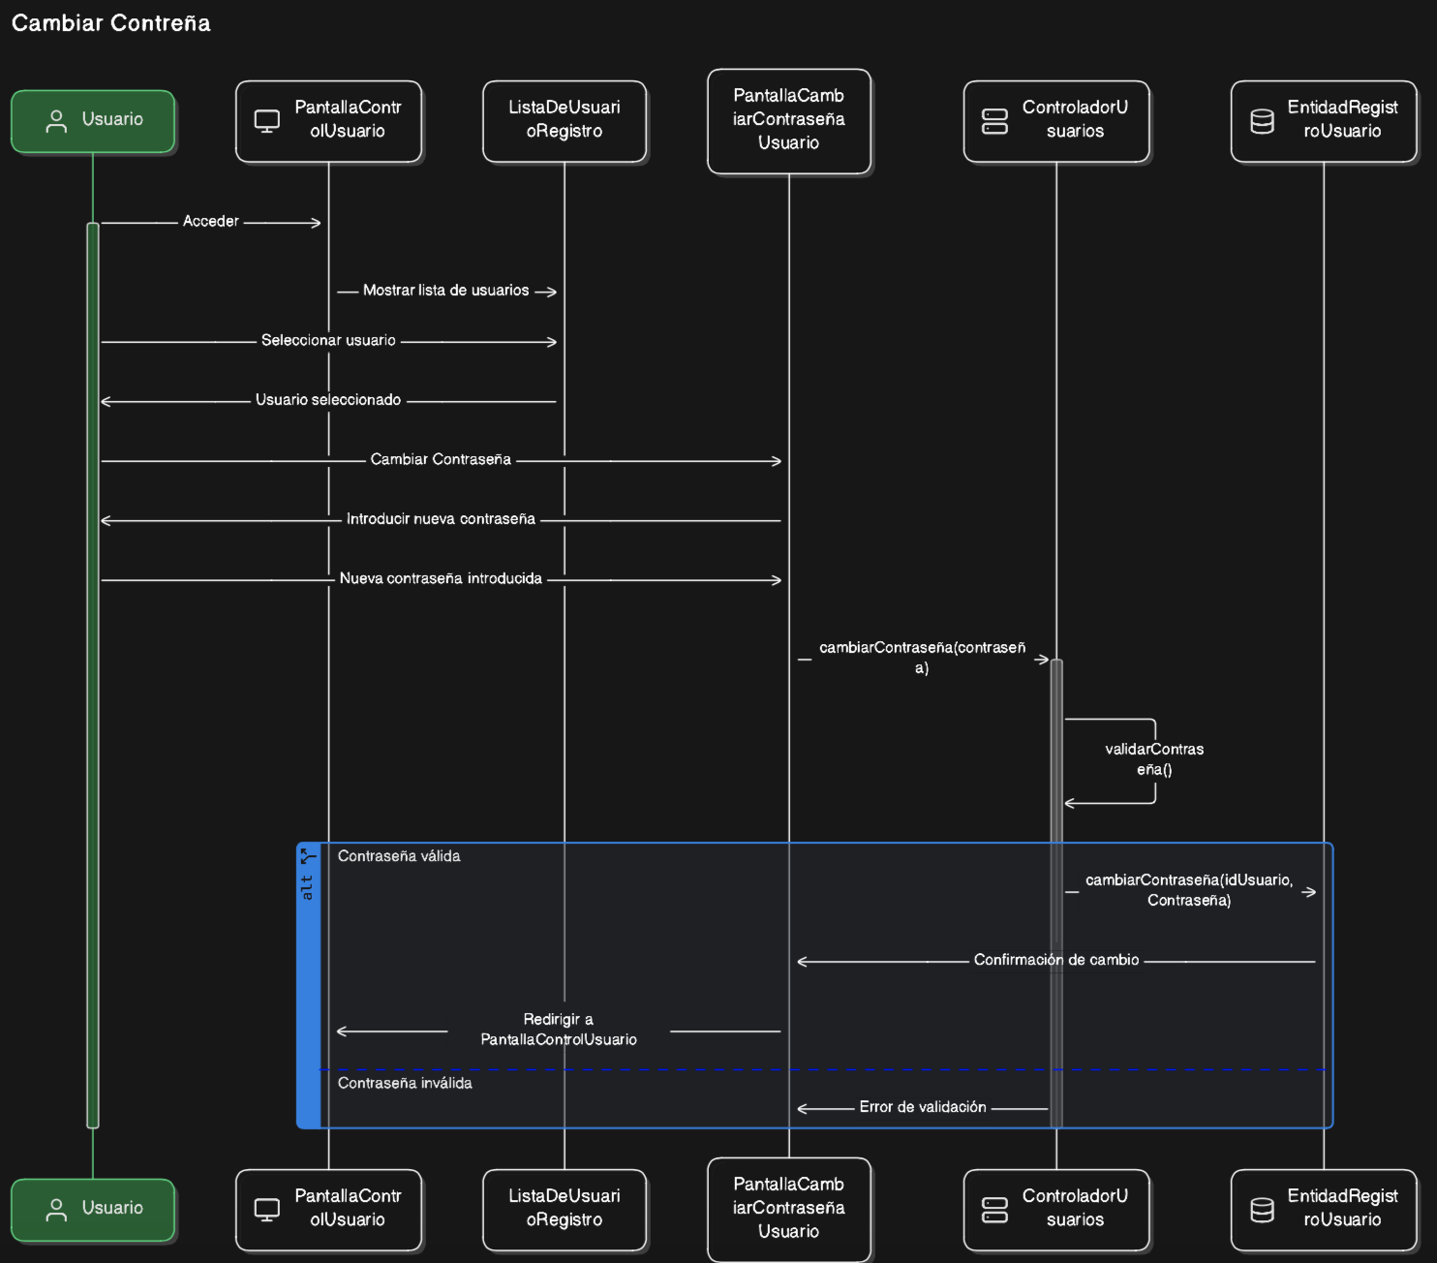

Figura 5.3. Diagrama de secuencia Cambiar Contraseña del caso de uso Control de Usuario*.*

Eliminar Usuario

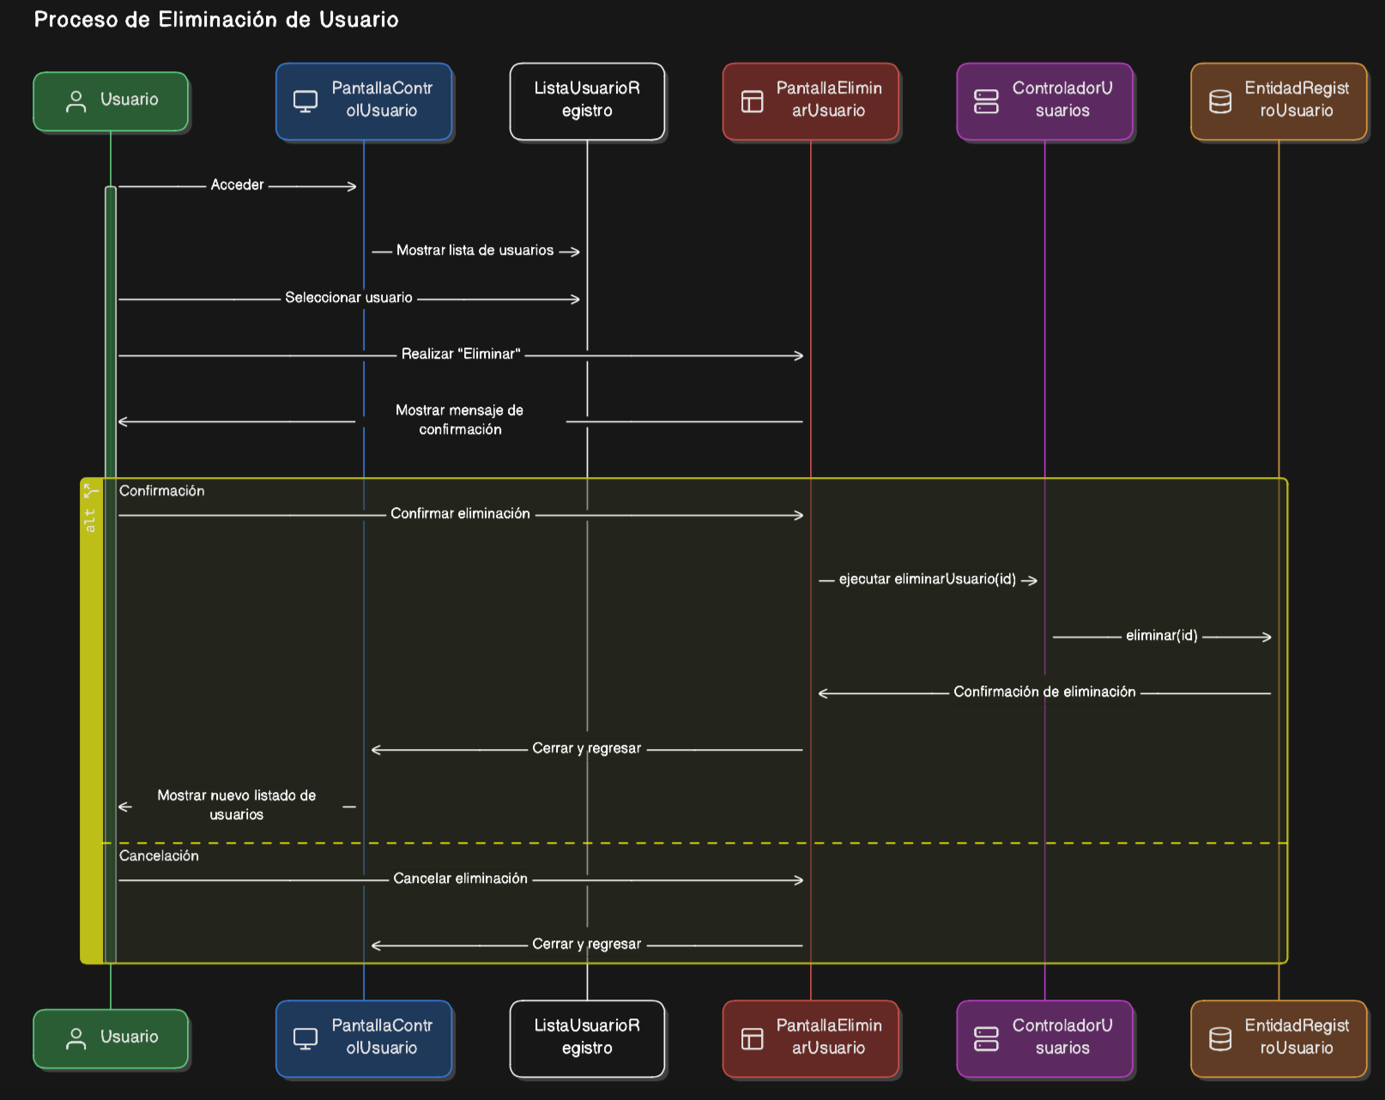

Figura 5.4. Diagrama de secuencia Eliminar Usuario del caso de uso Control de Usuario*.*

|  |  |
| --- | --- |
| **Caso de Uso** | *Control de Usuarios* |
| **Actores** | *Dueño.* |
| **Tipo** | *Secundario* |
| **Propósito** | Gestionar accesos y roles de los usuarios del sistema. |
| **Resumen** | Permite asignar permisos a los usuarios según su rol y gestionar credenciales. |
| **Precondiciones** | El usuario debe ser dueño para acceder a este módulo. |
| **Flujo Principal** | **S-1 Registro de Usuario**  El Usuario accede a la *PantallaControlUsuario*.  El Usuario selecciona “Registrar Usuario” en la *PantallaControlUsuario*.  La *PantallaCrearRegUsuario* se visualiza.  Esta pantalla debe ser rellena con información del nuevo usuario que debe ser llenada por el Usuario.  El Usuario ingresa los datos del nuevo usuario en la *PantallaCrearRegUsuario*.  La PantallaCrearRegUsuario ejecuta registrarNuevoUsuario(Usuario) al ControladorUsuarios.  El ControladorUsuarios ejecuta validarDatos(Usuario) internamente. Si lo datos son válidos, el ControladorUsuarios envía registrarUsuario(Usuario) a la EntidadRegistroUsuario.  La EntidadRegistroUsuario envía un mensaje de confirmación *PantallaCrearRegUsuario*.  La *PantallaCrearRegUsuario* se dirige a la PantallaControlUsuario.  La *PantallaControlUsuario* muestra los datos del nuevo usuario. |
|  | **S-2 Cambiar Contraseña**  El Usuario accede a la *PantallaControlUsuario*.  El Usuario se dirige al Lista de usuario registro de la *PantallaControlUsuario.*  El Usuario selecciona al usuario registro de la lista y realiza “Cambiar Contraseña” y se dirige a la PantallaCambiarContraseñaUsuario.  En PantallaCambiarContraseñaUsuario se introduce la nueva contraseña para el usuario registro.  La PantallaCambiarContraseñaUsuario ejecuta cambiarContraseña(contraseña) al ControladorUsuarios.  El ControladorUsuarios ejecuta validarContraseña() internamente. Si la contraseña es válida, el ControladorUsuarios envía cambiarContreseña(idUsuario, Contraseña) a la EntidadRegistroUsuario.  La EntiedadRegistroUsuario envia un mensaje de confirmación a PantallaCambiarContraseñaUsuario.  La PantallaCambiarContraseñaUsuario se cerrará automáticamente y a dirigirá a PantallaControlUsuario. |
|  | **S-3 Eliminar Usuario Registrado**  El Usuario accede a la *PantallaControlUsuario*.  El Usuario se dirige al Lista de usuario registro de la *PantallaControlUsuario.*  El Usuario selecciona al usuario registro de la lista y realiza “Eliminar” y se dirige a la PantallaEliminarUsuario.  En la PantallaEliminarUsuario mostrará un mensaje de confirmación. El mensaje tiene 2 botones uno de aceptar y el otro de cancelar.  El usuario confirma la eliminación, la PantallaEliminarUsuario ejecutará eliminarUsuario(id) al ControladorUsuarios.  El ControladorUsuarios enviará eliminar(id) a la EntidadRegistroUsuario.  La EntidadRegistroUsuario envía un mensaje de confirmación ala PantallaEliminarUsuario.  La PantallaEliminarUsuario se cerrará automáticamente y se dirigirá a la *PantallaControlUsuario*.  La *PantallaControlUsuario* mostrará un nuevo listado de los usuarios registrados. |
| **Sub-Flujos** | SB-1 Nueva Contraseña invalida  Si la contraseña nueva no cumple con los requisitos en el Paso 7 del flujo principal.  La PantallaCambiarContraseñaUsuario muestra un error de nueva contraseña invalida. El sistema permitirá al usuario intentarlo nuevamente ingresar la nueva contraseña para el usuario. |
| **Excepciones** | E-1 Nueva Contraseña Invalida: Si la contraseña no cumple con los 8 caracteres mínimo, se la lanzará una excepción. |

## **Administración de Empleados**

Agregar Empleado.

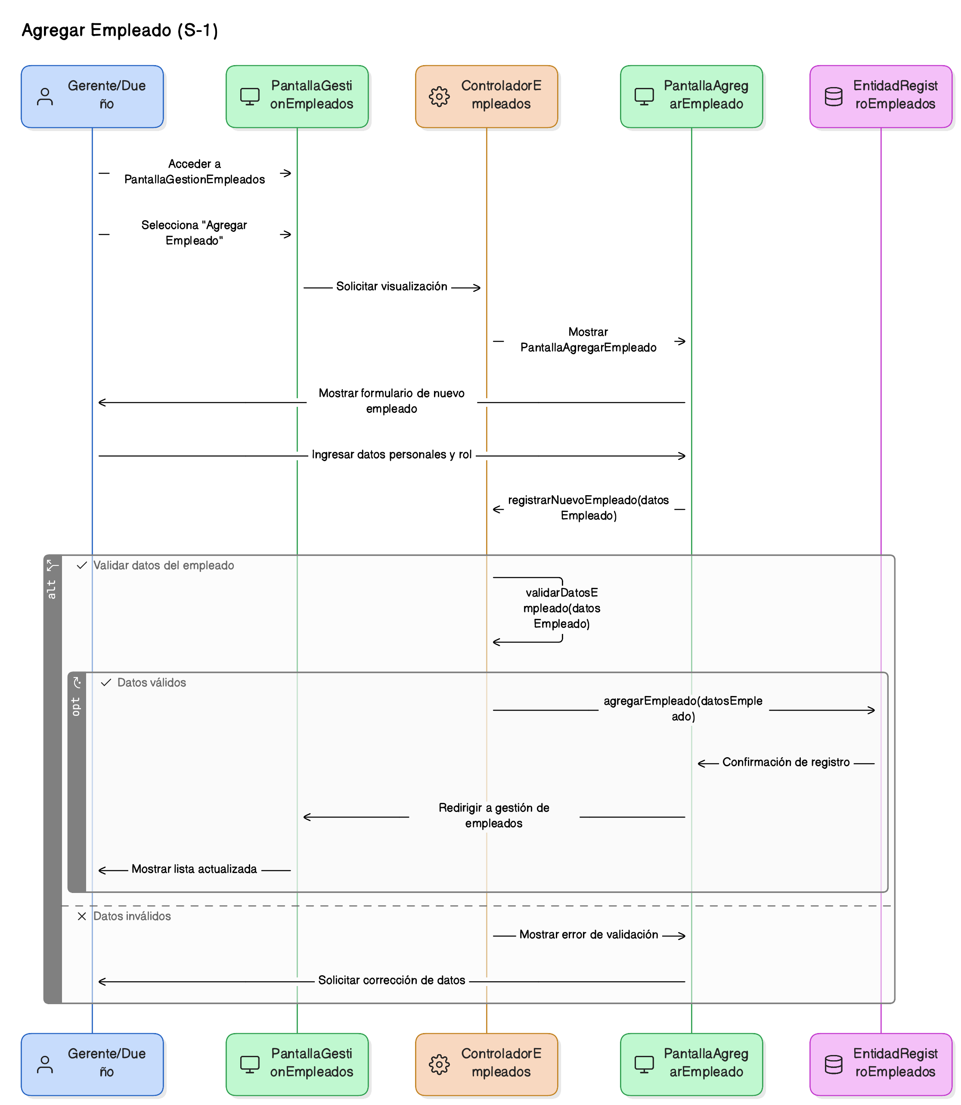

Figura 5.5. Diagrama de secuencia Agregar Empleado del caso de uso Administración de Empleados.

Visualización de Empleado

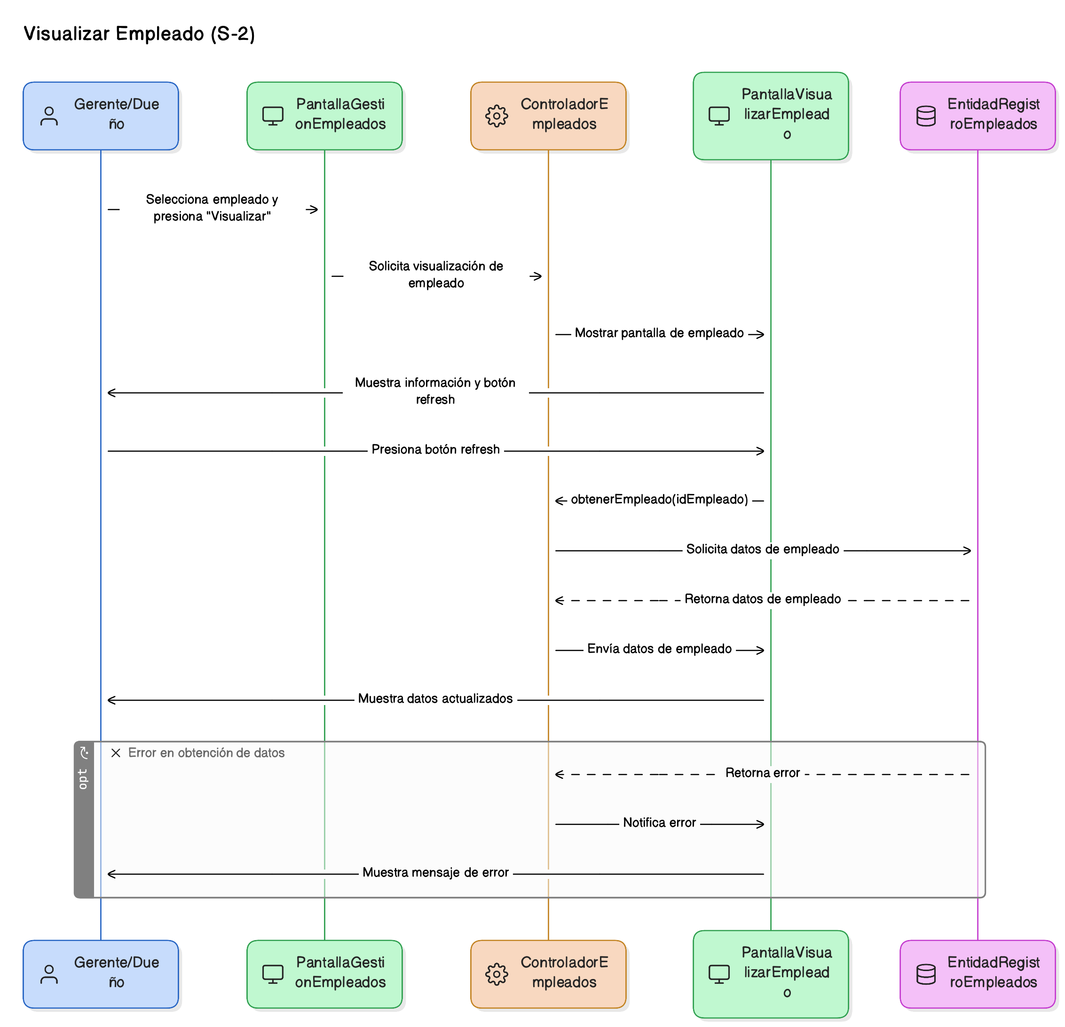

Figura 5.6. Diagrama de secuencia Visualización de Empleado del caso de uso Administración de Empleados*.*

Actualización de Información del Empleado

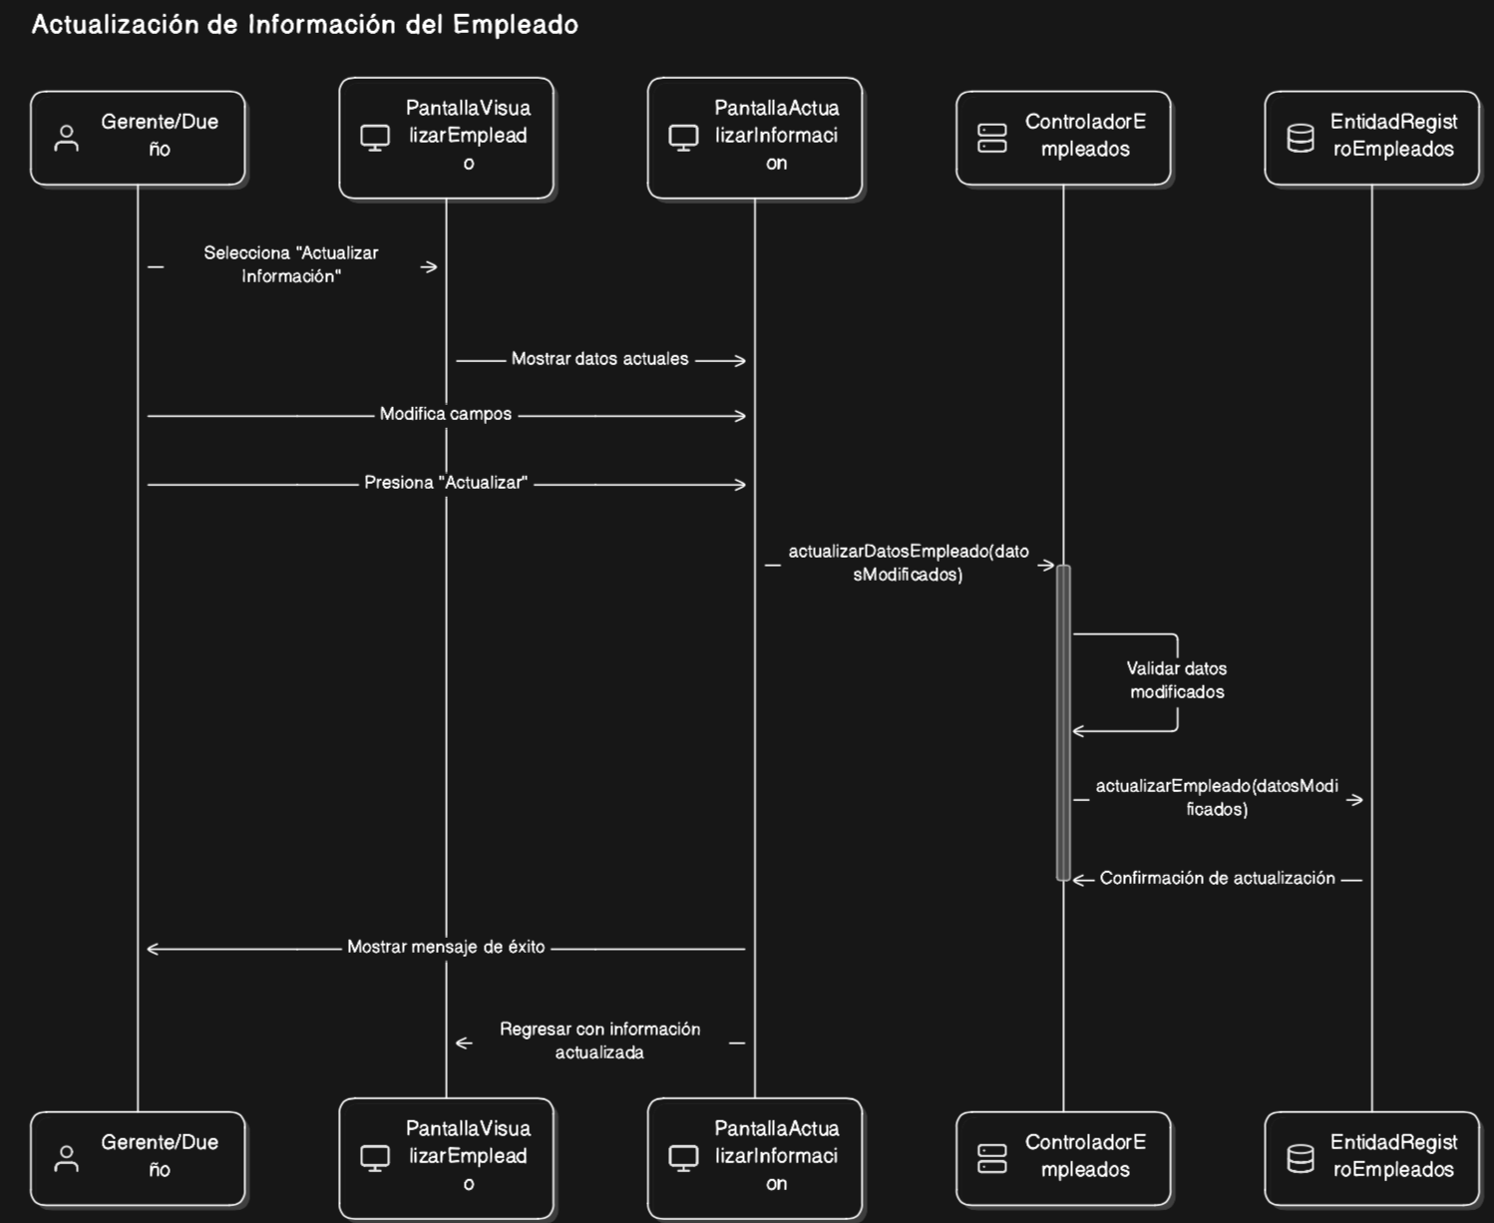

Figura 5.7. Diagrama de secuencia Actualización de Información del Empleado del caso de uso Administración de Empleados*.*

Actualización del Estado del Empleado

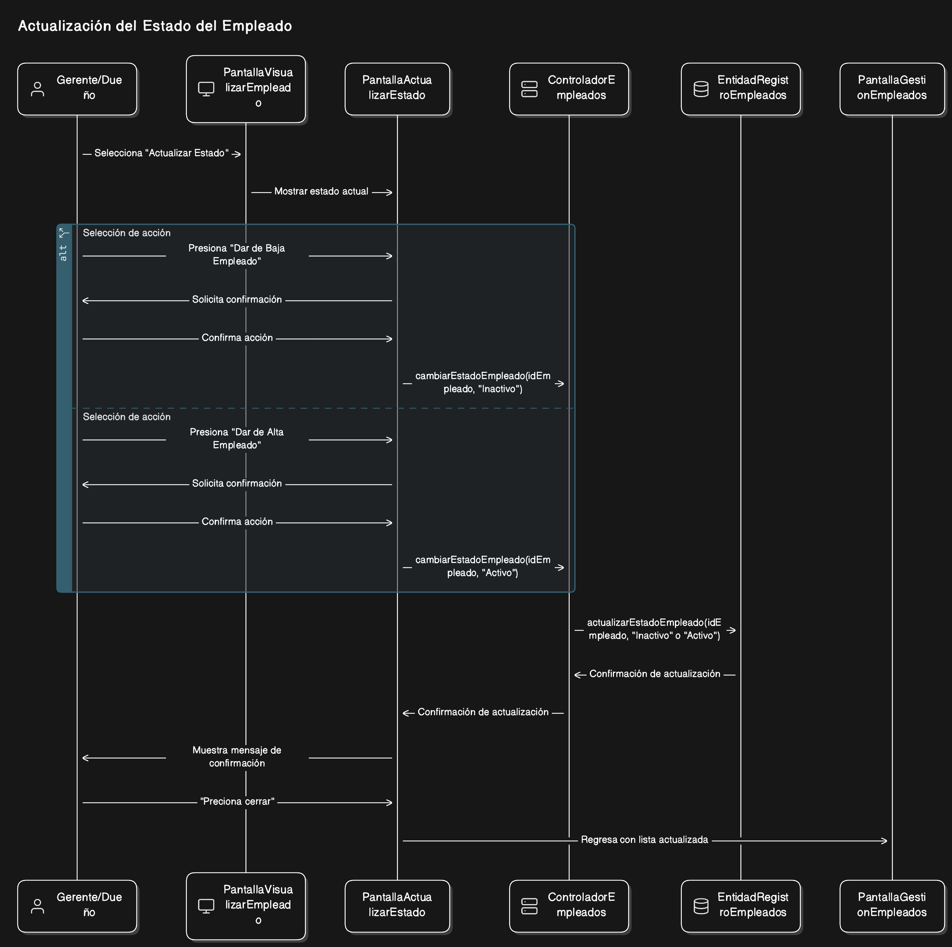

Figura 5.8. Diagrama de secuencia Actualización del Estado del Empleado del caso de uso Administración de Empleados*.*

|  |  |
| --- | --- |
| Caso de Uso | CU03 - Administración de Empleados |
| Actores | *Dueño, Gerente.* |
| Tipo | *Primario* |
| Propósito | Registrar, modificar y gestionar la información de los empleados del taller. |
| Resumen | Permite al dueño o gerente registrar nuevos empleados, asignar roles y modificar información del personal. |
| Precondiciones | El usuario debe ser el dueño o gerente para acceder a este módulo. |
| Flujo Principal | Se muestra la *Pantalla Gestión Empleados* **(P-08)**, puede visualizar un botón “**Agregar Empleado**” que ejecutará el SubFlujo (S-1) .  Al iniciar la *Pantalla Gestión Empleados* **(P-08)** se mostrará un listado de *Items* de empleados registrados, cada *item* contiene un butón llamado “**Visualizar**”.  Al precionar el botón “**Visualizar**” se mostrarán 3 botones:   * ***“General”*** se ejecutará el subflujo (S-2) * ***“Actualizar Información”*** se ejecutará el subflujo (S-3) * ***“Actualizar Estado”*** se ejecutará el subflujo (S-4) * ***“Close”*** se ejecutará el SubFlujo (S-5) |
| Subflujo | *(S-1) Agregar Empleado*  El Gerente/Dueño accede a la *PantallaGestionEmpleados*.  El Gerente/Dueño selecciona ***"Agregar Empleado"*** en la *PantallaGestionEmpleados*.  El *PantallaGestionEmpleados* se comunica para visualzar *ControladorEmpleados.*  La *ControladorEmpleados* muestra la *PantallaAgregarEmpleado*  La *PantallaAgregarEmpleado* se visualiza.  Esta pantalla debe ser rellenada con los datos personales del nuevo empleado y el rol que ejercerá.  El Gerente/Dueño ingresa los datos del nuevo empleado en la *PantallaAgregarEmpleado*.  La *PantallaAgregarEmpleado* ejecuta ***registrarNuevoEmpleado(datosEmpleado)*** al ControladorEmpleados.  El ControladorEmpleados ejecuta ***validarDatosEmpleado(datosEmpleado)*** internamente. Si los datos son válidos, el ControladorEmpleados envía ***agregarEmpleado(datosEmpleado)*** a la *EntidadRegistroEmpleados*.  La *EntidadRegistroEmpleados* envía un mensaje de confirmación a la *PantallaAgregarEmpleado*.  La *PantallaAgregarEmpleado* se dirige a la *PantallaGestionEmpleados*.  La *PantallaGestionEmpleados* muestra la lista actualizada con el nuevo empleado. |
| *(S-2) Visualizar Información del Empleado*  El Gerente/Dueño selecciona un empleado y presiona ***"Visualizar"*** en la *PantallaGestionEmpleados*.  El *ControladorEmpleados* muestra *PantallaVisualizarEmpleado*.  La *PantallaVisualizarEmpleado* muestra toda la información del empleado y el botón refresh al Gerente/Dueño.  El Gerente/Dueño selecciona el botón ***“refresh”*** en la *PantallaVisualizarEmpleado.*  La *PantallaVisualizarEmpleado* ejecuta ***obtenerEmpleado(¡)*** en *ControladorEmpleados.*  El *ControladorEmpleados* solicita información a la *EntidadRegistroEmpleados*.  La *EntidadRegistroEmpleados* retorna los datos del empleado al *ControladorEmpleados*.  El *ControladorEmpleados* envía los datos a la *PantallaVisualizarEmpleado*. |
| *(S-3) Actualizar Información del Empleado*  Si el usuario preciona el botón ***“Actualizar Información”*** se mostrará la *Pantalla Actualizar Información* **(P-11)**.  Se mostrará los campos del empleado a actualizar  El usuario deberá ingresar los datos correspondientes, se preciona el botón **“Actualizar”**, si los datos son correctos se actualizará el empleado en base de datos y mostrará una notificación |
| *(S-4) Actualizar Estado del Empleado*  Si el usuario preciona el botón ***“Actualizar Estado”*** se mostrará la *Pantalla Actualizar Estado* **(P-12)**.  se permite dar de baja o de alta dependiendo de su estado actual del empleado, al precionar el botón ***“Dar de Baja Empleado”*** ó ***“Dar de Alta Empleado”***, una vez concluida la operación se mostrará una notificación sobre el resultado.  Si algún dato ingresado no es válido el sistema ejecutará la excepción (E-1). |
|  | *(S-5) Cerrar*  Si el usuario preciona el botón ***“Cerrar”*** se dirigirá ala pantalla principal *Pantalla Gestión Empleados* **(P-08)**. |
| Excepciones | *(S-4) Validar Datos*  Si el usuario ingresa datos erroneos, se mostrará un notificación sobre el datos incorrecto. |

|  |  |
| --- | --- |
|  | **S-3 Actualizar Información**  El Gerente/Dueño selecciona un empleado y presiona ***"Actualizar Información"*** en la *PantallaGestionEmpleados*.  El *ControladorEmpleados* muestra *PantallaActualizarInformacion*  con los datos actuales del empleado.  El Generente/Dueño modifica los campos necesarios en la *PantallaActualizarInformacion* y preciona el botón **“Actualizar”.**  El *ControladorEmpleados* ejecutará ***validarDatosEmpleados(datosEmpleado)*** internamente. Si los datos son válidos, el controlador *ControladorEmpleados* envía ***actualizarEmpleado(datosEmpleado)*** a la *EntidadRegistroEmpleados.*  La *EntidadRegistroEmpleados* envía un mensaje de confirmación a la *PantallaActualizarInformacion*.  La *PantallaActualizarInformacion* muestra toda la información del empleado y el botón refresh al Gerente/Dueño.  El Gerente/Dueño selecciona el botón ***“refresh”*** en la *PantallaVisualizarEmpleado.*  La *PantallaVisualizarEmpleado* ejecuta ***obtenerEmpleado()*** en *ControladorEmpleados.*  El *ControladorEmpleados* solicita información a la *EntidadRegistroEmpleados*.  La *EntidadRegistroEmpleados* retorna los datos del empleado al *ControladorEmpleados*.  El *ControladorEmpleados* envía los datos a la *PantallaVisualizarEmpleado*.  Desde la *PantallaVisualizarEmpleado*, el Gerente/Dueño selecciona la pestaña "Actualizar Información".  El sistema muestra la *PantallaActualizarInformacion* con los datos actuales del empleado.  El Gerente/Dueño modifica los campos necesarios en la *PantallaActualizarInformacion*.  El Gerente/Dueño presiona el botón “Actualizar”.  La *PantallaActualizarInformacion* ejecuta **actualizarDatosEmpleado(datosModificados)** al *ControladorEmpleados*.  El *ControladorEmpleados* valida los datos modificados.  El *ControladorEmpleados* envía **actualizarEmpleado(datosModificados)** a la *EntidadRegistroEmpleados*.  La *EntidadRegistroEmpleados* actualiza la información y envía confirmación.  La *PantallaActualizarInformacion* muestra un mensaje de éxito.  El sistema regresa a la *PantallaVisualizarEmpleado* con la información actualizada. |
| **S-4 Actualizar Estado del Empleado**  Desde la *PantallaVisualizarEmpleado*, el Gerente/Dueño selecciona la pestaña "Actualizar Estado".  El sistema muestra la *PantallaActualizarEstado* con el estado actual del empleado.  El Gerente/Dueño presiona el botón "Dar de Baja Empleado" ó “Dar de Alta Empleado”.  La *PantallaActualizarEstado* solicita confirmación mediante un diálogo.  El Gerente/Dueño confirma la acción.  La *PantallaActualizarEstado* ejecuta **cambiarEstadoEmpleado(idEmpleado, "Inactivo" ó “Activo”)** al *ControladorEmpleados*.  El *ControladorEmpleados* envía **actualizarEstadoEmpleado(idEmpleado, "Inactivo" ó “Activo”)** a la *EntidadRegistroEmpleados*.  La *EntidadRegistroEmpleados* actualiza el estado y envía confirmación.  La *PantallaActualizarEstado* muestra un mensaje de confirmación.  El Usuario tiene la opción de cerrar la *PantallaVisualizarEmpleado*.  Al cerrar la PantallaVisualizarEmpleado el sistema regresa a la PantallaGestionEmpleados con la nueva información del empleado reflejado en la lista. |
| **Excepciones** | (E-1) Si la conexión con la base de datos falla, el sistema muestra un mensaje de error.  (E-2) Si se ingresan datos inválidos, el sistema muestra un mensaje de error y solicita corregir la información. |

## **Gestión de Inventario**

Gestión de Proveedores.

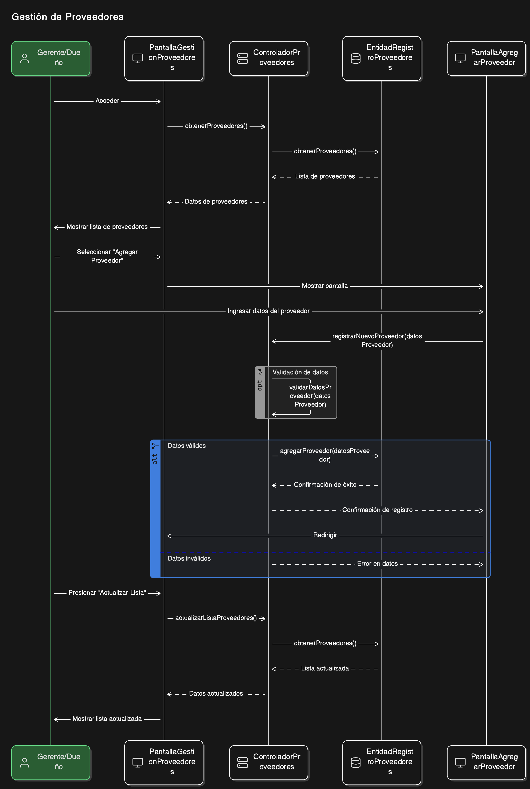

Figura 5.9. Diagrama de secuencia Gestión de Proveedores del caso de uso Gestión de Inventario*.*

Gestión de Inventario.

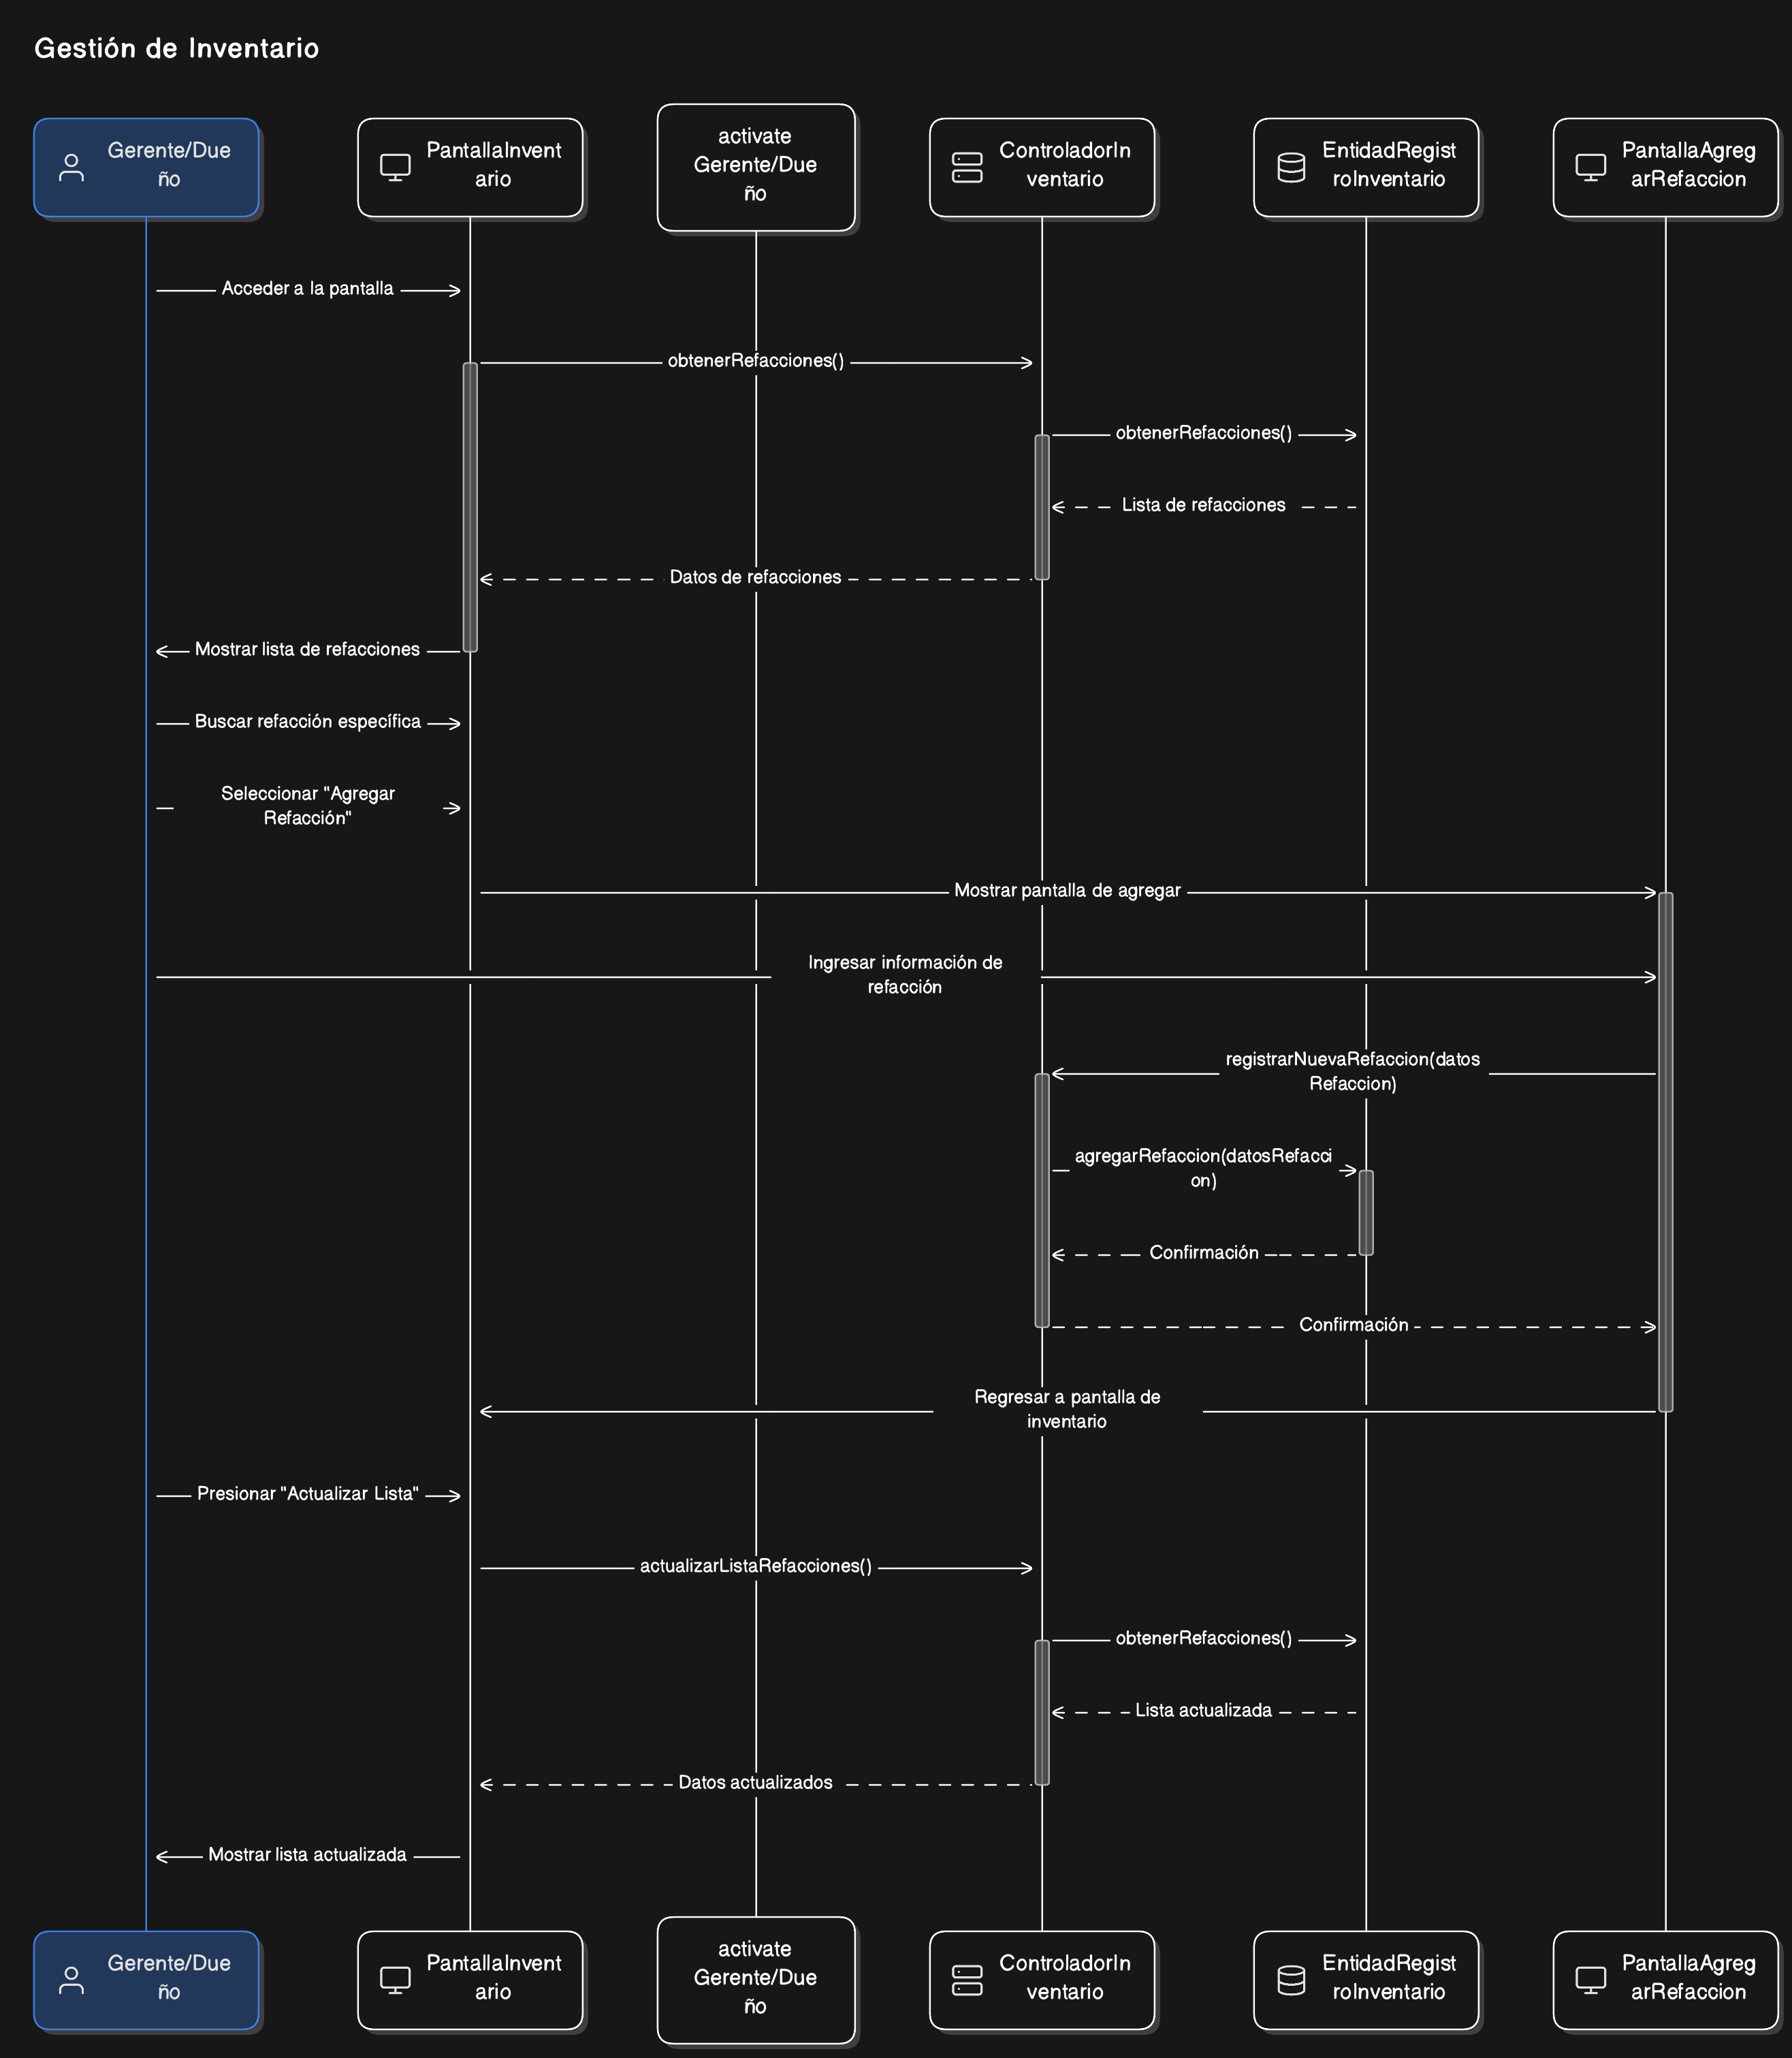

Figura 5.2.1. Diagrama de secuencia Gestión de Inventario del caso de uso Gestión de Inventario*.*

Proceso de Gestión de Pedidos.

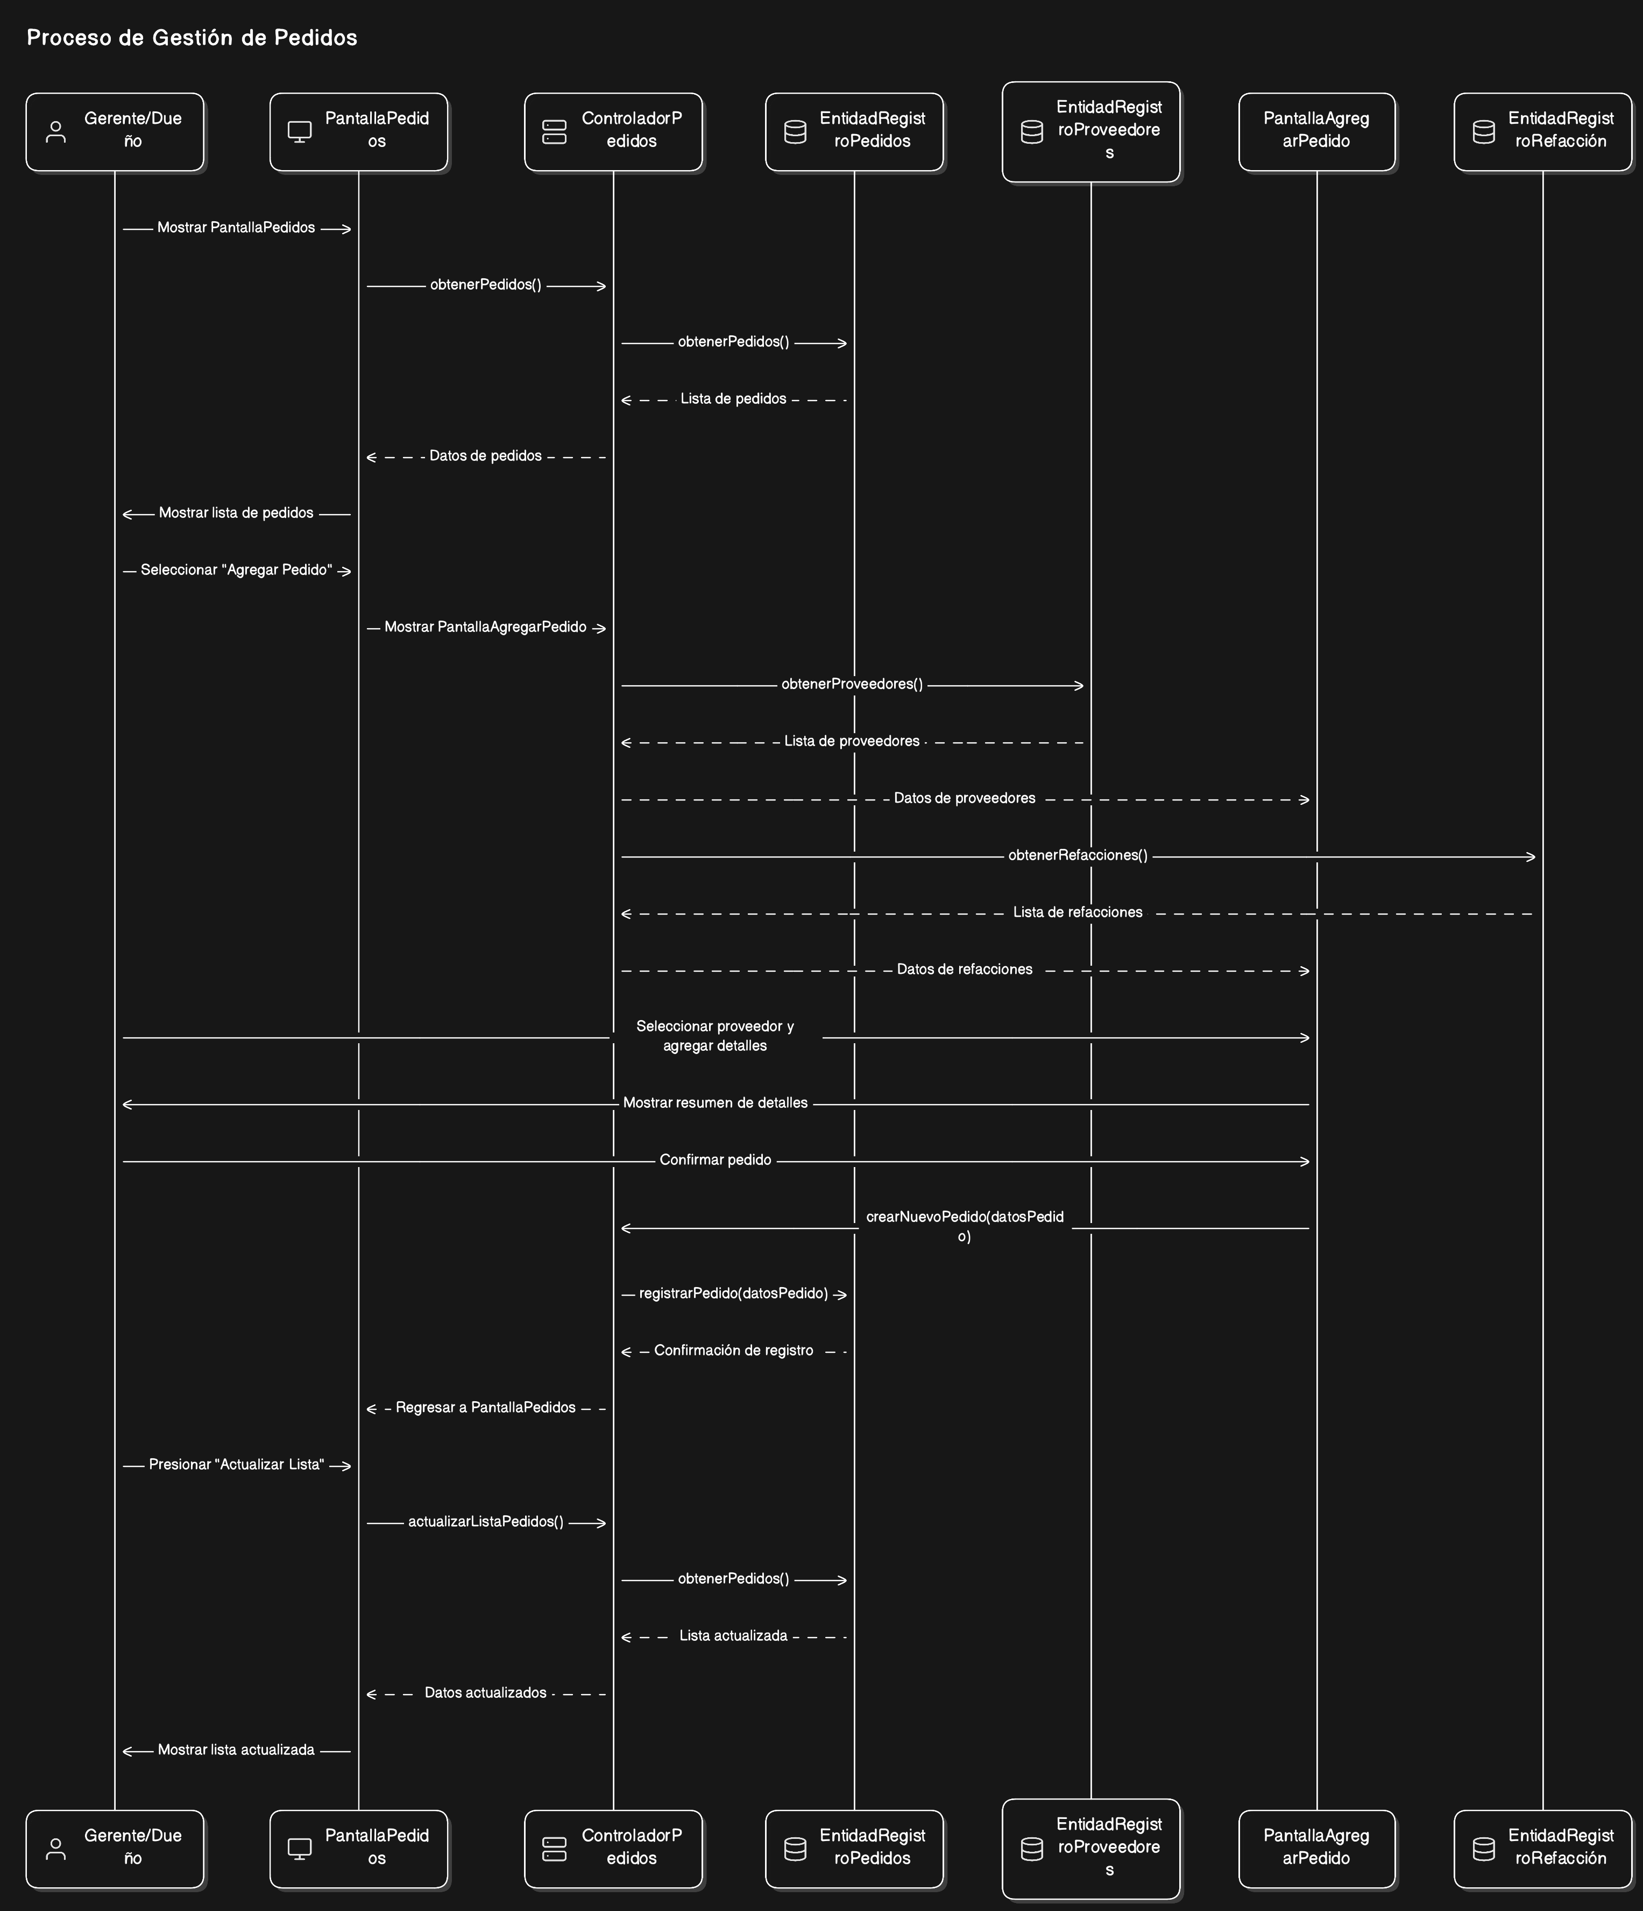

Figura 5.2.2. Diagrama de secuencia Gestión de Pedidos del

caso de uso Gestión de Inventario*.*

Proceso de Detalles de Pedido.

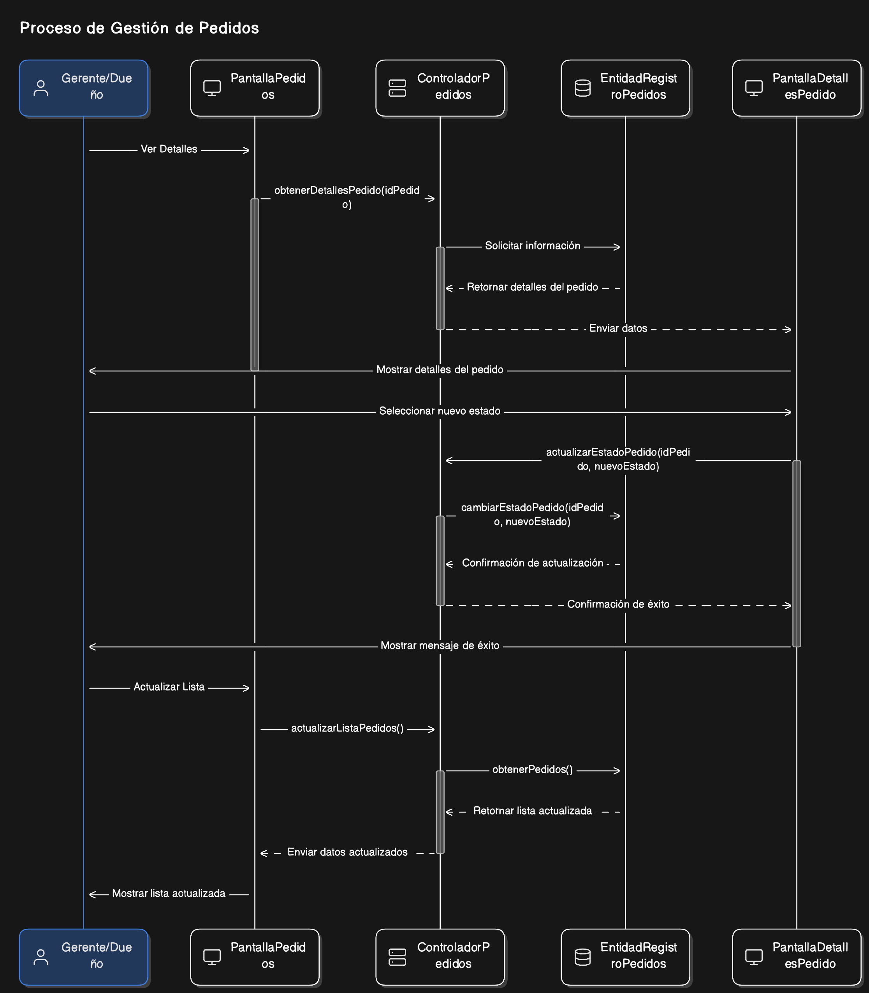

Figura 5.2.3 Diagrama de secuencia Proceso de Detalles de pedido del caso de uso Gestión de Inventario*.*

|  |  |
| --- | --- |
| Caso de Uso | Gestión de Inventario |
| Actores | Primarios: Dueño, Gerente  Secundarios: Tabla registro de inventario, Tabla registro de proveedor, Tabla pedidos al proveedor |
| Tipo | Secundario. |
| Propósito | Gestionar el stock de piezas y herramientas del taller. |
| Resumen | Permite registrar productos en el inventario, visualizar stock disponible y realizar pedidos a proveedores. |
| Precondiciones | El usuario debe tener permisos de acceso al módulo de inventario. |
| Flujo Principal | Mostrar una pantalla **(P-01)** donde se visualizan de manera general los datos de los proveedores, en esta pantalla hay un botón de **Agregar Proveedor** para registrar nuevos proveedores. |
| Subflujo | **(S-1) Gestión de Proveedores**  El Gerente/Dueño accede a la PantallaGestionProveedores.  El ControladorProveedores solicita obtenerProveedores() a la EntidadRegistroProveedores.  La EntidadRegistroProveedores retorna la lista de proveedores al ControladorProveedores. El ControladorProveedores envía los datos a la PantallaGestionProveedores.  La PantallaGestionProveedores muestra la lista de proveedores existentes.  El Gerente/Dueño selecciona "Agregar Proveedor" en la PantallaGestionProveedores.  La PantallaAgregarProveedor se visualiza.  Esta pantalla debe ser rellenada con los datos generales del nuevo proveedor.  El Gerente/Dueño ingresa los datos del proveedor en la PantallaAgregarProveedor.  La PantallaAgregarProveedor ejecuta registrarNuevoProveedor(datosProveedor) al ControladorProveedores.  El ControladorProveedores ejecuta validarDatosProveedor(datosProveedor) internamente. Si los datos son válidos, el ControladorProveedores envía agregarProveedor(datosProveedor) a la EntidadRegistroProveedores.  La EntidadRegistroProveedores almacena la información y envía confirmación de éxito.  La PantallaAgregarProveedor muestra un mensaje de confirmación. La PantallaAgregarProveedor se dirige a la PantallaGestionProveedores.  El Gerente/Dueño presiona el botón "Actualizar Lista" en la PantallaGestionProveedores.  La PantallaGestionProveedores ejecuta actualizarListaProveedores() al ControladorProveedores.  El ControladorProveedores solicita obtenerProveedores() a la EntidadRegistroProveedores.  La EntidadRegistroProveedoresretorna la lista actualizada al ControladorProveedores.  El ControladorProveedores envía los datos actualizados a la PantallaGestionProveedores.  La PantallaGestionProveedores muestra la lista actualizada con el nuevo proveedor incluido. |
| **(S-2) Gestión de Inventario**  El Gerente/Dueño accede a la PantallaInventario.  El ControladorInventario solicita obtenerRefacciones() a la EntidadRegistroInventario.  La EntidadRegistroInventario retorna la lista de refacciones al ControladorInventario.  El ControladorInventario envía los datos a la PantallaInventario.  La PantallaInventario muestra la lista de refacciones disponibles.  El Gerente/Dueño puede buscar refacciones específicas usando el buscador.  El Gerente/Dueño selecciona "Agregar Refacción" en la PantallaInventario.  El sistema muestra la PantallaAgregarRefaccion.  El Gerente/Dueño ingresa la información de la nueva refacción.  La PantallaAgregarRefaccion ejecuta registrarNuevaRefaccion(datosRefaccion) al ControladorInventario.  El ControladorInventario valida los datos y envía agregarRefaccion(datosRefaccion) a la EntidadRegistroInventario.  La EntidadRegistroInventario almacena la información y envía confirmación.  El sistema regresa a la PantallaInventario.  El Gerente/Dueño presiona el botón "Actualizar Lista" en la PantallaInventario.  La PantallaInventario ejecuta actualizarListaRefacciones() al ControladorInventario.  El ControladorInventario solicita obtenerRefacciones() a la EntidadRegistroInventario.  La EntidadRegistroInventario retorna la lista actualizada al ControladorInventario.  El ControladorInventario envía los datos actualizados a la PantallaInventario.  La PantallaInventario muestra la lista actualizada con la nueva refacción incluida. |
| **(S-3) Gestión de Pedidos**  El sistema muestra la PantallaPedidos.  El ControladorPedidos solicita obtenerPedidos() a la EntidadRegistroPedidos.  La EntidadRegistroProveedores retorna la lista de pedidos al ControladorPedidos.  El ControladorPedidos envía los datos a la PantallaPedidos.  La PantallaPedidos muestra la lista de pedidos que se han solicitado.  El Gerente/Dueño selecciona "Agregar Pedido" en la PantallaPedidos.  El sistema muestra la PantallaAgregarPedido.  El ControladorPedidos solicita obtenerProveedores() a la EntidadRegistroProveedores.  La EntidadRegistroProveedores retorna la lista de proveedores al ControladorPedidos.  El ControladorPedidos envía los datos a la PantallaAgregarPedido.  El ControladorPedidos solicita obtenerRefacciones() a la EntidadRegistroRefacción.  La EntidadRegistroRefacción retorna la lista de refacciones al ControladorPedidos.  El ControladorPedidos envía los datos a la PantallaAgregarPedido.  El Gerente/Dueño selecciona un proveedor de la lista.  El Gerente/Dueño agrega los detalles del pedido (refacciones, cantidades).  La PantallaAgregarPedido muestra un resumen de los detalles ingresados.  El Gerente/Dueño confirma el pedido.  La PantallaAgregarPedido ejecuta crearNuevoPedido(datosPedido) al ControladorPedidos.  El ControladorPedidos valida los datos y envía registrarPedido(datosPedido) a la EntidadRegistroPedidos.  La EntidadRegistroPedidos almacena la información y envía confirmación.  El sistema regresa a la PantallaPedidos.  El Gerente/Dueño presiona el botón "Actualizar Lista" en la PantallaPedidos.  La PantallaPedidos ejecuta actualizarListaPedidos() al ControladorPedidos.  El ControladorPedidos solicita obtenerPedidos() a la EntidadRegistroPedidos.  La EntidadRegistroPedidos retorna la lista actualizada al ControladorPedidos.  El ControladorPedidos envía los datos actualizados a la PantallaPedidos.  La PantallaPedidos muestra la lista actualizada con el nuevo pedido incluido. |
|  | **(S-4) Ver Detalles del Pedido**  El Gerente/Dueño selecciona un pedido y presiona "Ver Detalles" en la PantallaPedidos.  El ControladorPedidos recibe la solicitud obtenerDetallesPedido(idPedido).  El ControladorPedidos solicita información a la EntidadRegistroPedidos.  La EntidadRegistroPedidos retorna los detalles del pedido al ControladorPedidos.  El ControladorPedidos envía los datos a la PantallaDetallesPedido.  La PantallaDetallesPedido muestra los detalles completos del pedido.  El Gerente/Dueño puede seleccionar un nuevo estado para el pedido (En Proceso, Cancelado, Entregado).  La PantallaDetallesPedido ejecuta actualizarEstadoPedido(idPedido, nuevoEstado) al ControladorPedidos.  El ControladorPedidos envía cambiarEstadoPedido(idPedido, nuevoEstado) a la EntidadRegistroPedidos.  La EntidadRegistroPedidos actualiza el estado y envía confirmación. La PantallaDetallesPedido muestra un mensaje de éxito.  El sistema regresa a la PantallaPedidos. El Gerente/Dueño presiona el botón "Actualizar Lista" en la PantallaPedidos.  La PantallaPedidos ejecuta actualizarListaPedidos() al ControladorPedidos.  El ControladorPedidos solicita obtenerPedidos() a la EntidadRegistroPedidos.  La EntidadRegistroPedidos retorna la lista actualizada al ControladorPedidos.  El ControladorPedidos envía los datos actualizados a la PantallaPedidos.  La PantallaPedidos muestra la lista actualizada reflejando el nuevo estado del pedido. |
| Excepciones | (E-01) Si hay un problema con la base de datos, se muestra un mensaje de error y se detiene el proceso.  (E-02) Si el cliente ya está registrado (mismo nombre y número telefónico), el sistema muestra un aviso y no permite duplicarlo.  (E-03) Si los datos ingresados del cliente están incompletos o son inválidos, el sistema muestra un mensaje solicitando completar o corregir la información.  (E-04) Si se intenta eliminar un cliente que tiene notas de reparación asociadas, el sistema advierte al usuario y solicita confirmación adicional.  (E-05) Si no se encuentra ningún cliente al realizar una búsqueda, el sistema muestra un mensaje indicando que no hay resultados.  (E-06) Si se pierde la conexión durante el proceso de registro o actualización, el sistema guarda los datos en memoria temporal y ofrece reintentar cuando se restablezca la conexión |

## **Administración de Clientes**

Gestión de Clientes.

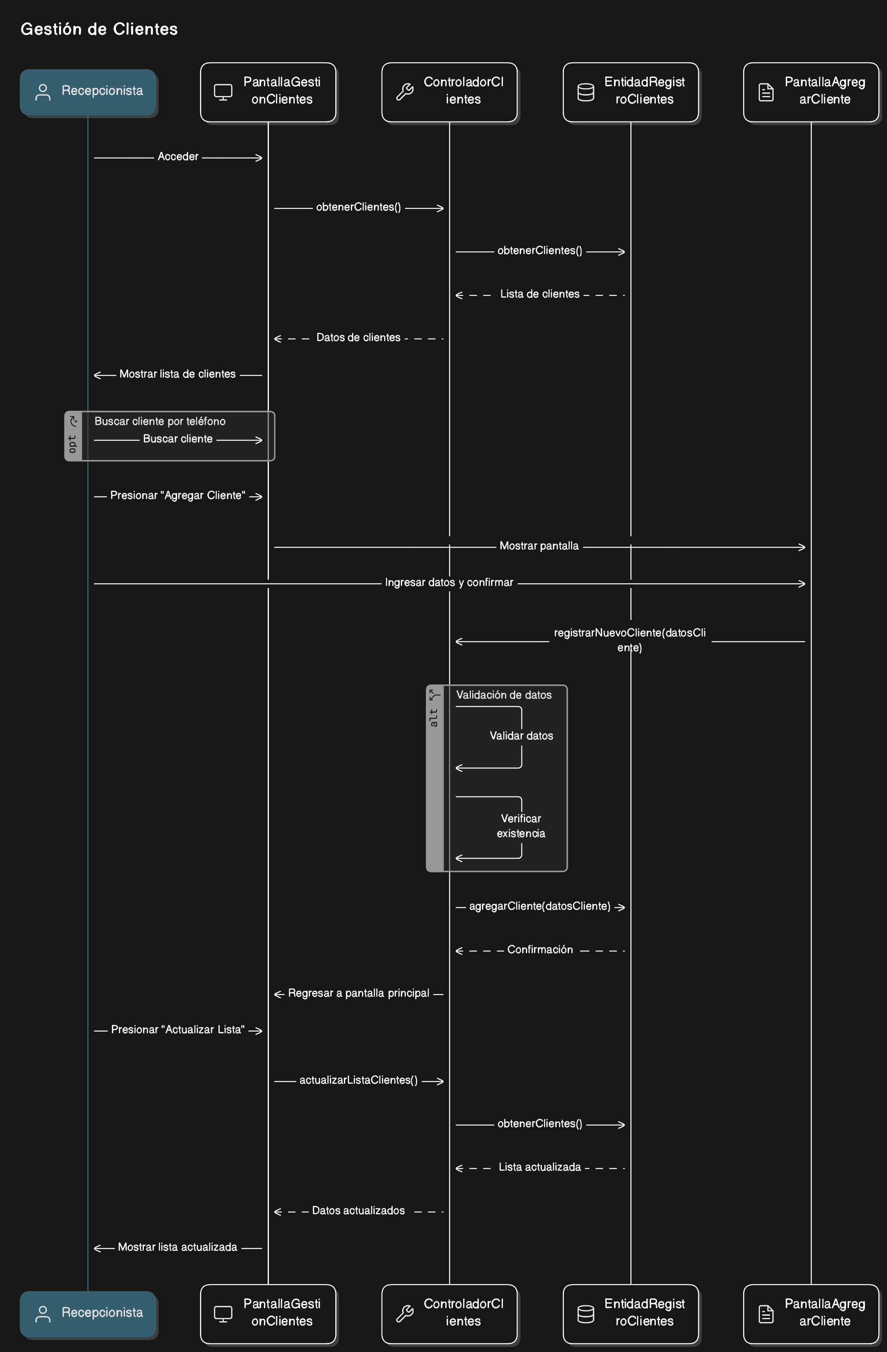

Figura 5.2.4 Diagrama de secuencia *Gestión de Clientes* del caso de uso *Administración de Clientes.*

Gestión de Notas de Clientes

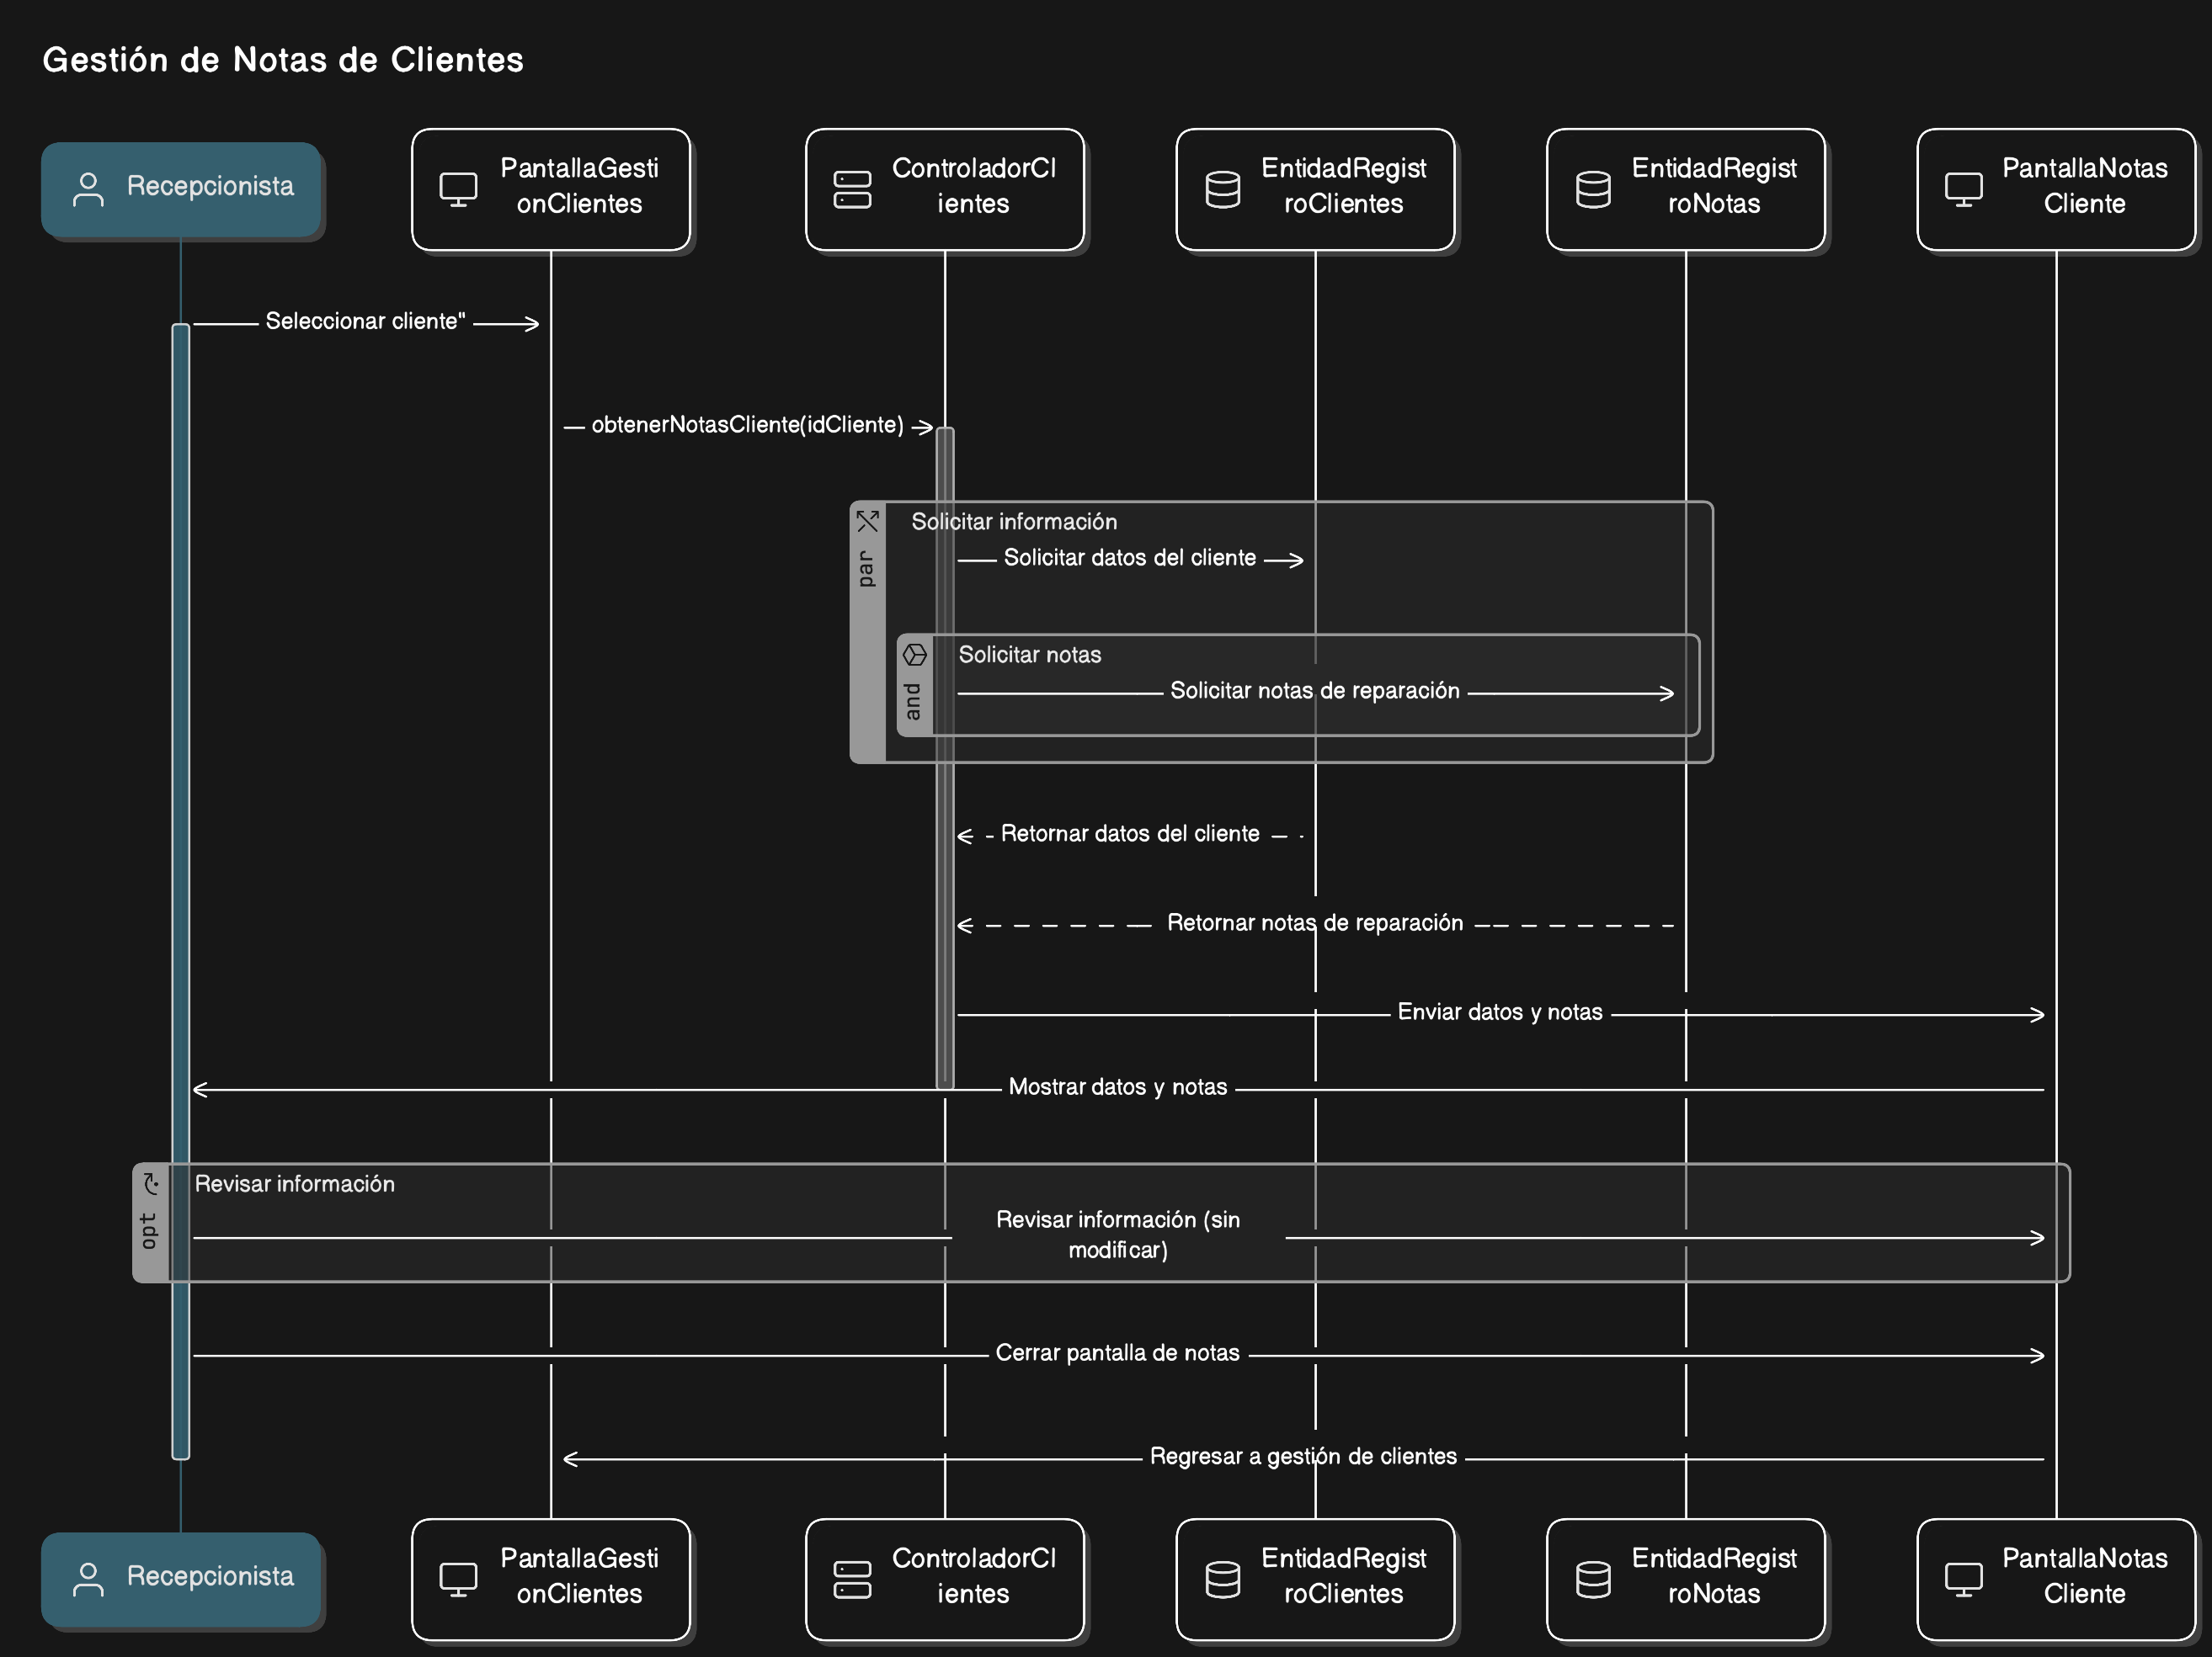

Figura 5.2.5 Diagrama de secuencia *Gestión de Notas de Clientes* del caso de uso *Administración de Clientes.*

|  |  |
| --- | --- |
| Caso de uso: | Administración de clientes |
| Actores: | Primarios: Recepcionista  Secundarios: Tabla registro de clientes |
| Tipo: | Primario |
| Propósito: | Administrar la información de los clientes, incluyendo su registro, consulta y modificación. |
| Resumen: | Permite registrar nuevos clientes, consultar su historial de reparaciones y modificar sus datos en el sistema |
| Precondiciones: | El usuario debe tener permisos de acceso al módulo de clientes. |
| Flujo principal: | Se muestra una pantalla **(P-01)** para registrar al cliente, donde se visualizan de manera general los datos de los clientes, permite buscar clientes, ver las notas del cliente y agregar clientes. |
| Subflujo: | **(S-1) Gestión de Clientes**  El Recepcionista accede a la PantallaGestionClientes.  El ControladorClientes solicita obtenerClientes() a la EntidadRegistroClientes.  La EntidadRegistroClientes retorna la lista de clientes al ControladorClientes.  El ControladorClientes envía los datos a la PantallaGestionClientes.  La PantallaGestionClientes muestra la lista de clientes existentes.  El Recepcionista puede buscar clientes por su numero de teléfono usando el buscador.  Para agregar un nuevo cliente, el Recepcionista presiona el botón "Agregar Cliente".  El sistema muestra la PantallaAgregarCliente donde se solicita la información del cliente.  El Recepcionista ingresa los datos generales del cliente y confirma la operación.  La PantallaAgregarCliente ejecuta registrarNuevoCliente(datosCliente) al ControladorClientes.  El ControladorClientes valida los datos y verifica que el cliente no exista previamente.  El ControladorClientes envía agregarCliente(datosCliente) a la EntidadRegistroClientes.  La EntidadRegistroClientes almacena la información y envía confirmación.  El sistema regresa a la PantallaGestionClientes.  El Recepcionista presiona el botón "Actualizar Lista" en la PantallaGestionClientes.  La PantallaGestionClientes ejecuta actualizarListaClientes() al ControladorClientes.  El ControladorClientes solicita obtenerClientes() a la EntidadRegistroClientes.  La EntidadRegistroClientes retorna la lista actualizada al ControladorClientes.  El ControladorClientes envía los datos actualizados a la PantallaGestionClientes.  La PantallaGestionClientes muestra la lista actualizada con el nuevo cliente incluido. |
| **(S-2) Consulta de Notas de Reparación**  En la PantallaGestionClientes, el Recepcionista selecciona un cliente y presiona el botón "Ver Notas".  El ControladorClientes recibe la solicitud obtenerNotasCliente(idCliente).  El ControladorClientes solicita información a la EntidadRegistroClientes y EntidadRegistroNotas.  Las entidades retornan los datos del cliente y sus notas de reparación al ControladorClientes.  El ControladorClientes envía los datos a la PantallaNotasCliente.  La PantallaNotasCliente muestra los datos del cliente y el historial de notas de reparación realizadas.  El Recepcionista puede revisar toda la información pero no modificarla desde esta pantalla.  Al finalizar, el Recepcionista cierra la pantalla de notas y regresa a la PantallaGestionClientes. |
| Excepciones: | (E-01) Si hay un problema con la base de datos, se muestra un mensaje de error y se detiene el proceso.  (E-02) Si el cliente ya está registrado, el sistema muestra un aviso y no permite duplicarlo |

## **Gestión de Reparaciones**

Gestión de Notas.

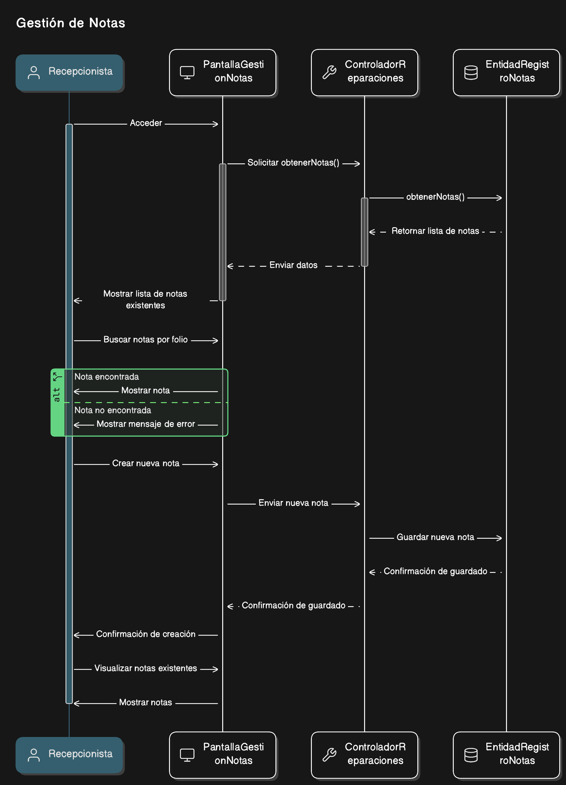

Figura 5.2.6 Diagrama de secuencia *Gestión de Notas* del caso de uso *Gestión de Reparaciones.*

Proceso de creación de Nota

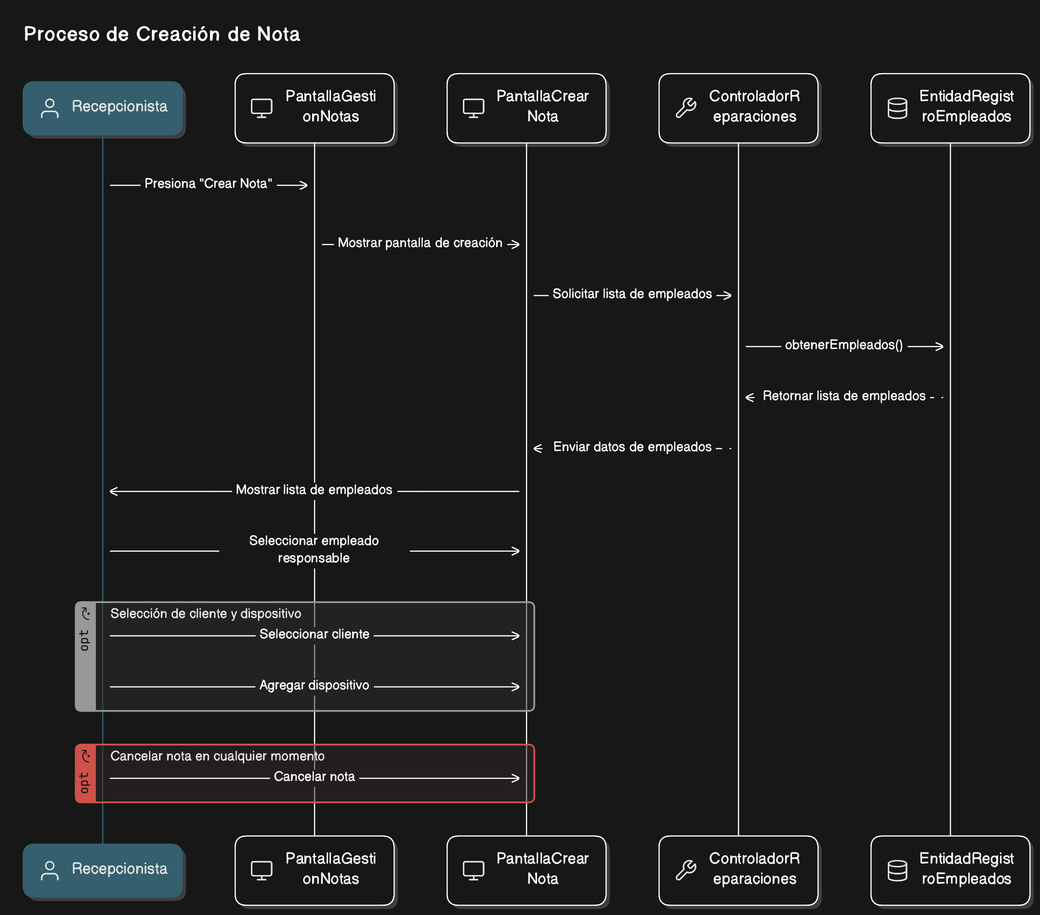

Figura 5.2.7 Diagrama de secuencia Proceso de Creación de Notadel caso de uso *Gestión de Reparaciones.*

Proceso de Búsqueda de Cliente

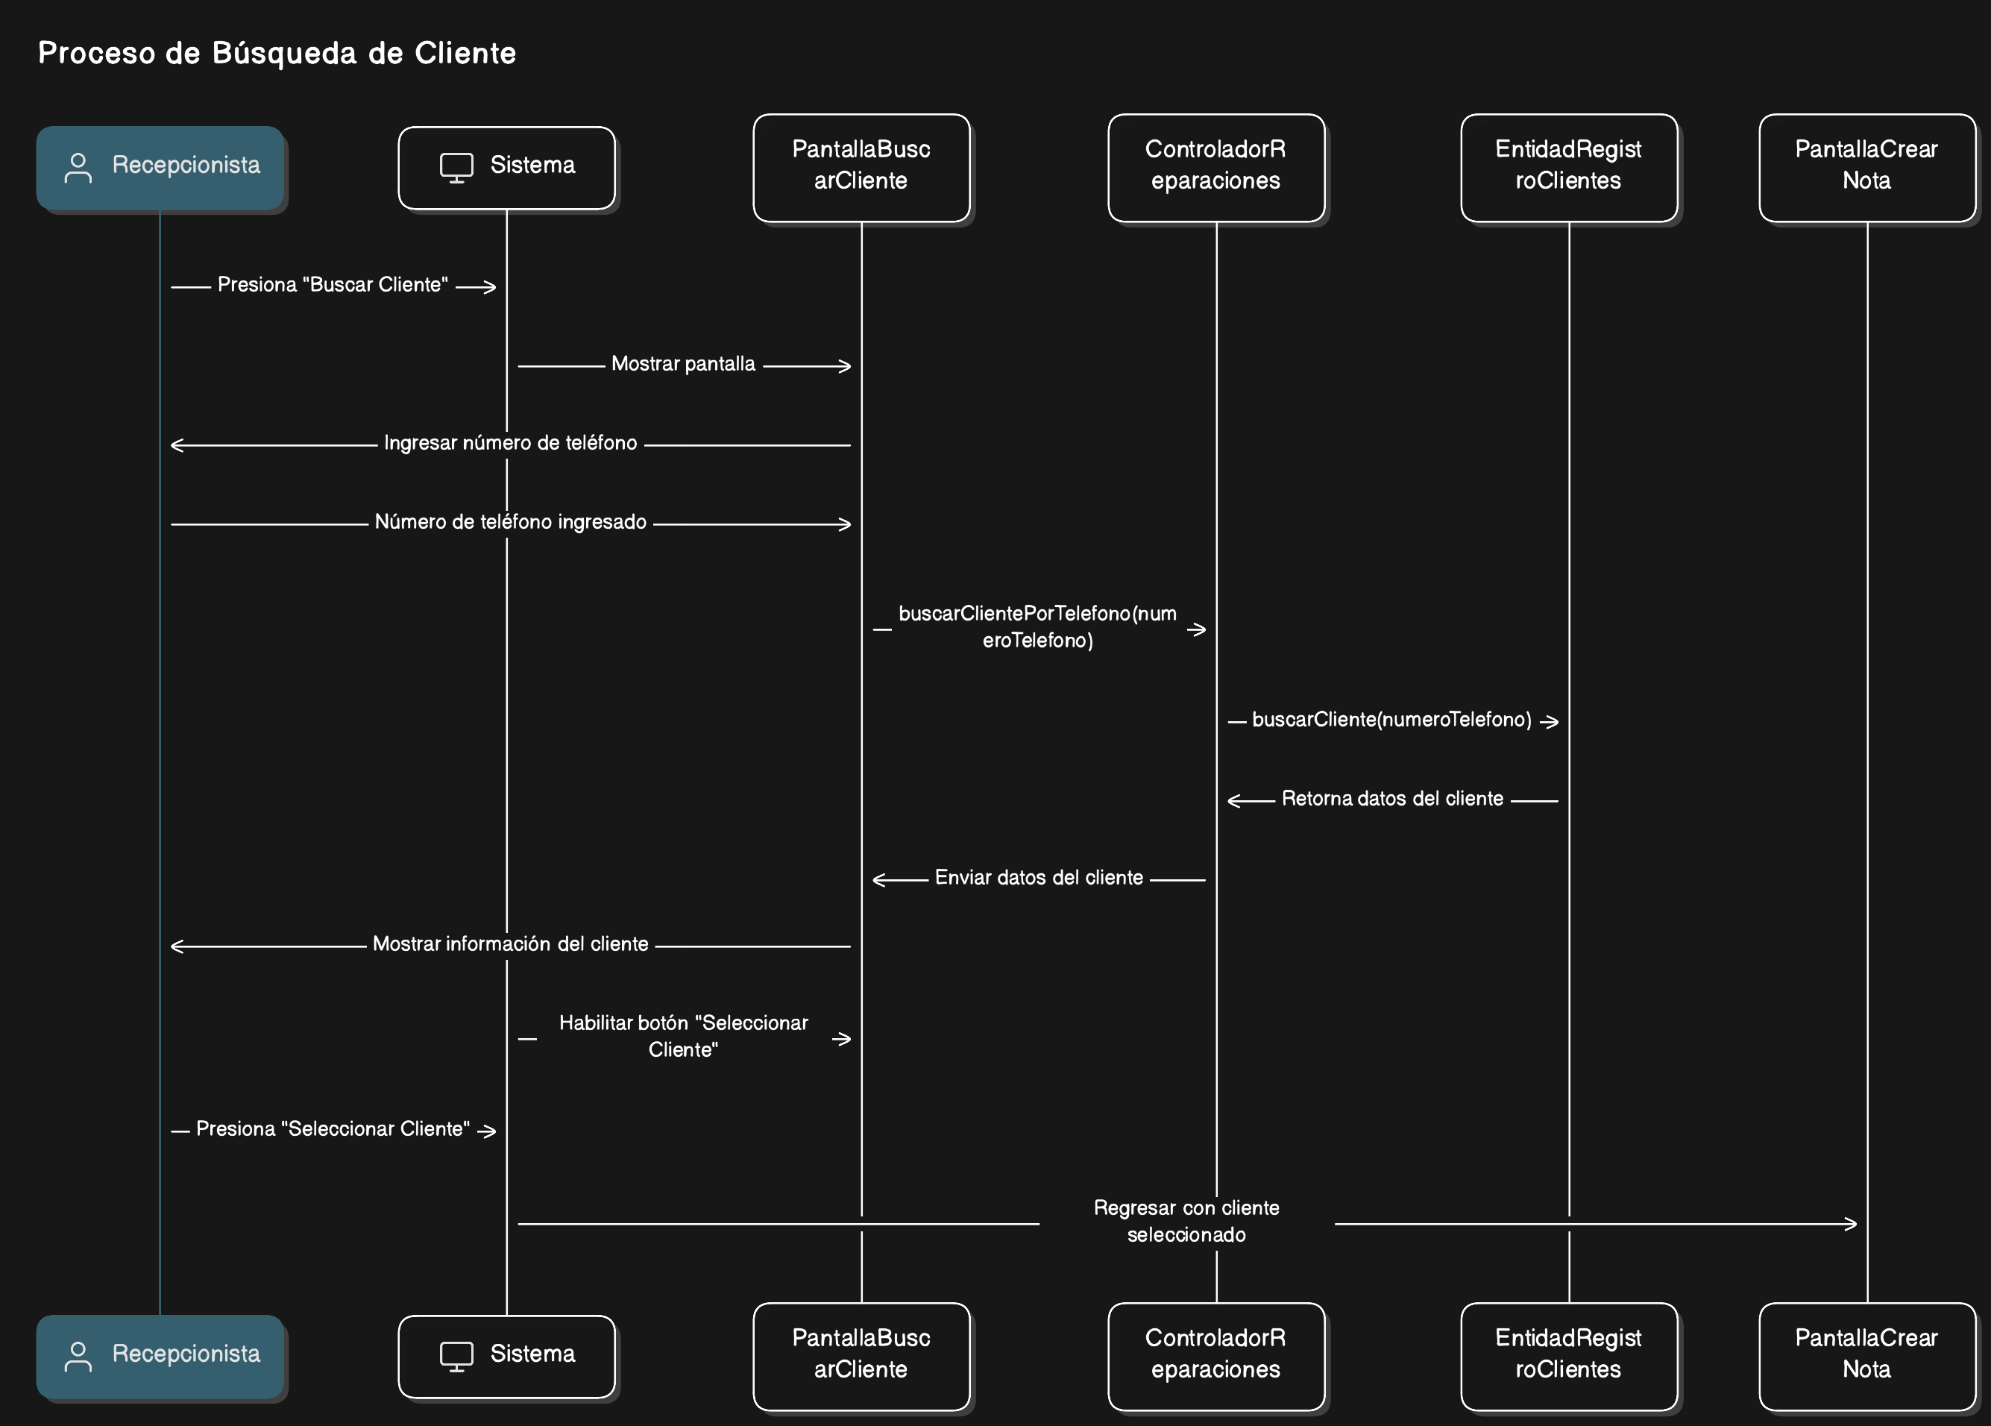

Figura 5.2.8 Diagrama de secuencia Proceso de Búsqueda de Cliente del caso de uso *Gestión de Reparaciones.*

Proceso de Agregar Dispositivo

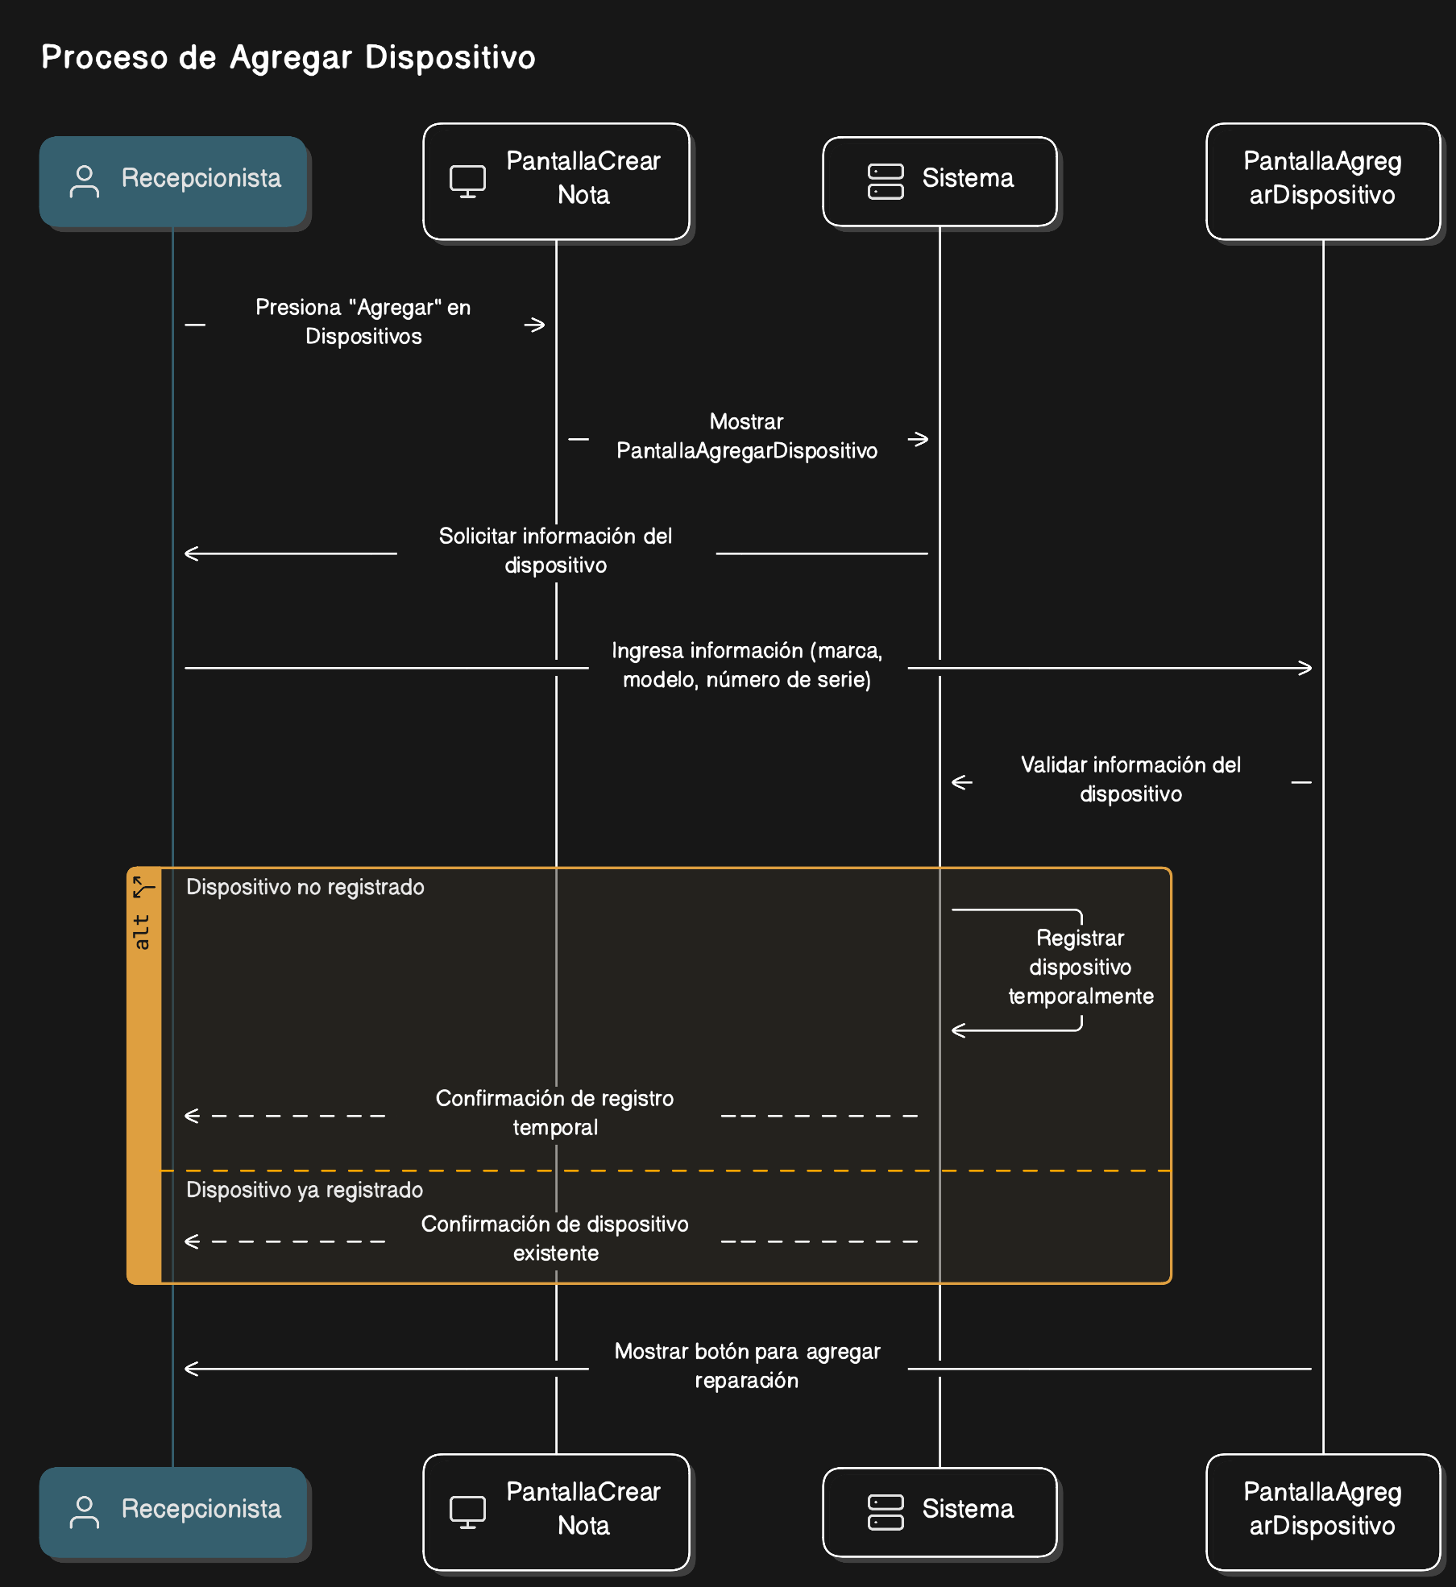

Figura 5.2.9 Diagrama de secuencia Proceso de Agregar Dispositivo del caso de uso *Gestión de Reparaciones.*

Proceso de Agregar Reparación

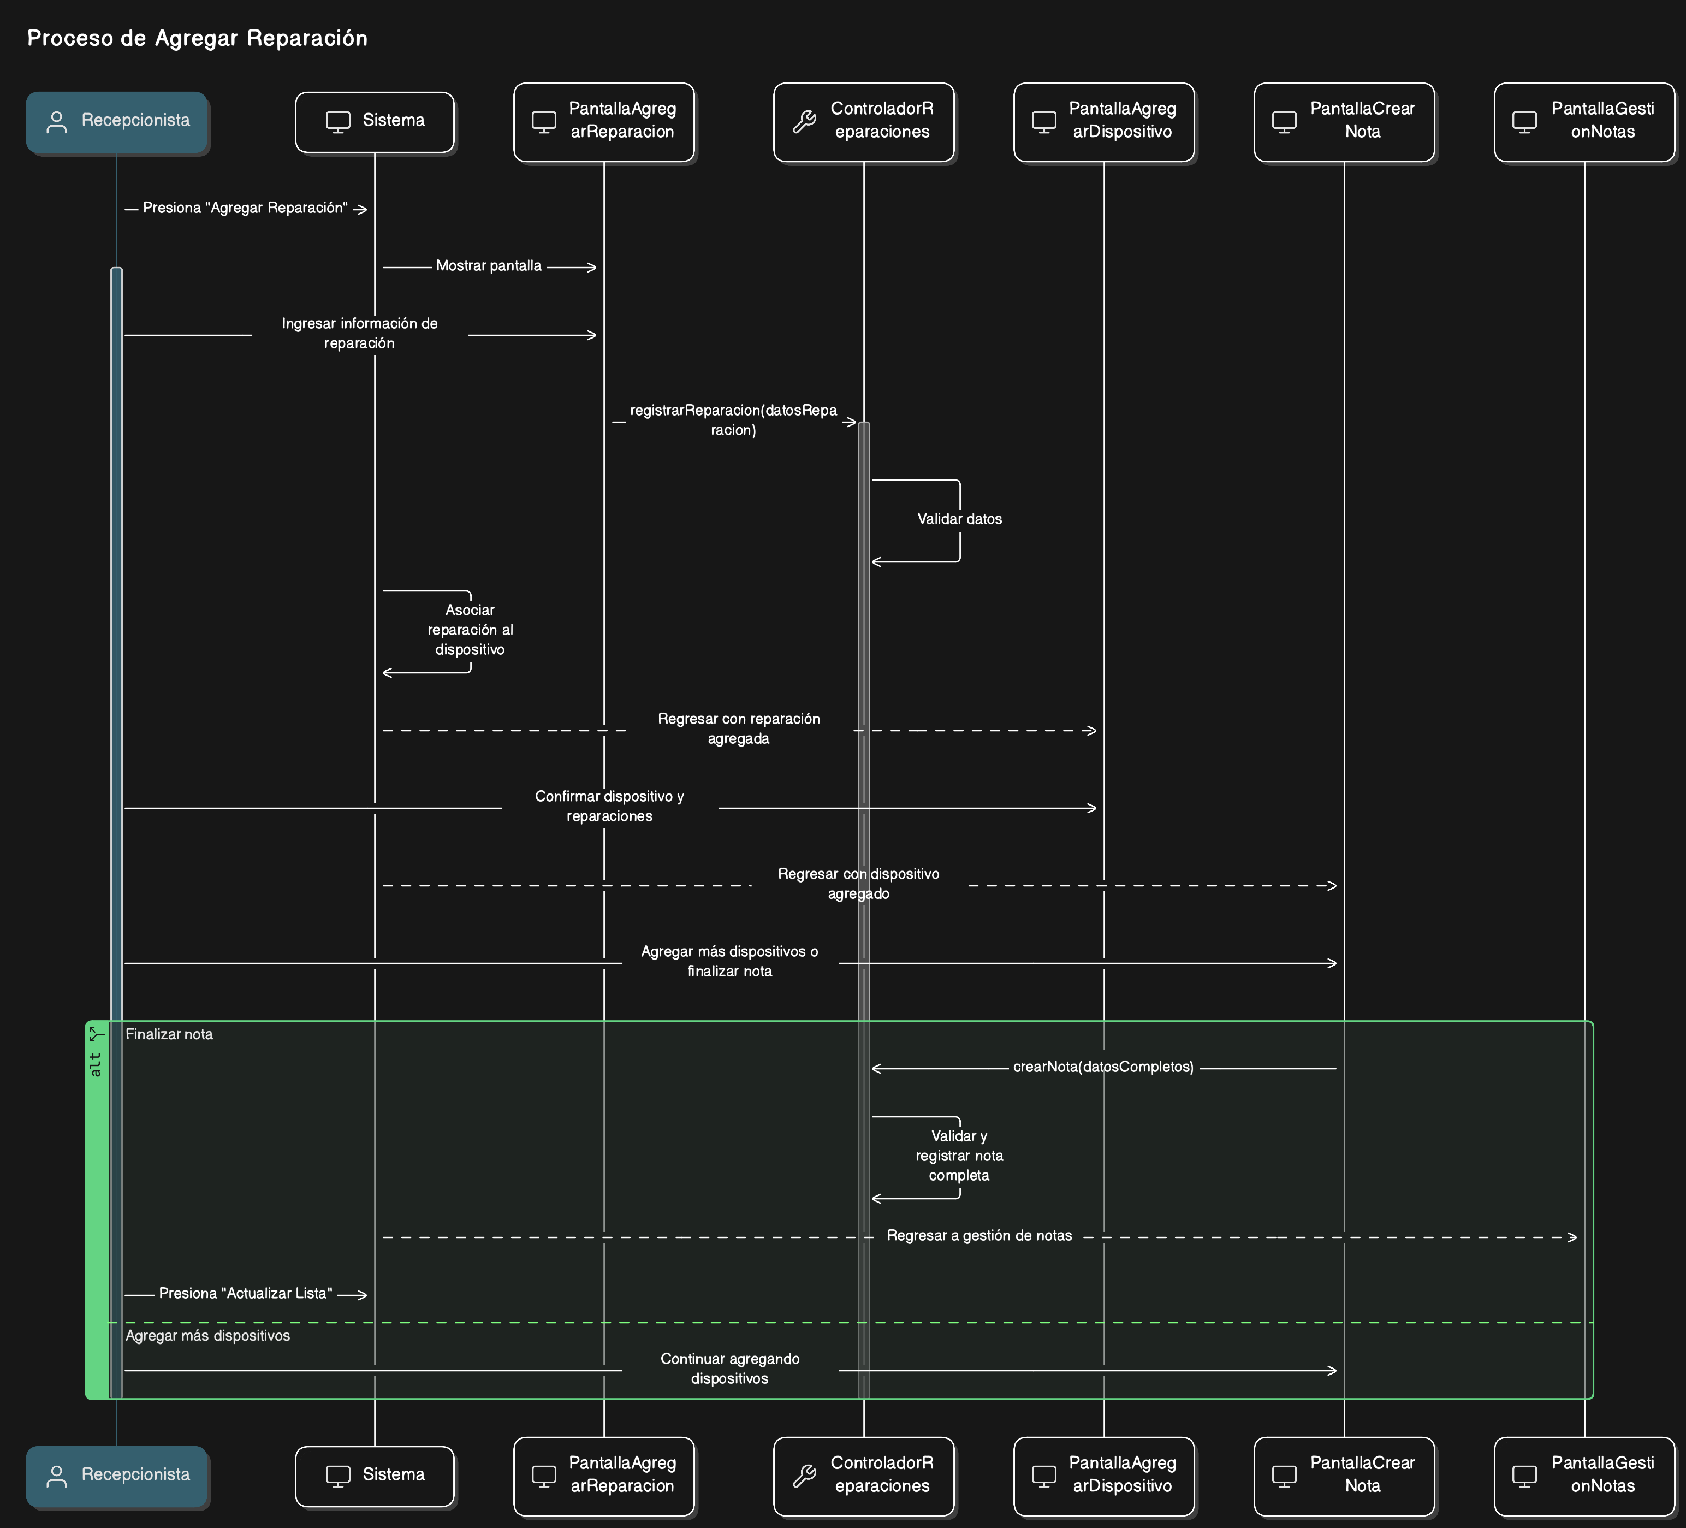

Figura 5.3.0 Diagrama de secuencia Proceso de Agregar Reparación del caso de uso *Gestión de Reparaciones.*

|  |  |
| --- | --- |
| Caso de Uso | CU06 - Gestión de Reparaciones |
| Actores | Primarios:  Recepcionista  Secundarios:  Tabla registro de dispositivos, Tabla registro de reparaciones |
| Tipo | Primario |
| Propósito | Registrar, asignar y gestionar reparaciones de dispositivos. |
| Resumen | Permite registrar reparaciones, asignarlas a técnicos y actualizar su estado. |
| Precondiciones | El cliente debe estar registrado en el sistema. |
| Flujo Principal | El Recepcionista accede a la PantallaGestionNotas.  El ControladorReparaciones solicita obtenerNotas() a la EntidadRegistroNotas.  La EntidadRegistroNotas retorna la lista de notas al ControladorReparaciones.  El ControladorReparaciones envía los datos a la PantallaGestionNotas.  La PantallaGestionNotas muestra la lista de notas existentes.  El usuario puede buscar notas por folio, crear nuevas notas y visualizar las notas existentes. |
| Subflujo | **(S-1) Crear Nueva Nota**  El Recepcionista presiona el botón "Crear Nota" en la PantallaGestionNotas.  El sistema muestra la PantallaCrearNota.  El ControladorReparaciones solicita obtenerEmpleados() a la EntidadRegistroEmpleados.  La EntidadRegistroEmpleados retorna la lista de empleados al ControladorReparaciones.  El ControladorReparaciones envía los datos a la PantallaCrearNota.  El Recepcionista selecciona un empleado responsable.  El Recepcionista debe seleccionar un cliente y agregar al menos un dispositivo.  El sistema da la opción de cancelar la nota en cualquier momento. |
| **(S-2) Buscar Cliente**  En la PantallaCrearNota, el Recepcionista presiona el botón "Buscar Cliente".  El sistema muestra la PantallaBuscarCliente.  El Recepcionista ingresa el número de teléfono del cliente.  La PantallaBuscarCliente ejecuta buscarClientePorTelefono(numeroTelefono) al ControladorReparaciones.  El ControladorReparaciones solicita buscarCliente(numeroTelefono) a la EntidadRegistroClientes.  La EntidadRegistroClientes retorna los datos del cliente encontrado al ControladorReparaciones.  El ControladorReparaciones envía los datos a la PantallaBuscarCliente.  La PantallaBuscarCliente muestra la información del cliente encontrado.  El sistema habilita el botón "Seleccionar Cliente".  El Recepcionista presiona "Seleccionar Cliente".  El sistema regresa a la PantallaCrearNota con el cliente seleccionado |
| **(S-3) Agregar Dispositivo**  En la PantallaCrearNota, el Recepcionista presiona el botón "Agregar" en el apartado de Dispositivos.  El sistema muestra la PantallaAgregarDispositivo.  El Recepcionista ingresa la información del dispositivo (marca, modelo, número de serie, etc.).  La PantallaAgregarDispositivo muestra un botón para agregar la reparación.  El sistema valida la información del dispositivo.  Si el dispositivo no está previamente registrado, el sistema lo registra temporalmente para la nota. |
| **(S-4) Agregar Reparación**  En la PantallaAgregarDispositivo, el Recepcionista presiona el botón "Agregar Reparación".  El sistema muestra la PantallaAgregarReparacion.  El Recepcionista ingresa la información de la reparación (tipo de servicio, descripción del problema, costo estimado, etc.).  La PantallaAgregarReparacion ejecuta registrarReparacion(datosReparacion) al ControladorReparaciones.  El ControladorReparaciones valida los datos de la reparación.  El sistema asocia la reparación al dispositivo correspondiente.  El sistema regresa a la PantallaAgregarDispositivo con la reparación agregada.  El Recepcionista confirma el dispositivo y sus reparaciones.  El sistema regresa a la PantallaCrearNota con el dispositivo agregado.  El Recepcionista puede agregar más dispositivos o finalizar la nota.  Al finalizar, la PantallaCrearNota ejecuta crearNota(datosCompletos) al ControladorReparaciones.  El ControladorReparaciones valida toda la información y registra la nota completa.  El sistema regresa a la PantallaGestionNotas.  El Recepcionista presiona "Actualizar Lista" para ver la nueva nota agregada. |
| Excepciones | (E-01) Si el cliente no está registrado en el sistema, se muestra un mensaje indicando que primero debe registrarse al cliente.  (E-02) Si el dispositivo que se intenta registrar no cumple con los requisitos mínimos de información, el sistema no permite continuar y solicita completar los datos.  (E-03) Si hay un problema con la base de datos, se muestra un mensaje de error y se detiene el proceso.  (E-04) Si se intenta crear una nota sin agregar al menos un dispositivo, el sistema muestra un mensaje de error solicitando agregar un dispositivo.  (E-05) Si no se selecciona un técnico responsable, el sistema no permite finalizar la creación de la nota.  (E-06) Si el folio de nota buscado no existe, el sistema muestra un mensaje indicando que no se encontró la nota correspondiente.  (E-07) Si se intenta modificar una nota que ya ha sido cerrada o completada, el sistema muestra una advertencia y limita las modificaciones permitidas.  (E-08) Si se pierde la conexión durante el proceso de registro, el sistema guarda los datos en memoria temporal y ofrece reintentar cuando se restablezca la conexión. |

## **Administración de Ventas**

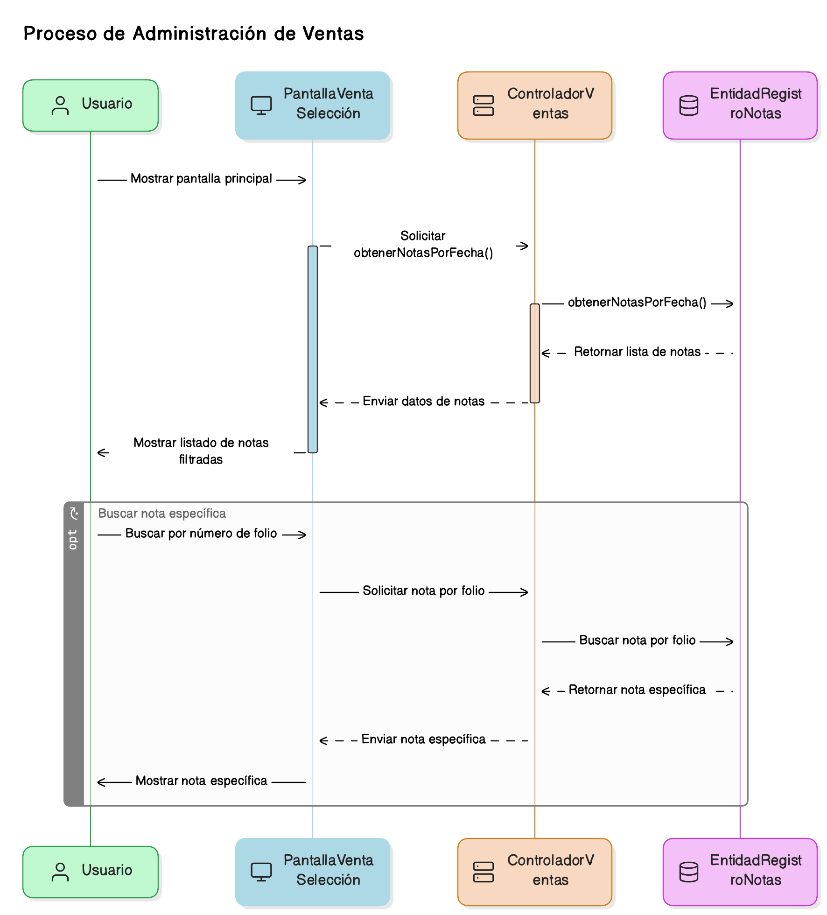

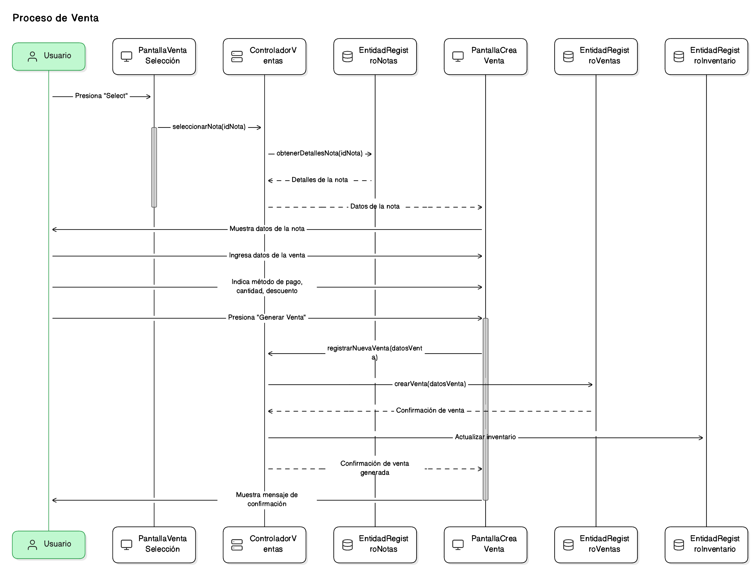

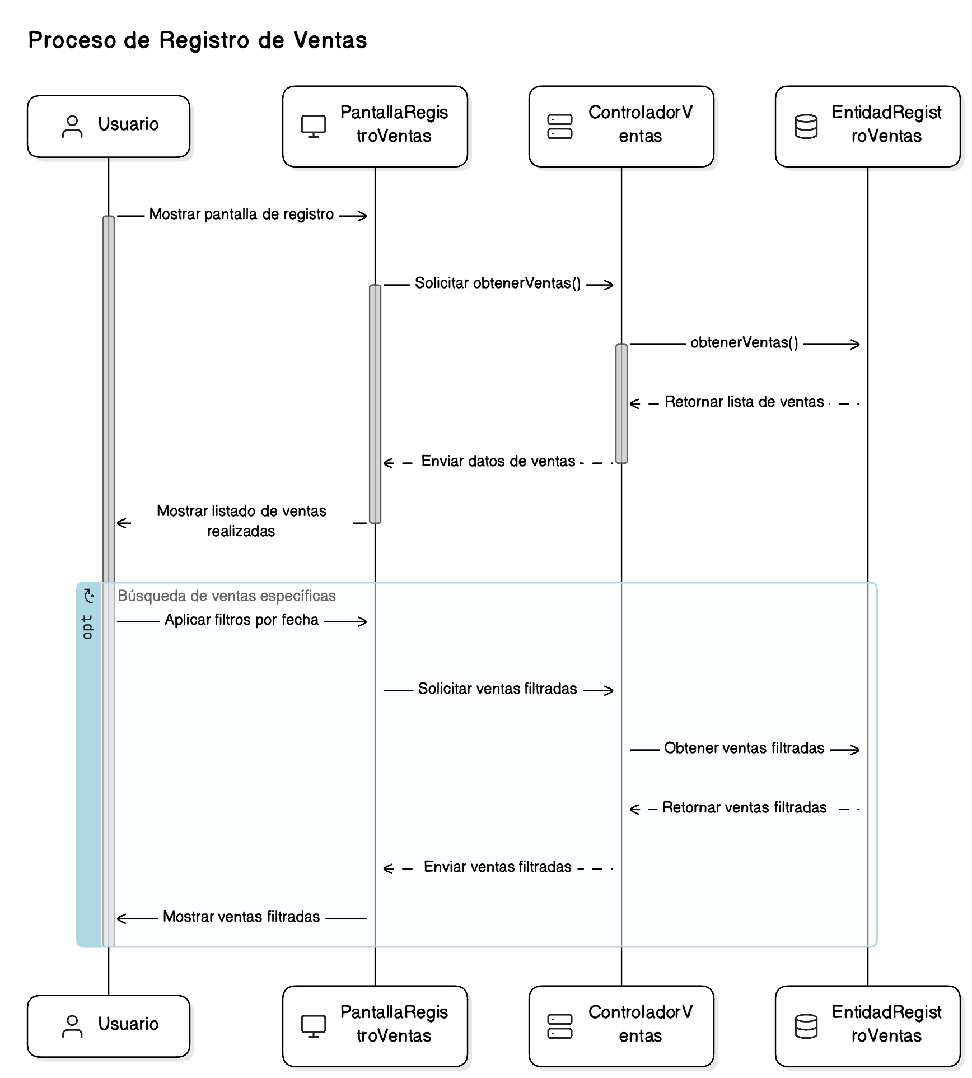

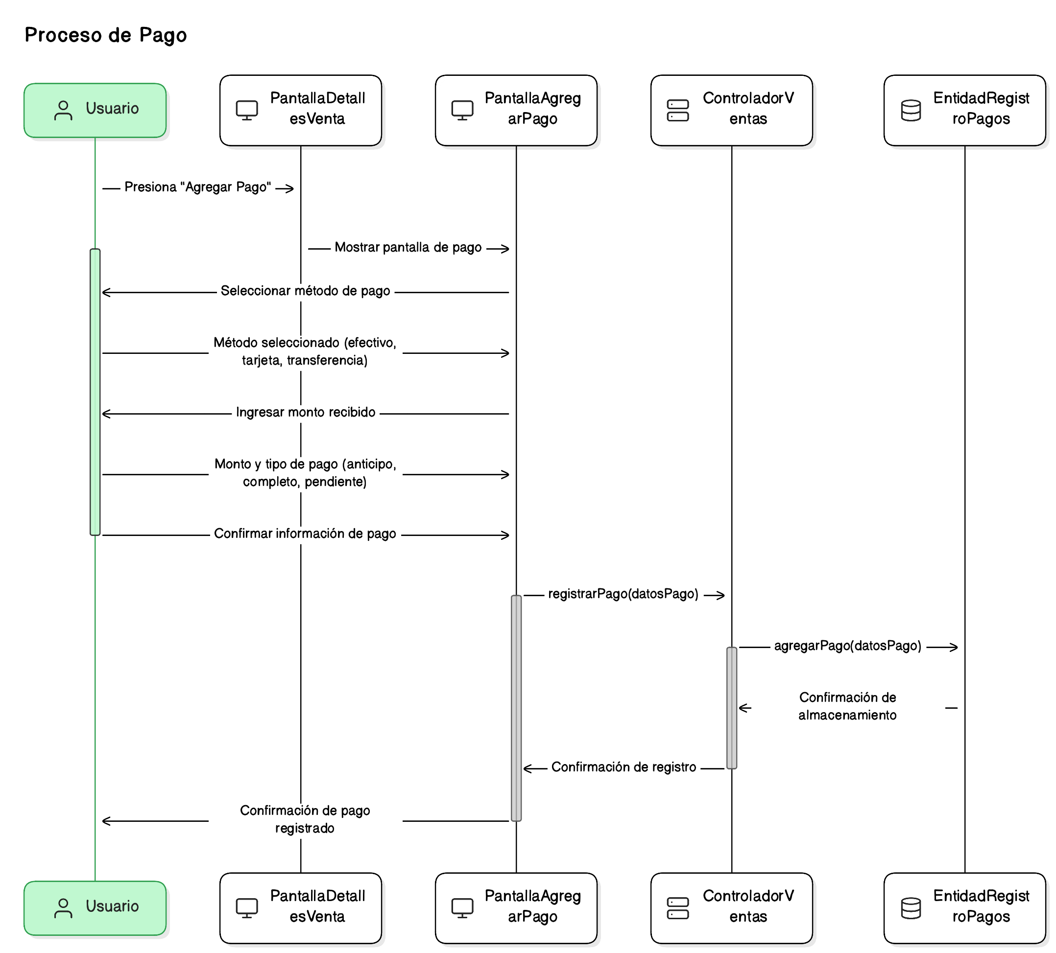

|  |  |
| --- | --- |
| **Caso de Uso** | CU07 - Administración de Ventas |
| Actores | Primarios:  Recepcionista  Secundarios:  Tabla de gestión de ventas y pagos, Tabla nota de venta |
| Tipo | Primario |
| Propósito | Registrar ventas de reparaciones, refacciones y gestionar pagos. |
| Resumen | Permite registrar ventas, aplicar descuentos y generar comprobantes de pago. |
| Precondiciones | El sistema debe tener acceso al inventario y métodos de pago. |
| Flujo Principal | El sistema muestra la pantalla principal de Administración de Ventas (PantallaVentaSelección).  El ControladorVentas solicita obtenerNotasPorFecha() a la EntidadRegistroNotas.  La EntidadRegistroNotas retorna la lista de notas filtradas por fecha al ControladorVentas.  El ControladorVentas envía los datos a la PantallaVentaSelección.  La PantallaVentaSelección muestra un listado de notas de servicio filtradas por fecha.  El usuario puede buscar una nota específica por su número de folio. |
| Subflujo | (S-1)  El usuario selecciona una nota y presiona el botón "Select" en la PantallaVentaSelección.  El ControladorVentas recibe la solicitud seleccionarNota(idNota).  El ControladorVentas solicita obtenerDetallesNota(idNota) a la EntidadRegistroNotas.  La EntidadRegistroNotas retorna la información detallada de la nota al ControladorVentas.  El ControladorVentas envía los datos a la PantallaCreaVenta.  La PantallaCreaVenta muestra los datos de la nota seleccionada.  El usuario ingresa los datos de la venta, incluyendo reparaciones o refacciones a vender.  El usuario indica el método de pago, la cantidad y cualquier descuento aplicable.  El usuario presiona el botón "Generar Venta".  La PantallaCreaVenta ejecuta registrarNuevaVenta(datosVenta) al ControladorVentas.  El ControladorVentas valida los datos y envía crearVenta(datosVenta) a la EntidadRegistroVentas.  La EntidadRegistroVentas almacena la información y envía confirmación.  El ControladorVentas actualiza el inventario si es necesario a través de la EntidadRegistroInventario.  El sistema muestra un mensaje de confirmación de la venta generada. |
| (S-2)  El sistema muestra la PantallaRegistroVentas.  El ControladorVentas solicita obtenerVentas() a la EntidadRegistroVentas.  La EntidadRegistroVentas retorna la lista de ventas al ControladorVentas.  El ControladorVentas envía los datos a la pantalla de Registro de Ventas.  La pantalla muestra el listado de ventas realizadas.  El usuario puede buscar ventas específicas utilizando filtros por fecha. |
| (S-3)  En la PantallaRegistroVentas, el usuario selecciona una venta y presiona el botón "Detalles".  El ControladorVentas recibe la solicitud obtenerDetallesVenta(idVenta).  El ControladorVentas solicita información a la EntidadRegistroVentas.  La EntidadRegistroVentas retorna los detalles completos de la venta al ControladorVentas.  El ControladorVentas envía los datos a la PantallaDetallesVenta.  La PantallaDetallesVenta muestra los datos del cliente, detalles de la reparación, refacciones utilizadas, y la información de pago.  El usuario puede visualizar todos los detalles de la venta.  El sistema muestra botones para "Actualizar" o "Cancelar" la venta. |
| (S-4)  En la PantallaDetallesVenta, el usuario presiona el botón "Agregar Pago".  El sistema muestra la PantallaAgregarPago.  El usuario selecciona el método de pago (efectivo, tarjeta, transferencia).  El usuario ingresa el monto recibido y especifica si es anticipo, pago completo o pendiente.  El usuario confirma la información de pago.  La PantallaAgregarPago ejecuta registrarPago(datosPago) al ControladorVentas.  El ControladorVentas valida los datos y envía agregarPago(datosPago) a la EntidadRegistroPagos.  La EntidadRegistroPagos almacena la información y envía confirmación. |
| (S-5)  El sistema regresa a la PantallaDetallesVenta (P-04) con la información actualizada.  El usuario verifica que todos los datos de la venta sean correctos.  Si los datos son correctos, el usuario presiona el botón "Actualizar".  La PantallaDetallesVenta ejecuta actualizarVenta(datosVenta) al ControladorVentas.  El ControladorVentas valida los datos y envía actualizarVenta(datosVenta) a la EntidadRegistroVentas.  La EntidadRegistroVentas actualiza la información y envía confirmación.  El sistema muestra un mensaje de confirmación de la actualización.  El sistema regresa a la pantalla de Registro de Ventas con la información actualizada. |
| Excepciones | (E-01) Si hay problemas con la conexión a la base de datos, el sistema muestra un error. (E-02) Si no se completan todos los campos requeridos, el sistema no permite finalizar la venta. (E-03) Si el monto pagado es insuficiente y no se indica como pago pendiente, el sistema muestra una advertencia. (E-04) Si se intenta cancelar una venta ya finalizada y facturada, el sistema solicita autorización especial. |

## **Diccionario de Clases**

Como última etapa del modelo de análisis, se actualiza el diccionario de datos originalmente descrito para el dominio del problema para incluir todas las clases identificadas durante el modelo de análisis. Separamos estas clases en diferentes módulos para lograr una mejor organización y correspondencia entre clases y casos de uso.

Los módulos principales del sistema Gestión de Taller de Celulares son los siguientes:   
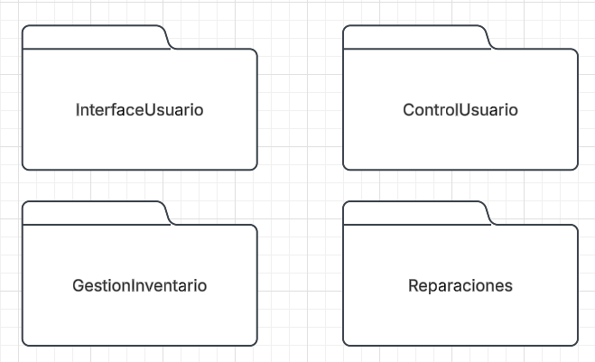

**InterfaceUsuario**

El módulo InterfaceUsuario está compuesto por usa sola clase:

*InterfaceUsuario -* Clase Borde. Toda la interacción con el usuario se hace por medio de la borde de usuario.

**ControlUsuarios**

El módulo ControlUsuarios se divide en los siguientes módulos: ControlUsuarios y AdministracionEmpleados.

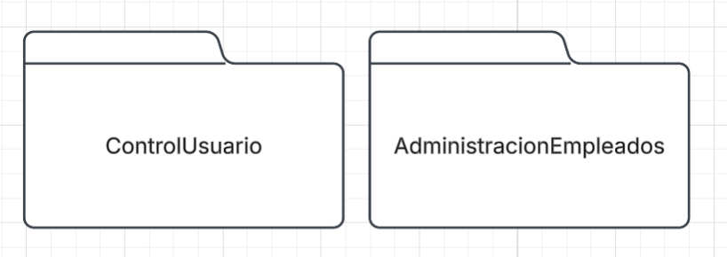

**ControlUsuarios**

El módulo ControlUsuarios está compuesto por las siguientes clases:

*PantallaControlUsuarios* – Clase borde. Pantalla para la gestión de usuarios (P-01).

*PantallaCrearRegUsuario* – Clase borde. Pantalla para crear y registrar usuarios (P-).

*ControladorUsuarios* – Clase control. Maneja el registro de los usuarios, se encarga de todo lo relacionado con la gestión de los usuarios.

**AdministracionEmpleados**

El módulo AdministracionEmpleados está compuesto por las siguientes clases:

*PantallaGestionEmpleados* – Clase borde. Se encarga de gestionar a los empleados registrados en el sistema (P-01).

*PantallaAgregarEmpleado* – Clase borde. Pantalla para registrar a los empleados (P-02).

*ControladorEmpleados* – Clase control. Maneja el registro de empleados y gestiona todo lo relacionado con los empleados.

Reparaciones

El módulo Reparaciones está dividido en los módulos: GestiónReparaciones y Clientes.

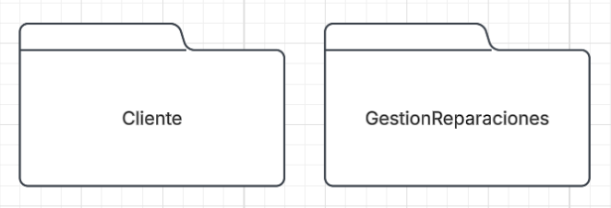

GestiónReparaciones

El módulo GestionReparaciones está compuesto por las siguientes clases:

PantallaGestionNotas – Clase borde. Pantalla para gestionar las notas de las reparaciones (P-01).

PantallaCrearNota – Clase borde. Pantalla para crear una nueva nota (P-02).

PantallaAgregarDispositivo - Clase borde. Pantalla que permite agregar un dispoditivo (P-03).

PantallaAgregarReparacion – Clase borde. Pantalla para agregar nuevas reparaciones al dispositivo (P-04).

ControladorReparaciones - Clase control. Se encarga de manejar la información del dispositivo, de las notas, de agregar las reparacione

# **MODELO DE DISEÑO**

## ***ICONOGRAFIA DE LAS INTERFACES***

### ***Caso de uso CU01: Validación de Usuario.***

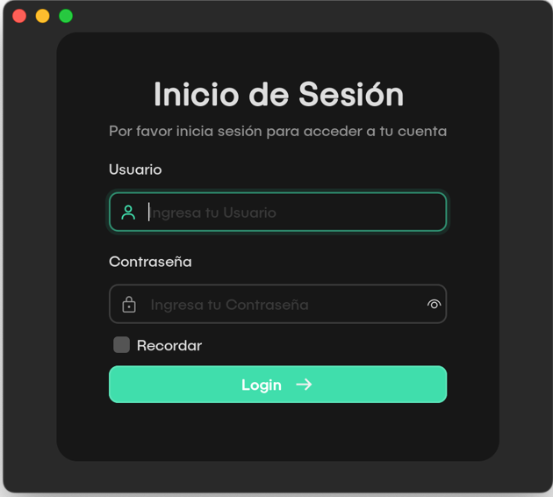

Image: Pantalla Inicio Sesión (P-01)

|  |  |  |  |  |
| --- | --- | --- | --- | --- |
| Componente | Diseño | Función | Estilos | Observaciones |
| JTextField |  | Campo de texto donde se ingresa el nombre de usuario | Ancho: 304  Largo: 40  Margin:8,14,8,13  Radius: 16  BorderWidth: 1.4  FocusWidth: 3  CaretBlinkRate: 700 | Al precionar el Button (“Iniciar Sesión”) se validará el texto. |
| JTextField |  | Campo de texto donde se ingresa la contraseña del usuario. | Ancho: 304  Largo: 40  Margin:8,14,8,13  Radius: 16  BorderWidth: 1.4  FocusWidth: 3  CaretBlinkRate: 700 | Al precionar el Button (“Iniciar Sesión”) se validará el texto. |
| JButton |  | Butón que verifica y valida el nombre de usuario y la contraseña para posteriormente iniciar sesión. | Ancho: 304  Largo: 48  Margin:6,10,6,10  Radius: 16  BorderWidth: 1.8 | Butón que inicia sesión para obtener acceso al software. |
| JCheck Box |  | CheckBox que permite guardar el nombre y contraseña | Ancho: 298  Largo: 22  Margin:6,10,6,10  Radius: 16  BorderWidth: 1.8 | Solo aplica cuando el usuario o contraseña es valido |

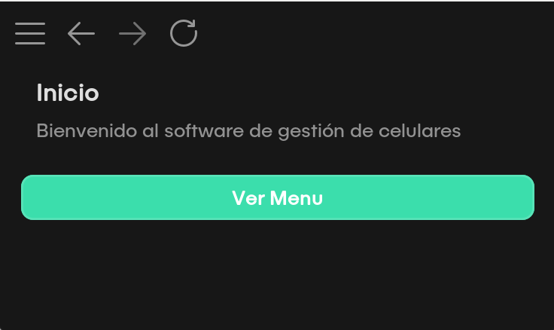

Image: Pantalla inicio (P-02)

|  |  |  |  |  |
| --- | --- | --- | --- | --- |
| Componente | Diseño | Función | Estilos | Observaciones |
| JButton |  | Butón que muestra el Drawer de menu para navegar en el software | Ancho: 932  Largo: 36  Margin:6,10,6,10  Radius: 16  BorderWidth: 1.8 | Desplega el drawer de menu |
| JButton |  | Butón que muestra el Drawer de menu para navegar en el software | Ancho: 34  Largo: 32 | Desplega el drawer de menu, este boton se muestra de manera estatica en cualquier interfaz. |

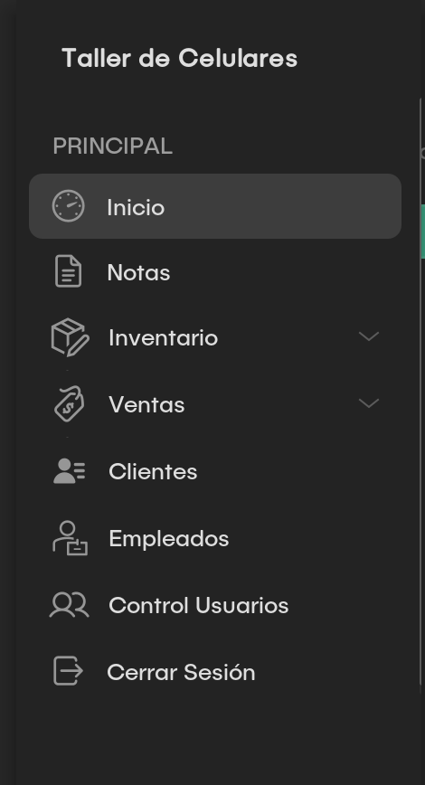

Image: Pantalla Menu (P-03)

|  |  |  |  |  |
| --- | --- | --- | --- | --- |
| Componente | Diseño | Función | Estilos | Observaciones |
| JPanel |  | Panel que visualiza las opciones para navegar entre el software. | Ancho: 250  Largo: 730 | Dependiendo del usuario tendrá acceso a sus apartados. |

### ***Caso de uso CU02: Control de Usuarios.***

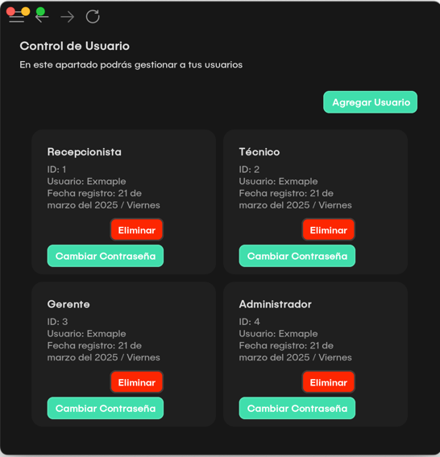

Image: Pantalla Control de Usuarios (P-04)

|  |  |  |  |  |
| --- | --- | --- | --- | --- |
| Componente | Diseño | Función | Estilos | Observaciones |
| JPanel |  | Butón que muestra la la interfaz de Agregar Usuario. | Ancho: 135  Largo: 36  Margin:6,10,6,10  Radius: 16  BorderWidth: 1.8 | Muestra una nueva interfaz |
| JPanel<Usuarios> |  | Panel que muestras los empleados registrados. | Ancho: 892  Alto: 543 | Cada empleado se muestra una “Card” y contiene 2 botones: Eliminar y Cambiar Contraseña. |
| JButton |  | Buton que actualiza la lista de los usuarios | Ancho: 34  Largo: 32 | Si se da click se realizá una consulta a la base de datos. |
| JButton |  | Butón que elimina al usuario. | Ancho: 78  Largo: 37 | Se muestra la interfaz de Eliminar Usuario |
| JButton |  | Butón que cambia la contraseña del usuario. | Ancho: 163  Largo: 36 | Se muestra la interfaz de Cambiar contraseña. |

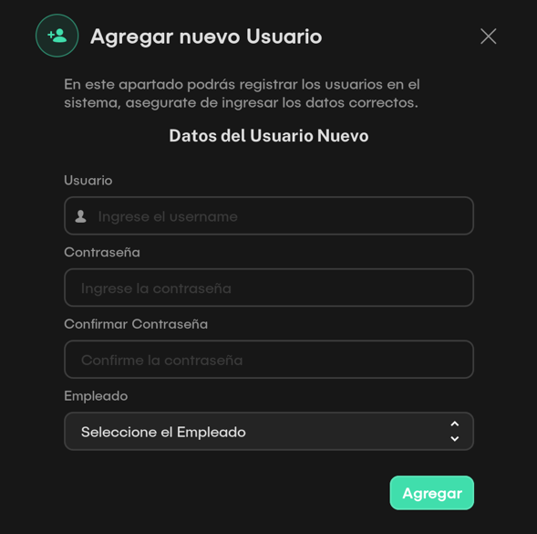

Image: Pantalla Agregar Usuarios (P-05)

|  |  |  |  |  |
| --- | --- | --- | --- | --- |
| Componente | Diseño | Función | Estilos | Observaciones |
| JButton |  | Butón que cierra la interfaz | Ancho: 34  Largo: 34 | Se cierra la interfaz de Crear Usuario y se muestra la interfaz principal de ese modulo |
| JTextField |  | Campo de texto donde se ingresa el nombre de usuario a crear. | Ancho: 34  Largo: 34  Margin:8,14,8,13  Radius: 16  BorderWidth: 1.4  FocusWidth: 3  CaretBlinkRate: 700 | Al precionar el Button (“Agregar”) se validará el texto. |
| JFormattedTextField |  | Campo de texto donde se inserta la contraseña del nuevo usuario a crear | Ancho: 34  Largo: 34  Margin:8,14,8,13  Radius: 16  BorderWidth: 1.4  FocusWidth: 3  CaretBlinkRate: 700 | Al precionar el Button (“Agregar”) se validará el texto. |
| JFormattedTextField |  | Campo de texto donde se inserta nuevamente la contraseña del usuario a crear. | Ancho: 34  Largo: 34  Margin:8,14,8,13  Radius: 16  BorderWidth: 1.4  FocusWidth: 3  CaretBlinkRate: 700 | Al precionar el Button (“Agregar”) se validará el texto. |
| JComboBox  <TipoUsuario> |  | ComboBox donde se selecciona el empleado que estará relacionado al usuario. | Ancho: 366  Largo: 40  Padding: 8,14,8,13  borderCornerRadius: 16  popupInsets: 0,0,0,0 | Al precionar el Button (“Agregar”) se validará el campo. |
| JButton |  | Botón donde confirmá crear el usuario. | Ancho: 82  Largo: 36  Margin:6,10,6,10  Radius: 16  BorderWidth: 1.8 | Botón que agrega el usuario en la base de datos. |

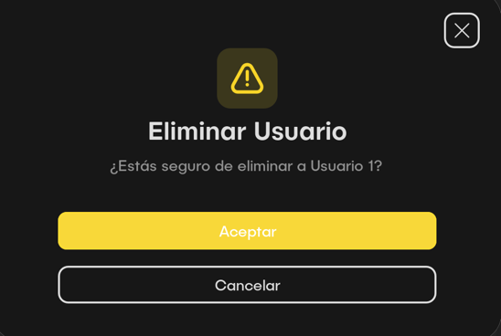

Image: Pantalla Eliminar Usuarios (P-06)

|  |  |  |  |  |
| --- | --- | --- | --- | --- |
| Componente | Diseño | Función | Estilos | Observaciones |
| JButton |  | Butón que cierra la interfaz | Ancho: 39  Largo: 39 | Solo se cierra la interfaz Eliminar Usuario y muestra la interfaz principal |
| JButton |  | Butón que confirma la eliminación del usuario. | Ancho: 356  Largo: 41 | Se realiza para eliminar al usuario seleccionado en la base de datos |
| JButton |  | Butón que cancela la eliminación del usuario. | Ancho: 356  Largo: 41 | Se cancela la operación de eliminar el usuario. |

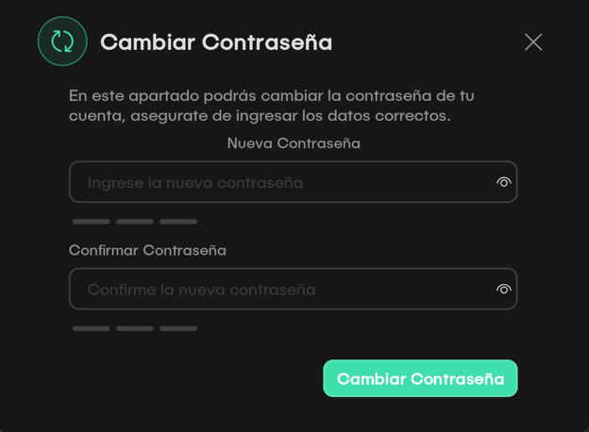

Image: Pantalla Control de Usuarios (P-07)

|  |  |  |  |  |
| --- | --- | --- | --- | --- |
| Componente | Diseño | Función | Estilos | Observaciones |
| JLabel |  | Un label con un icono que representa la interfaz | Scale: 0.4  Radius: 999  Border: 10,10,10,10  Ancho: 40  Alto: 40 | Representa la interfaz |
| JButton |  | Butón que cierra la interfaz | Ancho: 34  Largo: 34 | Solo se cierra la interfaz Cambiar Contraseña y se muestra la intefaz principal de ese modulo. |
| JTextField |  | Campo de texto donde se ingresa la nueva contraseña del usuario previamente seleccionado | Ancho: 34  Largo: 34  Margin:8,14,8,13  Radius: 16  BorderWidth: 1.4  FocusWidth: 3  CaretBlinkRate: 700 | Al precionar el Button (“Cambiar Contraseña”) se validará el texto. |
| JTextField |  | Campo de texto donde se ingresa nuevamente la nueva contraseña del usuario | Ancho: 34  Largo: 34  Margin:8,14,8,13  Radius: 16  BorderWidth: 1.4  FocusWidth: 3  CaretBlinkRate: 700 | Al precionar el Button (“Cambiar Contraseña”) se validará el texto. |
| JPanel |  | Panel que indica el nivel de complejidad de la nueva contraseña del usuario | Ancho: 360  Largo: 16 | Este componente solo muestra el nivel de complejidad. |
| JButton |  | Botón que confirma cambiar la contraseña del usuario. | Ancho: 163  Largo: 36  Margin:6,10,6,10  Radius: 16  BorderWidth: 1.8 | Botón que cambiar la contraseña del usuario en la base de datos. |

### ***Caso de uso CU03: Administración de Empleados.***

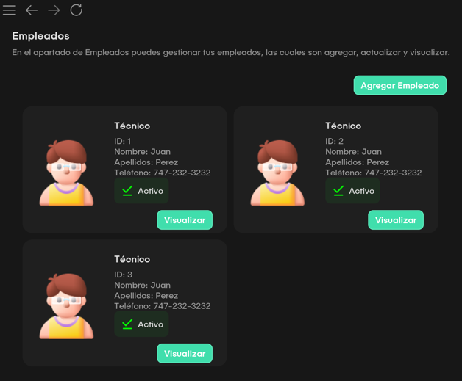

Image: Pantalla Gestión de Empleados (P-08)

|  |  |  |  |  |
| --- | --- | --- | --- | --- |
| Componente | Diseño | Función | Estilos | Observaciones |
| JLabel |  | Label describe brevemente el apartado de empleados | Ancho: 450  Alto: 60 | Representa la interfaz |
| JButtonl |  | Butón que muestra la interfaz de Agregar Empleado | Ancho: 120  Alto: 36 | Muestra la interfaz |
| JPanel<Empleado> |  | Panel que contiene un listado de Empleados | Ancho:  Alto: | Cada empleado esta representado enn un Card con los datos de cada empleado y cada uno contiene un butón “Visualizar ” donde se muestra un pequeño menú para ver su infiormación completa y actualizar la información |
| JButton |  | Butón muestra una interfaz de Preferecias de Empleado | Ancho:  Alto: | Botón que abre una interfaz con un menú para ver y actualizar la información del empleado |

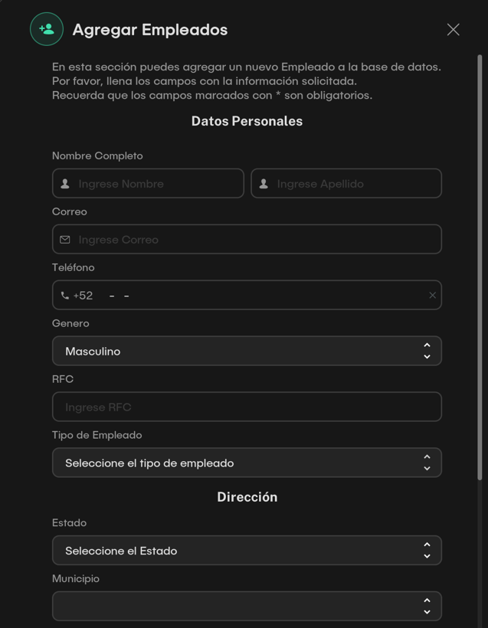

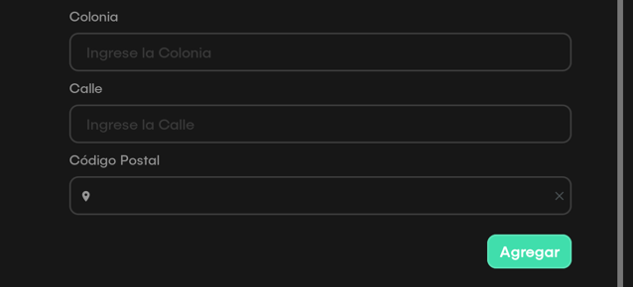

Image: Pantalla Agregar Empleado (P-09)

|  |  |  |  |  |
| --- | --- | --- | --- | --- |
| Componente | Diseño | Función | Estilos | Observaciones |
|  |  | Un label con un icono que representa la interfaz | Scale: 0.4  Radius: 999  Border: 10,10,10,10  Ancho: 40  Alto: 40 | Representa la interfaz |
|  |  | Label describe brevemente el apartado | Ancho: 250  Largo: 50 | Representa la interfaz |
| JTextField |  | Campo de Texto donde se ingresa el nombre. | Ancho: 170  Largo: 40  Margin:8,14,8,13  Radius: 16  BorderWidth: 1.4  FocusWidth: 3  CaretBlinkRate: 700 | Al precionar el Button (“Agregar”) se validará el texto. |
| JTextField |  | Campo de Texto donde se ingresa el apellido. | Ancho: 170  Largo: 40  Margin:8,14,8,13  Radius: 16  BorderWidth: 1.4  FocusWidth: 3  CaretBlinkRate: 700 | Al precionar el Button (“Agregar”) se validará el texto. |
| JTextField |  | Campo de Texto donde se ingresa el Correo Eléctronico | Ancho: 366  Largo: 40  Margin:8,14,8,13  Radius: 16  BorderWidth: 1.4  FocusWidth: 3  CaretBlinkRate: 700 | Al precionar el Button (“Agregar”) se validará el texto. |
| JTextFormattedField |  | Campo de Texto donde se ingresa el Numero Teléfonico | Ancho: 366  Largo: 40  Margin:8,14,8,13  Radius: 16  BorderWidth: 1.4  FocusWidth: 3  CaretBlinkRate: 700 | Al precionar el Button (“Agregar”) se validará el texto. |
| JComboBox<Genero> |  | ComboBox items de opciones del tipo de genero a seleccionar. | Ancho: 366  Largo: 40  Padding: 8,14,8,13  borderCornerRadius: 16  popupInsets: 0,0,0,0 | Al precionar el Button (“Agregar”) se validará el texto. |
| JTextField |  | Campo de Texto donde se ingresa el RFC del empleado | Ancho: 366  Largo: 40  Margin:8,14,8,13  Radius: 16  BorderWidth: 1.4  FocusWidth: 3  CaretBlinkRate: 700 | Al precionar el Button (“Agregar”) se validará el texto. |
| JComboBox<Empleado > |  | ComboBox items de opciones del tipo de Empleado a seleccionar. | Ancho: 366  Largo: 40  Padding: 8,14,8,13  borderCornerRadius: 16  popupInsets: 0,0,0,0 | Al precionar el Button (“Agregar”) se validará el texto. |
| JComboBox<Estado> |  | ComboBox items de opciones del tipo de Estado donde vive. | Ancho: 366  Largo: 40  Padding: 8,14,8,13  borderCornerRadius: 16  popupInsets: 0,0,0,0 | Al precionar el Button (“Agregar”) se validará el texto. |
| JComboBox<Municipio> |  | ComboBox items de opciones del tipo de Municipio donde vive. | Ancho: 366  Largo: 40  Padding: 8,14,8,13  borderCornerRadius: 16  popupInsets: 0,0,0,0 | Al precionar el Button (“Agregar”) se validará el campo . |
| JTextField |  | Campo de Texto donde se ingresa la colonia | Ancho: 366  Largo: 40  Margin:8,14,8,13  Radius: 16  BorderWidth: 1.4  FocusWidth: 3  CaretBlinkRate: 700 | Al precionar el Button (“Agregar”) se validará el campo . |
| JTextField |  | Campo de Texto donde se ingresa la calle | Ancho: 366  Largo: 40  Margin:8,14,8,13  Radius: 16  BorderWidth: 1.4  FocusWidth: 3  CaretBlinkRate: 700 | Al precionar el Button (“Agregar”) se validará el campo . |
| JTextFormattedField |  | Campo de Texto donde se ingresa el código postal | Ancho: 366  Largo: 40  Margin:8,14,8,13  Radius: 16  BorderWidth: 1.4  FocusWidth: 3  CaretBlinkRate: 700 | Al precionar el Button (“Agregar”) se validará el campo . |
| JButton |  | Butón donde confirma al agregar al empleado | Ancho: 82  Largo: 36  Margin:6,10,6,10  Radius: 16  BorderWidth: 1.8 | Butón valida los campos previamente ingresados del empleado y realiza el registro en la base de datos. |
| JButton |  | Cierra y cancela la operación de agregar el Empleado | Ancho: 34  Largo: 34 | Al cerrar la interfaz se dirigue ala intefaz principal de ese apartado. |



Image: Pantalla Visualizar Empleado (P-10)

|  |  |  |  |  |
| --- | --- | --- | --- | --- |
| Componente | Diseño | Función | Estilos | Observaciones |
| JLabel |  | Label que indica nombre del apartado | Ancho: 70  Largo: 30 | Representa la interfaz |
| JLabel |  | Butón que describe el apartado | Ancho: 20  Largo: 20 | Representa la interfaz |
| JPanel<JButton> |  | Panel que el menu de opcionaes para navegar | Ancho:70  Largo: 90 | Panel que contiene el menu de opciones. |
| JButton |  | Butón que cierra la interfaz | Ancho: 20  Largo: 20 | Al cerrar se dirigue la panel principal. |
| JTextField |  | Campo de Texto que se utiliza como Label para representar el ID del empleado | Ancho: 160  Largo: 40  Margin:8,14,8,13  Radius: 16 | En caso de que el valor sea nulo, mostrará “Campo vació” |
| JTextField |  | Campo de Texto que se utiliza como Label para representar el Status del empleado | Ancho: 160  Largo: 40  Margin:8,14,8,13  Radius: 16 | En caso de que el valor sea nulo, mostrará “Campo vació” |
| JTextField |  | Campo de Texto que se utiliza como Label para representar el Nombre del empleado | Ancho: 160  Largo: 40  Margin:8,14,8,13  Radius: 16 | En caso de que el valor sea nulo, mostrará “Campo vació” |
| JTextField |  | Campo de Texto que se utiliza como Label para representar el Apellido del empleado | Ancho: 160  Largo: 40  Margin:8,14,8,13  Radius: 16 | En caso de que el valor sea nulo, mostrará “Campo vació” |
| JTextField |  | Campo de Texto que se utiliza como Label para representar el Genero del empleado | Ancho: 160  Largo: 40  Margin:8,14,8,13  Radius: 16 | En caso de que el valor sea nulo, mostrará “Campo vació” |
| JTextField |  | Campo de Texto que se utiliza como Label para representar el RFC del empleado | Ancho: 160  Largo: 40  Margin:8,14,8,13  Radius: 16 | En caso de que el valor sea nulo, mostrará “Campo vació” |
| JTextField |  | Campo de Texto que se utiliza como Label para representar la Fecha de Registro del empleado | Ancho: 160  Largo: 40  Margin:8,14,8,13  Radius: 16 | En caso de que el valor sea nulo, mostrará “Campo vació” |
| JTextField |  | Campo de Texto que se utiliza como Label para representar la Fecha de Baja del empleado | Ancho: 160  Largo: 40  Margin:8,14,8,13  Radius: 16 | En caso de que el valor sea nulo, mostrará “Campo vació” |
| JTextField |  | Campo de Texto que se utiliza como Label para representar el Correo del empleado | Ancho: 160  Largo: 40  Margin:8,14,8,13  Radius: 16 | En caso de que el valor sea nulo, mostrará “Campo vació” |
| JTextField |  | Campo de Texto que se utiliza como Label para representar el Teléfono del empleado | Ancho: 160  Largo: 40  Margin:8,14,8,13  Radius: 16 | En caso de que el valor sea nulo, mostrará “Campo vació” |
| JTextField |  | Campo de Texto que se utiliza como Label para representar el Estado del empleado | Ancho: 160  Largo: 40  Margin:8,14,8,13  Radius: 16 | En caso de que el valor sea nulo, mostrará “Campo vació” |
| JTextField |  | Campo de Texto que se utiliza como Label para representar el Municipio del empleado | Ancho: 160  Largo: 40  Margin:8,14,8,13  Radius: 16 | En caso de que el valor sea nulo, mostrará “Campo vació” |
| JTextField |  | Campo de Texto que se utiliza como Label para representar el calle del empleado | Ancho: 160  Largo: 40  Margin:8,14,8,13  Radius: 16 | En caso de que el valor sea nulo, mostrará “Campo vació” |
| JTextField |  | Campo de Texto que se utiliza como Label para representar el Colonia del empleado | Ancho: 160  Largo: 40  Margin:8,14,8,13  Radius: 16 | En caso de que el valor sea nulo, mostrará “Campo vació” |
| JTextField |  | Campo de Texto que se utiliza como Label para representar el Código postal del empleado | Ancho: 160  Largo: 40  Margin:8,14,8,13  Radius: 16 | En caso de que el valor sea nulo, mostrará “Campo vació” |

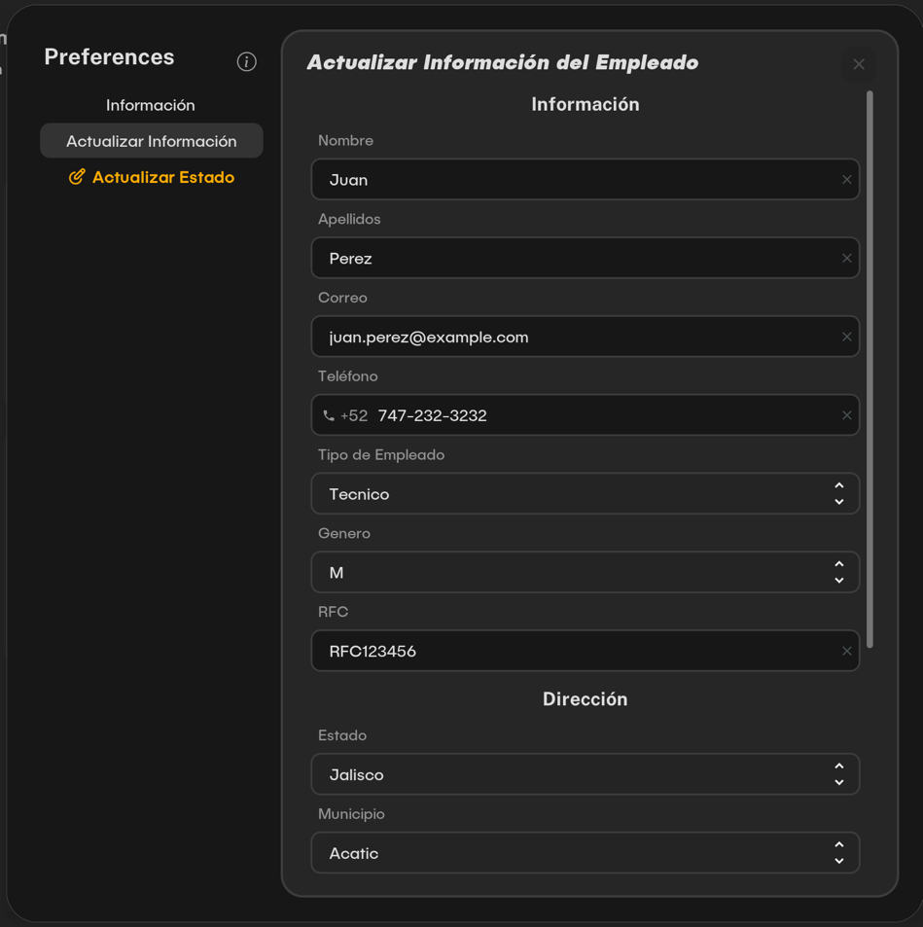



Image: Pantalla Agregar Empleado (P-11)

|  |  |  |  |  |
| --- | --- | --- | --- | --- |
| Componente | Diseño | Función | Estilos | Observaciones |
| JTextField |  | Campo de Texto donde se ingresa el Nombre del empleado a actualizar | Ancho: 366  Largo: 40  Margin:8,14,8,13  Radius: 16  BorderWidth: 1.4  FocusWidth: 3  CaretBlinkRate: 700 | Al precionar el Button (“Actualizar”) se validará el texto. |
| JTextField |  | Campo de Texto donde se ingresa el Apellido del empleado a actualizar | Ancho: 366  Largo: 40  Margin:8,14,8,13  Radius: 16  BorderWidth: 1.4  FocusWidth: 3  CaretBlinkRate: 700 | Al precionar el Button (“Actualizar”) se validará el texto. |
| JTextField |  | Campo de Texto donde se ingresa el Correo del empleado a actualizar | Ancho: 366  Largo: 40  Margin:8,14,8,13  Radius: 16  BorderWidth: 1.4  FocusWidth: 3  CaretBlinkRate: 700 | Al precionar el Button (“Actualizar”) se validará el texto. |
| JTextFormattedField |  | Campo de Texto donde se ingresa el Numero Teléfonico del empleado a actualizar | Ancho: 366  Largo: 40  Margin:8,14,8,13  Radius: 16  BorderWidth: 1.4  FocusWidth: 3  CaretBlinkRate: 700 | Al precionar el Button (“Actualizar”) se validará el texto. |
| JComboBox<Empleado> |  | ComboBox items de opciones del Tipo de empleado a actualizar | Ancho: 366  Largo: 40  Padding: 8,14,8,13  borderCornerRadius: 16  popupInsets: 0,0,0,0 | Al precionar el Button (“Actualizar”) se validará el texto. |
| JComboBox<Genero> |  | ComboBox items de opciones del Tipo de Genero a actualizar | Ancho: 366  Largo: 40  Padding: 8,14,8,13  borderCornerRadius: 16  popupInsets: 0,0,0,0 | Al precionar el Button (“Actualizar”) se validará el texto. |
| JTextField |  | Campo de Texto donde se ingresa el RFC del empleado a actualizar | Ancho: 366  Largo: 40  Margin:8,14,8,13  Radius: 16  BorderWidth: 1.4  FocusWidth: 3  CaretBlinkRate: 700 | Al precionar el Button (“Actualizar”) se validará el texto. |
| JComboBox<Estado> |  | ComboBox items de opciones del Estado a actualizar | Ancho: 366  Largo: 40  Padding: 8,14,8,13  borderCornerRadius: 16  popupInsets: 0,0,0,0 | Al precionar el Button (“Actualizar”) se validará el texto. |
| JComboBox<Municipio > |  | ComboBox items de opciones del Municipio a actualizar | Ancho: 366  Largo: 40  Padding: 8,14,8,13  borderCornerRadius: 16  popupInsets: 0,0,0,0 | Al precionar el Button (“Actualizar”) se validará el texto. |
| JTextField |  | Campo de Texto donde se ingresa la Colonia del empleado a actualizar | Ancho: 366  Largo: 40  Margin:8,14,8,13  Radius: 16  BorderWidth: 1.4  FocusWidth: 3  CaretBlinkRate: 700 | Al precionar el Button (“Actualizar”) se validará el texto. |
| JTextField |  | Campo de Texto donde se ingresa la calle del empleado a actualizar | Ancho: 366  Largo: 40  Margin:8,14,8,13  Radius: 16  BorderWidth: 1.4  FocusWidth: 3  CaretBlinkRate: 700 | Al precionar el Button (“Actualizar”) se validará el texto. |
| JTextFormattedField |  | Campo de Texto donde se ingresa el código postal del empleado a actualizar | Ancho: 366  Largo: 40  Margin:8,14,8,13  Radius: 16  BorderWidth: 1.4  FocusWidth: 3  CaretBlinkRate: 700 | Al precionar el Button (“Actualizar”) se validará el texto. |
| JButton |  | Butón donde confirma actualizar la información del Empleado | Ancho: 120  Largo: 36  Margin:6,10,6,10  Radius: 16  BorderWidth: 1.8 | Butón valida los campos previamente actualizados del empleado |



Image: Pantalla Actualizar Estado Empleado (P-12)

|  |  |  |  |  |
| --- | --- | --- | --- | --- |
| Componente | Diseño | Función | Estilos | Observaciones |
| JButton |  | Butón donde confirma el cambio del Estado del Empleado: “Activo” o “Inactivo” | Ancho: 182  Largo: 36  Margin:6,10,6,10  Radius: 16  BorderWidth: 1.8 | Butón cambia el estado. |

### ***Caso de uso CU04: Gestión de Inventario.***

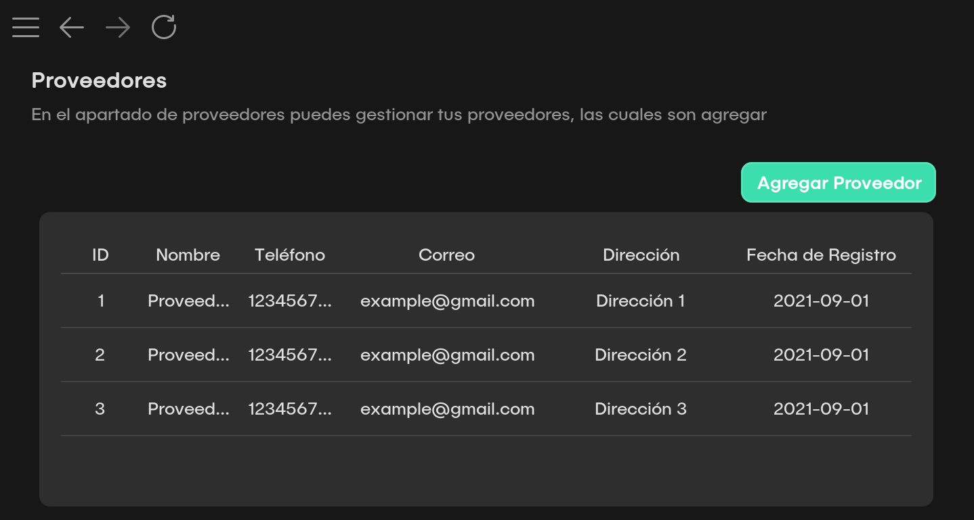

Image: Pantalla Gestión de Proveedores (P-13)

|  |  |  |  |  |
| --- | --- | --- | --- | --- |
| Componente | Diseño | Función | Estilos | Observaciones |
| JLabel |  | Label que describe brevemente el apartado | Ancho: 400  Largo: 44 | Representa la interfaz |
| Jtable<Proveedor> |  | Table contiene un listado de los proveedores mostrando su información | Ancho: 600  Largo: 460 | Cada item muestra la información de cada proveedor |
| JButton |  | Butón que muestra la interfaz de agregar proveedor | Ancho: 150  Largo: 36  Margin:6,10,6,10  Radius: 16  BorderWidth: 1.8 | Cambia de interfaz. |
| JButton |  | Butón que refresca el listado de los proveedores en la Tabla proveedores | Ancho: 32  Largo: 32 | Realiza una consulta en la base de datos. |

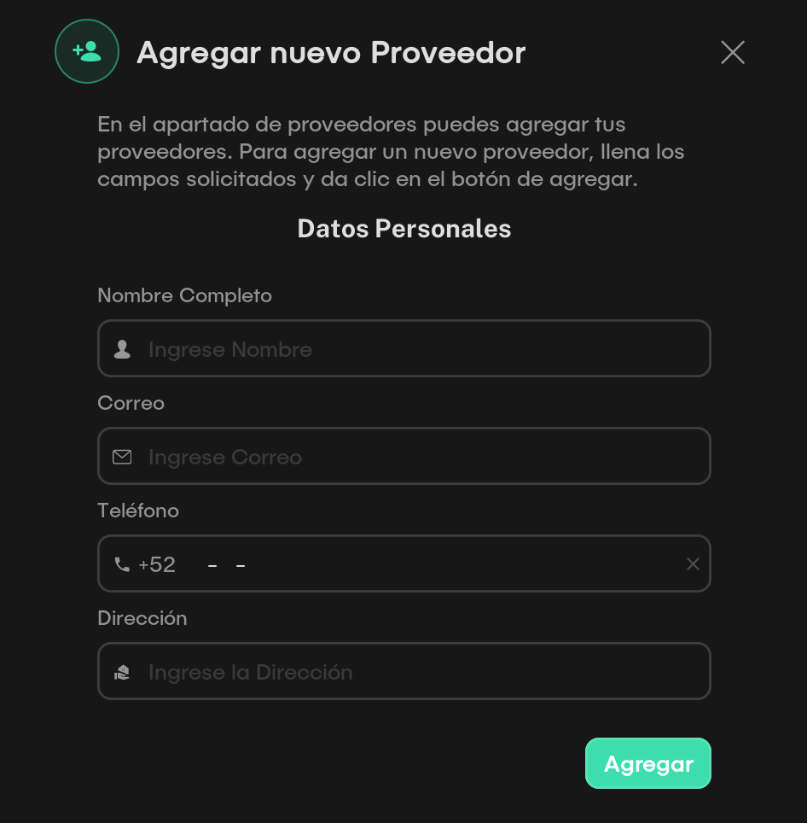

Image: Pantalla Agregar Proveedores (P-14)

|  |  |  |  |  |
| --- | --- | --- | --- | --- |
| Componente | Diseño | Función | Estilos | Observaciones |
| JLabel |  | Un label con un icono que representa la interfaz | Scale: 0.4  Radius: 999  Border: 10,10,10,10  Ancho: 120  Alto: 40 | Representa la interfaz |
| JLabel |  | Label describe brevemente el apartado | Ancho: 160  Largo: 50 | Representa la interfaz |
| JTextField |  | Campo de Texto donde se ingresa el nombre del proveedor | Ancho: 366  Largo: 40  Margin:8,14,8,13  Radius: 16  BorderWidth: 1.4  FocusWidth: 3  CaretBlinkRate: 700 | Al precionar el Button (“Agregar”) se validará el texto. |
| JTextField |  | Campo de Texto donde se ingresa el correo electrónico del proveedor | Ancho: 366  Largo: 40  Margin:8,14,8,13  Radius: 16  BorderWidth: 1.4  FocusWidth: 3  CaretBlinkRate: 700 | Al precionar el Button (“Agregar”) se validará el texto. |
| JTextFormattedField |  | Campo de Texto donde se ingresa el Número Teléfonico del proveedor | Ancho: 366  Largo: 40  Margin:8,14,8,13  Radius: 16  BorderWidth: 1.4  FocusWidth: 3  CaretBlinkRate: 700 | Al precionar el Button (“Agregar”) se validará el texto. |
| JTextField |  | Campo de Texto donde se ingresa la dirección del proveedor | Ancho: 366  Largo: 40  Margin:8,14,8,13  Radius: 16  BorderWidth: 1.4  FocusWidth: 3  CaretBlinkRate: 700 | Al precionar el Button (“Agregar”) se validará el texto. |
| JButton |  | Butón donde se confirmá al agregar el proveedor | Ancho: 82  Largo: 36  Margin:6,10,6,10  Radius: 16  BorderWidth: 1.8 | Butón valida los campos previamente ingresados del proveedor y realiza el registro en la base de datos. |
| JButton |  | Cierra y cancela la operación de agregar el Empleado | Ancho: 34  Largo: 34 | Al cerrar la interfaz se dirigue ala intefaz principal de ese apartado. |

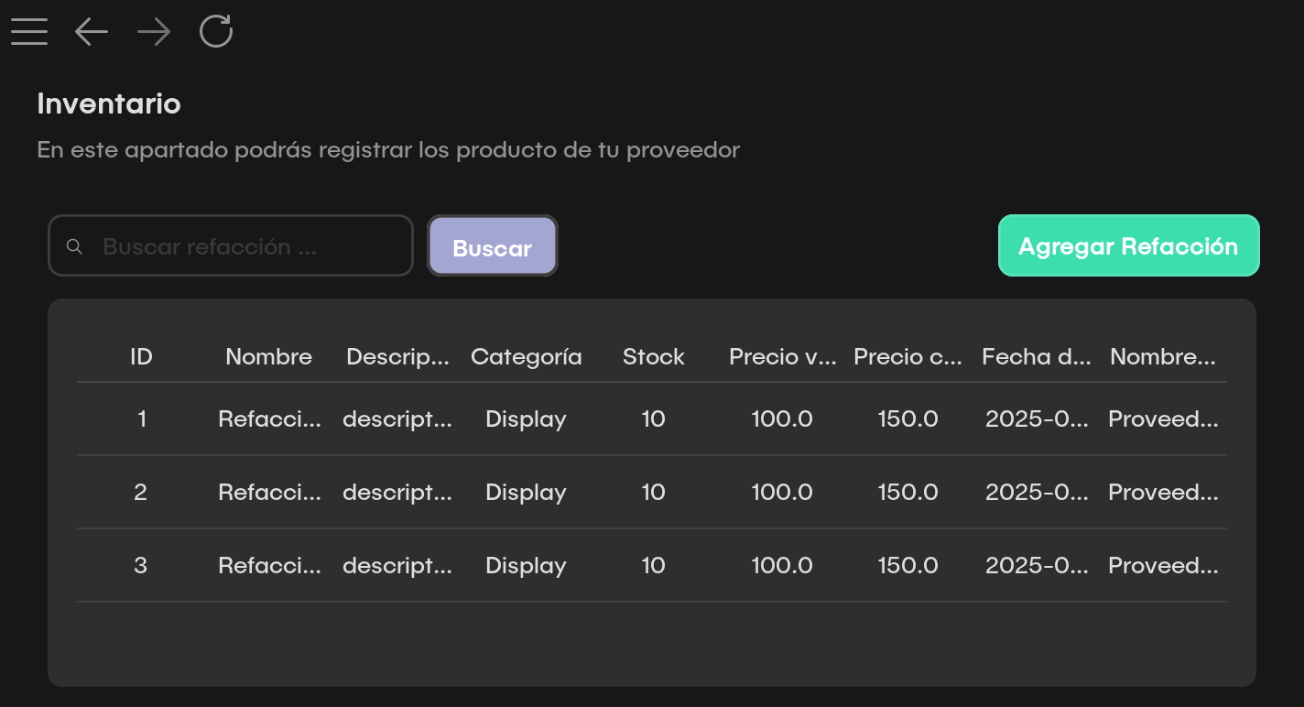

Image: Pantalla Inventario (P-15)

|  |  |  |  |  |
| --- | --- | --- | --- | --- |
| Componente | Diseño | Función | Estilos | Observaciones |
| JLabel |  | Label describe brevemente el apartado | Ancho: 200  Largo: 45 | Representa la interfaz |
| JTextField |  | Campo de Texto donde se ingresa el folió a buscar | Ancho: 140  Largo: 40  Margin:8,14,8,13  Radius: 16  BorderWidth: 1.4  FocusWidth: 3  CaretBlinkRate: 700 | Al precionar el Button (“Buscar”) se validará el texto. |
| JButton |  | Butón que al precionar busca la refacción previamente ingresado en el campo de texto | Ancho: 55  Largo: 36  Margin:6,10,6,10  Radius: 16  BorderWidth: 1.8 | Realiza una consulta en la base de datos y el resultado lo muestra en la Tabla |
| JButton |  | Butón que muestra la intefaz para agregar una nueva refacción | Ancho: 150  Largo: 36  Margin:6,10,6,10  Radius: 16  BorderWidth: 1.8 | Muestra una nueva interfaz |
| JTable<Refacción> |  | Table que muestra un listado de las refacciones | Ancho: 650  Largo: 450 | Cada item muestra la información de cada refacción |
| JButton |  | Butón que refresca el listado de las refacciones | Ancho: 32  Largo: 32 | Butón realiza una consulta en la base de datos donde se obtienen los nuevos datos. |

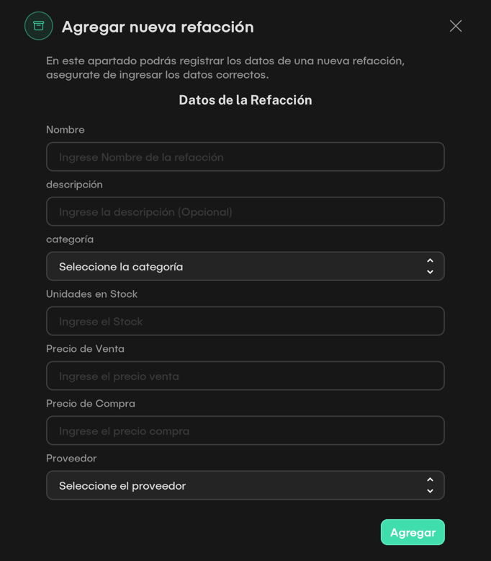

Image: Pantalla Agregar refacción (P-16)

|  |  |  |  |  |
| --- | --- | --- | --- | --- |
| Componente | Diseño | Función | Estilos | Observaciones |
| JLabel |  | Un label con un icono que representa la interfaz | Scale: 0.4  Radius: 999  Border: 10,10,10,10  Ancho: 120  Alto: 40 | Representa la interfaz |
| JLabel |  | Label describe brevemente el apartado | Ancho: 200  Largo: 50 | Representa la interfaz |
| JTextField |  | Campo de texto donde se ingresa el nombre de la refacción. | Ancho: 366  Largo: 40  Margin:8,14,8,13  Radius: 16  BorderWidth: 1.4  FocusWidth: 3  CaretBlinkRate: 700 | Al precionar el Button (“Agregar”) se validará el campo . |
| JTextField |  | Campo de texto donde se ingresa la descripción de la refacción | Ancho: 366  Largo: 40  Margin:8,14,8,13  Radius: 16  BorderWidth: 1.4  FocusWidth: 3  CaretBlinkRate: 700 | Al precionar el Button (“Agregar”) se validará el campo . |
| JcomboBox<Categori> |  | ComboBox items de opciones de tipo de categorias de refacciones | Ancho: 366  Largo: 40  Padding: 8,14,8,13  borderCornerRadius: 16  popupInsets: 0,0,0,0 | Al precionar el Button (“Agregar”) se validará el campo . |
| JTextField |  | Campo de texto donde se ingresa el numero de unidades disponibles de la refacción | Ancho: 366  Largo: 40  Margin:8,14,8,13  Radius: 16  BorderWidth: 1.4  FocusWidth: 3  CaretBlinkRate: 700 | Al precionar el Button (“Agregar”) se validará el campo . |
| JTextField |  | Campo de texto donde se ingresa el precio venta de la refacción | Ancho: 366  Largo: 40  Margin:8,14,8,13  Radius: 16  BorderWidth: 1.4  FocusWidth: 3  CaretBlinkRate: 700 | Al precionar el Button (“Agregar”) se validará el campo . |
| JTextField |  | Campo de texto se ingresa el precio Compra de la refacción | Ancho: 366  Largo: 40  Margin:8,14,8,13  Radius: 16  BorderWidth: 1.4  FocusWidth: 3  CaretBlinkRate: 700 | Al precionar el Button (“Agregar”) se validará el campo. |
| JcomboBox<Proveedor> |  | ComboBox items de opciones de Proveedores | Ancho: 366  Largo: 40  Padding: 8,14,8,13  borderCornerRadius: 16  popupInsets: 0,0,0,0 | Al precionar el Button (“Agregar”) se validará el campo. |
| JButton |  | Butón donde se confirma los datos datos parsa el registro | Ancho: 82  Largo: 36  Margin:6,10,6,10  Radius: 16  BorderWidth: 1.8 | Butón valida los campos previamente insertados de la nueva refacción y realiza el registro en la base de datos. |
| JButton |  | Cierra y cancela la operación | Ancho: 34  Largo: 34 | Al cerrar la interfaz se dirigue ala intefaz principal de ese apartado. |

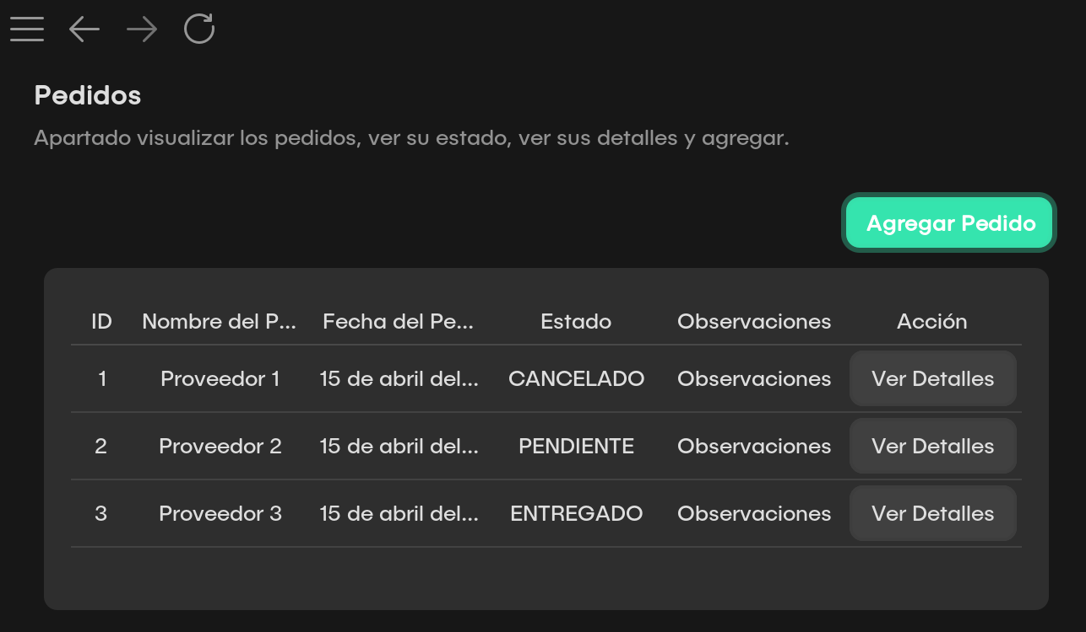

Image: Pantalla gestión de pedidos (P-17)

|  |  |  |  |  |
| --- | --- | --- | --- | --- |
| Componente | Diseño | Función | Estilos | Observaciones |
| JLabel |  | Label describe brevemente el apartado | Ancho:250  Largo: 45 | Representa la interfaz |
| JButton |  | Butón que muestra la interfaz agregar predido | Ancho: 150  Largo: 36  Margin:6,10,6,10  Radius: 16  BorderWidth: 1.8 | Muestra una nueva interfaz |
| JTable<Pedido> |  | Tabla donde se muestra un listado de items de cada pedido con su repectiva información | Ancho: 650  Largo: 450 | Cada item contiene un JButton (“Ver Detalles”) donde se dirigué a una nueva interfaz de Detalle de Pedido y muestra los detalles del pedido |

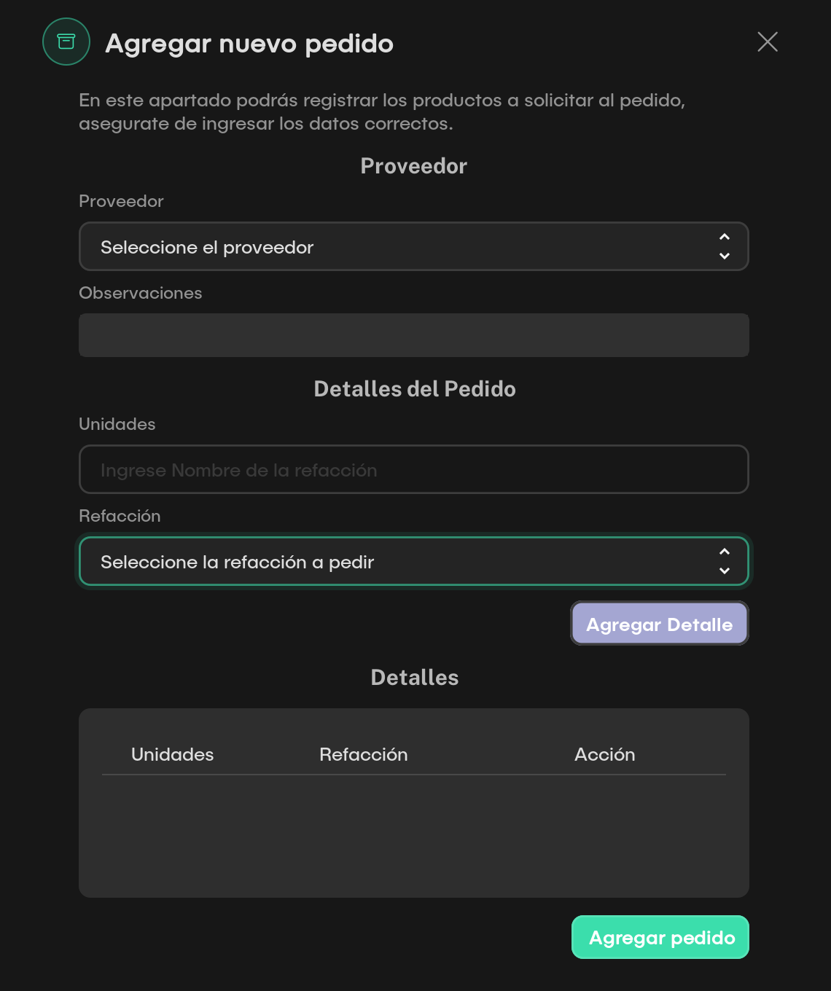

Image: Pantalla agregar pedido (P-18)

|  |  |  |  |  |
| --- | --- | --- | --- | --- |
| Componente | Diseño | Función | Estilos | Observaciones |
| JLabel |  | Un label con un icono que representa la interfaz | Scale: 0.4  Radius: 999  Border: 10,10,10,10  Ancho: 120  Alto: 40 | Representa la interfaz |
| JLabel |  | Label describe brevemente el apartado | Ancho: 200  Largo: 50 | Representa la interfaz |
| JComboBox<Proveedor> |  | ComboBox items de opciones de Proveedores | Ancho: 366  Largo: 40  Padding: 8,14,8,13  borderCornerRadius: 16  popupInsets: 0,0,0,0 | Al precionar el Button (“Agregar Pedido”) se validará el campo . |
| JTextArea |  | Campon de Texto donde se ingresa las observaciones del Pedido | Ancho: 366  Largo: 40 | Al precionar el Button (“Agregar Pedido”) se validará el campo . |
| JTextField |  | Campo de texto donde se ingresa las unidades de la refacción a pedir | Ancho: 366  Largo: 40  Margin:8,14,8,13  Radius: 16  BorderWidth: 1.4  FocusWidth: 3  CaretBlinkRate: 700 | Al precionar el Button (“Agregar Pedido”) se validará el campo . |
| JComboBox<Refaccción> |  | ComboBox items de opciones de Refacciones a pedir | Ancho: 366  Largo: 40  Padding: 8,14,8,13  borderCornerRadius: 16  popupInsets: 0,0,0,0 | Al precionar el Button (“Agregar Pedido”) se validará el campo . |
| JButton |  | Butón para agregar el detalle al pedido | Ancho: 82  Largo: 36  Margin:6,10,6,10  Radius: 16  BorderWidth: 1.8 | Butón agrega los datos previamente insertados a un lista de detalle de pedidos donde al finalizar esa lista se registrará a la base de datos. |
| JTable<PedidoDetalles> |  | Tabla que muestra el listado de los detalles del pedido antes de ser registrado | Ancho: 300  Largo: 250 | Cada item muestra un botón de eliminar el pedido antes de ser registrado en la base de datos |
| JButton |  | Butón de confirmación para registrar el pedido junto con los detalles en la base de datos. | Ancho: 82  Largo: 36  Margin:6,10,6,10  Radius: 16  BorderWidth: 1.8 | Butón valida que haya por lo menos un detalle para realizar el registro en la base de datos. |
| JButton |  | Cierra y cancela la operación de agregar el Empleado | Ancho: 34  Largo: 34 | Al cerrar la interfaz se dirigue ala intefaz principal de ese apartado. |

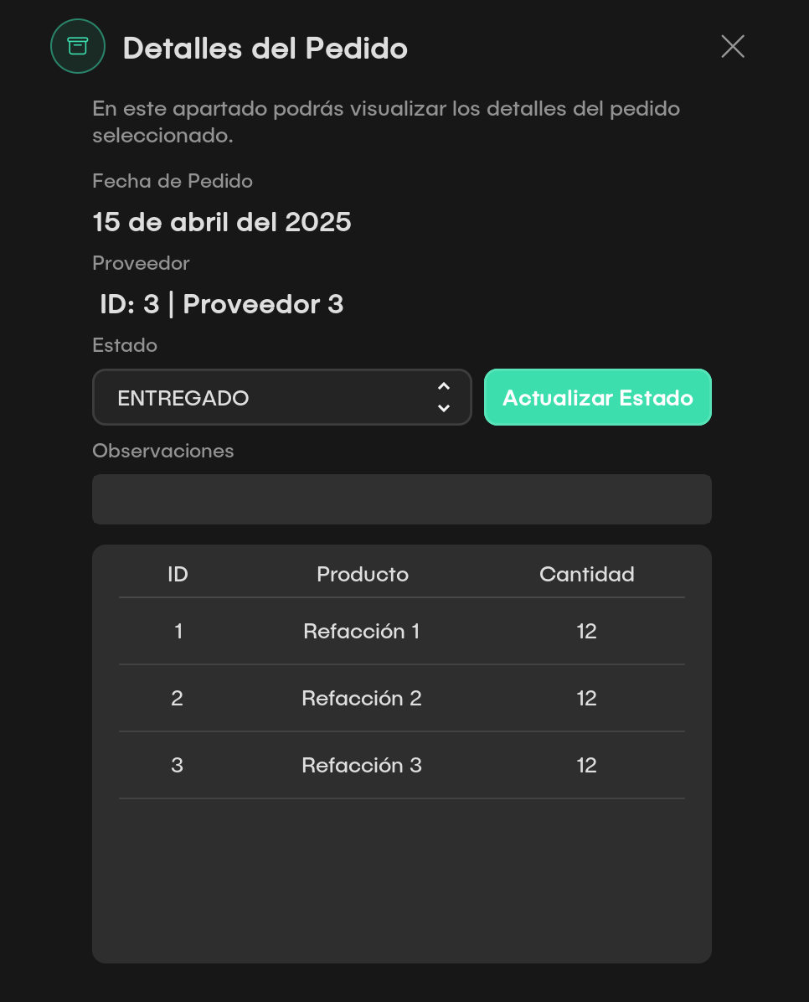

Image: Pantalla Detalles del Pedido (P-19)

|  |  |  |  |  |
| --- | --- | --- | --- | --- |
| Componente | Diseño | Función | Estilos | Observaciones |
| JLabel |  | Un label con un icono que representa la interfaz | Scale: 0.4  Radius: 999  Border: 10,10,10,10  Ancho: 120  Alto: 40 | Representa la interfaz |
| JLabel |  | Label describe brevemente el apartado | Ancho: 200  Largo: 50 | Representa la interfaz |
| JLabel |  | Label visualiza la fecha en la que se creo el pedido | Ancho: 100  Largo: 50 | … |
| JLabel |  | Label visualiza el ID del proveedor y su nombre | Ancho: 100  Largo: 50 | … |
| JComboBox<Status> |  | ComboBox muestra items de los estados del pedidos a modificar | Ancho: 200  Largo: 40  Padding: 8,14,8,13  borderCornerRadius: 16  popupInsets: 0,0,0,0 | Al precionar el Button (“Actualizar Estado”) se validará el campo . |
| JButton |  | Botón que actualiza el estado del pedido previemente seleccionado | Ancho: 82  Largo: 36  Margin:6,10,6,10  Radius: 16  BorderWidth: 1.8 | Butón valida el campo de estado seleccionado previamente y lo actualiza en la base de datos. |
| JTextArea |  | Campo de Texto donde se visualiza las observaciones del pedido | Ancho: 300  Largo: 100:450 | Este Campo de texto solo se puede visualzar |
| JPanel<PedidoDetalles> |  | Tabla donde se muestra un listado de detalles de pedido | Ancho: 300  Largo: 250 | … |
| JButton |  | Cierra y cancela la operación de agregar el Empleado | Ancho: 34  Largo: 34 | Al cerrar la interfaz se dirigue ala intefaz principal de ese apartado. |

### ***Caso de uso CU05: Administración de Clientes.***

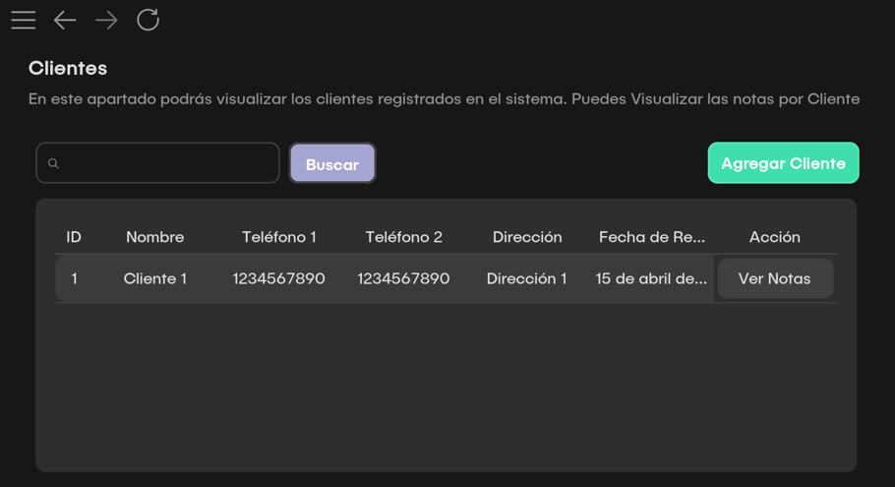

Image: Pantalla Gestión de Cliente (P-20)

|  |  |  |  |  |
| --- | --- | --- | --- | --- |
| Componente | Diseño | Función | Estilos | Observaciones |
|  |  | Label describe brevemente el apartado | Ancho: 300  Largo: 45 | Representa la interfaz |
| JTextField |  | Campo de texto donde se ingresa el número teléfonico del cliente a buscar | Ancho: 200  Largo: 40  Margin:8,14,8,13  Radius: 16  BorderWidth: 1.4  FocusWidth: 3  CaretBlinkRate: 700 | Al precionar el Button (“Buscar”) se validará el campo . |
| JButton |  | Butón para buscar al cliente | Ancho: 52  Largo: 36  Margin:6,10,6,10  Radius: 16  BorderWidth: 1.8 | Butón busca en la base de datos al cliente mediante el numero telénico previamente insertado. |
| JButton |  | Butón que muestra la interfaz agregar Cliente | Ancho: 150  Largo: 36  Margin:6,10,6,10  Radius: 16  BorderWidth: 1.8 | Muestra una nueva interfaz |
| JTable<Cliente> |  | Tabla donde se muestra un listado de items de cada cliente con su respectiva información | Ancho: 650  Largo: 450 | Cada item contiene un JButton (“Ver Nota”) donde se dirigué a una nueva interfaz de Notas del Cliente donde se muestra los datos del cliente y las notas que estan relacionadas al cliente |
| JButton |  | Butón que actualiza la tabla cleintes | Ancho: 32  Largo: 32 | Realiza una consulta en la base de datos donde se obtiene los nuevos datos. |

|  |  |  |  |  |
| --- | --- | --- | --- | --- |
| Componente | Diseño | Función | Estilos | Observaciones |
|  |  | Un label con un icono que representa la interfaz | Scale: 0.4  Radius: 999  Border: 10,10,10,10  Ancho: 120  Alto: 40 | Representa la interfaz |
|  |  | Label describe brevemente el apartado | Ancho: 200  Largo: 50 | Representa la interfaz |
| JTextField |  | Campo de texto donde se ingresa el nombre del cliente | Ancho: 366  Largo: 40  Margin:8,14,8,13  Radius: 16  BorderWidth: 1.4  FocusWidth: 3  CaretBlinkRate: 700 | Al precionar el Button (“Agregar”) se validará el campo. |
| JTextFormattedField |  | Campo de texto donde se ingresa numero de teléfono móvil | Ancho: 366  Largo: 40  Margin:8,14,8,13  Radius: 16  BorderWidth: 1.4  FocusWidth: 3  CaretBlinkRate: 700 | Al precionar el Button (“Agregar”) se validará el campo. |
| JTextFormattedField |  | Campo de texto donde se ingresa numero de teléfono fijo | Ancho: 366  Largo: 40  Margin:8,14,8,13  Radius: 16  BorderWidth: 1.4  FocusWidth: 3  CaretBlinkRate: 700 | Al precionar el Button (“Agregar”) se validará el campo. |
| JTextField |  | Campo de texto donde se ingresa la dirección del cliente | Ancho: 366  Largo: 40  Margin:8,14,8,13  Radius: 16  BorderWidth: 1.4  FocusWidth: 3  CaretBlinkRate: 700 | Al precionar el Button (“Agregar”) se validará el campo. |
| JButton |  | Butón donde se confirma los datos del cliente para el registro | Ancho: 82  Largo: 36  Margin:6,10,6,10  Radius: 16  BorderWidth: 1.8 | Buttón valida los datos previamente insetados del cliente y realiza el registro en la base de datos. |
| JButton |  | Cierra y cancela la operación de agregar el Empleado | Ancho: 34  Largo: 34 | Al cerrar la interfaz se dirigue ala intefaz principal de ese apartado. |

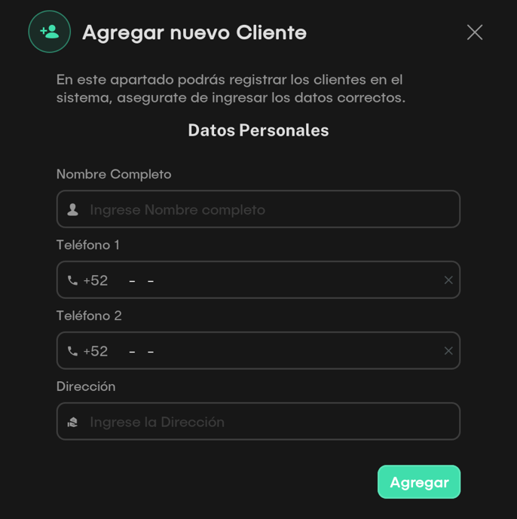

Image: Pantalla Agregar Cliente (P-21)

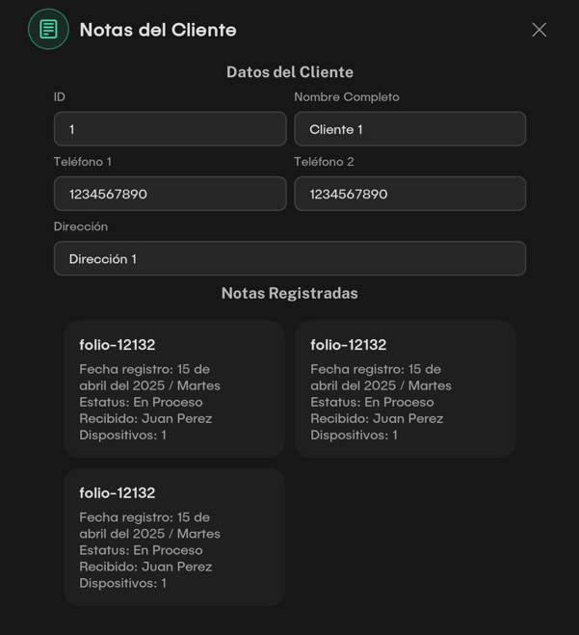

Image: Pantalla Notas Cliente (P-22)

|  |  |  |  |  |
| --- | --- | --- | --- | --- |
| Componente | Diseño | Función | Estilos | Observaciones |
| JLabel |  | Un label con un icono que representa la interfaz | Scale: 0.4  Radius: 999  Border: 10,10,10,10  Ancho: 120  Alto: 40 | Representa la interfaz |
| JTextField |  | Label que visualiza el ID del Cliente | Ancho: 366  Largo: 40  Margin:8,14,8,13  Radius: 16 | En caso de que el valor sea nulo, mostrará “Campo vació” |
| JTextField |  | Label que visualiza el Nombre del Cliente | Ancho: 160  Largo: 40  Margin:8,14,8,13  Radius: 16 | En caso de que el valor sea nulo, mostrará “Campo vació” |
| JTextField |  | Label que visualiza el Teléfono Móvil del Cliente | Ancho: 160  Largo: 40  Margin:8,14,8,13  Radius: 16 | En caso de que el valor sea nulo, mostrará “Campo vació” |
| JTextField |  | Label que visualiza el Teléfono Fijo del Cliente | Ancho: 160  Largo: 40  Margin:8,14,8,13  Radius: 16 | En caso de que el valor sea nulo, mostrará “Campo vació” |
| JTextField |  | Label que visualiza la dirección del Cliente | Ancho: 366  Largo: 40  Margin:8,14,8,13  Radius: 16 | En caso de que el valor sea nulo, mostrará “Campo vació” |
| JPanel<Notas> |  | Panel donde muestra un listado de cards de las notas que estan relacionadas al cliente | Ancho: 366  Largo: 350 | Muestra la notas del cliente |
| JButton |  | Butón Cierra la interfaz | Ancho: 34  Largo: 34 | Al cerrar la interfaz se dirigue ala intefaz principal de ese apartado. |

### ***Caso de uso CU06: Gestión de Reparaciones.***

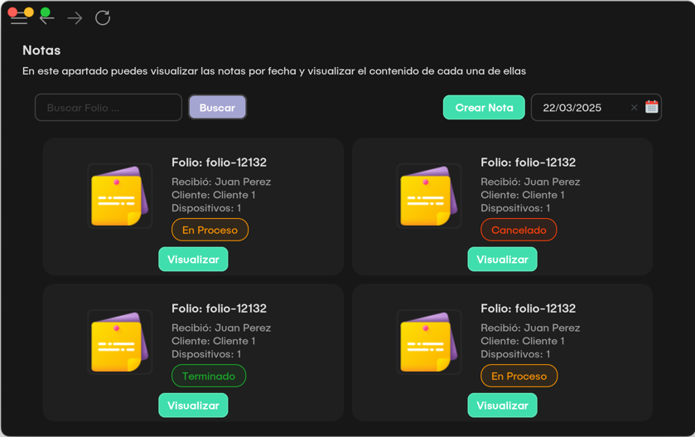

Image: Pantalla Gestión de Notas (P-23)

|  |  |  |  |  |
| --- | --- | --- | --- | --- |
| Componente | Diseño | Función | Estilos | Observaciones |
|  |  | Label describe brevemente el apartado | Ancho: 400  Largo: 45 | Representa la interfaz |
| JTextField |  | Campo de texto donde se ingresa el folió de la nota a buscar | Ancho: 200  Largo: 40  Margin:8,14,8,13  Radius: 16  BorderWidth: 1.4  FocusWidth: 3  CaretBlinkRate: 700 | Al precionar el Button (“Buscar”) se validará el campo . |
| JButton |  | Butón para bucar la nota | Ancho: 52  Largo: 36  Margin:6,10,6,10  Radius: 16  BorderWidth: 1.8 | Busca en la base de datos la nota mediante el folió, al encontrarlo se visualizará en el Panel de Notas |
| JButton |  | Butón que muestra la interfaz crear nota | Ancho: 70  Largo: 36  Margin:6,10,6,10  Radius: 16  BorderWidth: 1.8 | Muestra una nueva interfaz |
| JTextFormattedField<DatePicker> |  | Campo de texto donde se ingresa la fecha que quieres que se visualice las notas de esa fecha | Ancho: 200  Largo: 36 | Al insertar al fecha, automaticamente el software buscará las notas relacionadas en esa fecha en la base de datos. |
| JPanel<Notas> |  | Panel donde contiene un listado de cards donde cada card tiene la información de cada nota | Ancho: 550  Largo: 450 | Cada Card contine un butón llamado “Visualizar” que al dar Click te dirigué a una nueva interfaz “ Visualizar Nota” donde contiene la información completa de la nota y los datos relacionado a ella. |
| JButton |  | Butón que actualiza el listado de notas en el panel de Notas | Ancho: 32  Largo: 32 | Realiza una consulta en la base de datos donde se obtiene la nuevos datos. |

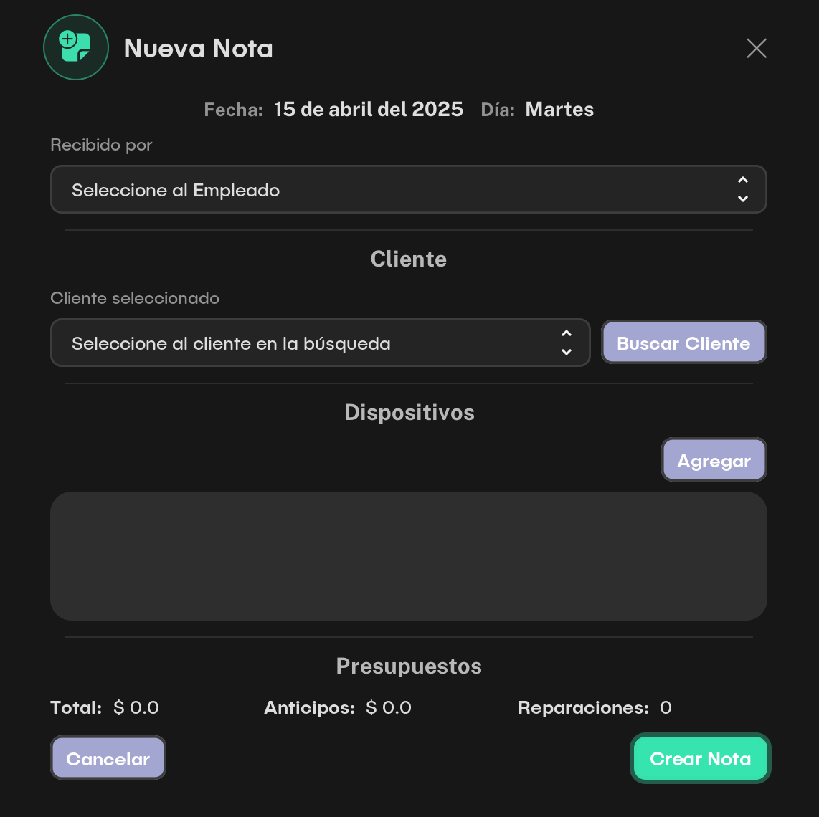

Image: Pantalla Agregar Nueva Nota (P-24)

|  |  |  |  |  |
| --- | --- | --- | --- | --- |
| Componente | Diseño | Función | Estilos | Observaciones |
| JLabel |  | Un label con un icono que representa la interfaz | Scale: 0.4  Radius: 999  Border: 10,10,10,10  Ancho: 120  Alto: 40 | Representa la interfaz |
| JLabel |  | Visualiza la fecha | Ancho: 200  Largo: 50 | … |
| JLabel |  | Visualiza el Dia | Ancho: 100  Largo: 50 | … |
| JComboBo<Empleado> |  | ComboBox muestra un listado de items de los empleados | Ancho: 300  Largo: 40  Padding: 8,14,8,13  borderCornerRadius: 16  popupInsets: 0,0,0,0 | Selecciona al empleado que esta realizando la nota |
| JButton |  | Butón que te dirigue a otra interfaz para escoger al cliente que estará relacionado ala nota | Ancho: 82  Largo: 36  Margin:6,10,6,10  Radius: 16  BorderWidth: 1.8 | Se dirige a otra interfaz |
| JComboBox<Cliente> |  | ComboBox que muestra al cliente seleccionado que tendra relación ala nota | Ancho: 280  Largo: 40  Padding: 8,14,8,13  borderCornerRadius: 16  popupInsets: 0,0,0,0 | Para seleccionar al cliente debe precionar el botón “Buscar Cliente” |
| JPanel<Dispositivos> |  | Panel dode se muestra el listado de dispositivos que se relacionarán ala nota. | Ancho: 300  Largo: 190 | Esta panel solo mostrará un listado de dispositivos que se registrarán ala base de datos y estarán relacionado con la nota. |
| JButton |  | Botón que muestra una interfaz para agregar los datos del dispositivo que estarán relacionados con la nota. | Ancho: 52  Largo: 36  Margin:6,10,6,10  Radius: 16  BorderWidth: 1.8 | Muestra una nueva interfaz |
| JLabel |  | Label que indica el total de preció que se va a cobrar por las reparaciones | Ancho: 100  Alto: 50 | Muestra el precio total |
| JLabel |  | Label que indica el total de anticipos que se dejarón para las reparaciones | Ancho: 150  Alto: 50 | Muestra el Total de Anticipos |
| JLabel |  | Label que indica el total de reparaciones que se van a realizar | Ancho: 150  Alto: 50 | Muestra el Total de Reparaciones |
| JButton |  | Button que confirma los datos a crear la nota | Ancho: 70  Largo: 36  Margin:6,10,6,10  Radius: 16  BorderWidth: 1.8 | Muestra una nueva interfaz |
| JButton |  | Botón que cancela la nota y borrá todos lo datos seleccionados. | Ancho: 60  Largo: 36  Margin:6,10,6,10  Radius: 16  BorderWidth: 1.8 | Borra todos los datos insertados y cierra la interfaz dirigiendose ala interfaz principal de ese modulo. |
| JButton |  | Botón que cierra la interfaz | Ancho: 32  Largo: 32 | Clerra la interfaz |

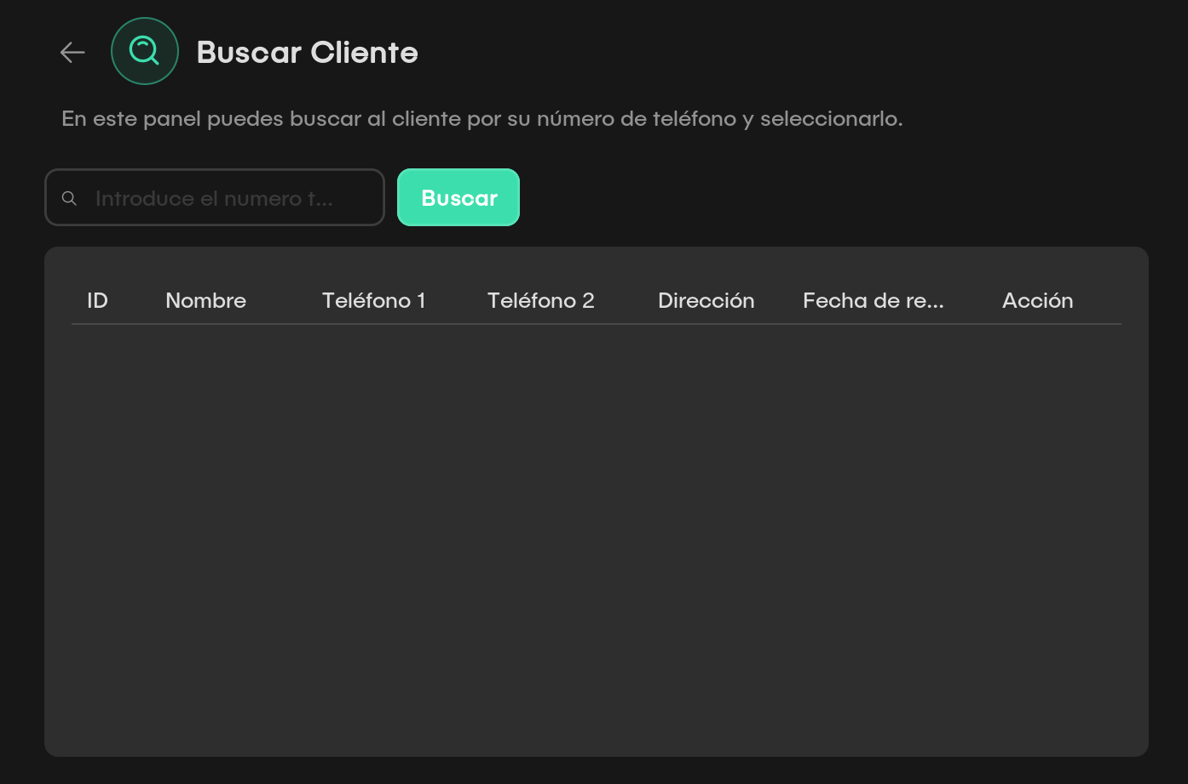

Image: Pantalla Buscar Cliente (P-25)

|  |  |  |  |  |
| --- | --- | --- | --- | --- |
| Componente | Diseño | Función | Estilos | Observaciones |
| JLabel |  | Un label con un icono que representa la interfaz | Scale: 0.4  Radius: 999  Border: 10,10,10,10  Ancho: 120  Alto: 40 | Representa la interfaz |
| JTextField |  | Campo de Texto donde se ingresa el numero de Teléfono para buscar al cliente | Ancho: 200  Largo: 40  Margin:8,14,8,13  Radius: 16  BorderWidth: 1.4  FocusWidth: 3  CaretBlinkRate: 700 | Al precionar el Button (“Buscar”) se validará el campo . |
| JButton |  | Butón para buscar al cliente mediante el número teléfonico | Ancho: 52  Largo: 36  Margin:6,10,6,10  Radius: 16  BorderWidth: 1.8 | Busca en la base de datos al cliente mediante el numero de teléfono. |
| JTable<Ciente> |  | Tabla que muestra al cliente que se haya encontrado mediente el numero de teléfono | Ancho: 550  Largo: 450 | Cada item contiene un “JButton” donde al dar Click se dirígira ala pantalla donde se llamado. |
| JButton |  | Se dirigue ala interfaz de Crear Nota | Ancho: 32  Largo: 32 | Regresa ala interfaz anterior sin seleccionar al cliente |

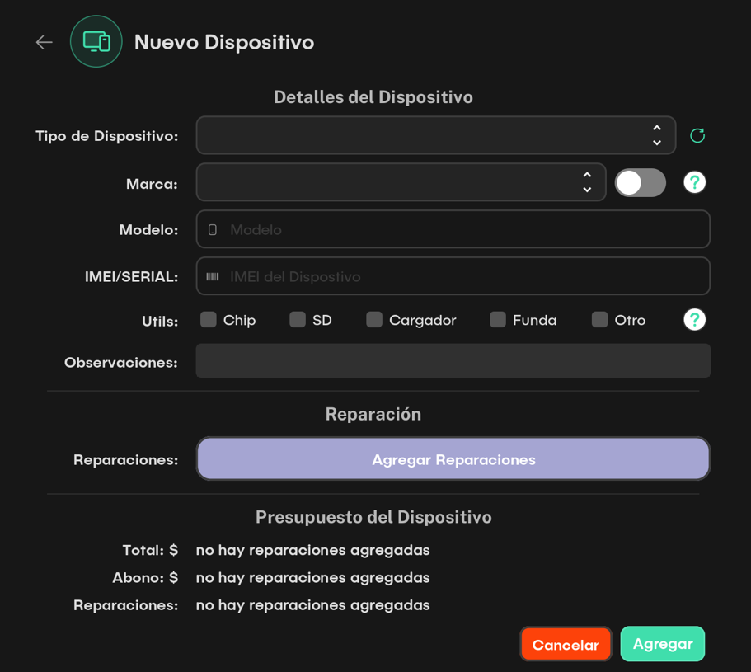

Image: Pantalla Agregar Nuevo Dispositivo (P-26)

|  |  |  |  |  |
| --- | --- | --- | --- | --- |
| Componente | Diseño | Función | Estilos | Observaciones |
| JLabel |  | Un label con un icono que representa la interfaz | Scale: 0.4  Radius: 999  Border: 10,10,10,10  Ancho: 120  Alto: 40 | Representa la interfaz |
| JButton |  | Se dirige ala interfaz de “Crear nota” | Ancho: 32  Largo: 32 | Regresa sin haber registrado temporalmente al dispositivo |
| JComboBox<TipoDispositivo> |  | ComboBox listado de tipo de dispositivos | Ancho: 300  Largo: 40  Padding: 8,14,8,13  borderCornerRadius: 16  popupInsets: 0,0,0,0 | Este listado de items se obtiene de la base de datos |
| JButton |  | Botón para actualizar el listado de Tipo de Dispositivos | Ancho: 25  Largo: 25 | Se realiza una consulta en la base de datos obteniendo un nuevo lista de tipos de dispositivos. |
| JComboBox<Marca> |  | ComboBox que contiene un listado de Marcas | Ancho: 300  Largo: 40  Padding: 8,14,8,13  borderCornerRadius: 16  popupInsets: 0,0,0,0 | Este listado de items se obtiene de la base de datos |
| JCustom |  | Este botón si haces click puedes mostrar todas las mascar existentes | Ancho: 60  Largo: 25 | Hace una consulta para obtener todas las marcas |
| JButton |  | Butón que al dar click muestra un mensaje sobre la de que trata el botón de mostrar todas las marcas | Ancho: 25  Largo: 25 | Muestra un mensaje en el software |
| JTextField |  | Campo de texto donde se ingresa el modelo del dispositivo | Ancho: 350  Largo: 40  Margin:8,14,8,13  Radius: 16  BorderWidth: 1.4  FocusWidth: 3  CaretBlinkRate: 700 | Ancho: 200  Largo: 40  Margin:8,14,8,13  Radius: 16  BorderWidth: 1.4  FocusWidth: 3  CaretBlinkRate: 700 |
| JTextField |  | Compo de texto donde se ingresa el número de serie del dispostivo | Ancho: 350  Largo: 40  Margin:8,14,8,13  Radius: 16  BorderWidth: 1.4  FocusWidth: 3  CaretBlinkRate: 700 | Ancho: 200  Largo: 40  Margin:8,14,8,13  Radius: 16  BorderWidth: 1.4  FocusWidth: 3  CaretBlinkRate: 700 |
| JCheckBox |  | CheckBox que se indica que tiene de objeto trae el dispositivo | Ancho: 60  Largo: 25 | … |
| JTextArea |  | Campo de texto donde se ingresa las observaciones del dispositivo | Ancho: 300  Alto: 35 | Se valida cuando se preciona el buton “Agregar” |
| JButton |  | Butón que muestra una nueva interfaz para agregar las reparaciones | Ancho: 52  Largo: 36  Margin:6,10,6,10  Radius: 16  BorderWidth: 1.8 | Muestra una nueva interfaz |
| JLabel |  | Label que indica el total de precio de las reparaciones | Ancho: 150  Largo: 20 | Visualizar Texto |
| JLabel |  | Label que indica el total de abonos que se dejarón en las reparaciones | Ancho: 150  Largo: 20 | Visualizar Texto |
| JLabel |  | El total de reparaciones que se registraron temporalmente. | Ancho: 150  Largo: 20 | Visualizar Texto |
| JButton |  | Butón que registra el dispositivo | Ancho: 52  Largo: 36  Margin:6,10,6,10  Radius: 16  BorderWidth: 1.8 | Despues de dar click y validar los datos, se dirigirá a la interfaz de crear nota. |
| JButton |  | Butón que cancela el registro del dispositivo | Ancho: 52  Largo: 36  Margin:6,10,6,10  Radius: 16  BorderWidth: 1.8 | Despues de dar Click se dirigé ala interfaz Crear nota. |

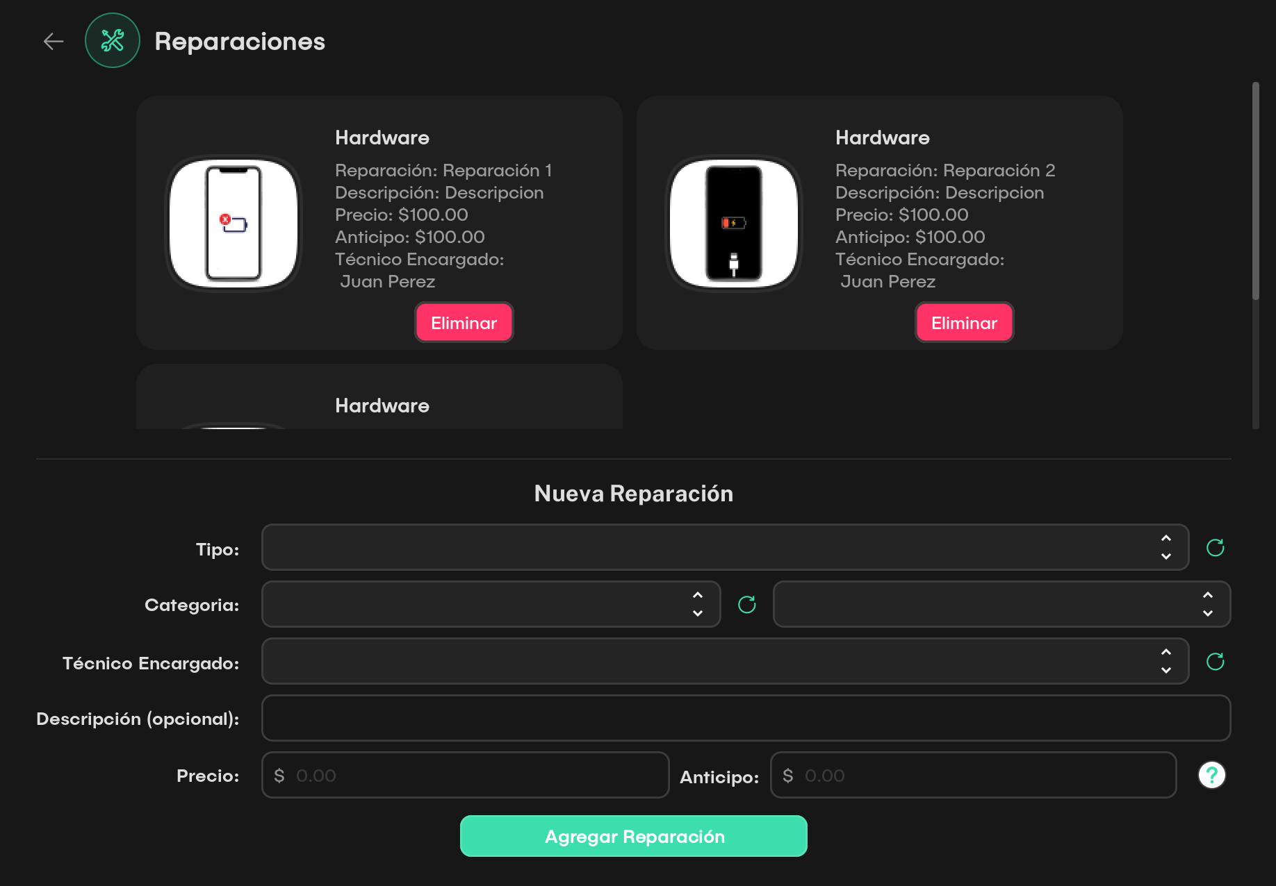

Image: Pantalla Agregar Reparaciones (P-27)

|  |  |  |  |  |
| --- | --- | --- | --- | --- |
| Componente | Diseño | Función | Estilos | Observaciones |
| JLabel |  | Un label con un icono que representa la interfaz | Scale: 0.4  Radius: 999  Border: 10,10,10,10  Ancho: 120  Alto: 40 | Representa la interfaz |
| JButton |  | Se dirigé al interfaz “Agregar Dispositivo” | Ancho: 32  Largo: 32 | Regresa con las reparaciones agregadas temporalemente |
| JComboBox<Tipo_Reparacion> |  | Muestra un listado de los tipo de reparaciones | Ancho: 300  Largo: 40  Padding: 8,14,8,13  borderCornerRadius: 16  popupInsets: 0,0,0,0 | El listado de los tipos de reparaciones se obtiene desde la base de datos. |
| JButton |  | Referesca la lista de los tipo de reparaciones. | Ancho: 300  Largo: 40 | Realiza una consulta con la base de datos para obtener un nuevo listado de tipo de reparaciones |
|  |  | Muestra un listado de categoria | Ancho: 300  Largo: 40  Padding: 8,14,8,13  borderCornerRadius: 16  popupInsets: 0,0,0,0 | El listado de las categirias se obtiene desde la base de datos |
|  |  | Muestra un listado de empleados pero solo que sean Técnicos | Ancho: 300  Largo: 40  Padding: 8,14,8,13  borderCornerRadius: 16  popupInsets: 0,0,0,0 | El listado se obtiene de la base de datos y el técnico es el reponsable de la reparación |
|  |  | Campo de Texto donde se ingresa la descripción de la reparación | Ancho: 300  Largo: 40  Margin:8,14,8,13  Radius: 16  BorderWidth: 1.4  FocusWidth: 3  CaretBlinkRate: 700 | Este campo se validará hasta que se precione el butón “Agregar Reparación” |
|  |  | Campo de Texto donde se ingresa el precio de la reparación | Ancho: 150  Largo: 40  Margin:8,14,8,13  Radius: 16  BorderWidth: 1.4  FocusWidth: 3  CaretBlinkRate: 700 | Este campo se validará hasta que se precione el butón “Agregar Reparación” |
|  |  | Campo de texto donde se ingresa el abono de la reparación | Ancho: 150  Largo: 40  Margin:8,14,8,13  Radius: 16  BorderWidth: 1.4  FocusWidth: 3  CaretBlinkRate: 700 | Este campo se validará hasta que se precione el butón “Agregar Reparación” |
| JButton |  | Butón que agrega los datos previamente seleccionados y agregados | Ancho: 250  Largo: 36  Margin:6,10,6,10  Radius: 16  BorderWidth: 1.8 | Agregará las reparaciones al dispositivo para posteriormente registrarlas en la base de datos |
| JPanel<Reparaciones> |  | Panel donde se almacenan las reparaciones agregadas temporalmente hasta que se cree el dispositivo | Ancho: 350  Largo: 250 | Cada card contiene un butón “Eliminar” en caso de que no quieran la reparación antes de ser registrada en la base de datos. |

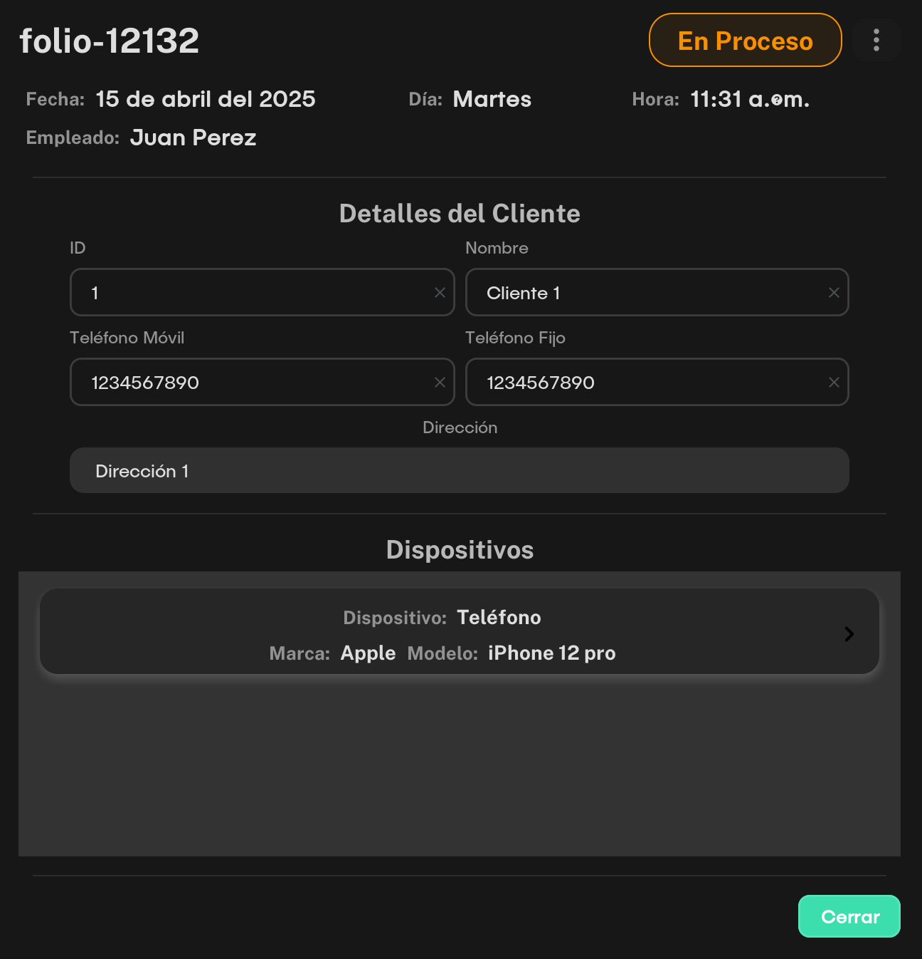

Image: Pantalla Visualizar Nota (P-28)

|  |  |  |  |  |
| --- | --- | --- | --- | --- |
| Componente | Diseño | Función | Estilos | Observaciones |
| JLabel |  | Label que muestra el folio de la nota | Ancho: 60  Largo: 20 | En caso de que el valor sea nulo, mostrará “Campo vació” |
| JLabel |  | Label que representa el status de la nota | Ancho: 60  Largo: 20  Radius: 32  Border: 8,12,8,12 | En caso de que el valor sea nulo, mostrará “Campo vació” |
| JButton |  | Butón que visualiza el botón “Editar Status” | Ancho: 25  Largo: 30 | … |
| JButton |  | Butón que muestra un JoptionPane para cambiar el status de la nota | Ancho: 90  Largo: 36 | Al dar Click se realizará el cambió de stauts en la base de datos. |
| JLabel |  | Label que muestra la fecha de la nota en la que se creo | Ancho: 80  Largo: 20 | En caso de que el valor sea nulo, mostrará “Campo vació” |
| JLabel |  | Label que muestra el dia en la que se registro la nota | Ancho: 80  Largo: 20 | En caso de que el valor sea nulo, mostrará “Campo vació” |
| JLabel |  | Label que muestra la hora en la que se registro la nota | Ancho: 80  Largo: 20 | En caso de que el valor sea nulo, mostrará “Campo vació” |
| JLabel |  | Label que muestra el nombre del empleado que realizo la nota | Ancho: 80  Largo: 20 | En caso de que el valor sea nulo, mostrará “Campo vació” |
| JTextField |  | Label que visualiza el ID del cliente | Ancho: 160  Largo: 40  Margin:8,14,8,13  Radius: 16 | En caso de que el valor sea nulo, mostrará “Campo vació” |
| JTextField |  | Label que visualiza el Nombre del Cliente | Ancho: 160  Largo: 40  Margin:8,14,8,13  Radius: 16 | En caso de que el valor sea nulo, mostrará “Campo vació” |
| JTextField |  | Label que visualiza el Número teléfonico móvil del Cliente | Ancho: 160  Largo: 40  Margin:8,14,8,13  Radius: 16 | En caso de que el valor sea nulo, mostrará “Campo vació” |
| JTextField |  | Label que visualiza el Número teléfonico móvil del fijo | Ancho: 160  Largo: 40  Margin:8,14,8,13  Radius: 16 | En caso de que el valor sea nulo, mostrará “Campo vació” |
| JTextArea |  | Label que visualiza la dirección del cliente | Ancho: 250  Largo: 40  Margin:5,5,5,5  Radius: 16 | En caso de que el valor sea nulo, mostrará “Campo vació” |
| JPanel<Dispositivo> |  | Panel que visualiza los dispositivos registrados en la nota | Ancho: 300  Largo: 250 | Al Dar Click se dirigirá al una nueva interfaz donde se podrá la información general del dispositivo registrado en la nota |
| JButton |  | Butón que cierra la interfaz | Ancho: 52  Largo: 36  Margin:6,10,6,10  Radius: 16  BorderWidth: 1.8 | Cierra la interfaz y te dirigé ala interfaz principal de ese modulo. |

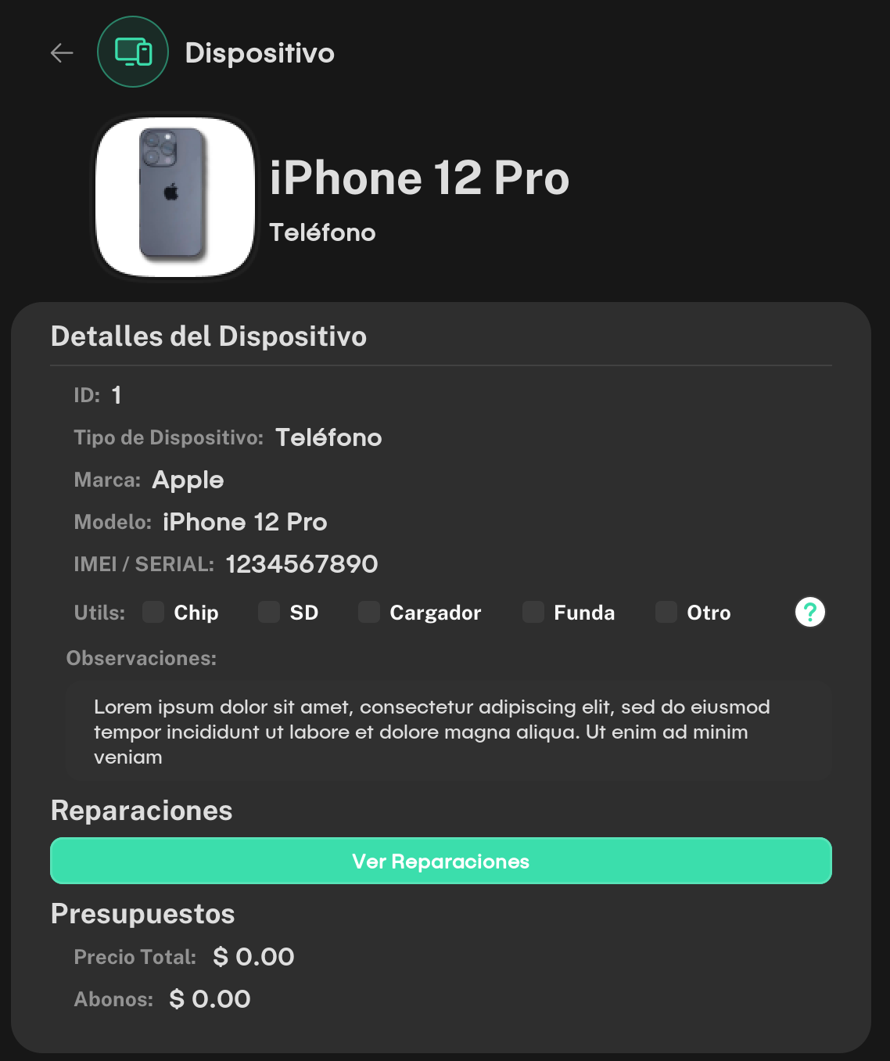

Image: Pantalla Visualizar Dispositivo (P-29)

|  |  |  |  |  |
| --- | --- | --- | --- | --- |
| Componente | Diseño | Función | Estilos | Observaciones |
| JLabel |  | Un label con un icono que representa la interfaz | Scale: 0.4  Radius: 999  Border: 10,10,10,10  Ancho: 120  Alto: 40 | Representa la interfaz |
| JButton |  | Se dirigé ala interfaz “Detalles de Nota” | Ancho: 32  Largo: 32 | Regresa ala interfaz anterior |
| JLabel |  | Label que contiene un image que visualiza el tipo de dispositivo que es. | Ancho: 150  Largo: 150 | Imagen |
| JLabel |  | Label que visualiza el modelo del dispositivo | Ancho: 150  Largo: 20 | Texto |
| JLabel |  | Label que visualiza el tipo de dispositivo que esta registrado. | Ancho: 150  Largo: 20 | Texto |
| JLabel |  | Label que visualiza el ID del dispositivo. | Ancho: 150  Largo: 20 | En caso de que el valor sea nulo, mostrará “Campo vació” |
| JLabel |  | Label que visualiza el tipo de dispositivo. | Ancho: 150  Largo: 20 | En caso de que el valor sea nulo, mostrará “Campo vació” |
| JLabel |  | Label que visualiza la marca del dispositivo | Ancho: 150  Largo: 20 | En caso de que el valor sea nulo, mostrará “Campo vació” |
| JLabel |  | Label que visualiza el modelo del dispositivo | Ancho: 150  Largo: 20 | En caso de que el valor sea nulo, mostrará “Campo vació” |
| JLabel |  | Label que visualiza el serial del dispositivo | Ancho: 150  Largo: 20 | En caso de que el valor sea nulo, mostrará “Campo vació” |
|  |  | CheckBox que se seleccionarón de los objetos que traía el dispositivo | Ancho: 20  Largo: 20 | Check |
| JtextArea |  | TextArea que contiene las observaciones del dispostivo | Ancho: 350  Largo: 20 | En caso de que el valor sea nulo, mostrará “Campo vació” |
| JButton |  | Butón que muestrá las reparaciones del dispositivo | Ancho: 350  Largo: 36  Margin:6,10,6,10  Radius: 16 | Se dirigé a un nueva interfaz donde se visualizará las reparaciones registradas del dispositivo |
| JLabel |  | Label del precio total de las reparaciones registradas | Ancho: 150  Largo: 20 | Texto |
| JLabel |  | Label del abono total de las reparaciones | Ancho: 150  Largo: 20 | Texto |

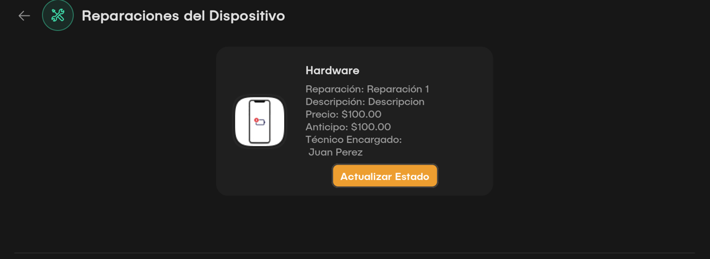

Image: Pantalla Visualizar Reparaciones (P-30)

|  |  |  |  |  |
| --- | --- | --- | --- | --- |
| Componente | Diseño | Función | Estilos | Observaciones |
| JLabel |  | Un label con un icono que representa la interfaz | Scale: 0.4  Radius: 999  Border: 10,10,10,10  Ancho: 120  Alto: 40 | Representa la interfaz |
| Jbutton |  | Se dirigé ala interfaz “Detalle del Dispositivo¡” | Ancho: 32  Alto; 32 | Regresa ala interfaz Anterior |
| JPanel<Reparacio> |  | Panel contiene un listado de las reparaciones del dispositivo | Ancho: 450  Alto; 250 | Cada card tiene un butón “Actualizar estado” donde se actualizará el estado de la reparación en la base de datos. |

### ***Caso de uso CU07: Administración de Ventas.***

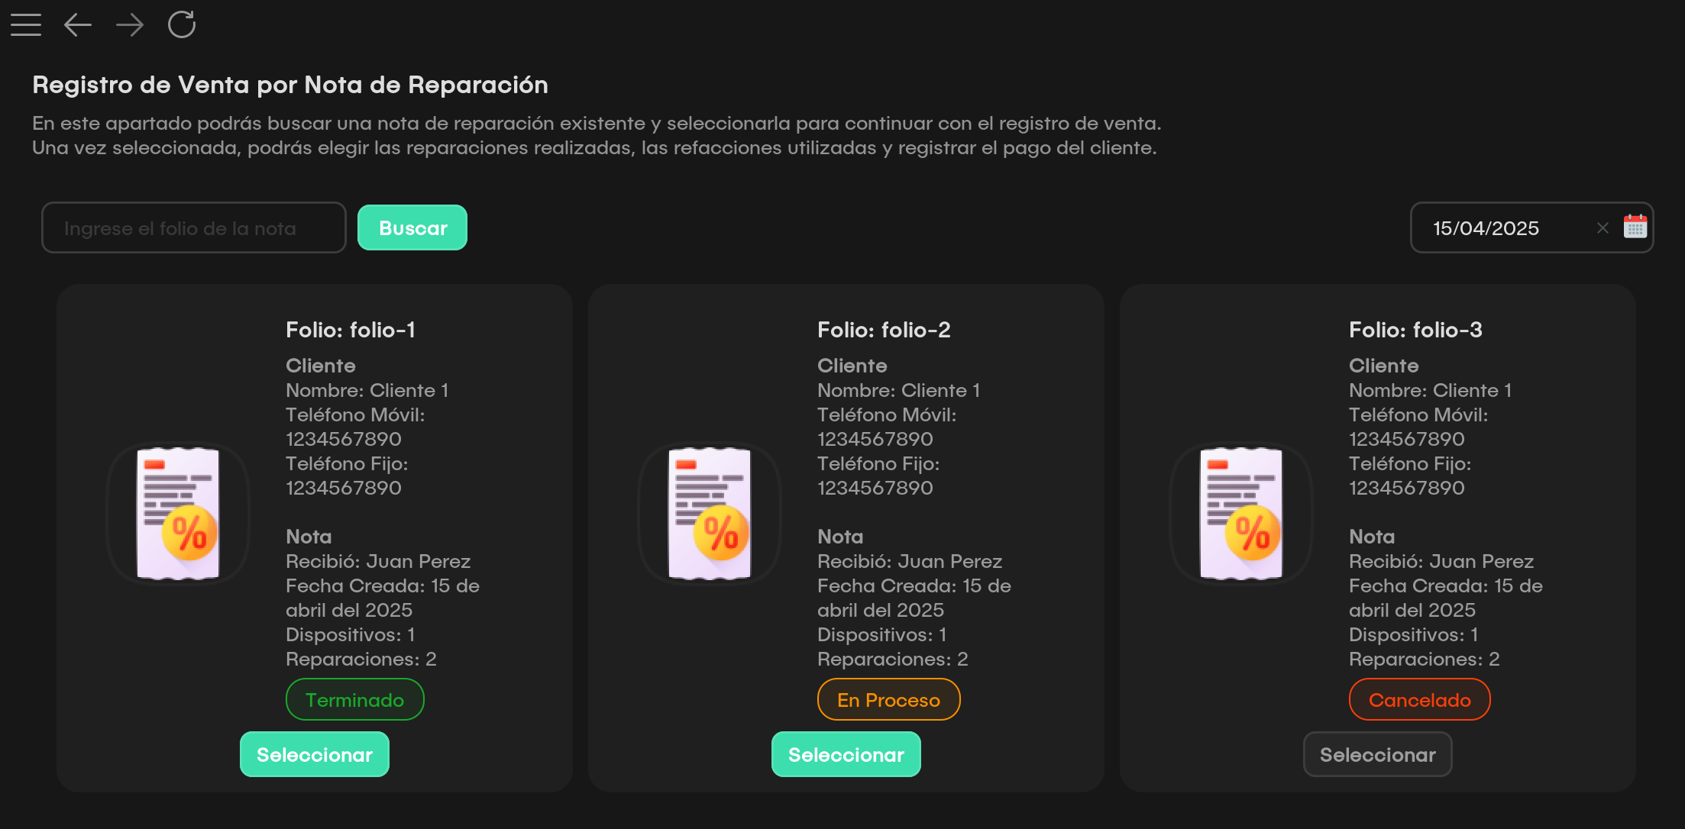

Image: Pantalla de Venta por Nota de Reparación (P-31)

|  |  |  |  |  |
| --- | --- | --- | --- | --- |
| Componente | Diseño | Función | Estilos | Observaciones |
| JLabel |  | Label describe brevemente el apartado | Ancho: 400  Largo: 45 | Representa la interfaz |
| JTextField |  | Campo de texto donde se ingresa el folió a buscar | Ancho: 200  Largo: 32  Margin:8,14,8,13  Radius: 16  BorderWidth: 1.4  FocusWidth: 3  CaretBlinkRate: 700 | Al precionar el Button (“Buscar”) se validará el campo. |
| JButton |  | Butón que busca la nota previamente ingresada | Ancho: 52  Largo: 36  Margin:6,10,6,10  Radius: 16  BorderWidth: 1.8 | Busca en la base de datos la nota mendiante el folió, al encontrarlo se vializará en el panel de las notas |
| JTextFormattedField<DatePicker> |  | Campo de texto donden se ingresa la fecha a buscar las notas | Ancho: 200  Largo: 36 | Al insertar la fecha, automaticamente el sofware buscará las notas mediante la fecha en la base de datos |
| JPanel<Notas> |  | Panel contiene un listado de las notas a seleccionar para registrarla en la venta. | Ancho: 550  Largo: 450 | Cada Card Contiene un butón llamado “Seleccionar” que al precionar dirigé a una nueva interfaz para realizar la venta |

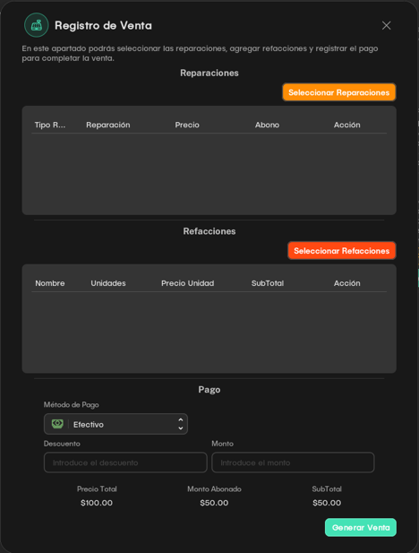

Image: Pantalla Registro de Venta (P-32)

|  |  |  |  |  |
| --- | --- | --- | --- | --- |
| Componente | Diseño | Función | Estilos | Observaciones |
| JLabel |  | Un label con un icono que representa la interfaz | Scale: 0.4  Radius: 999  Border: 10,10,10,10  Ancho: 120  Alto: 40 | Representa la interfaz |
|  |  | Butón que cierra la interfaz cancelado la operación | Ancho: 32  Largo: 32 | Cancelación de la venta |
| JButton |  | Butón que dirigé a una interfaz para seleccionar las reparaciones. | Ancho:150  Largo: 36  Margin:6,10,6,10  Radius: 16  BorderWidth: 1.8 | Muestra la interfaz “Seleccionar reparaciones” donde se seleccionarán las reparaciones para el registrarlas en detalle de ventas, al seleccionarlas se mostrará en la Tabla reparaciones. |
| JTable<Reparacion> |  | Tabla que contiene un listado de las reparaciones que se registrarán en el detalle de ventas | Ancho:550  Largo: 300 | Cada item contiene un butón “Eliminar” que al dar click se elimina de la tabla reparación |
| JButton |  | Butón que dirigé una nueva interfaz para seleccionar las refacciones | Ancho:150  Largo: 36  Margin:6,10,6,10  Radius: 16  BorderWidth: 1.8 | Muestra la interfaz “Seleccionar Refacciones” donde se seleccionarán las refacciones para el registrarlas en el detalle de ventas, al seleccionarla se mostrará en la Tabla refacción |
| JTable <Refacción> |  | Tabla contiene un listado de las refacción que se registrarán en el detalle de ventas | Ancho:550  Largo: 300 | Cada item contiene un butón “Eliminar ” que al dark click se elimina de la tabla refacción. |
| JComboBox<MetodoPago> |  | ComboBox que contiene el listado de los metodos de pago | Ancho: 200  Largo: 40  Padding: 8,14,8,13  borderCornerRadius: 16  popupInsets: 0,0,0,0 | Este listado se obtiene de la base de datos. |
| JTextField |  | Campo de texto donde se ingresará el descuento de la venta | Ancho: 200  Largo: 40  Margin:8,14,8,13  Radius: 16  BorderWidth: 1.4  FocusWidth: 3  CaretBlinkRate: 700 | Al precionar el Button (“Generar Venta”) se validará el campo . |
| JTextField |  | Campo de texto deonde se ingresa el monto de venta | Ancho: 200  Largo: 40  Margin:8,14,8,13  Radius: 16  BorderWidth: 1.4  FocusWidth: 3  CaretBlinkRate: 700 | Al precionar el Button (“Generar Venta”) se validará el campo . |
| JLabel |  | Label que se visualiza el precio total de la venta, monto total de reparaciones y el SubTotal de la venta | Ancho: 100  Largo: 25 | Texto |
| JButton |  | Butón que registra la venta | Ancho:100  Largo: 36  Margin:6,10,6,10  Radius: 16  BorderWidth: 1.8 | Al precionar el butón se validarán los datos y se registrará en la base de datos. |

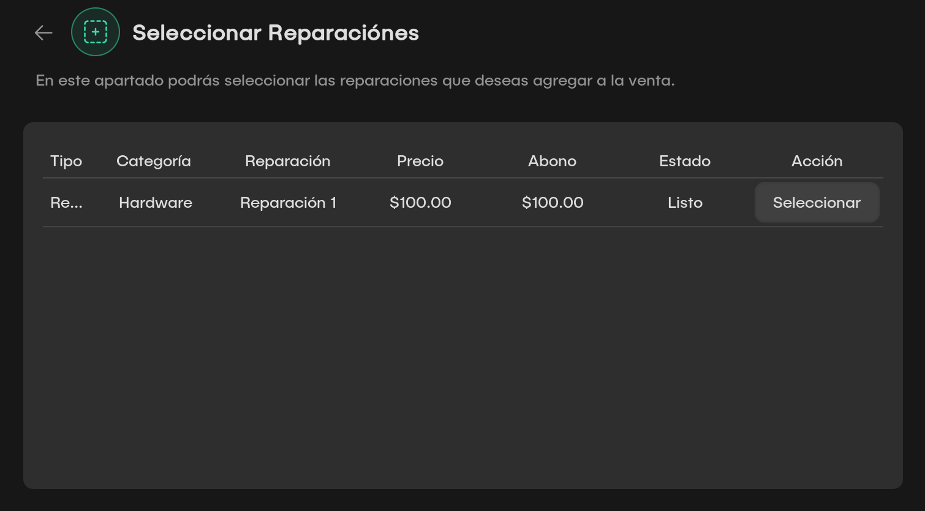

Image: Pantalla Seleccionar Reparaciones (P-33)

|  |  |  |  |  |
| --- | --- | --- | --- | --- |
| Componente | Diseño | Función | Estilos | Observaciones |
| JLabel |  | Un label con un icono que representa la interfaz | Scale: 0.4  Radius: 999  Border: 10,10,10,10  Ancho: 120  Alto: 40 | Representa la interfaz |
| JButton |  | Butón que regresa ala interfaz anterior | Ancho: 32  Alto: 32 | Regresa ala interfaz anterior |
| JTable<Reparaccion> |  | Tabla donde muestra un listdo de las refacciones | Ancho: 600  Alto: 300 | Cada item contiene un butón “Seleccionar” donde al precionar se selecciona y se dirigue al panel anterior de se almacenará en una tabla |

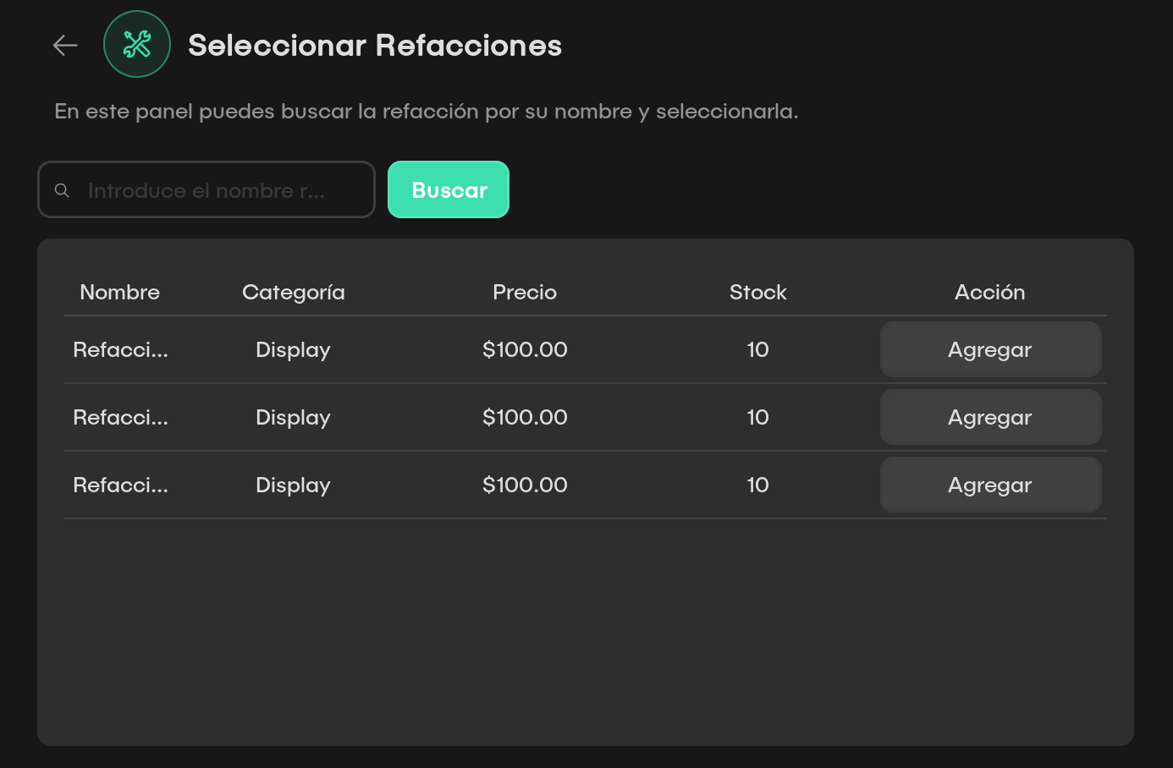

Image: Pantalla Seleccionar Refacciones (P-34)

|  |  |  |  |  |
| --- | --- | --- | --- | --- |
| Componente | Diseño | Función | Estilos | Observaciones |
| JLabel |  | Un label con un icono que representa la interfaz | Scale: 0.4  Radius: 999  Border: 10,10,10,10  Ancho: 120  Alto: 40 | Representa la interfaz |
| JButton |  | Butón que regresa ala interfaz anterior | Ancho: 32  Alto: 32 | Regresa ala interfaz anterior |
| JTextField |  | Campo de texto donde se ingresa el nombre de la refacción | Ancho: 150  Largo: 36  Margin:8,14,8,13  Radius: 16  BorderWidth: 1.4  FocusWidth: 3  CaretBlinkRate: 700 | Al precionar el Butón “Buscar se validará el campo” |
| JButton |  | Butón que busca el nombre de la refacción en la previamente insertada | Ancho:100  Largo: 36  Margin:6,10,6,10  Radius: 16  BorderWidth: 1.8 | Busca en la base de datos el nombre de la refacción previamente ingresada y se visualiza en la tabla |
| JTable<Refacción> |  | Tabla donde se muetra el listado de las refacciones registradas en la base de datos | Ancho:100  Largo: 36 | Cada item contiene un butón “Agregar” donde al precionar se agregará al listado y se regresará ala interfaz “Registo de Venta” |

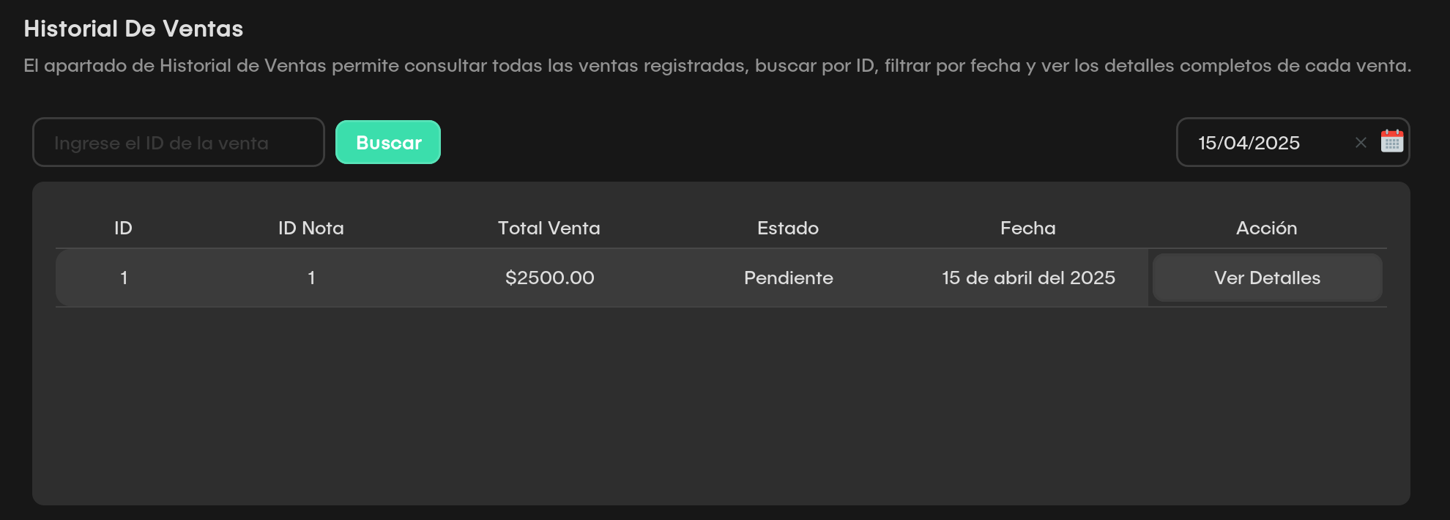

Image: Pantalla Historial de Ventas (P-35)

|  |  |  |  |  |
| --- | --- | --- | --- | --- |
| Componente | Diseño | Función | Estilos | Observaciones |
|  |  | Label describe brevemente el apartado | Ancho: 400  Largo: 45 | Representa la interfaz |
| JTextField |  | Campo de texto donde se ingresa el ID de la venta para realizar una busqueda | Ancho: 200  Largo: 32  Margin:8,14,8,13  Radius: 16  BorderWidth: 1.4  FocusWidth: 3  CaretBlinkRate: 700 | Al precionar el Button (“Buscar”) se validará el campo . |
| JButton |  | Butón que busca el realiza la busqueda de la venta | Ancho: 52  Largo: 36  Margin:6,10,6,10  Radius: 16  BorderWidth: 1.8 | Busca en la base de datos la venta por medio el ID, al encontrealo se visualiza en la tabla de ventas |
| JTextFormattedField<DatePicker> |  | Campo de texto donden se ingresa la fecha a buscar la venta | Ancho: 52  Largo: 36 | Al insertar al fecha, automaticamente el software buscará las ventas relacionadas en esa fecha en la base de datos. |
| JTable<Venta> |  | Tabla donde se muestra un listado de las ventas registras | Ancho: 52  Largo: 36 | Cada item contiene un “JButton” llamado ver detalles donde al dar Click se mostrá la interfaz “Detalle de Venta” |





Image: Pantalla detalles de venta (P-36)

|  |  |  |  |  |
| --- | --- | --- | --- | --- |
| Componente | Diseño | Función | Estilos | Observaciones |
| JLabel |  | Un label con un icono que representa la interfaz | Scale: 0.4  Radius: 999  Border: 10,10,10,10  Ancho: 120  Alto: 40 | Representa la interfaz |
| JTextField |  | Label que visualiza el ID del cliente | Ancho: 160  Largo: 40  Margin:8,14,8,13  Radius: 16 | En caso de que el valor sea nulo, mostrará “Campo vació” |
| JTextField |  | Label que visualiza el nombre del cliente | Ancho: 160  Largo: 40  Margin:8,14,8,13  Radius: 16 | En caso de que el valor sea nulo, mostrará “Campo vació” |
| JTextField |  | Label que visualiza el número de teléfono móvil del cliente | Ancho: 160  Largo: 40  Margin:8,14,8,13  Radius: 16 | En caso de que el valor sea nulo, mostrará “Campo vació” |
| JTextField |  | Label que visualiza el número de teléfono fijo del cliente | Ancho: 160  Largo: 40  Margin:8,14,8,13  Radius: 16 | En caso de que el valor sea nulo, mostrará “Campo vació” |
| JTextArea |  | Label que visualiza el ID del cliente | Ancho: 300  Largo: 40  Margin: 5,5,5,5  Radius: 8 | En caso de que el valor sea nulo, mostrará “Campo vació” |
| JTable<Reparacción> |  | Tabla donde muestra un listado de las reparaciones | Ancho: 350  Largo: 200  Margin:10,10,10,10  Radius: 10 | … |
| JTable<Refacción> |  | Tabla donde muestra un listado de las refacciones | Ancho: 350  Largo: 200  Margin:10,10,10,10  Radius: 10 | … |
| JTable<Pagos> |  | Tabla donde muestra un listado de los pagos realizados | Ancho: 350  Largo: 200  Margin:10,10,10,10  Radius: 10 | … |
| JButton |  | Botón que muestra dirigé ala interfaz “Agregar Pago” | Ancho: 150  Largo: 36  Margin:6,10,6,10  Radius: 16  BorderWidth: 1.8 | Muestrá una nueva interfaz |
| JButton |  | Botón que actualiza el detalle de ventas | Ancho: 150  Largo: 36  Margin:6,10,6,10  Radius: 16  BorderWidth: 1.8 | Actualiza y agrega los nuevos pagos en la base de datos |
| JButton |  | Botón que cambia el estado de la venta | Ancho: 150  Largo: 36  Margin:6,10,6,10  Radius: 16  BorderWidth: 1.8 | Actualiza el estado de la venta en la base de datos. |

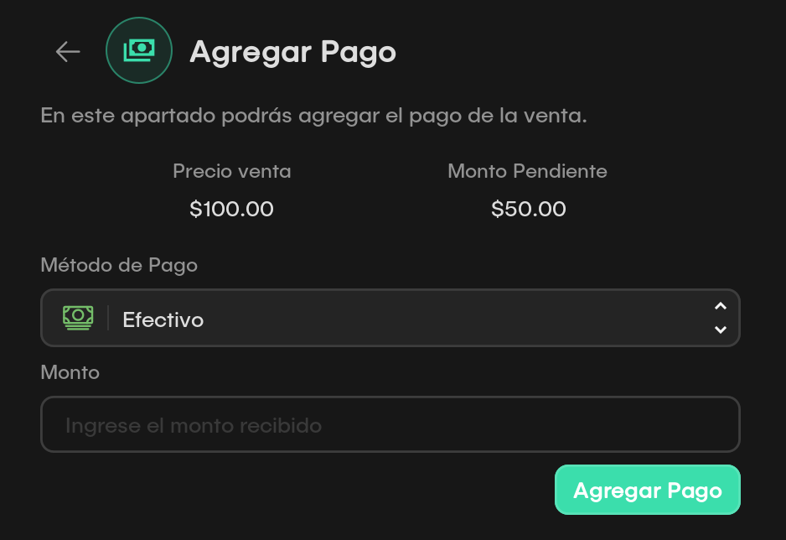

Image: Pantalla detalles de venta (P-37)

|  |  |  |  |  |
| --- | --- | --- | --- | --- |
| Componente | Diseño | Función | Estilos | Observaciones |
| JLabel |  | Un label con un icono que representa la interfaz | Scale: 0.4  Radius: 999  Border: 10,10,10,10  Ancho: 120  Alto: 40 | Representa la interfaz |
| JButton |  | Regresa ala interfaz anterior visualizando los nuevos pagos registrados | Ancho: 32 Largo: 32 | Al precionarlo se dirigirá ala interfaz de detalle de venta |
| JLabel |  | Label que muestra el precio total y muesta el monto total pendiente | Ancho: 100  Largo: 20 | … |
| JComboBox<MetodoPago> |  | ComboBox muestra un listado de Métodos de pagos | Ancho: 200  Largo: 40  Padding: 8,14,8,13  borderCornerRadius: 16  popupInsets: 0,0,0,0 | Los métodos de pago se obtienen de la base de datos. |
| JTextField |  | Campo de texto donde se ingresa el monto de recibido | Largo: 40  Margin:8,14,8,13  Radius: 16  BorderWidth: 1.4  FocusWidth: 3  CaretBlinkRate: 700 | Al precionar el Button (“Agregar Pago”) se validará el campo . |
| JButton |  | Botón que realiza agrega temporalmente el pago | Ancho:100  Largo: 36  Margin:6,10,6,10  Radius: 16  BorderWidth: 1.8 | Al precionar se agregará en una tabla de pagos y posteriormente se registrará en la base de datos. |

## ***DISEÑO DE BASE DE DATOS***

### **Diagrama E-R**

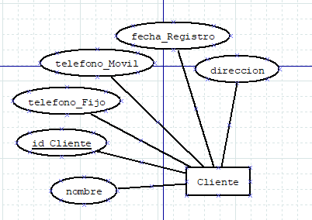

Image: Entidad Cliente

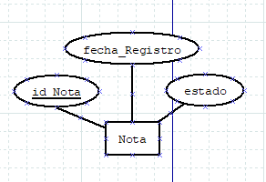

Image: Entidad Nota

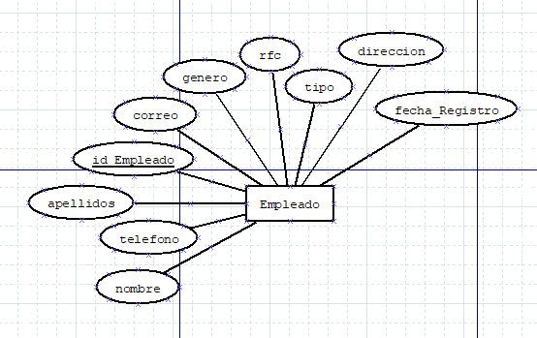

Image: Entidad Empleado

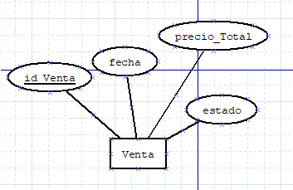

Image: Entidad Venta

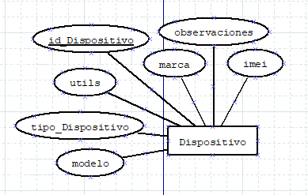

Image: Entidad Dispositivo

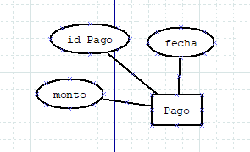

Image: Entidad Pago

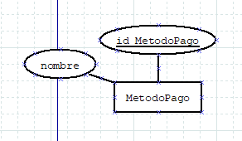

Image: Entidad Metodo de Pago

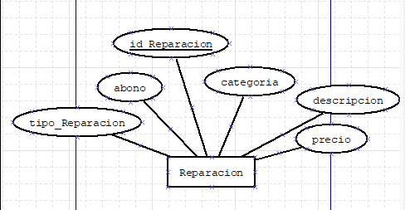

Image: Entidad Reparación

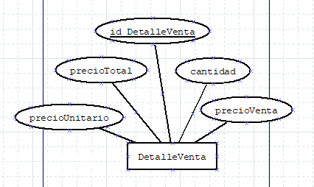

Image: Entidad Detalle de Venta

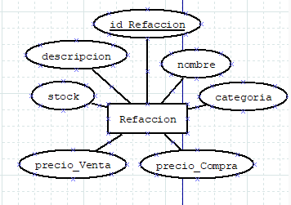

Image: Entidad Reparación

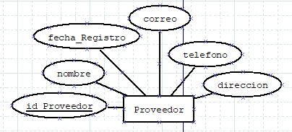

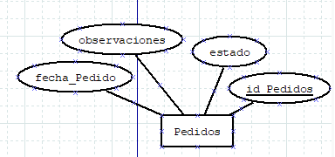

Image: Entidad Pedidos

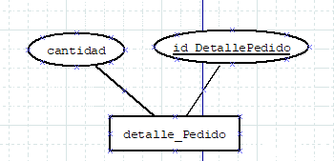

Image: Entidad Detalle de Pedido

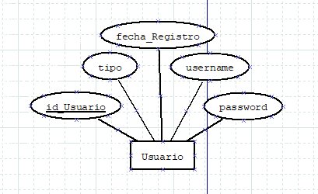

Image: Entidad Usuario

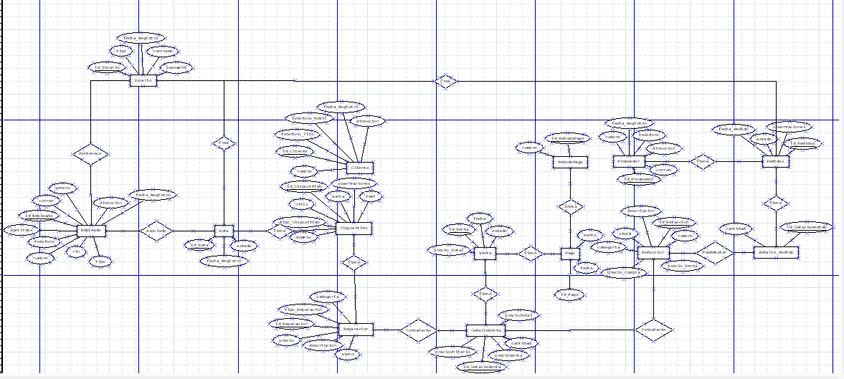

Image: Modelo Entidad – Relación

### ***DICCIONARIO DE DATOS - SISTEMA DE REPARACIONES***

#### **TABLA EMPLEADO**

|  |  |  |  |  |  |  |
| --- | --- | --- | --- | --- | --- | --- |
| **Campo** | **Tipo de dato** | **Longitud** | **PK** | **FK** | **Nulo** | **Descripción** |
| id | INT | - | Sí | No | No | Identificador único del empleado |
| nombre | VARCHAR | 50 | No | No | No | Nombre del empleado |
| apellidos | VARCHAR | 50 | No | No | No | Apellidos del empleado |
| telefono | VARCHAR | 10 | No | No | Sí | Teléfono personal |
| correo | VARCHAR | 100 | No | No | Sí | Correo electrónico |
| genero | ENUM | - | No | No | Sí | Género del empleado |
| rfc | VARCHAR | 13 | No | No | Sí | RFC del empleado |
| tipo | ENUM | - | No | No | No | Tipo de empleado (admin, técnico,Recepcionista, Generente) |
| direccion | VARCHAR | 100 | No | No | Sí | Dirección del empleado |
| fecha_registro | DATETIME | - | No | No | No | Fecha de ingreso al sistema |

#### **TABLA USUARIO**

|  |  |  |  |  |  |  |
| --- | --- | --- | --- | --- | --- | --- |
| **Campo** | **Tipo de dato** | **Longitud** | **PK** | **FK** | **Nulo** | **Descripción** |
| id | INT | - | Sí | No | No | ID del usuario |
| nombre_usuario | VARCHAR | 50 | No | No | No | Nombre de usuario |
| contraseña | VARCHAR | 100 | No | No | No | Contraseña cifrada |
| empleado_id | INT | - | No | Sí | No | FK al empleado relacionado |

#### **TABLA CLIENTE**

|  |  |  |  |  |  |  |
| --- | --- | --- | --- | --- | --- | --- |
| **Campo** | **Tipo de dato** | **Longitud** | **PK** | **FK** | **Nulo** | **Descripción** |
| id | INT | - | Sí | No | No | ID del cliente |
| nombre | VARCHAR | 50 | No | No | No | Nombre del cliente |
| apellidos | VARCHAR | 50 | No | No | No | Apellidos del cliente |
| telefono | VARCHAR | 10 | No | No | Sí | Teléfono del cliente |
| correo | VARCHAR | 100 | No | No | Sí | Correo electrónico |
| direccion | VARCHAR | 100 | No | No | Sí | Dirección del cliente |
| fecha_registro | DATETIME | - | No | No | No | Fecha de registro |

#### **TABLA DISPOSITIVO**

|  |  |  |  |  |  |  |
| --- | --- | --- | --- | --- | --- | --- |
| **Campo** | **Tipo de dato** | **Longitud** | **PK** | **FK** | **Nulo** | **Descripción** |
| id | INT | - | Sí | No | No | Identificador único del dispositivo |
| tipo_dispositivo | VARCHAR | 50 | No | No | No | Tipo de dispositivo (ej. celular, laptop) |
| marca | VARCHAR | 50 | No | No | Sí | Marca del dispositivo |
| modelo | VARCHAR | 50 | No | No | Sí | Modelo del dispositivo |
| imei | VARCHAR | 20 | No | No | Sí | Código IMEI del dispositivo (si aplica) |
| utils | VARCHAR | 100 | No | No | Sí | Funciones o utilidades del dispositivo |
| observaciones | TEXT | - | No | No | Sí | Observaciones generales |
| nota_id | INT | - | No | Sí | No | Clave foránea que relaciona el dispositivo con la tabla nota |

#### **TABLA REPARACIÓN**

|  |  |  |  |  |  |  |
| --- | --- | --- | --- | --- | --- | --- |
| **Campo** | **Tipo de dato** | **Longitud** | **PK** | **FK** | **Nulo** | **Descripción** |
| id | INT | - | Sí | No | No | Identificador único de la reparación |
| tipo_reparacion | VARCHAR | 50 | No | No | No | Tipo de reparación realizada |
| categoría | VARCHAR | 50 | No | No | No | Categoría o clasificación de la reparación |
| descripción | TEXT | - | No | No | Sí | Descripción detallada del trabajo realizado |
| precio | DECIMAL | 10,2 | No | No | No | Precio total de la reparación |
| abono | DECIMAL | 10,2 | No | No | Sí | Monto abonado por el cliente |
| dispositivo_id | INT | - | No | Sí | No | Clave foránea que relaciona con el dispositivo reparado |

#### **TABLA REFACCIÓN**

|  |  |  |  |  |  |  |
| --- | --- | --- | --- | --- | --- | --- |
| **Campo** | **Tipo de dato** | **Longitud** | **PK** | **FK** | **Nulo** | **Descripción** |
| id | INT | - | Sí | No | No | Identificador único de la refacción |
| nombre | VARCHAR | 100 | No | No | No | Nombre de la refacción o repuesto |
| descripción | TEXT | - | No | No | Sí | Descripción detallada del producto o componente |
| categoría | VARCHAR | 50 | No | No | Sí | Categoría de la refacción (ej. batería, pantalla, etc.) |
| stock | INT | - | No | No | No | Cantidad disponible en inventario |
| precio_venta | DECIMAL | 10,2 | No | No | No | Precio de venta al cliente |
| precio_compra | DECIMAL | 10,2 | No | No | No | Precio de compra al proveedor |
| proveedor_id | INT | - | No | Sí | No | Clave foránea que relaciona con el proveedor de la refacción |

#### **TABLA PROVEERDOR**

|  |  |  |  |  |  |  |
| --- | --- | --- | --- | --- | --- | --- |
| **Campo** | **Tipo de dato** | **Longitud** | **PK** | **FK** | **Nulo** | **Descripción** |
| id | INT | - | Sí | No | No | ID del proveedor |
| nombre | VARCHAR | 45 | No | No | No | Nombre del proveedor |
| telefono | VARCHAR | 10 | No | No | Sí | Teléfono del proveedor |
| correo | VARCHAR | 45 | No | No | Sí | Correo del proveedor |
| direccion | VARCHAR | 45 | No | No | Sí | Dirección del proveedor |
| Fecha_Registro | DATETIME | - | No | No | No | Fecha de registro del proveedor |

#### **TABLA PEDIDO**

|  |  |  |  |  |  |  |
| --- | --- | --- | --- | --- | --- | --- |
| Campo | Tipo de dato | Longitud | PK | FK | Nulo | Descripción |
| id | INT | - | Sí | No | No | ID del pedido |
| proveedor_id | INT | - | No | Sí | No | FK al proveedor |
| fecha_pedido | DATETIME | - | No | No | No | Fecha del pedido |
| estado | ENUM | - | No | No | No | Estado del pedido |
| observaciones | VARCHAR | 45 | No | No | Si | Observaciones adicionales del pedido |

#### **TABLA DETALLE_PEDIDO**

|  |  |  |  |  |  |  |
| --- | --- | --- | --- | --- | --- | --- |
| **Campo** | **Tipo de dato** | **Longitud** | **PK** | **FK** | **Nulo** | **Descripción** |
| id | INT | - | Sí | No | No | Identificador único del detalle de pedido |
| cantidad | INT | - | No | No | No | Cantidad de unidades solicitadas |
| pedido_id | INT | - | No | Sí | No | Clave foránea que relaciona con el pedido al que pertenece este detalle |
| refaccion_id | INT | - | No | Sí | No | Clave foránea que relaciona con la refacción solicitada |

#### **TABLA PAGO**

|  |  |  |  |  |  |  |
| --- | --- | --- | --- | --- | --- | --- |
| **Campo** | **Tipo de dato** | **Longitud** | **PK** | **FK** | **Nulo** | **Descripción** |
| id | INT | - | Sí | No | No | Identificador único del pago |
| monto | DECIMAL | 10,2 | No | No | No | Monto pagado por el cliente |
| fecha | DATETIME | - | No | No | No | Fecha y hora en que se realizó el pago |
| metodo_pago_id | INT | - | No | Sí | No | Clave foránea que indica el método de pago usado (efectivo, tarjeta…) |
| venta_id | INT | - | No | Sí | No | Clave foránea que relaciona el pago con la venta correspondiente |

#### **TABLA NOTA**

|  |  |  |  |  |  |  |
| --- | --- | --- | --- | --- | --- | --- |
| **Campo** | **Tipo de dato** | **Longitud** | **PK** | **FK** | **Nulo** | **Descripción** |
| id | INT | - | Sí | No | No | Identificador único de la nota |
| estado | VARCHAR | 30 | No | No | No | Estado actual de la nota (ej. en proceso, finalizada, entregada) |
| fecha_registro | DATETIME | - | No | No | No | Fecha y hora de creación de la nota |
| cliente_id | INT | - | No | Sí | No | Clave foránea que relaciona con el cliente asociado |
| empleado_id | INT | - | No | Sí | No | Clave foránea que indica quién registró la nota (empleado responsable) |

#### **TABLA VENTA**

|  |  |  |  |  |  |  |
| --- | --- | --- | --- | --- | --- | --- |
| **Campo** | **Tipo de dato** | **Longitud** | **PK** | **FK** | **Nulo** | **Descripción** |
| id | INT | - | Sí | No | No | Identificador único de la venta |
| fecha | DATETIME | - | No | No | No | Fecha y hora en que se realizó la venta |
| precio_total | DECIMAL | 10,2 | No | No | No | Monto total de la venta (sumatoria de todos los productos o servicios) |
| estado | VARCHAR | 30 | No | No | No | Estado actual de la venta (ej. pagado, pendiente, cancelado) |
| nota_id | INT | - | No | Sí | No | Clave foránea que relaciona la venta con la nota correspondiente |

#### **TABLA DETALLE_VENTA**

|  |  |  |  |  |  |  |
| --- | --- | --- | --- | --- | --- | --- |
| **Campo** | **Tipo de dato** | **Longitud** | **PK** | **FK** | **Nulo** | **Descripción** |
| id | INT | - | Sí | No | No | Identificador único del detalle de venta |
| cantidad | INT | - | No | No | No | Cantidad de productos o servicios vendidos |
| precio_unitario | DECIMAL | 10,2 | No | No | No | Precio unitario del producto o servicio |
| precio_venta | DECIMAL | 10,2 | No | No | No | Precio de venta aplicado (puede incluir descuentos) |
| precio_total | DECIMAL | 10,2 | No | No | No | Total de la venta por este ítem (cantidad * precio_venta) |
| venta_id | INT | - | No | Sí | No | Clave foránea que relaciona con la tabla venta |
| refaccion_id | INT | - | No | Sí | Sí | Clave foránea que relaciona con la tabla refaccion (si aplica) |
| reparacion_id | INT | - | No | Sí | Sí | Clave foránea que relaciona con la tabla reparacion (si aplica) |

#### **TABLA METODO_PAGO**

|  |  |  |  |  |  |  |
| --- | --- | --- | --- | --- | --- | --- |
| **Campo** | **Tipo de dato** | **Longitud** | **PK** | **FK** | **Nulo** | **Descripción** |
| id | INT | - | Sí | No | No | Identificador único del método de pago |
| nombre | VARCHAR | 50 | No | No | No | Nombre del método de pago (ej. efectivo, tarjeta…) |

## ***Diseño de Clases***

### ***ANÁLISIS DEL FLUJO PRINCIPAL DE “VALIDACIÓN DEL USUARIO”***

1. **El Usuario ingresa su nombre de usuario y contraseña, y presiona el botón “Iniciar sesión”.**  
   No se asigna responsabilidad, ya que esta es una acción del actor externo (Usuario).
2. **La PantallaInicioSesion envía el evento “Iniciar Sesión” a InterfaceUsuario.**  
   La responsabilidad **"enviar evento 'Iniciar Sesión' a InterfaceUsuario"** se asigna a la clase PantallaInicioSesion. Esta clase capta la acción del botón y genera el evento correspondiente.
3. **InterfaceUsuario envía el evento “Iniciar Sesión” al ManejadorPrincipal.**  
   La responsabilidad **"enviar evento 'Iniciar Sesión' al ManejadorPrincipal"** se asigna a InterfaceUsuario.  
   La responsabilidad **"manejar evento 'Iniciar Sesión'"** se asigna al ManejadorPrincipal.
4. **ManejadorPrincipal solicita validarUsuario al ManejadorLogin.**  
   La responsabilidad **"solicitar validarUsuario al ManejadorLogin"** se asigna a ManejadorPrincipal. Esto representa la delegación del proceso de validación.
5. **ManejadorLogin solicita validarUsuario a InterfaceBDLogin.**  
   La responsabilidad **"solicitar validarUsuario a InterfaceBDLogin"** se asigna a ManejadorLogin. Esta clase actúa como intermediario entre la lógica del sistema y la base de datos.
6. **InterfaceBDLogin solicita validarUsuario a BaseDatosLogin.**  
   La responsabilidad **"solicitar validarUsuario a BaseDatosLogin"** se asigna a InterfaceBDLogin. Aquí se efectúa la consulta real sobre los datos de autenticación.
7. **El sistema muestra la PantallaInicio (P-02).**  
   La responsabilidad **"solicitar mostrar PantallaInicio"** se asigna a ManejadorPrincipal.  
   La responsabilidad **"mostrar PantallaInicio"** se asigna a InterfaceUsuario.  
   La responsabilidad **"desplegar"** se asigna a la clase PantallaInicio.
8. **El Usuario presiona el botón “Ver menú”.**  
   No se asigna responsabilidad al sistema. Esta acción corresponde al actor.
9. **La PantallaInicio envía el evento “Ver menú” a InterfaceUsuario.**  
   La responsabilidad **"enviar evento 'Ver menú' a InterfaceUsuario"** se asigna a PantallaInicio.
10. **InterfaceUsuario envía el evento “Ver menú” al ManejadorPrincipal.**  
    La responsabilidad **"enviar evento 'Ver menú' al ManejadorPrincipal"** se asigna a InterfaceUsuario.  
    La responsabilidad **"manejar evento 'Ver menú'"** se asigna a ManejadorPrincipal.
11. **ManejadorPrincipal solicita mostrar PantallaMenu (P-03) a InterfaceUsuario.**  
    La responsabilidad **"solicitar mostrar PantallaMenu"** se asigna a ManejadorPrincipal.
12. **InterfaceUsuario muestra la PantallaMenu.**  
    La responsabilidad **"mostrar PantallaMenu"** se asigna a InterfaceUsuario.
13. **PantallaMenu despliega opciones del sistema según el rol del usuario.**  
    La responsabilidad **"mostrar opciones según rol"** se asigna a PantallaMenu.

### ***ANÁLISIS DEL FLUJO PRINCIPAL DE "CONTROL DE USUARIOS"***

1. **Se muestra la Pantalla Control de Usuarios (P-04).** La responsabilidad "mostrar Pantalla Control de Usuarios" se asigna a la clase ControladorUsuarios. Esta es la responsabilidad de inicializar y presentar la pantalla principal de control de usuarios.
2. **La Pantalla Control de Usuarios (P-04) despliega automáticamente una lista con la información de todos los usuarios registrados.** La responsabilidad "desplegar lista de usuarios registrados" se asigna a la clase PantallaControlUsuarios. Esta responsabilidad implica solicitar los datos de usuarios y mostrarlos de forma organizada.
3. **En este mismo listado se incluyen opciones para eliminar usuarios y cambiar sus contraseñas.** La responsabilidad "mostrar opciones de gestión de usuarios" se asigna a la clase PantallaControlUsuarios. Esta responsabilidad implica presentar botones o enlaces para cada acción posible sobre los usuarios.

**Subflujo S-1: Acceso como dueño**

1. **Al acceder como dueño se mostrará la Pantalla Control de Usuarios (P-04).** La responsabilidad "verificar rol del usuario" se asigna a la clase ControladorUsuarios. Esto implica comprobar que el usuario tiene permisos de dueño antes de mostrar la pantalla. La responsabilidad "mostrar PantallaControlUsuarios para gestión completa" se asigna también a la clase ControladorUsuarios.

**Subflujo S-2: Agregar usuario**

1. **Para agregar un nuevo usuario presiona el botón de Agregar Usuario.** Acción del usuario, no hay responsabilidad directa del sistema.
2. **Posteriormente aparece la Pantalla Agregar Usuario (P-05).** La responsabilidad "mostrar PantallaAgregarUsuario" se asigna a la clase PantallaControlUsuarios. Esta responsabilidad implica solicitar la presentación de la pantalla de registro.
3. **La Pantalla Agregar Usuario solicita el nombre de usuario, la contraseña, y el empleado.** La responsabilidad "desplegar campos de registro" se asigna a la clase PantallaAgregarUsuario. Esta responsabilidad implica mostrar el formulario con los campos necesarios.
4. **El Usuario ingresa los datos solicitados y presiona el botón para agregar al usuario.** Acción del usuario, no hay responsabilidad directa del sistema.
5. **La PantallaAgregarUsuario envía registrarUsuario(datosUsuario) al ControladorUsuarios.** La responsabilidad "enviar registrarUsuario(datosUsuario)" se asigna a la clase PantallaAgregarUsuario. Implica recopilar los datos ingresados y enviarlos al controlador.
6. **El ControladorUsuarios ejecuta validarDatos() internamente.** La responsabilidad "validarDatos()" se asigna a la clase ControladorUsuarios. Adicionalmente, asignamos la responsabilidad "manejar registrarUsuario" al ControladorUsuarios para indicar que recibe y procesa la solicitud de registro.
7. **Si los datos son válidos, el ControladorUsuarios envía crear(datosUsuario) a la EntidadUsuario.** La responsabilidad "enviar crear(datosUsuario)" se asigna a la clase ControladorUsuarios.
8. **La EntidadUsuario almacena los datos y envía confirmación al ControladorUsuarios.** La responsabilidad "crear(datosUsuario)" se asigna a la clase EntidadUsuario. Esta responsabilidad implica almacenar los datos en la base de datos. La responsabilidad "enviar confirmación" también se asigna a la clase EntidadUsuario.
9. **El ControladorUsuarios envía mensaje de confirmación a la PantallaAgregarUsuario.** La responsabilidad "enviar mensaje confirmación" se asigna a la clase ControladorUsuarios.
10. **La PantallaAgregarUsuario muestra confirmación al Usuario.** La responsabilidad "mostrar confirmación" se asigna a la clase PantallaAgregarUsuario.

**Subflujo S-3: Eliminar usuario**

1. **Si decide eliminar al usuario se mostrará la Pantalla Eliminar Usuario (P-06).** La responsabilidad "mostrar PantallaEliminarUsuario" se asigna a la clase PantallaControlUsuarios cuando el usuario selecciona la opción de eliminar.
2. **La Pantalla Eliminar Usuario solicita confirmar la acción de eliminar al usuario.** La responsabilidad "solicitar confirmación eliminación" se asigna a la clase PantallaEliminarUsuario.
3. **El Usuario puede seleccionar entre Aceptar y Cancelar.** Acción del usuario, no hay responsabilidad directa del sistema.
4. **Si selecciona Aceptar, la PantallaEliminarUsuario envía eliminarUsuario(idUsuario) al ControladorUsuarios.** La responsabilidad "enviar eliminarUsuario(idUsuario)" se asigna a la clase PantallaEliminarUsuario.
5. **El ControladorUsuarios envía eliminar(idUsuario) a la EntidadUsuario.** La responsabilidad "manejar eliminarUsuario" se asigna a la clase ControladorUsuarios. La responsabilidad "enviar eliminar(idUsuario)" también se asigna a la clase ControladorUsuarios.
6. **La EntidadUsuario elimina el registro y envía confirmación al ControladorUsuarios.** La responsabilidad "eliminar(idUsuario)" se asigna a la clase EntidadUsuario. La responsabilidad "enviar confirmación eliminación" también se asigna a la clase EntidadUsuario.
7. **Si selecciona Cancelar, se regresa a la Pantalla Control de Usuarios sin realizar cambios.** La responsabilidad "cancelar eliminación y regresar" se asigna a la clase PantallaEliminarUsuario.

**Subflujo S-4: Cambiar contraseña**

1. **En caso de que algún usuario olvide la contraseña presionar el botón de Cambiar Contraseña.** Acción del usuario, no hay responsabilidad directa del sistema.
2. **Se mostrará la Pantalla Cambiar Contraseña Usuario (P-07).** La responsabilidad "mostrar PantallaCambiarContraseñaUsuario" se asigna a la clase PantallaControlUsuarios cuando el usuario selecciona la opción correspondiente.
3. **El dueño ingresa la nueva contraseña en la Pantalla Cambiar Contraseña Usuario.** Acción del usuario, no hay responsabilidad directa del sistema.
4. **La PantallaCambiarContraseñaUsuario envía cambiarContraseña(idUsuario, nuevaContraseña) al ControladorUsuarios.** La responsabilidad "enviar cambiarContraseña(idUsuario, nuevaContraseña)" se asigna a la clase PantallaCambiarContraseñaUsuario.
5. **El ControladorUsuarios valida la nueva contraseña.** La responsabilidad "manejar cambiarContraseña" se asigna a la clase ControladorUsuarios. La responsabilidad "validar nueva contraseña" también se asigna a la clase ControladorUsuarios.
6. **Si la contraseña es válida, el ControladorUsuarios envía actualizarContraseña(idUsuario, nuevaContraseña) a la EntidadUsuario.** La responsabilidad "enviar actualizarContraseña(idUsuario, nuevaContraseña)" se asigna a la clase ControladorUsuarios.
7. **La EntidadUsuario actualiza el registro y envía confirmación al ControladorUsuarios.** La responsabilidad "actualizarContraseña(idUsuario, nuevaContraseña)" se asigna a la clase EntidadUsuario. La responsabilidad "enviar confirmación actualización" también se asigna a la clase EntidadUsuario.
8. **El ControladorUsuarios envía confirmación a la PantallaCambiarContraseñaUsuario.** La responsabilidad "enviar confirmación actualización" se asigna a la clase ControladorUsuarios.
9. **La PantallaCambiarContraseñaUsuario muestra mensaje de confirmación y regresa a PantallaControlUsuarios.** La responsabilidad "mostrar confirmación actualización" se asigna a la clase PantallaCambiarContraseñaUsuario. La responsabilidad "regresar a PantallaControlUsuarios" también se asigna a la clase PantallaCambiarContraseñaUsuario.

**Excepciones**

1. **E-1: Al registrar un nuevo usuario, la contraseña y su confirmación deben coincidir.** La responsabilidad "verificar coincidencia de contraseñas" se asigna a la clase ControladorUsuarios. La responsabilidad "mostrar mensaje error por contraseñas no coincidentes" se asigna a la clase PantallaAgregarUsuario.
2. **Esta validación también aplica al momento de cambiar la contraseña.** La responsabilidad "verificar coincidencia de contraseñas en cambio" se asigna a la clase ControladorUsuarios. La responsabilidad "mostrar mensaje error por contraseñas no coincidentes en cambio" se asigna a la clase PantallaCambiarContraseñaUsuario.

### ***ANÁLISIS DEL FLUJO PRINCIPAL DE "ADMINISTRACIÓN DE EMPLEADOS"***

1. **Se muestra la Pantalla Gestión Empleados (P-08).** La responsabilidad "mostrar Pantalla Gestión Empleados" se asigna a la clase ControladorEmpleados. Esta es la responsabilidad de inicializar y presentar la pantalla principal del módulo de empleados.
2. **La Pantalla Gestión Empleados despliega automáticamente un listado con todos los empleados registrados.**La responsabilidad "desplegar lista de empleados registrados" se asigna a la clase PantallaGestionEmpleados. Esta responsabilidad implica solicitar los datos de empleados y mostrarlos de forma organizada.
3. **En este listado se incluye un botón para agregar nuevos empleados y visualizar información completa.** La responsabilidad "mostrar opciones de gestión de empleados" se asigna a la clase PantallaGestionEmpleados. Esta responsabilidad implica presentar botones para agregar y visualizar información.

**Subflujo S-1: Agregar nuevo empleado**

1. **Para agregar nuevos empleados solo se presiona el botón "Agregar Empleado".** Acción del usuario, no hay responsabilidad directa del sistema.
2. **Posteriormente se mostrará la pantalla agregar empleados Pantalla Agregar Empleado (P-09).** La responsabilidad "mostrar PantallaAgregarEmpleado" se asigna a la clase PantallaGestionEmpleados. Esta responsabilidad implica solicitar la presentación de la pantalla de registro.
3. **La Pantalla Agregar Empleado solicita los datos personales del empleado y el rol que ejerce en el trabajo.** La responsabilidad "desplegar campos de registro" se asigna a la clase PantallaAgregarEmpleado. Esta responsabilidad implica mostrar el formulario con los campos necesarios.
4. **El Usuario ingresa los datos solicitados y presiona el botón de guardar.** Acción del usuario, no hay responsabilidad directa del sistema.
5. **La PantallaAgregarEmpleado envía registrarEmpleado(datosEmpleado) al ControladorEmpleados.** La responsabilidad "enviar registrarEmpleado(datosEmpleado)" se asigna a la clase PantallaAgregarEmpleado. Implica recopilar los datos ingresados y enviarlos al controlador.
6. **El ControladorEmpleados ejecuta validarDatos() internamente.** La responsabilidad "validarDatos()" se asigna a la clase ControladorEmpleados. Adicionalmente, asignamos la responsabilidad "manejar registrarEmpleado" al ControladorEmpleados para indicar que recibe y procesa la solicitud de registro.
7. **Si los datos son válidos, el ControladorEmpleados envía crear(datosEmpleado) a la EntidadEmpleado.** La responsabilidad "enviar crear(datosEmpleado)" se asigna a la clase ControladorEmpleados.
8. **La EntidadEmpleado almacena los datos y envía confirmación al ControladorEmpleados.** La responsabilidad "crear(datosEmpleado)" se asigna a la clase EntidadEmpleado. Esta responsabilidad implica almacenar los datos en la base de datos. La responsabilidad "enviar confirmación" también se asigna a la clase EntidadEmpleado.
9. **El ControladorEmpleados envía mensaje de confirmación a la PantallaAgregarEmpleado.** La responsabilidad "enviar mensaje confirmación" se asigna a la clase ControladorEmpleados.
10. **La PantallaAgregarEmpleado muestra confirmación al Usuario y regresa a la pantalla anterior.** La responsabilidad "mostrar confirmación" se asigna a la clase PantallaAgregarEmpleado. La responsabilidad "regresar a PantallaGestionEmpleados" también se asigna a la clase PantallaAgregarEmpleado.

**Subflujo S-2: Visualizar información del empleado**

1. **Al presionar el botón de Visualizar en la Pantalla Gestión Empleado (P-08) dirige a una nueva pantalla (P-10).** La responsabilidad "enviar mostrarDetallesEmpleado(idEmpleado)" se asigna a la clase PantallaGestionEmpleados cuando el usuario selecciona el botón de visualizar.
2. **La PantallaGestionEmpleados envía obtenerEmpleado(idEmpleado) al ControladorEmpleados.** La responsabilidad "enviar obtenerEmpleado(idEmpleado)" se asigna a la clase PantallaGestionEmpleados.
3. **El ControladorEmpleados envía buscar(idEmpleado) a la EntidadEmpleado.** La responsabilidad "manejar obtenerEmpleado" se asigna a la clase ControladorEmpleados. La responsabilidad "enviar buscar(idEmpleado)" también se asigna a la clase ControladorEmpleados.
4. **La EntidadEmpleado devuelve los datos al ControladorEmpleados.** La responsabilidad "buscar(idEmpleado)" se asigna a la clase EntidadEmpleado. La responsabilidad "devolver datosEmpleado" también se asigna a la clase EntidadEmpleado.
5. **El ControladorEmpleados muestra la Pantalla Visualizar Empleado (P-10) con los datos obtenidos.** La responsabilidad "mostrar PantallaVisualizarEmpleado con datos" se asigna a la clase ControladorEmpleados.
6. **En esta pantalla hay un apartado de Preferencias con tres pestañas: Información, Actualizar Información, Actualizar Estado.** La responsabilidad "mostrar pestañas de gestión" se asigna a la clase PantallaVisualizarEmpleado.

**Subflujo S-3: Ver información básica del empleado**

1. **En la pestaña Información de la pantalla Pantalla Visualizar Empleado (P-10) solo se puede visualizar la información del empleado.** La responsabilidad "mostrar información del empleado" se asigna a la clase PantallaVisualizarEmpleado.

**Subflujo S-4: Actualizar información del empleado**

1. **En la pestaña Actualizar Información de la pantalla Pantalla Actualizar Información (P-11) nos permite modificar la información de los empleados.** La responsabilidad "mostrar campos editables" se asigna a la clase PantallaActualizarInformacion cuando se selecciona esta pestaña.
2. **El Usuario modifica los datos que desea actualizar y presiona el botón de guardar.** Acción del usuario, no hay responsabilidad directa del sistema.
3. **La PantallaActualizarInformacion envía actualizarEmpleado(idEmpleado, datosActualizados) al ControladorEmpleados.** La responsabilidad "enviar actualizarEmpleado(idEmpleado, datosActualizados)" se asigna a la clase PantallaActualizarInformacion.
4. **El ControladorEmpleados valida los datos actualizados.** La responsabilidad "manejar actualizarEmpleado" se asigna a la clase ControladorEmpleados. La responsabilidad "validar datos actualizados" también se asigna a la clase ControladorEmpleados.
5. **Si los datos son válidos, el ControladorEmpleados envía actualizar(idEmpleado, datosActualizados) a la EntidadEmpleado.** La responsabilidad "enviar actualizar(idEmpleado, datosActualizados)" se asigna a la clase ControladorEmpleados.
6. **La EntidadEmpleado actualiza los datos y envía confirmación al ControladorEmpleados.** La responsabilidad "actualizar(idEmpleado, datosActualizados)" se asigna a la clase EntidadEmpleado. La responsabilidad "enviar confirmación actualización" también se asigna a la clase EntidadEmpleado.
7. **El ControladorEmpleados envía confirmación a la PantallaActualizarInformacion.** La responsabilidad "enviar confirmación actualización" se asigna a la clase ControladorEmpleados.
8. **La PantallaActualizarInformacion muestra mensaje de confirmación.** La responsabilidad "mostrar confirmación actualización" se asigna a la clase PantallaActualizarInformacion.

**Subflujo S-5: Actualizar estado del empleado**

1. **En la pestaña Actualizar Estado de la pantalla Pantalla Visualizar Estado (P-12) se permite dar de baja a un empleado presionando el botón Dar de Baja Empleado.** La responsabilidad "mostrar opción de baja" se asigna a la clase PantallaVisualizarEstado cuando se selecciona esta pestaña.
2. **El Usuario presiona el botón Dar de Baja Empleado.** Acción del usuario, no hay responsabilidad directa del sistema.
3. **La PantallaVisualizarEstado muestra una confirmación antes de proceder.** La responsabilidad "solicitar confirmación baja" se asigna a la clase PantallaVisualizarEstado.
4. **Si el Usuario confirma, la PantallaVisualizarEstado envía darBajaEmpleado(idEmpleado) al ControladorEmpleados.** La responsabilidad "enviar darBajaEmpleado(idEmpleado)" se asigna a la clase PantallaVisualizarEstado.
5. **El ControladorEmpleados envía cambiarEstado(idEmpleado, "Inactivo") a la EntidadEmpleado.** La responsabilidad "manejar darBajaEmpleado" se asigna a la clase ControladorEmpleados. La responsabilidad "enviar cambiarEstado(idEmpleado, 'Inactivo')" también se asigna a la clase ControladorEmpleados.
6. **La EntidadEmpleado actualiza el estado y envía confirmación al ControladorEmpleados.** La responsabilidad "cambiarEstado(idEmpleado, 'Inactivo')" se asigna a la clase EntidadEmpleado. La responsabilidad "enviar confirmación cambio estado" también se asigna a la clase EntidadEmpleado.
7. **El ControladorEmpleados envía confirmación a la PantallaVisualizarEstado.** La responsabilidad "enviar confirmación cambio estado" se asigna a la clase ControladorEmpleados.
8. **La PantallaVisualizarEstado muestra mensaje de confirmación y regresa a la PantallaGestionEmpleados.** La responsabilidad "mostrar confirmación cambio estado" se asigna a la clase PantallaVisualizarEstado. La responsabilidad "regresar a PantallaGestionEmpleados" también se asigna a la clase PantallaVisualizarEstado.

**Excepciones**

1. **E-1: Si la conexión con la base de datos falla, el sistema muestra un mensaje de error.** La responsabilidad "detectar fallo de conexión" se asigna a las clases EntidadEmpleado y ControladorEmpleados. La responsabilidad "mostrar mensaje de error de conexión" se asigna a las clases PantallaGestionEmpleados, PantallaAgregarEmpleado, PantallaVisualizarEmpleado, PantallaActualizarInformacion y PantallaVisualizarEstado, dependiendo de dónde ocurra el error.

## ***ANÁLISIS DEL FLUJO PRINCIPAL DE "GESTIÓN DE INVENTARIO"***

1. **El sistema muestra la Pantalla Menu (P-03) de Gestión de Inventario con tres secciones principales.** La responsabilidad "mostrar Pantalla Menu de Gestión de Inventario" se asigna a la clase ControladorMenu. Esta es la responsabilidad de inicializar y presentar la pantalla principal del módulo de inventario.
2. **La Pantalla Menu presenta tres opciones: Gestión Proveedores (P-13), Inventario (P-15) y Gestión Pedidos (P-17).** La responsabilidad "mostrar opciones de navegación" se asigna a la clase PantallaMenu. Esta responsabilidad implica presentar los botones para acceder a cada sección.
3. **El usuario puede navegar entre estas secciones para gestionar proveedores, refacciones y pedidos respectivamente.** Acción del usuario, no hay responsabilidad directa del sistema.

**Subflujo S-1: Gestión de Proveedores**

1. **El sistema muestra la Pantalla Gestión Proveedores (P-13) con la lista de proveedores existentes.** La responsabilidad "mostrar PantallaGestionProveedores" se asigna a la clase ControladorInventario cuando el usuario selecciona esta opción. La responsabilidad "desplegar lista de proveedores" se asigna a la clase PantallaGestionProveedores.
2. **El usuario puede agregar un nuevo proveedor presionando el botón "Agregar Proveedor".** Acción del usuario, no hay responsabilidad directa del sistema.
3. **El sistema muestra la pantalla para agregar proveedor (P-14) donde se solicitan los datos generales.** La responsabilidad "mostrar PantallaAgregarProveedor" se asigna a la clase PantallaGestionProveedores cuando el usuario selecciona el botón.
4. **El usuario ingresa la información requerida y confirma la operación.** Acción del usuario, no hay responsabilidad directa del sistema.
5. **La PantallaAgregarProveedor envía registrarProveedor(datosProveedor) al ControladorProveedores.** La responsabilidad "enviar registrarProveedor(datosProveedor)" se asigna a la clase PantallaAgregarProveedor.
6. **El ControladorProveedores valida los datos.** La responsabilidad "manejar registrarProveedor" se asigna a la clase ControladorProveedores. La responsabilidad "validar datos de proveedor" también se asigna a la clase ControladorProveedores.
7. **Si los datos son válidos, el ControladorProveedores envía crear(datosProveedor) a la EntidadProveedor.** La responsabilidad "enviar crear(datosProveedor)" se asigna a la clase ControladorProveedores.
8. **La EntidadProveedor registra al nuevo proveedor y envía confirmación al ControladorProveedores.** La responsabilidad "crear(datosProveedor)" se asigna a la clase EntidadProveedor. La responsabilidad "enviar confirmación registro" también se asigna a la clase EntidadProveedor.
9. **El ControladorProveedores envía confirmación a la PantallaAgregarProveedor.** La responsabilidad "enviar confirmación registro" se asigna a la clase ControladorProveedores.
10. **La PantallaAgregarProveedor muestra mensaje de confirmación y regresa a la PantallaGestionProveedores.**La responsabilidad "mostrar confirmación registro" se asigna a la clase PantallaAgregarProveedor. La responsabilidad "regresar a PantallaGestionProveedores" también se asigna a la clase PantallaAgregarProveedor.

**Subflujo S-2: Inventario de Refacciones**

1. **El sistema muestra la pantalla Pantalla Inventario (P-15) con la lista de refacciones disponibles.** La responsabilidad "mostrar PantallaInventario" se asigna a la clase ControladorInventario cuando el usuario selecciona esta opción. La responsabilidad "desplegar lista de refacciones" se asigna a la clase PantallaInventario.
2. **El usuario puede buscar refacciones específicas usando el buscador.** La responsabilidad "procesar búsqueda de refacciones" se asigna a la clase PantallaInventario. La responsabilidad "enviar buscarRefacciones(criterios)" se asigna a la clase PantallaInventario.
3. **Para agregar una nueva refacción, el usuario presiona el botón "Agregar Refacción".** Acción del usuario, no hay responsabilidad directa del sistema.
4. **El sistema muestra la pantalla Pantalla Agregar Refacción (P-16) donde se solicita la información del producto.** La responsabilidad "mostrar PantallaAgregarRefaccion" se asigna a la clase PantallaInventario cuando el usuario selecciona el botón.
5. **El usuario ingresa los datos de la refacción y confirma la operación.** Acción del usuario, no hay responsabilidad directa del sistema.
6. **La PantallaAgregarRefaccion envía registrarRefaccion(datosRefaccion) al ControladorInventario.** La responsabilidad "enviar registrarRefaccion(datosRefaccion)" se asigna a la clase PantallaAgregarRefaccion.
7. **El ControladorInventario valida los datos.** La responsabilidad "manejar registrarRefaccion" se asigna a la clase ControladorInventario. La responsabilidad "validar datos de refacción" también se asigna a la clase ControladorInventario.
8. **Si los datos son válidos, el ControladorInventario envía crear(datosRefaccion) a la EntidadRefaccion.** La responsabilidad "enviar crear(datosRefaccion)" se asigna a la clase ControladorInventario.
9. **La EntidadRefaccion registra la nueva refacción y envía confirmación al ControladorInventario.** La responsabilidad "crear(datosRefaccion)" se asigna a la clase EntidadRefaccion. La responsabilidad "enviar confirmación registro" también se asigna a la clase EntidadRefaccion.
10. **El ControladorInventario envía confirmación a la PantallaAgregarRefaccion.** La responsabilidad "enviar confirmación registro" se asigna a la clase ControladorInventario.
11. **La PantallaAgregarRefaccion muestra mensaje de confirmación y regresa a la PantallaInventario.** La responsabilidad "mostrar confirmación registro" se asigna a la clase PantallaAgregarRefaccion. La responsabilidad "regresar a PantallaInventario" también se asigna a la clase PantallaAgregarRefaccion.

**Subflujo S-3: Gestión de Pedidos**

1. **El sistema muestra la pantalla Pantalla Gestión Pedidos (P-17) con la lista de pedidos existentes.** La responsabilidad "mostrar PantallaGestionPedidos" se asigna a la clase ControladorInventario cuando el usuario selecciona esta opción. La responsabilidad "desplegar lista de pedidos" se asigna a la clase PantallaGestionPedidos.
2. **El usuario puede agregar un nuevo pedido presionando el botón "Agregar Pedido".** Acción del usuario, no hay responsabilidad directa del sistema.
3. **El sistema muestra la Pantalla Agregar Pedido (P-18) donde se solicita seleccionar un proveedor y agregar los detalles del pedido.** La responsabilidad "mostrar PantallaAgregarPedido" se asigna a la clase PantallaGestionPedidos cuando el usuario selecciona el botón.
4. **El usuario selecciona un proveedor, agrega las refacciones y cantidades requeridas, y confirma la operación.**Acción del usuario, no hay responsabilidad directa del sistema.
5. **La PantallaAgregarPedido envía registrarPedido(datosPedido) al ControladorPedidos.** La responsabilidad "enviar registrarPedido(datosPedido)" se asigna a la clase PantallaAgregarPedido.
6. **El ControladorPedidos valida los datos.** La responsabilidad "manejar registrarPedido" se asigna a la clase ControladorPedidos. La responsabilidad "validar datos de pedido" también se asigna a la clase ControladorPedidos.
7. **Si los datos son válidos, el ControladorPedidos envía crear(datosPedido) a la EntidadPedido.** La responsabilidad "enviar crear(datosPedido)" se asigna a la clase ControladorPedidos.
8. **La EntidadPedido registra el nuevo pedido y envía confirmación al ControladorPedidos.** La responsabilidad "crear(datosPedido)" se asigna a la clase EntidadPedido. La responsabilidad "enviar confirmación registro" también se asigna a la clase EntidadPedido.
9. **El ControladorPedidos envía confirmación a la PantallaAgregarPedido.** La responsabilidad "enviar confirmación registro" se asigna a la clase ControladorPedidos.
10. **La PantallaAgregarPedido muestra mensaje de confirmación y regresa a la PantallaGestionPedidos.** La responsabilidad "mostrar confirmación registro" se asigna a la clase PantallaAgregarPedido. La responsabilidad "regresar a PantallaGestionPedidos" también se asigna a la clase PantallaAgregarPedido.

**Subflujo S-4: Detalles y Actualización de Pedidos**

1. **En la pantalla Pantalla Gestión Pedidos (P-17), el usuario selecciona un pedido y presiona el botón "Ver Detalles".** Acción del usuario, no hay responsabilidad directa del sistema.
2. **La PantallaGestionPedidos envía obtenerDetallePedido(idPedido) al ControladorPedidos.** La responsabilidad "enviar obtenerDetallePedido(idPedido)" se asigna a la clase PantallaGestionPedidos.
3. **El ControladorPedidos envía buscar(idPedido) a la EntidadPedido.** La responsabilidad "manejar obtenerDetallePedido" se asigna a la clase ControladorPedidos. La responsabilidad "enviar buscar(idPedido)" también se asigna a la clase ControladorPedidos.
4. **La EntidadPedido devuelve la información completa al ControladorPedidos.** La responsabilidad "buscar(idPedido)" se asigna a la clase EntidadPedido. La responsabilidad "devolver datosPedido" también se asigna a la clase EntidadPedido.
5. **El sistema muestra la pantalla Pantalla Detalles Pedido (P-19) con la información completa.** La responsabilidad "mostrar PantallaDetallesPedido" se asigna a la clase ControladorPedidos. La responsabilidad "mostrar información completa del pedido" se asigna a la clase PantallaDetallesPedido.
6. **El usuario puede actualizar el estado del pedido (En Proceso, Cancelado, Entregado).** Acción del usuario, no hay responsabilidad directa del sistema.
7. **La PantallaDetallesPedido envía actualizarEstadoPedido(idPedido, nuevoEstado) al ControladorPedidos.** La responsabilidad "enviar actualizarEstadoPedido(idPedido, nuevoEstado)" se asigna a la clase PantallaDetallesPedido.
8. **El ControladorPedidos envía actualizarEstado(idPedido, nuevoEstado) a la EntidadPedido.** La responsabilidad "manejar actualizarEstadoPedido" se asigna a la clase ControladorPedidos. La responsabilidad "enviar actualizarEstado(idPedido, nuevoEstado)" también se asigna a la clase ControladorPedidos.
9. **La EntidadPedido actualiza el estado y envía confirmación al ControladorPedidos.** La responsabilidad "actualizarEstado(idPedido, nuevoEstado)" se asigna a la clase EntidadPedido. La responsabilidad "enviar confirmación actualización" también se asigna a la clase EntidadPedido.
10. **El ControladorPedidos envía confirmación a la PantallaDetallesPedido.** La responsabilidad "enviar confirmación actualización" se asigna a la clase ControladorPedidos.
11. **La PantallaDetallesPedido muestra mensaje de confirmación.** La responsabilidad "mostrar confirmación actualización" se asigna a la clase PantallaDetallesPedido.
12. **El usuario regresa a la PantallaGestionPedidos donde puede ver la lista actualizada con el nuevo estado.** La responsabilidad "regresar a PantallaGestionPedidos" se asigna a la clase PantallaDetallesPedido. La responsabilidad "actualizar lista con nuevo estado" se asigna a la clase PantallaGestionPedidos.

**Excepciones**

1. **E-1.1: El usuario deja campos obligatorios vacíos al agregar un proveedor.** La responsabilidad "validar campos obligatorios proveedor" se asigna a la clase ControladorProveedores. La responsabilidad "mostrar error campos obligatorios" se asigna a la clase PantallaAgregarProveedor.
2. **E-1.2: El formato de algún campo no es válido (correo electrónico o número de teléfono).** La responsabilidad "validar formato campos proveedor" se asigna a la clase ControladorProveedores. La responsabilidad "mostrar error formato inválido" se asigna a la clase PantallaAgregarProveedor.
3. **E-2.1: El usuario realiza una búsqueda pero no se encuentran coincidencias.** La responsabilidad "verificar resultados búsqueda" se asigna a la clase ControladorInventario. La responsabilidad "mostrar mensaje sin coincidencias" se asigna a la clase PantallaInventario.
4. **E-2.2: Al agregar una refacción, el usuario omite información obligatoria.** La responsabilidad "validar campos obligatorios refacción" se asigna a la clase ControladorInventario. La responsabilidad "mostrar error campos obligatorios" se asigna a la clase PantallaAgregarRefaccion.
5. **E-3.1: El usuario intenta agregar un pedido sin seleccionar un proveedor.** La responsabilidad "validar selección proveedor" se asigna a la clase ControladorPedidos. La responsabilidad "mostrar error proveedor no seleccionado" se asigna a la clase PantallaAgregarPedido.
6. **E-3.2: El usuario no agrega refacciones o cantidades al pedido.** La responsabilidad "validar detalle pedido" se asigna a la clase ControladorPedidos. La responsabilidad "mostrar error pedido sin items" se asigna a la clase PantallaAgregarPedido.

### ***ANÁLISIS DEL FLUJO PRINCIPAL DE "ADMINISTRACIÓN DE CLIENTES"***

1. **Se muestra la Pantalla Gestión Clientes (P-20) para la administración de clientes.** La responsabilidad "mostrar Pantalla Gestión Clientes" se asigna a la clase ControladorClientes. Esta es la responsabilidad de inicializar y presentar la pantalla principal del módulo de clientes.
2. **La pantalla visualiza un listado general con la información de los clientes registrados.** La responsabilidad "desplegar lista de clientes registrados" se asigna a la clase PantallaGestionClientes. Esta responsabilidad implica solicitar los datos de clientes y mostrarlos de forma organizada.
3. **La pantalla permite buscar clientes por número de teléfono.** La responsabilidad "procesar búsqueda por teléfono" se asigna a la clase PantallaGestionClientes. La responsabilidad "enviar buscarClientePorTelefono(telefono)" se asigna a la clase PantallaGestionClientes.
4. **El ControladorClientes recibe la solicitud de búsqueda.** La responsabilidad "manejar buscarClientePorTelefono" se asigna a la clase ControladorClientes. La responsabilidad "enviar buscarPorTelefono(telefono)" se asigna a la clase ControladorClientes.
5. **La EntidadCliente realiza la búsqueda y devuelve los resultados.** La responsabilidad "buscarPorTelefono(telefono)" se asigna a la clase EntidadCliente. La responsabilidad "devolver resultadosCliente" también se asigna a la clase EntidadCliente.
6. **El ControladorClientes envía los resultados a la PantallaGestionClientes.** La responsabilidad "enviar resultados búsqueda" se asigna a la clase ControladorClientes.
7. **La PantallaGestionClientes muestra los resultados de la búsqueda.** La responsabilidad "mostrar resultados búsqueda" se asigna a la clase PantallaGestionClientes.

**Subflujo S-1: Agregar Cliente**

1. **Para agregar un cliente presionamos el botón "Agregar Cliente".** Acción del usuario, no hay responsabilidad directa del sistema.
2. **El sistema muestra la Pantalla Agregar Cliente (P-21).** La responsabilidad "mostrar PantallaAgregarCliente" se asigna a la clase PantallaGestionClientes cuando el usuario selecciona el botón.
3. **La pantalla solicita que se registren los datos generales del cliente.** La responsabilidad "desplegar campos de registro" se asigna a la clase PantallaAgregarCliente. Esta responsabilidad implica mostrar el formulario con los campos necesarios.
4. **El usuario ingresa los datos del cliente y confirma la operación.** Acción del usuario, no hay responsabilidad directa del sistema.
5. **La PantallaAgregarCliente envía registrarCliente(datosCliente) al ControladorClientes.** La responsabilidad "enviar registrarCliente(datosCliente)" se asigna a la clase PantallaAgregarCliente.
6. **El ControladorClientes valida los datos.** La responsabilidad "manejar registrarCliente" se asigna a la clase ControladorClientes. La responsabilidad "validar datos cliente" también se asigna a la clase ControladorClientes.
7. **El ControladorClientes verifica si ya existe un cliente con el mismo número telefónico.** La responsabilidad "verificar duplicidad teléfono" se asigna a la clase ControladorClientes.
8. **Si los datos son válidos, el ControladorClientes envía crear(datosCliente) a la EntidadCliente.** La responsabilidad "enviar crear(datosCliente)" se asigna a la clase ControladorClientes.
9. **La EntidadCliente almacena los datos y envía confirmación al ControladorClientes.** La responsabilidad "crear(datosCliente)" se asigna a la clase EntidadCliente. La responsabilidad "enviar confirmación registro" también se asigna a la clase EntidadCliente.
10. **El ControladorClientes envía confirmación a la PantallaAgregarCliente.** La responsabilidad "enviar confirmación registro" se asigna a la clase ControladorClientes.
11. **La PantallaAgregarCliente muestra mensaje de confirmación y regresa a la PantallaGestionClientes.** La responsabilidad "mostrar confirmación registro" se asigna a la clase PantallaAgregarCliente. La responsabilidad "regresar a PantallaGestionClientes" también se asigna a la clase PantallaAgregarCliente.

**Subflujo S-2: Ver Notas de Cliente**

1. **Al presionar el botón "Ver Notas" de la Pantalla Gestión Clientes (P-20).** Acción del usuario, no hay responsabilidad directa del sistema.
2. **La PantallaGestionClientes envía obtenerNotasCliente(idCliente) al ControladorClientes.** La responsabilidad "enviar obtenerNotasCliente(idCliente)" se asigna a la clase PantallaGestionClientes.
3. **El ControladorClientes envía obtenerNotas(idCliente) a la EntidadCliente.** La responsabilidad "manejar obtenerNotasCliente" se asigna a la clase ControladorClientes. La responsabilidad "enviar obtenerNotas(idCliente)" también se asigna a la clase ControladorClientes.
4. **La EntidadCliente devuelve los datos del cliente y las notas de reparaciones al ControladorClientes.** La responsabilidad "obtenerNotas(idCliente)" se asigna a la clase EntidadCliente. La responsabilidad "devolver notasCliente" también se asigna a la clase EntidadCliente.
5. **El sistema muestra la Pantalla Notas Clientes (P-22).** La responsabilidad "mostrar PantallaNotasClientes" se asigna a la clase ControladorClientes.
6. **La pantalla muestra los datos del cliente y las notas registradas de las reparaciones.** La responsabilidad "mostrar datos y notas del cliente" se asigna a la clase PantallaNotasClientes.
7. **El usuario visualiza la información y puede regresar a la pantalla anterior.** La responsabilidad "proporcionar opción de regreso" se asigna a la clase PantallaNotasClientes.

**Excepciones**

1. **E-01: No se encuentran resultados al realizar una búsqueda por número de teléfono.** La responsabilidad "verificar resultados búsqueda" se asigna a la clase ControladorClientes. La responsabilidad "mostrar mensaje sin coincidencias" se asigna a la clase PantallaGestionClientes.
2. **E-02: Error de conexión o fallo al cargar la lista de clientes.** La responsabilidad "detectar error de conexión" se asigna a la clase ControladorClientes. La responsabilidad "mostrar mensaje error conexión" se asigna a la clase PantallaGestionClientes.
3. **E-03: El usuario deja campos obligatorios vacíos (como nombre o teléfono).** La responsabilidad "validar campos obligatorios" se asigna a la clase ControladorClientes. La responsabilidad "mostrar error campos obligatorios" se asigna a la clase PantallaAgregarCliente.
4. **E-04: El formato del número de teléfono no es válido o ya existe un cliente con el mismo número.** La responsabilidad "validar formato teléfono" se asigna a la clase ControladorClientes. La responsabilidad "verificar teléfono único" también se asigna a la clase ControladorClientes. La responsabilidad "mostrar error formato o duplicidad teléfono" se asigna a la clase PantallaAgregarCliente.

### ***ANÁLISIS DEL FLUJO PRINCIPAL DE "GESTIÓN DE REPARACIONES"***

1. **En la Pantalla Gestión Notas (P-23), dentro de la sección de Notas, el usuario puede buscar notas por folio.**La responsabilidad "mostrar Pantalla Gestión Notas" se asigna a la clase ControladorReparaciones. Esta es la responsabilidad de inicializar y presentar la pantalla principal del módulo de reparaciones. La responsabilidad "procesar búsqueda por folio" se asigna a la clase PantallaGestionNotas.
2. **La PantallaGestionNotas envía buscarNotaPorFolio(folio) al ControladorReparaciones.** La responsabilidad "enviar buscarNotaPorFolio(folio)" se asigna a la clase PantallaGestionNotas.
3. **El ControladorReparaciones recibe la solicitud de búsqueda.** La responsabilidad "manejar buscarNotaPorFolio" se asigna a la clase ControladorReparaciones. La responsabilidad "enviar buscarPorFolio(folio)" se asigna a la clase ControladorReparaciones.
4. **La EntidadReparacion realiza la búsqueda y devuelve los resultados.** La responsabilidad "buscarPorFolio(folio)" se asigna a la clase EntidadReparacion. La responsabilidad "devolver resultadosNota" también se asigna a la clase EntidadReparacion.
5. **El ControladorReparaciones envía los resultados a la PantallaGestionNotas.** La responsabilidad "enviar resultados búsqueda" se asigna a la clase ControladorReparaciones.
6. **La PantallaGestionNotas muestra los resultados de la búsqueda.** La responsabilidad "mostrar resultados búsqueda" se asigna a la clase PantallaGestionNotas.

**Subflujo S-1: Crear Nueva Nota**

1. **Para crear una nueva nota, el usuario presiona el botón "Crear Nota".** Acción del usuario, no hay responsabilidad directa del sistema.
2. **El sistema muestra la Pantalla Agregar Nueva Nota (P-24).** La responsabilidad "mostrar PantallaAgregarNuevaNota" se asigna a la clase PantallaGestionNotas cuando el usuario selecciona el botón.
3. **En esta pantalla se debe seleccionar al empleado y al cliente, agregar los dispositivos relacionados.** La responsabilidad "desplegar campos de registro nota" se asigna a la clase PantallaAgregarNuevaNota. Esta responsabilidad implica mostrar el formulario con los campos necesarios.
4. **También se ofrece la opción de cancelar.** La responsabilidad "proporcionar opción de cancelar" se asigna a la clase PantallaAgregarNuevaNota.

**Subflujo S-2: Buscar Cliente**

1. **Al presionar el botón "Buscar Cliente" en la Pantalla Agregar Nueva Nota (P-24).** Acción del usuario, no hay responsabilidad directa del sistema.
2. **El sistema muestra la Pantalla Buscar Cliente (P-25).** La responsabilidad "mostrar PantallaBuscarCliente" se asigna a la clase PantallaAgregarNuevaNota cuando el usuario selecciona el botón.
3. **El usuario ingresa el número de teléfono del cliente.** Acción del usuario, no hay responsabilidad directa del sistema.
4. **La PantallaBuscarCliente envía buscarClientePorTelefono(telefono) al ControladorClientes.** La responsabilidad "enviar buscarClientePorTelefono(telefono)" se asigna a la clase PantallaBuscarCliente.
5. **El ControladorClientes envía buscarPorTelefono(telefono) a la EntidadCliente.** La responsabilidad "manejar buscarClientePorTelefono" se asigna a la clase ControladorClientes. La responsabilidad "enviar buscarPorTelefono(telefono)" también se asigna a la clase ControladorClientes.
6. **La EntidadCliente realiza la búsqueda y devuelve los resultados.** La responsabilidad "buscarPorTelefono(telefono)" se asigna a la clase EntidadCliente. La responsabilidad "devolver datosCliente" también se asigna a la clase EntidadCliente.
7. **La PantallaBuscarCliente muestra los resultados y habilita un botón para seleccionar al cliente.** La responsabilidad "mostrar resultados cliente" se asigna a la clase PantallaBuscarCliente. La responsabilidad "habilitar botón selección" también se asigna a la clase PantallaBuscarCliente.
8. **Al presionar el botón de selección, la información del cliente se incorpora a la nota.** La responsabilidad "enviar seleccionarCliente(idCliente)" se asigna a la clase PantallaBuscarCliente. La responsabilidad "incorporar cliente a nota" se asigna a la clase PantallaAgregarNuevaNota.

**Subflujo S-3: Agregar Dispositivo**

1. **Para agregar un dispositivo, el usuario presiona el botón "Agregar" en el apartado de dispositivos.** Acción del usuario, no hay responsabilidad directa del sistema.
2. **El sistema muestra la Pantalla Agregar Nuevo Dispositivo (P-26).** La responsabilidad "mostrar PantallaAgregarNuevoDispositivo" se asigna a la clase PantallaAgregarNuevaNota cuando el usuario selecciona el botón.
3. **La pantalla solicita la información del dispositivo.** La responsabilidad "desplegar campos dispositivo" se asigna a la clase PantallaAgregarNuevoDispositivo.
4. **Se proporciona un botón para agregar una reparación asociada al dispositivo.** La responsabilidad "mostrar opción agregar reparación" se asigna a la clase PantallaAgregarNuevoDispositivo.
5. **También se proporciona un botón para cancelar.** La responsabilidad "proporcionar opción de cancelar" se asigna a la clase PantallaAgregarNuevoDispositivo.
6. **El usuario ingresa los datos del dispositivo y confirma.** Acción del usuario, no hay responsabilidad directa del sistema.
7. **La PantallaAgregarNuevoDispositivo envía registrarDispositivo(datosDispositivo) al ControladorReparaciones.** La responsabilidad "enviar registrarDispositivo(datosDispositivo)" se asigna a la clase PantallaAgregarNuevoDispositivo.
8. **El ControladorReparaciones valida los datos del dispositivo.** La responsabilidad "manejar registrarDispositivo" se asigna a la clase ControladorReparaciones. La responsabilidad "validar datos dispositivo" también se asigna a la clase ControladorReparaciones.
9. **Si los datos son válidos, el ControladorReparaciones envía crear(datosDispositivo) a la EntidadDispositivo.**La responsabilidad "enviar crear(datosDispositivo)" se asigna a la clase ControladorReparaciones.
10. **La EntidadDispositivo almacena los datos y envía confirmación.** La responsabilidad "crear(datosDispositivo)" se asigna a la clase EntidadDispositivo. La responsabilidad "enviar confirmación registro dispositivo" también se asigna a la clase EntidadDispositivo.

**Subflujo S-4: Agregar Reparación**

1. **Al presionar el botón "Agregar Reparación" en la Pantalla Agregar Nuevo Dispositivo (P-26).** Acción del usuario, no hay responsabilidad directa del sistema.
2. **El sistema muestra la Pantalla Agregar Reparaciones (P-27).** La responsabilidad "mostrar PantallaAgregarReparaciones" se asigna a la clase PantallaAgregarNuevoDispositivo cuando el usuario selecciona el botón.
3. **La pantalla solicita la información específica de la reparación que se desea registrar.** La responsabilidad "desplegar campos reparación" se asigna a la clase PantallaAgregarReparaciones.
4. **El usuario ingresa los datos de la reparación y confirma.** Acción del usuario, no hay responsabilidad directa del sistema.
5. **La PantallaAgregarReparaciones envía registrarReparacion(datosReparacion) al ControladorReparaciones.**La responsabilidad "enviar registrarReparacion(datosReparacion)" se asigna a la clase PantallaAgregarReparaciones.
6. **El ControladorReparaciones valida los datos de la reparación.** La responsabilidad "manejar registrarReparacion" se asigna a la clase ControladorReparaciones. La responsabilidad "validar datos reparación" también se asigna a la clase ControladorReparaciones.
7. **Si los datos son válidos, el ControladorReparaciones envía crear(datosReparacion) a la EntidadReparacion.**La responsabilidad "enviar crear(datosReparacion)" se asigna a la clase ControladorReparaciones.
8. **La EntidadReparacion almacena los datos y envía confirmación.** La responsabilidad "crear(datosReparacion)" se asigna a la clase EntidadReparacion. La responsabilidad "enviar confirmación registro reparación" también se asigna a la clase EntidadReparacion.

**Subflujo S-5: Visualizar Nota**

1. **Al presionar el botón "Visualizar" en la Pantalla Gestión Notas (P-23).** Acción del usuario, no hay responsabilidad directa del sistema.
2. **La PantallaGestionNotas envía obtenerDetalleNota(idNota) al ControladorReparaciones.** La responsabilidad "enviar obtenerDetalleNota(idNota)" se asigna a la clase PantallaGestionNotas.
3. **El ControladorReparaciones envía buscarNota(idNota) a la EntidadReparacion.** La responsabilidad "manejar obtenerDetalleNota" se asigna a la clase ControladorReparaciones. La responsabilidad "enviar buscarNota(idNota)" también se asigna a la clase ControladorReparaciones.
4. **La EntidadReparacion devuelve la información completa de la nota.** La responsabilidad "buscarNota(idNota)" se asigna a la clase EntidadReparacion. La responsabilidad "devolver datosNota" también se asigna a la clase EntidadReparacion.
5. **El sistema muestra la Pantalla Visualizar Nota (P-28).** La responsabilidad "mostrar PantallaVisualizarNota" se asigna a la clase ControladorReparaciones.
6. **La pantalla muestra la información del dispositivo a reparar y el estado en el que se encuentra.** La responsabilidad "mostrar detalles nota y dispositivo" se asigna a la clase PantallaVisualizarNota.

**Subflujo S-6: Ver Detalles del Dispositivo**

1. **En la Pantalla Visualizar Nota (P-28), el usuario presiona el botón en donde se ubica la flecha.** Acción del usuario, no hay responsabilidad directa del sistema.
2. **La PantallaVisualizarNota envía obtenerDetalleDispositivo(idDispositivo) al ControladorReparaciones.** La responsabilidad "enviar obtenerDetalleDispositivo(idDispositivo)" se asigna a la clase PantallaVisualizarNota.
3. **El ControladorReparaciones envía buscar(idDispositivo) a la EntidadDispositivo.** La responsabilidad "manejar obtenerDetalleDispositivo" se asigna a la clase ControladorReparaciones. La responsabilidad "enviar buscar(idDispositivo)" también se asigna a la clase ControladorReparaciones.
4. **La EntidadDispositivo devuelve la información completa del dispositivo.** La responsabilidad "buscar(idDispositivo)" se asigna a la clase EntidadDispositivo. La responsabilidad "devolver datosDispositivo" también se asigna a la clase EntidadDispositivo.
5. **El sistema muestra la Pantalla Visualizar Dispositivo (P-29).** La responsabilidad "mostrar PantallaVisualizarDispositivo" se asigna a la clase ControladorReparaciones.
6. **La pantalla incluye un botón para ver las reparaciones que se van a realizar al dispositivo.** La responsabilidad "mostrar detalles dispositivo" se asigna a la clase PantallaVisualizarDispositivo. La responsabilidad "mostrar botón ver reparaciones" también se asigna a la clase PantallaVisualizarDispositivo.

**Subflujo S-7: Ver Reparaciones**

1. **Al presionar el botón "Ver Reparaciones" en la Pantalla Visualizar Dispositivo (P-29).** Acción del usuario, no hay responsabilidad directa del sistema.
2. **La PantallaVisualizarDispositivo envía obtenerReparacionesDispositivo(idDispositivo) al ControladorReparaciones.** La responsabilidad "enviar obtenerReparacionesDispositivo(idDispositivo)" se asigna a la clase PantallaVisualizarDispositivo.
3. **El ControladorReparaciones envía buscarReparacionesPorDispositivo(idDispositivo) a la EntidadReparacion.** La responsabilidad "manejar obtenerReparacionesDispositivo" se asigna a la clase ControladorReparaciones. La responsabilidad "enviar buscarReparacionesPorDispositivo(idDispositivo)" también se asigna a la clase ControladorReparaciones.
4. **La EntidadReparacion devuelve la información de las reparaciones.** La responsabilidad "buscarReparacionesPorDispositivo(idDispositivo)" se asigna a la clase EntidadReparacion. La responsabilidad "devolver listaReparaciones" también se asigna a la clase EntidadReparacion.
5. **El sistema muestra la Pantalla Visualizar Reparaciones (P-30).** La responsabilidad "mostrar PantallaVisualizarReparaciones" se asigna a la clase ControladorReparaciones.
6. **En ella se puede ver el número de reparación, descripción, precio, anticipo y empleado encargado.** La responsabilidad "mostrar detalles reparaciones" se asigna a la clase PantallaVisualizarReparaciones.
7. **También se puede cambiar el estado del dispositivo presionando el botón "Actualizar Estado".** La responsabilidad "mostrar opción actualizar estado" se asigna a la clase PantallaVisualizarReparaciones.
8. **Al presionar el botón "Actualizar Estado", se muestra un selector con las opciones disponibles.** La responsabilidad "mostrar selector de estados" se asigna a la clase PantallaVisualizarReparaciones.
9. **El usuario selecciona el nuevo estado (En Proceso, Cancelado o Terminado) y confirma.** Acción del usuario, no hay responsabilidad directa del sistema.
10. **La PantallaVisualizarReparaciones envía actualizarEstadoReparacion(idReparacion, nuevoEstado) al ControladorReparaciones.** La responsabilidad "enviar actualizarEstadoReparacion(idReparacion, nuevoEstado)" se asigna a la clase PantallaVisualizarReparaciones.
11. **El ControladorReparaciones envía actualizarEstado(idReparacion, nuevoEstado) a la EntidadReparacion.**La responsabilidad "manejar actualizarEstadoReparacion" se asigna a la clase ControladorReparaciones. La responsabilidad "enviar actualizarEstado(idReparacion, nuevoEstado)" también se asigna a la clase ControladorReparaciones.
12. **La EntidadReparacion actualiza el estado y envía confirmación.** La responsabilidad "actualizarEstado(idReparacion, nuevoEstado)" se asigna a la clase EntidadReparacion. La responsabilidad "enviar confirmación actualización estado" también se asigna a la clase EntidadReparacion.
13. **La PantallaVisualizarReparaciones muestra un mensaje de confirmación.** La responsabilidad "mostrar confirmación actualización estado" se asigna a la clase PantallaVisualizarReparaciones.

**Excepciones**

1. **E-1: Si el dispositivo no está registrado correctamente o falta información obligatoria.** La responsabilidad "validar completitud datos dispositivo" se asigna a la clase ControladorReparaciones. La responsabilidad "mostrar advertencia datos incompletos" se asigna a la clase PantallaAgregarNuevoDispositivo. La responsabilidad "prevenir continuación" también se asigna a la clase PantallaAgregarNuevoDispositivo.

### ***ANÁLISIS DEL FLUJO PRINCIPAL DE "ADMINISTRACIÓN DE VENTAS"***

1. **En la Pantalla Registro de Venta por Nota de Reparación (P-31), dentro de la sección de Registrar Venta, el usuario puede buscar ventas ya registradas o iniciar una nueva venta.** La responsabilidad "mostrar Pantalla Registro de Venta por Nota de Reparación" se asigna a la clase ControladorVentas. Esta es la responsabilidad de inicializar y presentar la pantalla principal del módulo de ventas. La responsabilidad "procesar búsqueda de ventas" se asigna a la clase PantallaRegistroVentaNota. La responsabilidad "mostrar opción nueva venta" también se asigna a la clase PantallaRegistroVentaNota.

**Subflujo S-1: Crear Nueva Venta**

1. **Para crear una nueva venta, el usuario debe buscar la nota por su folio y presiona el botón "Seleccionar".** La responsabilidad "procesar búsqueda por folio" se asigna a la clase PantallaRegistroVentaNota. La responsabilidad "enviar buscarNotaPorFolio(folio)" se asigna a la clase PantallaRegistroVentaNota.
2. **El ControladorVentas recibe la solicitud de búsqueda.** La responsabilidad "manejar buscarNotaPorFolio" se asigna a la clase ControladorVentas. La responsabilidad "enviar buscarNota(folio)" se asigna a la clase ControladorVentas.
3. **La EntidadReparacion realiza la búsqueda y devuelve los resultados.** La responsabilidad "buscarNota(folio)" se asigna a la clase EntidadReparacion. La responsabilidad "devolver resultadosNota" también se asigna a la clase EntidadReparacion.
4. **El sistema muestra la Pantalla Registro de Venta (P-32) con los datos de la nota seleccionada.** La responsabilidad "mostrar PantallaRegistroVenta" se asigna a la clase ControladorVentas. La responsabilidad "mostrar datos nota seleccionada" se asigna a la clase PantallaRegistroVenta.
5. **En esta pantalla se deben ingresar los datos de la venta, seleccionar las reparaciones o refacciones a vender.**La responsabilidad "desplegar campos de venta" se asigna a la clase PantallaRegistroVenta. La responsabilidad "mostrar opciones selección reparaciones y refacciones" también se asigna a la clase PantallaRegistroVenta.
6. **También se debe registrar el pago del servicio, incluyendo el método de pago, monto total y si se aplicó algún descuento.** La responsabilidad "desplegar campos de pago" se asigna a la clase PantallaRegistroVenta.

**Subflujo S-2: Seleccionar Reparaciones**

1. **Al presionar el botón "Seleccionar Reparaciones" en la Pantalla Registro de Venta (P-32).** Acción del usuario, no hay responsabilidad directa del sistema.
2. **El sistema muestra la Pantalla Seleccionar Reparaciones (P-33).** La responsabilidad "mostrar PantallaSeleccionarReparaciones" se asigna a la clase PantallaRegistroVenta cuando el usuario selecciona el botón.
3. **La PantallaSeleccionarReparaciones envía obtenerReparacionesDisponibles(idNota) al ControladorVentas.**La responsabilidad "enviar obtenerReparacionesDisponibles(idNota)" se asigna a la clase PantallaSeleccionarReparaciones.
4. **El ControladorVentas envía buscarReparacionesPorNota(idNota) a la EntidadReparacion.** La responsabilidad "manejar obtenerReparacionesDisponibles" se asigna a la clase ControladorVentas. La responsabilidad "enviar buscarReparacionesPorNota(idNota)" también se asigna a la clase ControladorVentas.
5. **La EntidadReparacion devuelve la lista de reparaciones disponibles.** La responsabilidad "buscarReparacionesPorNota(idNota)" se asigna a la clase EntidadReparacion. La responsabilidad "devolver listaReparaciones" también se asigna a la clase EntidadReparacion.
6. **La PantallaSeleccionarReparaciones muestra la lista de reparaciones y permite al usuario seleccionarlas.** La responsabilidad "mostrar lista reparaciones" se asigna a la clase PantallaSeleccionarReparaciones. La responsabilidad "permitir selección múltiple" también se asigna a la clase PantallaSeleccionarReparaciones.
7. **El usuario selecciona las reparaciones y confirma.** Acción del usuario, no hay responsabilidad directa del sistema.
8. **La PantallaSeleccionarReparaciones envía las reparaciones seleccionadas a la PantallaRegistroVenta.** La responsabilidad "enviar reparacionesSeleccionadas" se asigna a la clase PantallaSeleccionarReparaciones. La responsabilidad "recibir reparacionesSeleccionadas" se asigna a la clase PantallaRegistroVenta.

**Subflujo S-3: Seleccionar Refacciones**

1. **Al presionar el botón "Seleccionar Refacciones" en la Pantalla Registro de Venta (P-32).** Acción del usuario, no hay responsabilidad directa del sistema.
2. **El sistema muestra la Pantalla Seleccionar Refacciones (P-34).** La responsabilidad "mostrar PantallaSeleccionarRefacciones" se asigna a la clase PantallaRegistroVenta cuando el usuario selecciona el botón.
3. **La PantallaSeleccionarRefacciones envía obtenerRefaccionesDisponibles() al ControladorInventario.** La responsabilidad "enviar obtenerRefaccionesDisponibles()" se asigna a la clase PantallaSeleccionarRefacciones.
4. **El ControladorInventario envía buscarRefaccionesDisponibles() a la EntidadRefaccion.** La responsabilidad "manejar obtenerRefaccionesDisponibles" se asigna a la clase ControladorInventario. La responsabilidad "enviar buscarRefaccionesDisponibles()" también se asigna a la clase ControladorInventario.
5. **La EntidadRefaccion devuelve la lista de refacciones disponibles.** La responsabilidad "buscarRefaccionesDisponibles()" se asigna a la clase EntidadRefaccion. La responsabilidad "devolver listaRefacciones" también se asigna a la clase EntidadRefaccion.
6. **La PantallaSeleccionarRefacciones muestra la lista de refacciones y permite al usuario seleccionarlas.** La responsabilidad "mostrar lista refacciones" se asigna a la clase PantallaSeleccionarRefacciones. La responsabilidad "permitir selección múltiple" también se asigna a la clase PantallaSeleccionarRefacciones.
7. **El usuario selecciona las refacciones y confirma.** Acción del usuario, no hay responsabilidad directa del sistema.
8. **La PantallaSeleccionarRefacciones envía las refacciones seleccionadas a la PantallaRegistroVenta.** La responsabilidad "enviar refaccionesSeleccionadas" se asigna a la clase PantallaSeleccionarRefacciones. La responsabilidad "recibir refaccionesSeleccionadas" se asigna a la clase PantallaRegistroVenta.
9. **Al finalizar la selección de reparaciones y refacciones, el usuario presiona el botón "Generar Venta".** Acción del usuario, no hay responsabilidad directa del sistema.
10. **La PantallaRegistroVenta envía registrarVenta(datosVenta) al ControladorVentas.** La responsabilidad "enviar registrarVenta(datosVenta)" se asigna a la clase PantallaRegistroVenta.
11. **El ControladorVentas valida los datos de la venta.** La responsabilidad "manejar registrarVenta" se asigna a la clase ControladorVentas. La responsabilidad "validar datos venta" también se asigna a la clase ControladorVentas.
12. **Si los datos son válidos, el ControladorVentas envía crear(datosVenta) a la EntidadVenta.** La responsabilidad "enviar crear(datosVenta)" se asigna a la clase ControladorVentas.
13. **La EntidadVenta registra la nueva venta y envía confirmación.** La responsabilidad "crear(datosVenta)" se asigna a la clase EntidadVenta. La responsabilidad "enviar confirmación registro venta" también se asigna a la clase EntidadVenta.
14. **El ControladorVentas envía confirmación a la PantallaRegistroVenta.** La responsabilidad "enviar confirmación registro venta" se asigna a la clase ControladorVentas.
15. **La PantallaRegistroVenta muestra confirmación y redirige a la vista de historial.** La responsabilidad "mostrar confirmación registro venta" se asigna a la clase PantallaRegistroVenta. La responsabilidad "redirigir a historial ventas" también se asigna a la clase PantallaRegistroVenta.

**Subflujo S-4: Consultar Historial de Ventas**

1. **Una vez generada, la venta se refleja en la sección de Registro de Ventas, visible en la Pantalla Historial de Ventas (P-35).** La responsabilidad "mostrar PantallaHistorialVentas" se asigna a la clase ControladorVentas. La responsabilidad "desplegar lista ventas" se asigna a la clase PantallaHistorialVentas.
2. **Desde allí, el usuario puede buscar ventas por fecha.** La responsabilidad "procesar búsqueda por fecha" se asigna a la clase PantallaHistorialVentas. La responsabilidad "enviar buscarVentasPorFecha(fecha)" se asigna a la clase PantallaHistorialVentas.
3. **El usuario puede presionar el botón "Detalles" para consultar información específica de cada venta.** Acción del usuario, no hay responsabilidad directa del sistema.

**Subflujo S-5: Ver Detalles de Venta**

1. **Al presionar el botón "Ver Detalles" en la Pantalla Historial de Ventas (P-35).** Acción del usuario, no hay responsabilidad directa del sistema.
2. **La PantallaHistorialVentas envía obtenerDetalleVenta(idVenta) al ControladorVentas.** La responsabilidad "enviar obtenerDetalleVenta(idVenta)" se asigna a la clase PantallaHistorialVentas.
3. **El ControladorVentas envía buscar(idVenta) a la EntidadVenta.** La responsabilidad "manejar obtenerDetalleVenta" se asigna a la clase ControladorVentas. La responsabilidad "enviar buscar(idVenta)" también se asigna a la clase ControladorVentas.
4. **La EntidadVenta devuelve la información completa de la venta.** La responsabilidad "buscar(idVenta)" se asigna a la clase EntidadVenta. La responsabilidad "devolver datosVenta" también se asigna a la clase EntidadVenta.
5. **El sistema muestra la Pantalla Detalles de la Venta (P-36).** La responsabilidad "mostrar PantallaDetallesVenta" se asigna a la clase ControladorVentas.
6. **La pantalla muestra los datos del cliente, la reparación realizada o la refacción vendida, y los detalles del pago.** La responsabilidad "mostrar detalles completos venta" se asigna a la clase PantallaDetallesVenta.
7. **En esta pantalla también se encuentran los botones "Agregar Pago", "Guardar Cambios" y "Cancelar Venta".** La responsabilidad "mostrar opciones gestión venta" se asigna a la clase PantallaDetallesVenta.

**Subflujo S-6: Agregar Pago**

1. **En caso de que la venta se encuentre en estado "Pendiente" por falta de pago, el usuario podrá agregar un nuevo pago.** La responsabilidad "verificar estado pendiente" se asigna a la clase PantallaDetallesVenta. La responsabilidad "habilitar botón agregar pago" también se asigna a la clase PantallaDetallesVenta.
2. **Al presionar el botón "Agregar Pago", el sistema lo redirige a la Pantalla Agregar Pago (P-37).** La responsabilidad "mostrar PantallaAgregarPago" se asigna a la clase PantallaDetallesVenta cuando el usuario selecciona el botón.
3. **La pantalla solicita los campos necesarios para registrar el pago correspondiente.** La responsabilidad "desplegar campos pago" se asigna a la clase PantallaAgregarPago.
4. **El usuario ingresa la información del pago y confirma.** Acción del usuario, no hay responsabilidad directa del sistema.
5. **La PantallaAgregarPago envía registrarPago(datosPago) al ControladorVentas.** La responsabilidad "enviar registrarPago(datosPago)" se asigna a la clase PantallaAgregarPago.
6. **El ControladorVentas valida que el monto no supere el saldo pendiente.** La responsabilidad "manejar registrarPago" se asigna a la clase ControladorVentas. La responsabilidad "validar monto pago" también se asigna a la clase ControladorVentas.
7. **Si los datos son válidos, el ControladorVentas envía agregarPago(idVenta, datosPago) a la EntidadVenta.** La responsabilidad "enviar agregarPago(idVenta, datosPago)" se asigna a la clase ControladorVentas.
8. **La EntidadVenta registra el pago y envía confirmación.** La responsabilidad "agregarPago(idVenta, datosPago)" se asigna a la clase EntidadVenta. La responsabilidad "actualizar estado venta si completo" también se asigna a la clase EntidadVenta. La responsabilidad "enviar confirmación registro pago" también se asigna a la clase EntidadVenta.

**Subflujo S-7: Finalizar Proceso**

1. **Tras completar la información del pago, el sistema devuelve automáticamente al usuario a la Pantalla Detalles de la Venta (P-36).** La responsabilidad "redirigir a detalles venta" se asigna a la clase PantallaAgregarPago.
2. **El usuario verifica que los datos sean correctos.** Acción del usuario, no hay responsabilidad directa del sistema.
3. **Si todo es correcto, se presiona el botón "Guardar cambios" para guardar los cambios.** Acción del usuario, no hay responsabilidad directa del sistema.
4. **La PantallaDetallesVenta envía actualizarVenta(idVenta, datosActualizados) al ControladorVentas.** La responsabilidad "enviar actualizarVenta(idVenta, datosActualizados)" se asigna a la clase PantallaDetallesVenta.
5. **El ControladorVentas envía actualizar(idVenta, datosActualizados) a la EntidadVenta.** La responsabilidad "manejar actualizarVenta" se asigna a la clase ControladorVentas. La responsabilidad "enviar actualizar(idVenta, datosActualizados)" también se asigna a la clase ControladorVentas.
6. **La EntidadVenta actualiza los datos y envía confirmación.** La responsabilidad "actualizar(idVenta, datosActualizados)" se asigna a la clase EntidadVenta. La responsabilidad "enviar confirmación actualización" también se asigna a la clase EntidadVenta.
7. **La PantallaDetallesVenta muestra un mensaje de confirmación.** La responsabilidad "mostrar confirmación actualización" se asigna a la clase PantallaDetallesVenta.

**Excepciones**

1. **E-1: Datos incompletos o inválidos al generar la venta.** La responsabilidad "validar completitud datos venta" se asigna a la clase ControladorVentas. La responsabilidad "mostrar advertencia datos incompletos venta" se asigna a la clase PantallaRegistroVenta.
2. **E-2: Refacción o reparación no disponible en inventario.** La responsabilidad "verificar disponibilidad refacciones" se asigna a la clase ControladorInventario. La responsabilidad "verificar disponibilidad reparaciones" se asigna a la clase ControladorReparaciones. La responsabilidad "mostrar error disponibilidad" se asigna a las clases PantallaSeleccionarRefacciones y PantallaSeleccionarReparaciones.
3. **E-3: Si al agregar un nuevo pago a la venta el monto supera el resto lanzará una excepción.** La responsabilidad "verificar monto pago no supera saldo" se asigna a la clase ControladorVentas. La responsabilidad "mostrar error monto excedente" se asigna a la clase PantallaAgregarPago.